社保费管理客户端
用户操作手册
（V1.0.037.001）

目录

第1章 系统概述 1
1.1 运行环境 1
1.2 常见工具栏 1
1.3 系统升级 2
1.3.1 系统升级 2
1.4 系统安装 6
1.4.1 系统安装 6
1.4.2 系统修复 20
1.4.3 系统卸载 28
1.5 注册登录 37
1.5.1 注册向导 37
1.5.2 登录向导 52
第2章 用人单位业务功能介绍 59
2.1 首页 59
2.1.1 功能概述 59
2.1.2 操作步骤 59
2.1.3 注意事项 63
2.2 职工参保信息管理 63
2.2.1 功能概述 63
2.2.2 操作步骤 64
2.2.3 注意事项 68
2.3 月度缴费工资申报-按人员申报缴费工资 69
2.3.1 功能概述 69
2.3.2 操作步骤 70
2.3.3 注意事项 74
2.4 月度缴费工资申报-按险种申报缴费工资 75
2.4.1 功能概述 75
2.4.2 操作步骤 76
2.4.3 注意事项 81
2.5 年度缴费工资申报-按人员申报缴费工资 82
2.5.1 功能概述 82
2.5.2 操作步骤 82
2.5.3 注意事项 86
2.6 年度缴费工资申报-按险种申报缴费工资 87
2.6.1 功能概述 87
2.6.2 操作步骤 88
2.6.3 注意事项 93
2.7 缴费工资申报记录 93
2.7.1 功能概述 93
2.7.2 操作步骤 94
2.7.3 注意事项 95
2.8 社保费申报-日常申报 96
2.8.1 功能概述 96
2.8.2 操作步骤 97
2.8.3 注意事项 102
2.9 社保费申报-特殊缴费申报 102
2.9.1 功能概述 102
2.9.2 操作步骤 104
2.9.3 注意事项 106
2.10 社保费申报-申报记录 106
2.10.1 功能概述 106
2.10.2 操作步骤 107
2.10.3 注意事项 114
2.11 费款缴纳-缴费 115
2.11.1 功能概述 115
2.11.2 操作步骤 116
2.11.3 注意事项 120
2.12 费款缴纳-缴费凭证打印记录 121
2.12.1 功能概述 121
2.12.2 操作步骤 121
2.12.3 注意事项 124
2.13 费款缴纳-缴费记录 124
2.13.1 功能概述 124
2.13.2 操作步骤 125
2.13.3 注意事项 127
2.14 证明打印-税收完税证明（非印刷）开具 128
2.14.1 功能概述 128
2.14.2 操作步骤 128
2.14.3 注意事项 130
2.15 证明打印-税收完税证明（非印刷）补开 130
2.15.1 功能概述 130
2.15.2 操作步骤 131
2.15.3 注意事项 132
2.16 证明打印-职工缴费记录打印 132
2.16.1 功能概述 132
2.16.2 操作步骤 133
2.16.3 注意事项 135
2.17 证明打印-单位缴费记录打印 135
2.17.1 功能概述 135
2.17.2 操作步骤 135
2.17.3 注意事项 136
2.18 单位三方协议管理 137
2.18.1 功能概述 137
2.18.2 操作步骤 137
2.18.3 注意事项 141
2.19 查询统计-单位参保信息查询 142
2.19.1 功能概述 142
2.19.2 操作步骤 142
2.19.3 注意事项 143
2.20 查询统计-社保费申报明细查询 143
2.20.1 功能概述 143
2.20.2 操作步骤 143
2.20.3 注意事项 145
2.21 查询统计-社保费应缴信息查询 145
2.21.1 功能概述 145
2.21.2 操作步骤 146
2.21.3 注意事项 147
2.22 查询统计-社保费到账信息查询 147
2.22.1功能概述 147
2.22.2操作步骤 147
2.22.3注意事项 148
2.23 工程项目工伤保险费申报-工程项目社保费申报（核定） 148
2.23.1 功能概述 148
2.23.2 操作步骤 149
2.23.3 注意事项 151
2.24 工程项目工伤保险费申报-工程项目社保费申报记录 151
2.24.1 功能概述 151
2.24.2 操作步骤 152
2.24.3 注意事项 156
2.25 查询统计-工程项目参保信息查询 156
2.25.1 功能概述 156
2.25.2 操作步骤 156
2.25.3 注意事项 158
2.26 证明打印-税收完税证明查验 158
2.26.1 功能概述 158
2.26.2 操作步骤 158
2.26.3注意事项 160
2.27 社保费申报-社保费申报（核定） 160
2.27.1功能概述 160
2.27.2操作步骤 161
2.27.3注意事项 162
2.28 单位退费申请管理 163
2.28.1功能概述 163
2.28.2操作步骤 163
2.28.3注意事项 170
2.29 职工基础信息采集-职工基础信息采集 171
2.29.1功能概述 171
2.29.2操作步骤 171
2.29.3注意事项 178
2.30 职工基础信息采集-职工基础信息采集记录 178
2.30.1功能概述 178
2.30.2操作步骤 179
2.30.3注意事项 180
2.31 职工社保费分批申报 180
2.31.1功能概述 180
2.31.2操作步骤 181
2.31.3注意事项 184
2.32 工程项目工伤保险费申报-工程项目社保费申报（自主） 184
2.32.1功能概述 184
2.31.2操作步骤 185
2.31.3注意事项 186
2.33 新就业形态就业人员职业伤害保障费申报-新就业形态就业人员职业伤害保障费申报 186
2.33.1功能概述 186
2.33.2操作步骤 187
2.33.3注意事项 192
2.34 新就业形态就业人员职业伤害保障费申报-申报记录 192
2.34.1功能概述 192
2.34.2操作步骤 193
2.34.3注意事项 194
2.35 平台企业参保登记信息查询 194
2.35.1功能概述 194
2.35.2操作步骤 195
2.35.3注意事项 196
2.36 送达税务文书管理-税务文书制作回证 196
2.36.1功能概述 196
2.36.2操作步骤 196
2.36.3注意事项 197
2.37 送达税务文书管理-税务文书回证销号 197
2.37.1功能概述 197
2.37.2操作步骤 198
2.37.3注意事项 199
2.38 年度缴费工资调整-按人员申报缴费工资 200
2.38.1功能概述 200
2.38.2操作步骤 200
2.38.3注意事项 204
2.39 年度缴费工资调整-按险种申报缴费工资 204
2.39.1功能概述 204
2.39.2操作步骤 205
2.39.3注意事项 209
2.40 社保费非正常户解除 209
2.40.1功能概述 209
2.40.2操作步骤 210
2.40.3注意事项 212
2.41 单位参保缴费信息管理 212
2.41.1功能概述 212
2.41.2操作步骤 213
2.41.3注意事项 216
2.42 承建单位参保缴费信息管理 216
2.42.1功能概述 216
2.42.2操作步骤 217
2.42.3注意事项 221
2.43 用户管理 221
2.43.1功能概述 221
2.43.2操作步骤 222
2.44 查询统计-职工缴费工资查询 223
2.44.1功能概述 223
2.44.2操作步骤 224
2.44.3注意事项 225
2.45 单位存款账户账号管理 225
2.45.1功能概述 225
2.45.2操作步骤 225
2.45.3注意事项 228
2.46 单位工资总额申报-单位工资总额申报 229
2.46.1功能概述 229
2.46.2操作步骤 229
2.46.3注意事项 232
2.47 单位工资总额申报-申报记录 232
2.47.1功能概述 232
2.47.2操作步骤 233
2.47.3注意事项 233
2.48 查询统计-职工参保登记信息接收情况查询 233
2.48.1功能概述 233
2.48.2操作步骤 234
2.48.3注意事项 235
第3章代收单位业务功能介绍 236
3.1首页 236
3.1.1 功能概述 236
3.1.2 操作步骤 236
3.1.3 注意事项 237
3.2城乡居民参保信息管理 238
3.2.1功能概述 238
3.2.2操作步骤 238
3.2.3注意事项 243
3.3外部参保城乡居民导入 243
3.3.1 功能概述 243
3.3.2 操作步骤 243
3.3.3 注意事项 248
3.4城乡居民缴费档次查询 249
3.4.1 功能概述 249
3.4.2 操作步骤 249
3.4.3 注意事项 250
3.5城乡居民申报缴费状态查询（自主） 250
3.5.1 功能概述 250
3.5.2 操作步骤 251
3.5.3 注意事项 253
3.6社保费代收代报（自主） 253
3.6.1 功能概述 253
3.6.2 操作步骤 254
3.6.3 注意事项 260
3.7社保费代收代报（核定） 261
3.7.1 功能概述 261
3.7.2 操作步骤 261
3.7.3 注意事项 264
3.8社保费申报记录 265
3.8.1 功能概述 265
3.8.2 操作步骤 265
3.8.3 注意事项 269
3.9费款缴纳-缴费 269
3.9.1 功能概述 269
3.9.2 操作步骤 270
3.9.3 注意事项 274
3.10费款缴纳-缴费凭证打印记录 274
3.10.1 功能概述 274
3.10.2 操作步骤 274
3.10.3 注意事项 277
3.11费款缴纳-三方协议缴费记录 277
3.11.1 功能概述 277
3.11.2 操作步骤 277
3.11.3 注意事项 279
3.12缴费记录打印 279
3.12.1 功能概述 279
3.12.2 操作步骤 279
3.12.3 注意事项 281
3.13社保费完税证明-税收完税证明（非印刷）开具 281
2.13.1 功能概述 281
2.13.2 操作步骤 282
2.13.3 注意事项 284
3.14社保费完税证明-税收完税证明（非印刷）补开 284
2.14.1 功能概述 284
2.14.2 操作步骤 284
2.14.3 注意事项 285
3.15查询统计-社保费申报明细查询 286
3.15.1 功能概述 286
3.15.2 操作步骤 286
3.15.3 注意事项 287
3.16查询统计-单位参保信息查询 287
3.16.1 功能概述 287
3.16.2 操作步骤 287
3.16.3 注意事项 288
3.17缴费授权-社保费批扣费额设置 288
3.17.1 功能概述 288
3.17.2 操作步骤 289
3.17.3 注意事项 290
3.18缴费授权-居民银行账户管理 291
3.18.1功能概述 291
3.18.2操作步骤 291
3.18.3注意事项 293
3.19缴费授权-居民两两协议签订 293
3.19.1 功能概述 293
3.19.2 操作步骤 294
3.19.3 注意事项 299
3.20缴费授权-社保费批扣清册查询 299
3.20.1 功能概述 299
3.20.2 操作步骤 299
3.20.3 注意事项 300
3.21城乡居民个人缴费-社保费缴纳（自主） 300
3.21.1 功能概述 300
3.21.2 操作步骤 301
3.21.3 注意事项 303
3.22城乡居民个人缴费-社保费缴纳（核定） 303
3.22.1 功能概述 303
3.22.2 操作步骤 303
3.22.3 注意事项 305
3.23城乡居民个人缴费-缴费记录查询 306
3.23.1 功能概述 306
3.23.2 操作步骤 306
3.23.3 注意事项 307
3.24社保费完税证明-税收完税证明查验 308
3.24.1 功能概述 308
3.24.2 操作步骤 308
3.24.3 注意事项 310
3.25社保费完税证明-个人税收完税证明（非印刷）开具 310
3.25.1 功能概述 310
3.25.2 操作步骤 311
2.13.4 注意事项 312
3.26社保费完税证明-个人税收完税证明（非印刷）补开 313
3.26.1 功能概述 313
3.26.2 操作步骤 313
3.26.3 注意事项 315
3.27城乡居民基础信息采集 315
3.27.1功能概述 315
3.27.2操作步骤 316
3.27.3注意事项 321
3.28城乡居民社会保险费集体补助申报 322
3.28.1功能概述 322
3.28.2操作步骤 322
3.28.3注意事项 325
3.29城乡居民社会保险费集体补助申报记录 326
3.29.1功能概述 326
3.29.2操作步骤 326
3.29.3注意事项 330
3.30查询统计-集体补助户参保信息查询 330
3.30.1功能概述 330
3.30.2操作步骤 330
3.30.3注意事项 332
3.31医保个人账户代缴-医保个人账户代缴关系维护 332
2.31.1功能概述 332
2.31.2操作步骤 332
2.31.3注意事项 337
3.32城乡居民参保信息查询（集体补助户） 337
3.32.1功能概述 337
3.32.2操作步骤 337
3.32.3注意事项 338
第4章系统设置功能介绍 339
4.1 系统管理-网络管理 339
4.1.1 功能概述 339
4.1.2 操作步骤 339
4.2 系统管理-备份恢复 340
4.2.1 功能概述 340
4.2.2 操作步骤 340
4.3 单位管理-单位信息 343
4.4.1 功能概述 343
4.4.2 操作步骤 344
4.4 申报管理-规则文件更新 344
4.5.1 功能概述 344
4.5.2 操作步骤 345
4.5 申报管理-密码设置 345
4.3.1 功能概述 345
4.3.2 操作步骤 347

第1章 系统概述

运行环境
操作系统：Windows 7/ Windows 8/ Windows 10/ Windows 11 中文操作系统；
分辨率：推荐1366×768；
系统日期：必须设置成当天日期；
日期格式：YYYY-MM-DD（以Windows 7为例：电脑桌面右下角点击日历→更改日期和时间设置→更改日期和时间”中设置）；
内存：建议 4G及以上；
硬盘：建议硬盘合计大小500G及以上；
网络：直接连接网络即可。

常见工具栏
“” ：关闭当前打开的功能页；
“” ：将当前页面最大化展示；
“” ：将当前页面还原展示；
“” ：根据页面所编辑的查询条件触发查询对应数据；
“”：调整当前页数，上一页或下一页；
“” ：将查询条件置为页面初始化状态；
“”：将界面中的查询条件收起隐藏；
“”：将界面中的查询条件展开显示；
“”：查看某一条数据的详细信息，一般用于查看记录的明细信息。

系统升级

系统升级

功能概述
缴费人已安装了客户端软件，缴费人日常使用启动客户端时系统会自动检测到新的版本会自动进行升级，保证缴费人在使用时是最新的版本。

用户场景

1.3.1.2.1只安装了单位社保费管理客户端，如何升级
一、场景描述：
缴费单位电脑本地已安装了“单位社保费管理客户端”，缴费单位在使用客户端时如何升级为“社保费管理客户端”？
二、前提条件：缴费单位只安装了单位社保费管理客户端。
三、操作步骤：
（一）双击启动桌面中“单位社保费管理客户端”快捷方式，会触发检测升级。
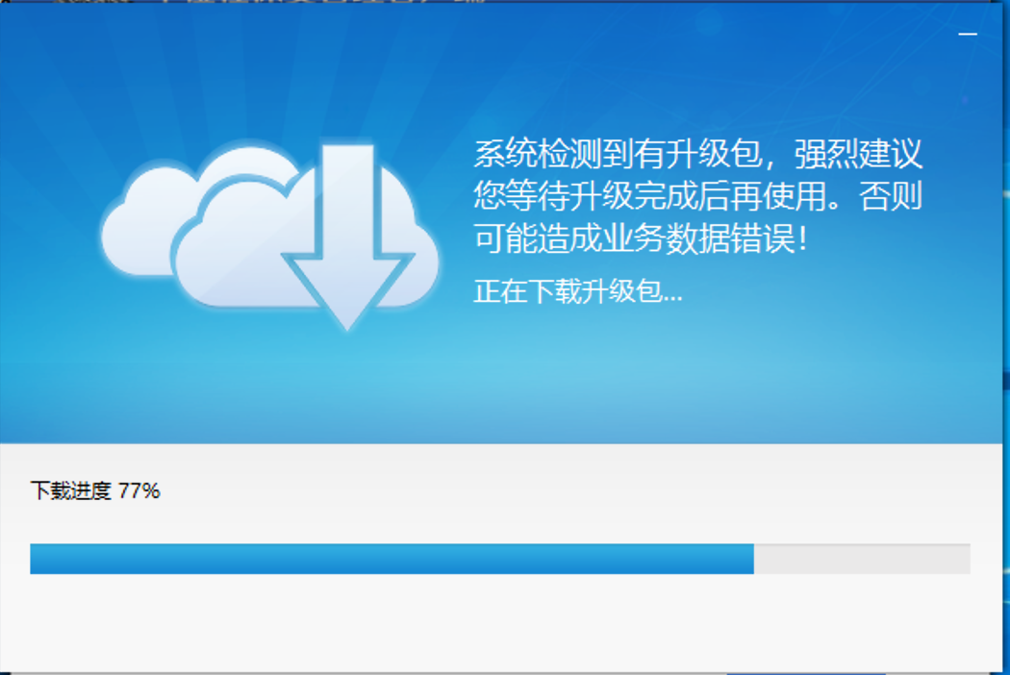
图 系统升级
（二）升级成功后，单位管理界面，会出现一个【用人单位】的切换按钮，即表示升级成功，桌面上的客户端快捷方式更名为“社保费管理客户端”，登录成功后的客户端样式保持不变，系统内的功能仍是用人单位社保费业务。
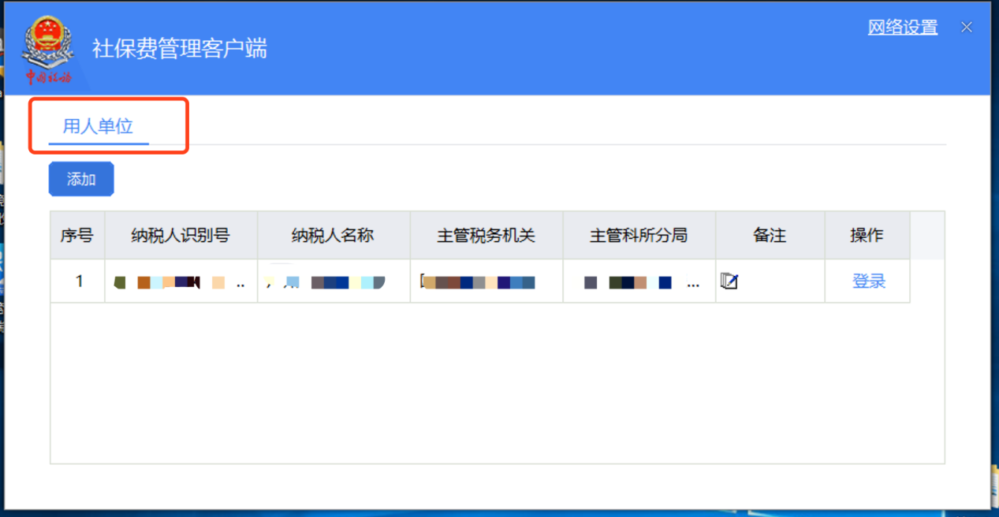
图 单位管理页面

（三）温馨提示：
1.升级完成后，原“单位社保费管理客户端”的业务数据均保留。
2.原有功能的操作流程均保持不变，如有疑问，请查看本手册第2章节。

1.3.1.2.2社保费管理客户端如何升级版本
一、场景描述：
缴费单位安装的客户端已升级为社保费管理客户端，缴费单位日常使用客户端时，如果有新的版本，客户端如何升级？。
二、前提条件：缴费单位本地的客户端已升级为社保费管理客户端。
三、操作步骤：
（一）启动桌面中“社保费管理客户端”快捷方式，系统会自动检测升级。
图 升级中
（二）升级成功后，登录到系统中，可点击右下角的【关于】按钮，在关于页面，可查看目前客户端的版本号，若不是最新的版本号，系统会给出提示信息，建议升级，点击后即可进行升级。
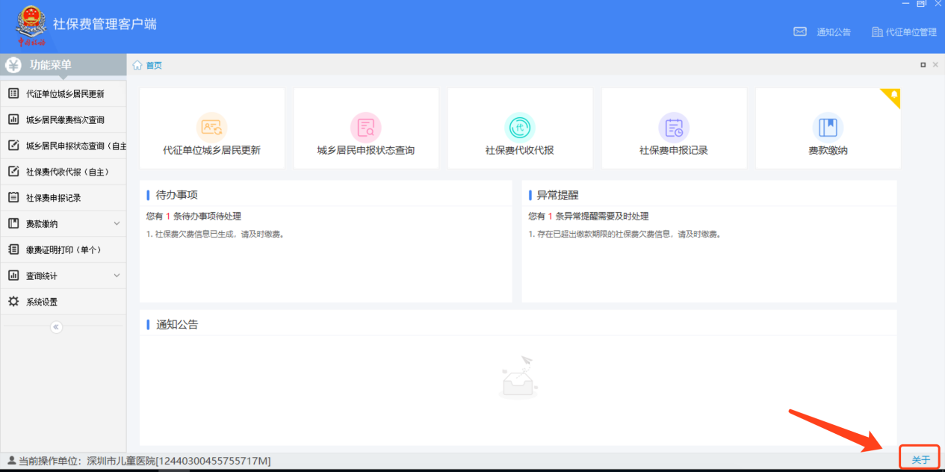
图 系统首页关于
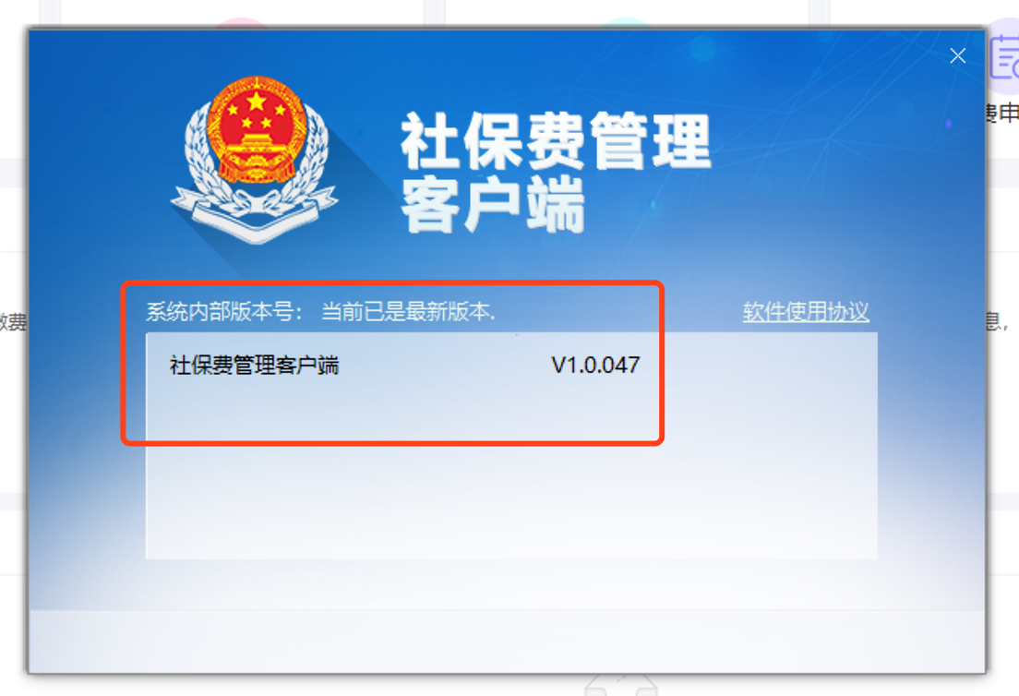
图 查看版本号页面

系统安装

系统安装

功能概述
安装社保费管理客户端，用户根据业务需要选择安装，如用人单位管理职工社保费的人员只需要办理单位社保费业务，可选择只安装用人单位业务，如城乡居民社保费代收单位，可选择只安装代收单位业务；如学校既需要给学生办理城乡居民社保费，又需要给教职工办理职工社保费，则可勾选两个业务，同时安装用人单位业务和代收单位业务。

用户场景

1.4.1.2.1已安装用人单位业务，如何安装代收单位业务
一、场景描述：
缴费单位电脑本地已安装了社保费管理客户端用人单位业务，代收单位业务还未安装，缴费单位需要安装使用代收单位业务。以下内容介绍缴费人如何安装代收单位业务。
二、前提条件：
缴费单位所属地区，代收单位业务和用人单位业务都上线了，且已升级为社保费管理客户端。
三、操作步骤：
（一）若缴费人电脑本地的客户端安装包文件名称依旧是“单位社保费管理客户端”，表示缴费人电脑本地的安装包不是最新的安装包文件，缴费人需要在税务局官网下载最新的安装包：“社保费管理客户端”；若缴费单位电脑本地的安装包名称为“社保费管理客户端”，则直接打开安装包即可。
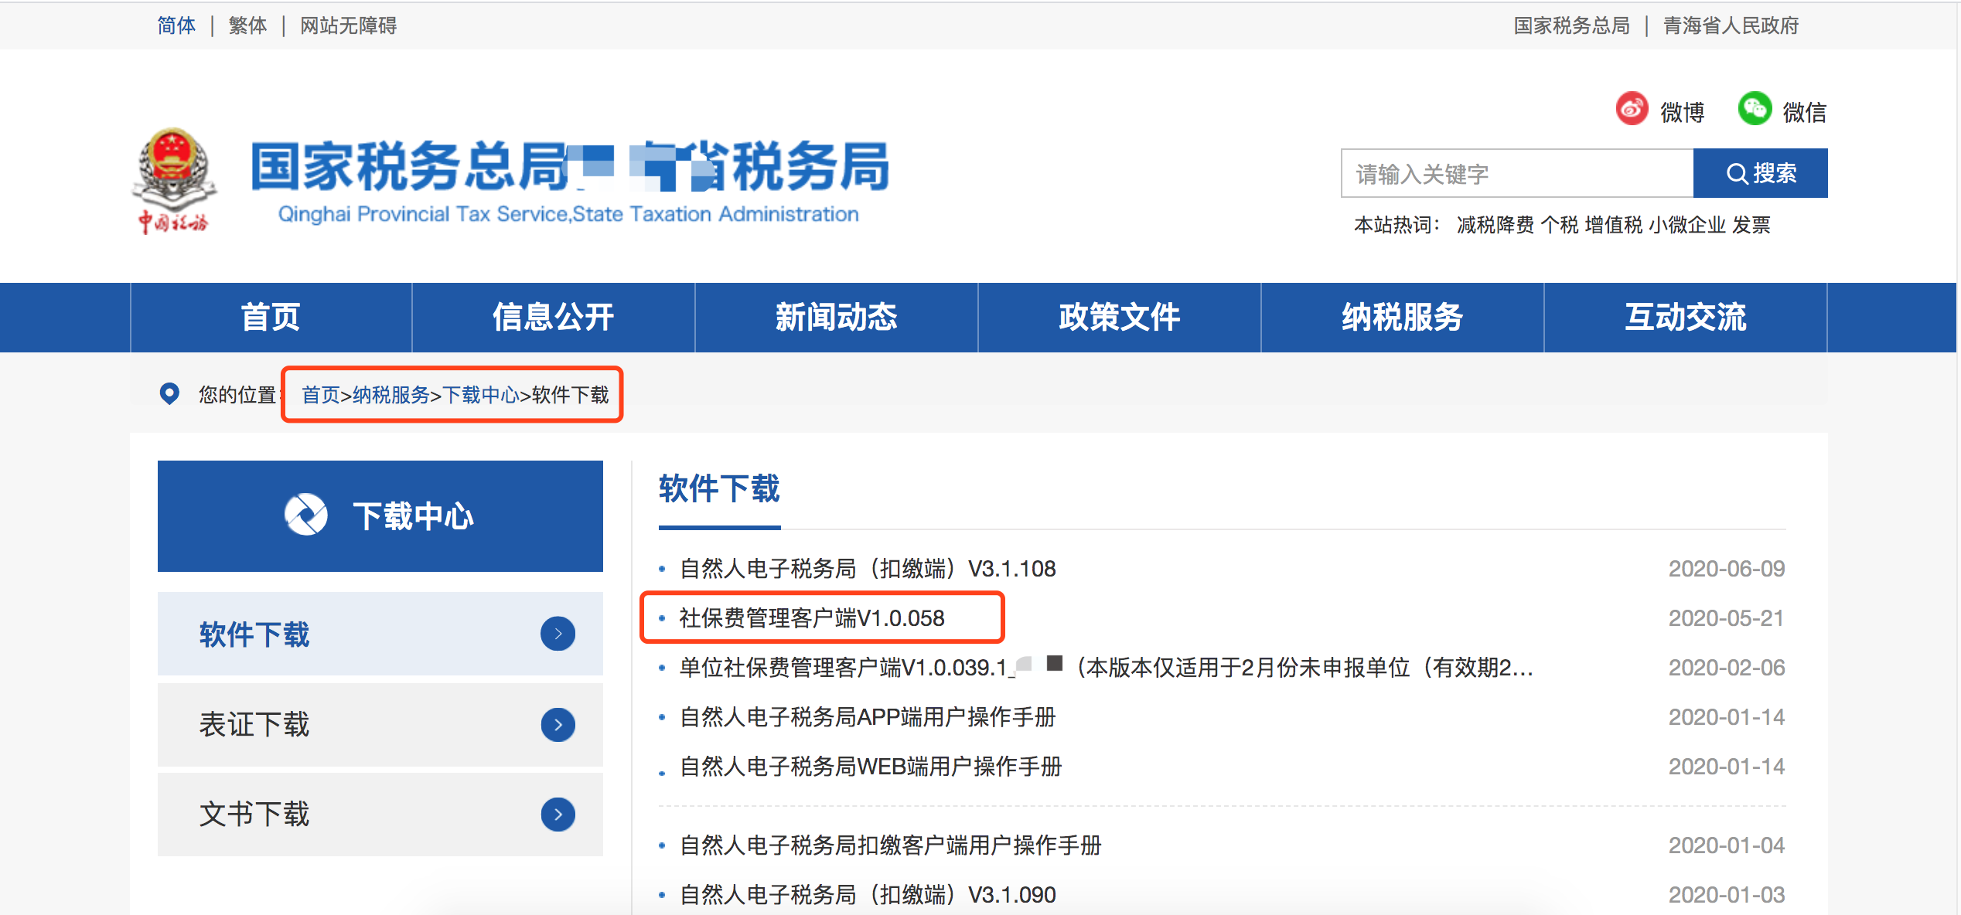
图 税局官网下载安装包
（二）下载完成后双击打开安装程序，会弹出安装选择业务界面，缴费单位本地之前已经安装过“社保费管理客户端的用人单位业务”，安装选择业务界面中“用人单位业务”是已安装状态，“代收单位业务”是未安装状态，如下图所示：
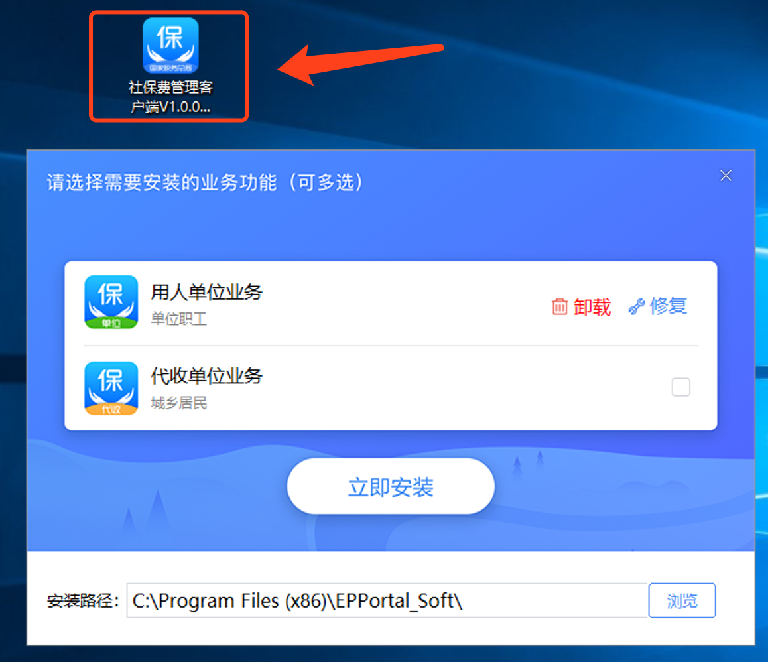
图 启动安装程序
（三）缴费人可选择“代收单位业务”右侧的勾选项，点击【立即安装】按钮，即可安装“代收单位业务”，进入安装进度等待界面。
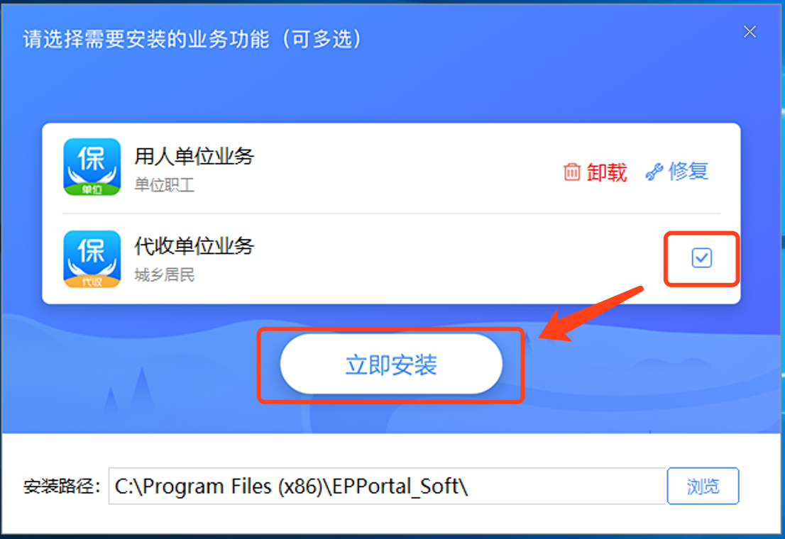
图 选择安装业务

图 安装中
（四）安装完成后，点击界面中的【立即启动】按钮，桌面上原快捷方式：“社保费管理客户端”保持不变，新安装的“代收单位业务”将出现在已安装升级的“社保费管理客户端”软件中，”社保费管理客户端“软件包含之前使用的用人单位业务和刚刚已经安装的代收单位业务，启动“社保费管理客户端”快捷方式或点击【立即启动】按钮，即可进入单位管理界面。


图 安装完成页面
（五）点击【立即启动】按钮，进入单位管理界面，点击页面中的【代收单位】按钮切换至代收单位业务界面，新安装的代收单位业务首次需要添加代收单位信息，具体说明请查看本手册第1.5章节。
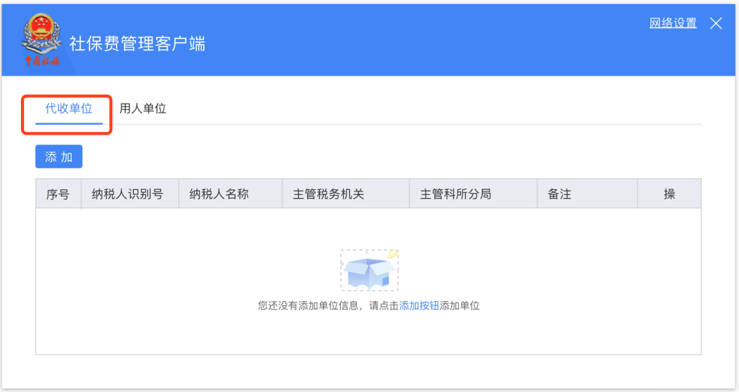
图 单位管理页面
（六）点击【用人单位】按钮，切换至用人单位管理界面，系统自动触发已安装的“社保费管理客户端用人单位业务”的升级程序，升级成功后，界面上会显示缴费单位之前使用的用人单位业务数据，可点击【登录】按钮，进入登录界面。社保费管理客户端升级成功后，缴费单位后续如需办理使用用人单位的业务，可直接点击桌面上“社保费管理客户端”快捷方式。
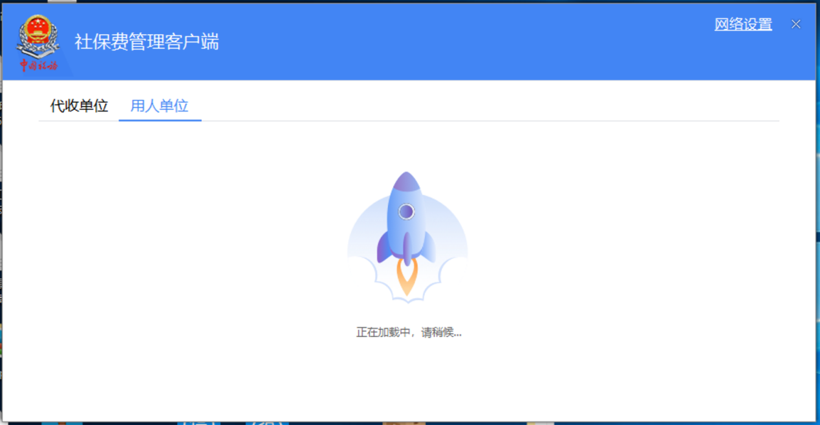
图 自动升级合并
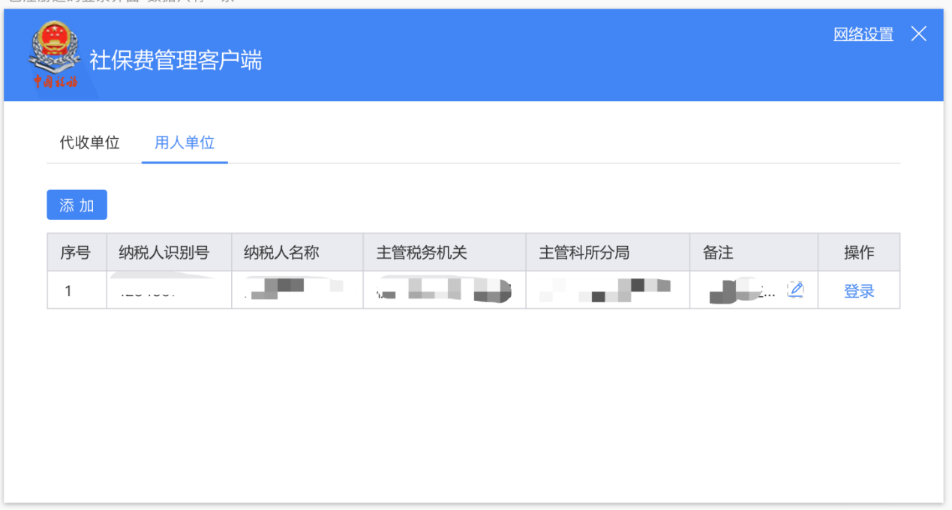
图 升级合并完成

1.4.1.2.2新用户如何安装社保费管理客户端
一、场景描述：
缴费单位电脑本地未安装过“社保费代收客户端”或“单位社保费管理客户端”，缴费单位需要安装使用“社保费管理客户端”。以下内容介绍缴费人如何安装 “社保费管理客户端”。
二、前提条件：
缴费单位所属地区，至少上线了一个业务，如上线了用人单位业务，或上线了代收单位业务。
三、操作步骤：
（一）场景一：缴费单位所属地区，“用人单位业务”和“代收单位业务”都上线了
1.缴费单位需要先在本单位所属地区的税务局官网下载最新的“社保费管理客户端”安装包。
图 税局官网下载安装包
2.下载好社保费管理客户端软件安装包后，双击启动。
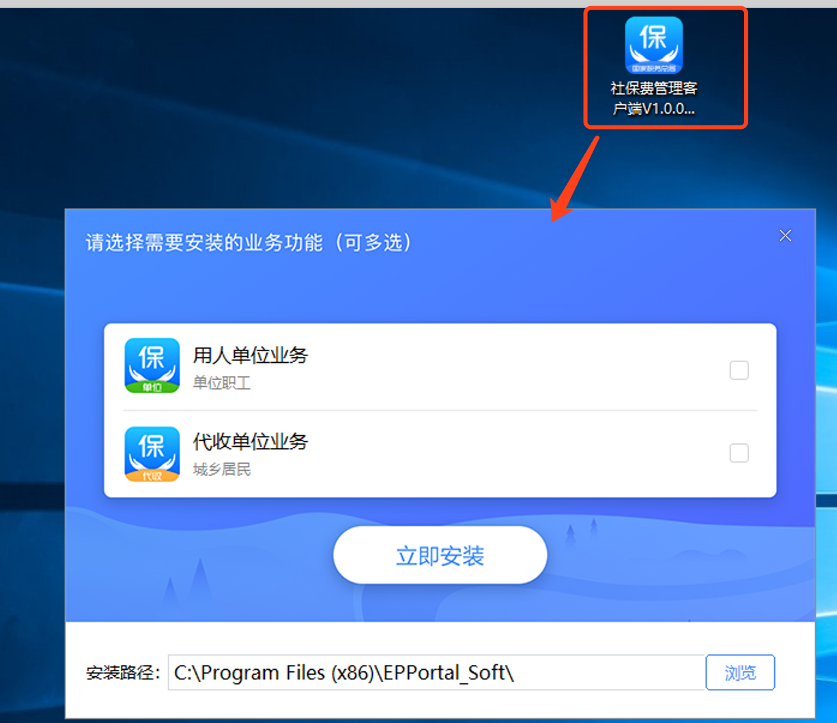
图 启动安装程序
3.缴费单位可根据实际需要办理的社保费业务，勾选需要安装的社保费业务：用人单位业务或代收单位业务，点击【立即安装】按钮，进入安装进度等待界面。

图 安装中页面
4.如只勾选“用人单位业务”安装，安装完成后，点击【立即启动】按钮进入单位管理界面，单位管理界面只会显示一个【用人单位】按钮，即只能办理用人单位社保费业务，后续如需安装代收单位业务，可打开客户端安装包，进入安装选择界面，勾选“代收单位业务”选项后，点击【立即安装】即可安装代收单位业务。
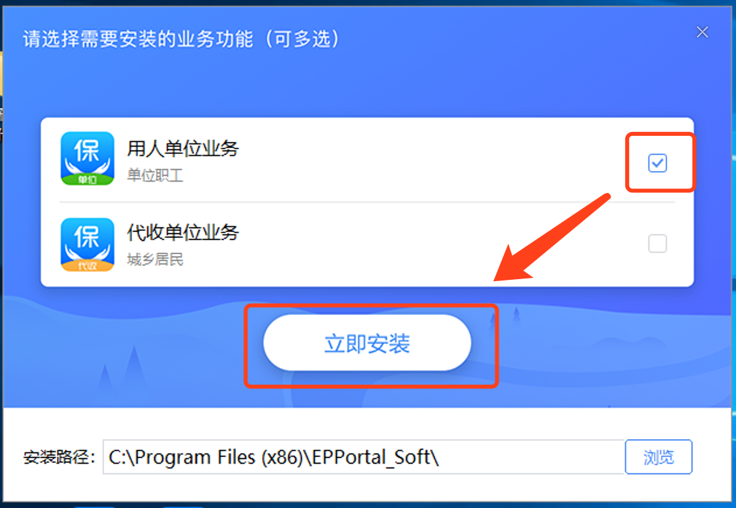
图 选择用人单位业务安装
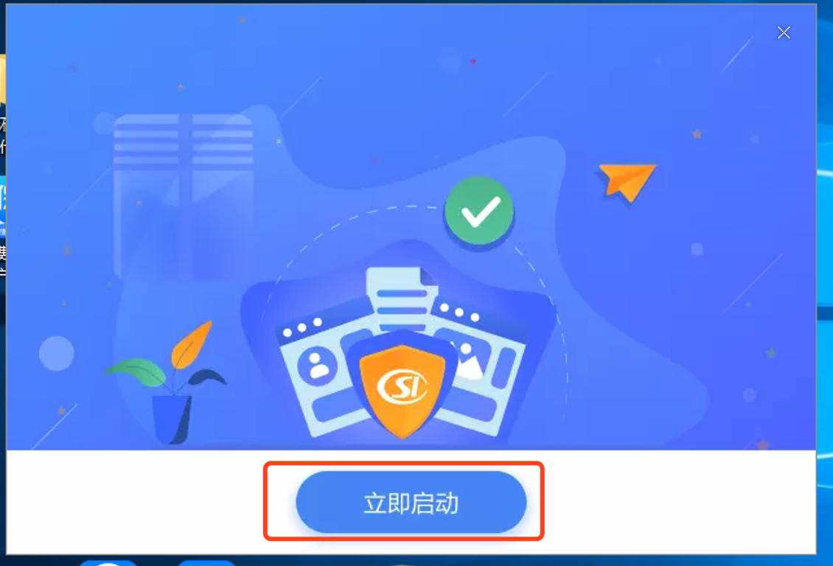
图 安装完成页面
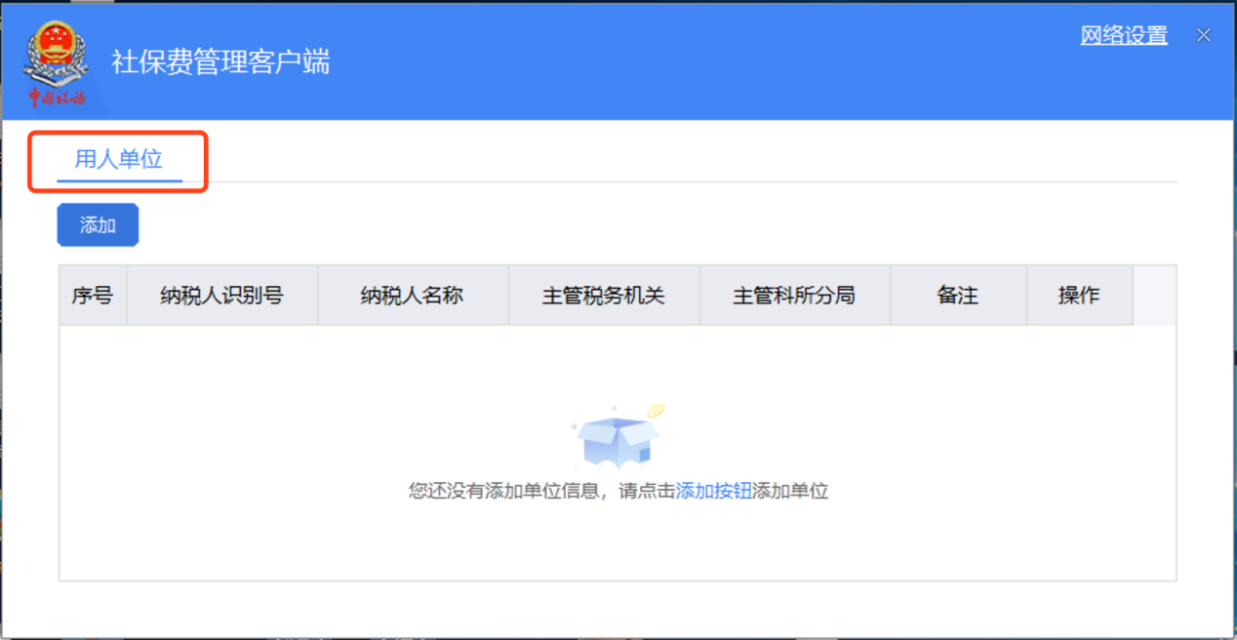
图 单位管理页面
5.如只勾选“代收单位业务”安装，安装完成后，单位管理界面只会显示一个【代收单位】按钮，即只能办理代收单位社保费业务。后续如需安装用人单位业务，可打开客户端安装包，进入安装选择界面，勾选“用人单位业务”选项后，点击【立即安装】即可安装用人单位业务。
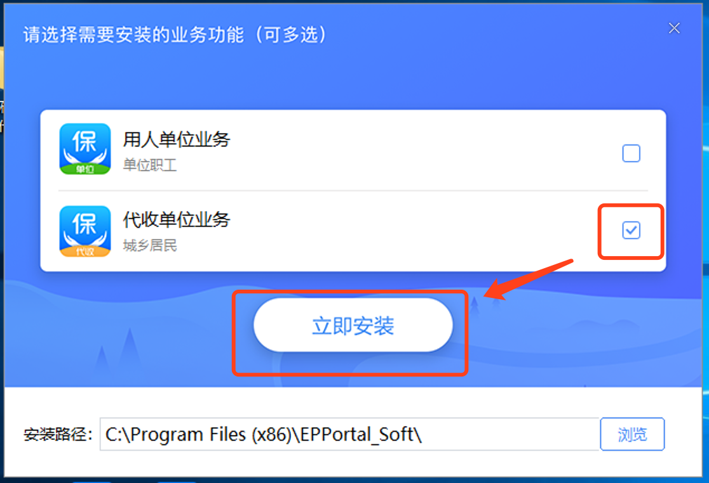
图 选择安装代收业务
图 安装完成
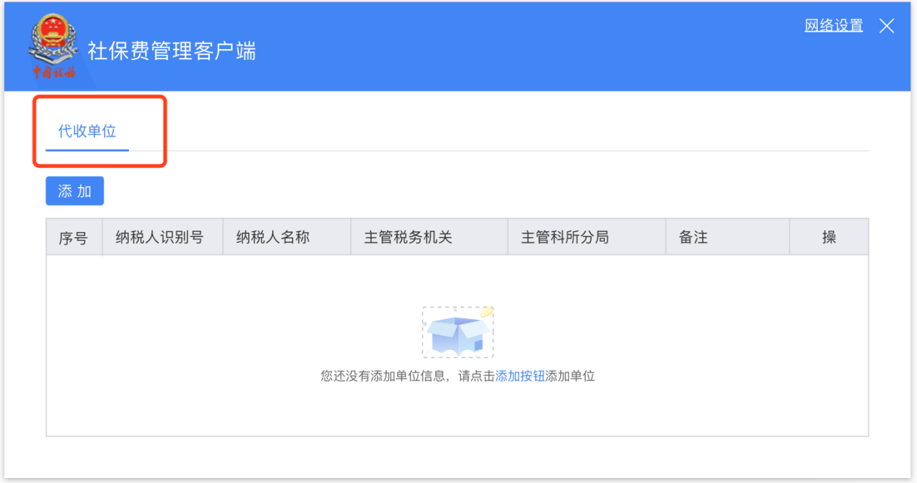
图 单位管理页面
6.如缴费单位“代收单位业务”“用人单位业务”都需要安装使用，可勾选两个业务选项，点击【立即安装】按钮，安装完成后，单位管理界面会显示【代收单位】和【用人单位】两个切换业务的按钮，即缴费单位后续点击可切换使用客户端。
7.客户端安装完成后，用人单位业务和代收单位业务首次使用前需要进行单位注册，具体说明请查看本手册第1.5章节。
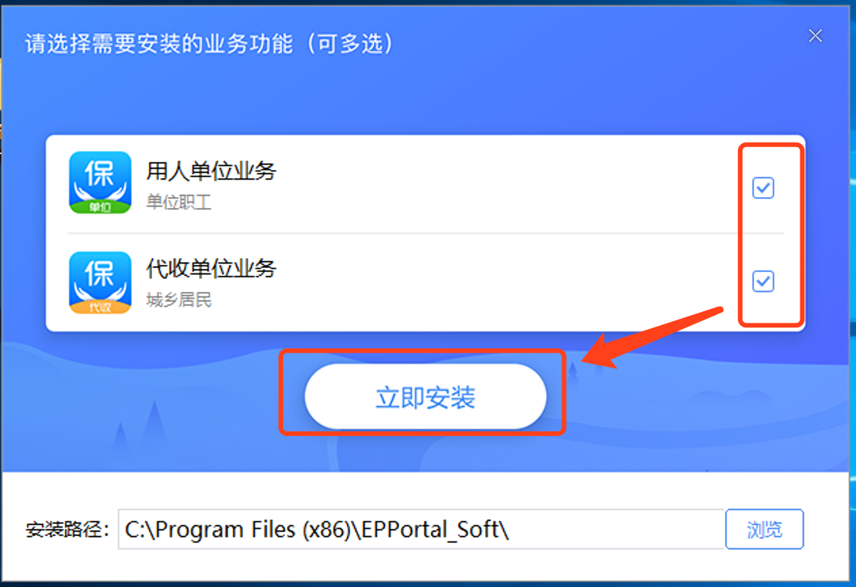
图 安装页面
图 安装完成页面
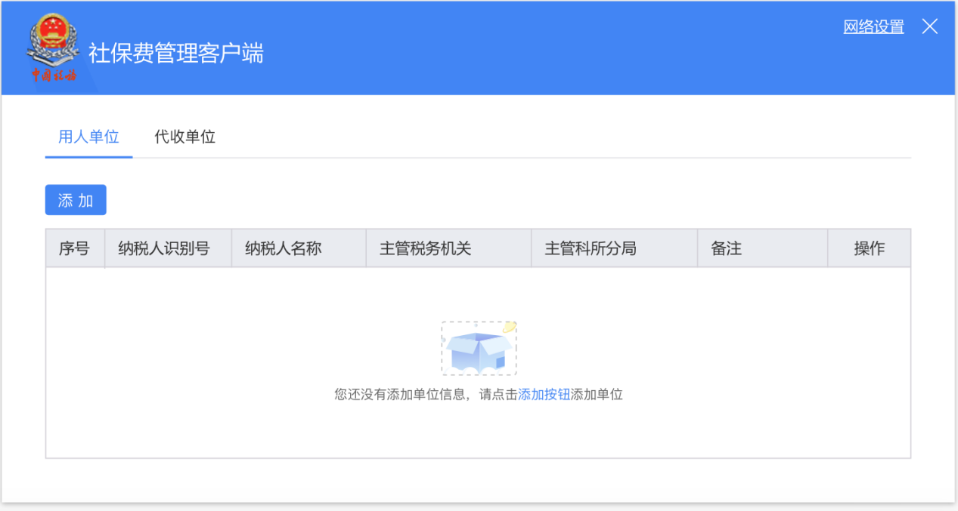
图 单位管理页面
（二）场景二：缴费单位所属地区，只上线了“用人单位业务”或“代收单位业务”
1.如地区只上线了“用人单位业务”或“代收单位业务”，缴费单位需要从税局下载的“社保费管理客户端”安装包，双击打开“社保费管理客户端”安装包文件，进入安装界面。
2.点击【立即安装】按钮，开始安装客户端，界面上会显示安装进度。

图 只上线一个业务的安装页面

图 正在安装页面
3.安装进度条加载完成后，即表示安装完成，缴费单位电脑桌面上会生成一个“社保费管理客户端”快捷方式，点击安装完成界面中的【立即启动】按钮，或双击桌面上的“社保费管理客户端”快捷方式即可打开客户端软件。

图 安装完成页面


系统修复

功能概述
软件修复功能主要解决客户端程序出现异常导致软件无法正常运行使用，可使用软件修复功能，将程序恢复至初始状态，客户端数据不会被删除，修复成功后，重新启动客户端即可正常使用。

用户场景

1.4.2.2.1只安装了代收单位业务，如何修复
一、场景描述：
缴费单位电脑本地已经安装了升级后的社保费管理客户端代收单位业务，缴费单位需要修复社保费管理客户端。以下内容介绍缴费人如何修复社保费管理客户端。
二、前提条件：
缴费单位所属地区，代收单位业务和用人单位业务都上线了。
三、操作步骤：
（一）打开之前在税务局官网下载的社保费管理客户端安装包，进入修复和卸载界面，点击已安装的“代收单位业务”右侧【修复】按钮。
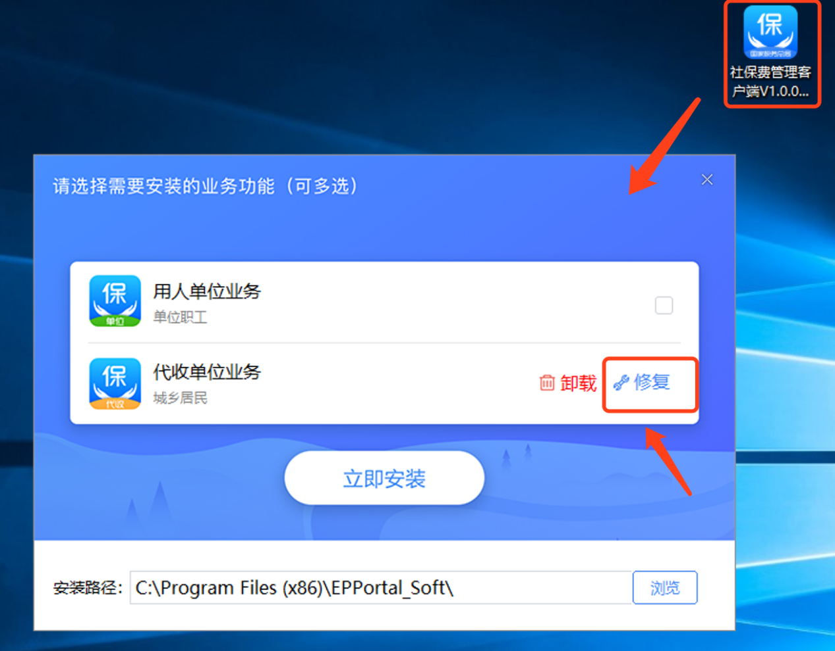
图 修复和卸载页面
（二）进入修复进度界面，修复进度条加载完成后即表示所选择的业务已完成修复安装。点击【立即启动】按钮进入单位管理界面。

图 修复中页面

图 修复完成页面

1.4.2.2.2只安装了用人单位业务，如何修复
一、场景描述：
缴费单位电脑本地已经安装了升级后的社保费管理客户端用人单位业务，缴费单位需要修复社保费管理客户端。以下内容介绍缴费人如何修复社保费管理客户端。
二、前提条件：
缴费单位所属地区，用人单位业务上线了。
三、操作步骤：
（一）场景一：缴费单位所属地区，“用人单位业务”和“代收单位业务”都上线了
1.打开之前在税务局官网下载的社保费管理客户端安装包，进入修复和卸载界面，点击已安装的“用人单位业务”右侧【修复】按钮。
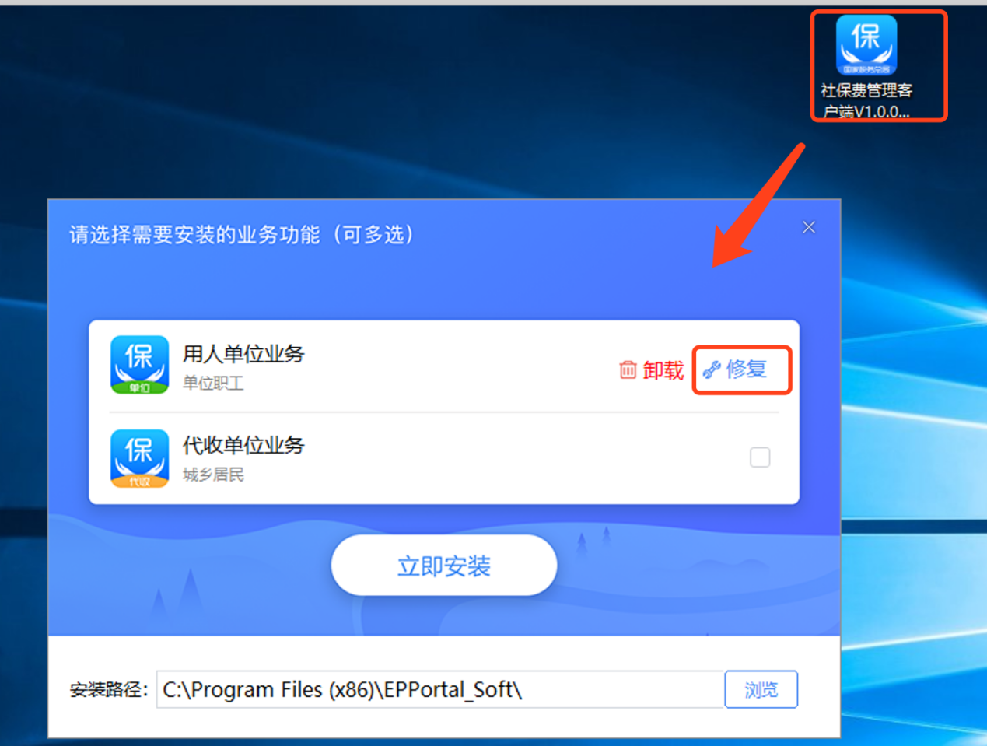
图 修复和卸载页面
2.进入修复进度界面，修复进度条加载完成后即表示所选择的业务已完成修复安装。点击【立即启动】按钮进入单位管理界面。
图 修复中页面
图 修复完成页面
（二）场景二：缴费单位所属地区，只上线了“用人单位业务”
1.打开之前在税务局官网下载的社保费管理客户端安装包，进入修复和卸载界面，点击【快速修复】按钮。
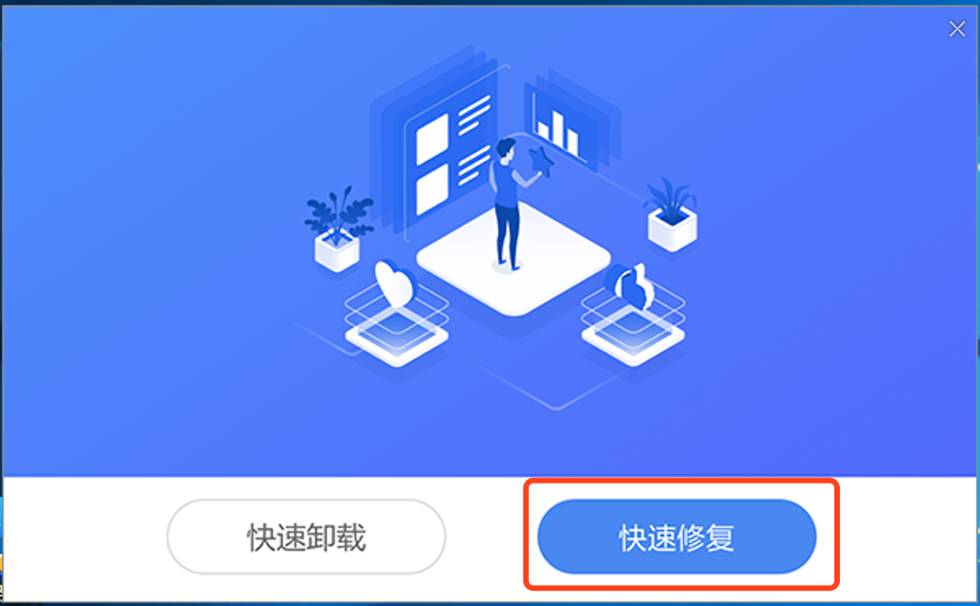
图 修复和卸载页面
2.进入修复进度界面，修复进度条加载完成后即表示所选择的业务已完成修复安装。点击【立即启动】按钮进入单位管理界面。
图 修复中页面
图 修复完成页面

1.4.2.2.3用人单位业务和代收单位业务都安装了，如何修复
一、场景描述：
缴费单位电脑本地安装了升级后的社保费管理客户端（用人单位业务和代收单位业务都安装了），缴费单位需要修复社保费管理客户端。以下内容介绍缴费人如何修复社保费管理客户端。
二、前提条件：
缴费单位所属地区，代收单位业务和用人单位业务都上线了。
三、操作步骤：
（一）打开之前在税务局官网下载的社保费管理客户端安装包，进入修复和卸载界面，缴费单位根据需要选择需要修复的业务，可两个业务一起勾选进行修复。
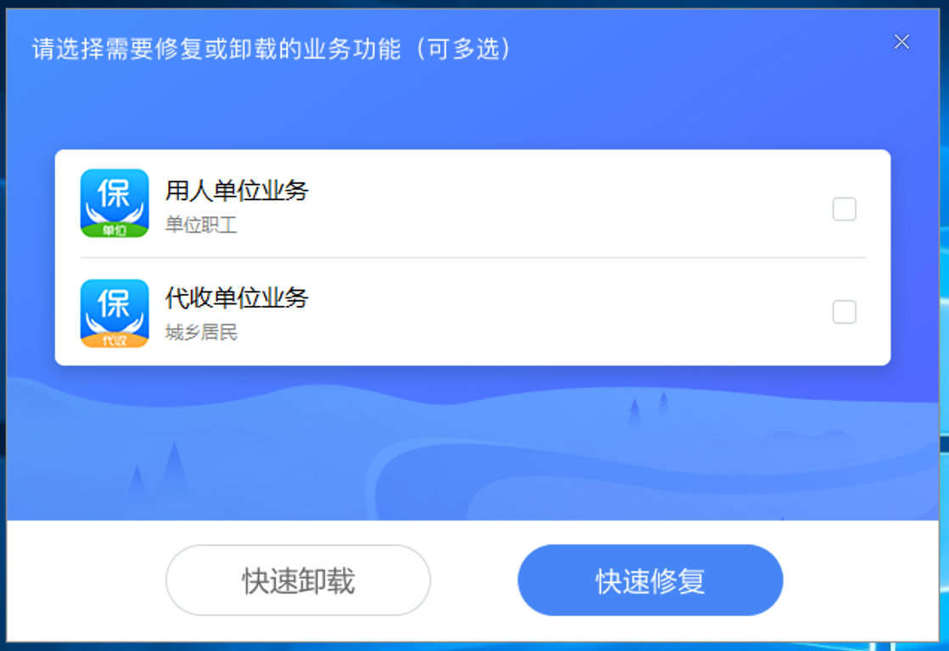
图 修复和卸载页面
（二）选择好需要修复的业务，点击【快速修复】按钮，进入修复进度界面，修复进度条加载完成后即表示所选择的业务已完成修复安装。点击【立即启动】按钮进入单位管理界面。
图 修复中页面
图 修复完成页面

系统卸载

功能概述
软件卸载功能主要解决缴费人不需要使用社保费管理客户端软件，需要卸载软件的时候可使用，或管理社保费的人员离职，可选择卸载软件。

用户场景

1.4.3.2.1只安装了代收单位业务，如何卸载
一、场景描述：
缴费单位电脑本地已经安装了升级后的社保费管理客户端代收单位业务，缴费单位需要卸载社保费管理客户端代收单位业务。以下内容介绍缴费人如何卸载社保费管理客户端代收单位业务。
二、前提条件：
缴费单位所属地区，代收单位业务和用人单位业务都上线了。
三、操作步骤：
（一）打开之前在税务局官网下载的社保费管理客户端安装包，进入修复和卸载界面，点击已安装的“代收单位业务”右侧【卸载】按钮。
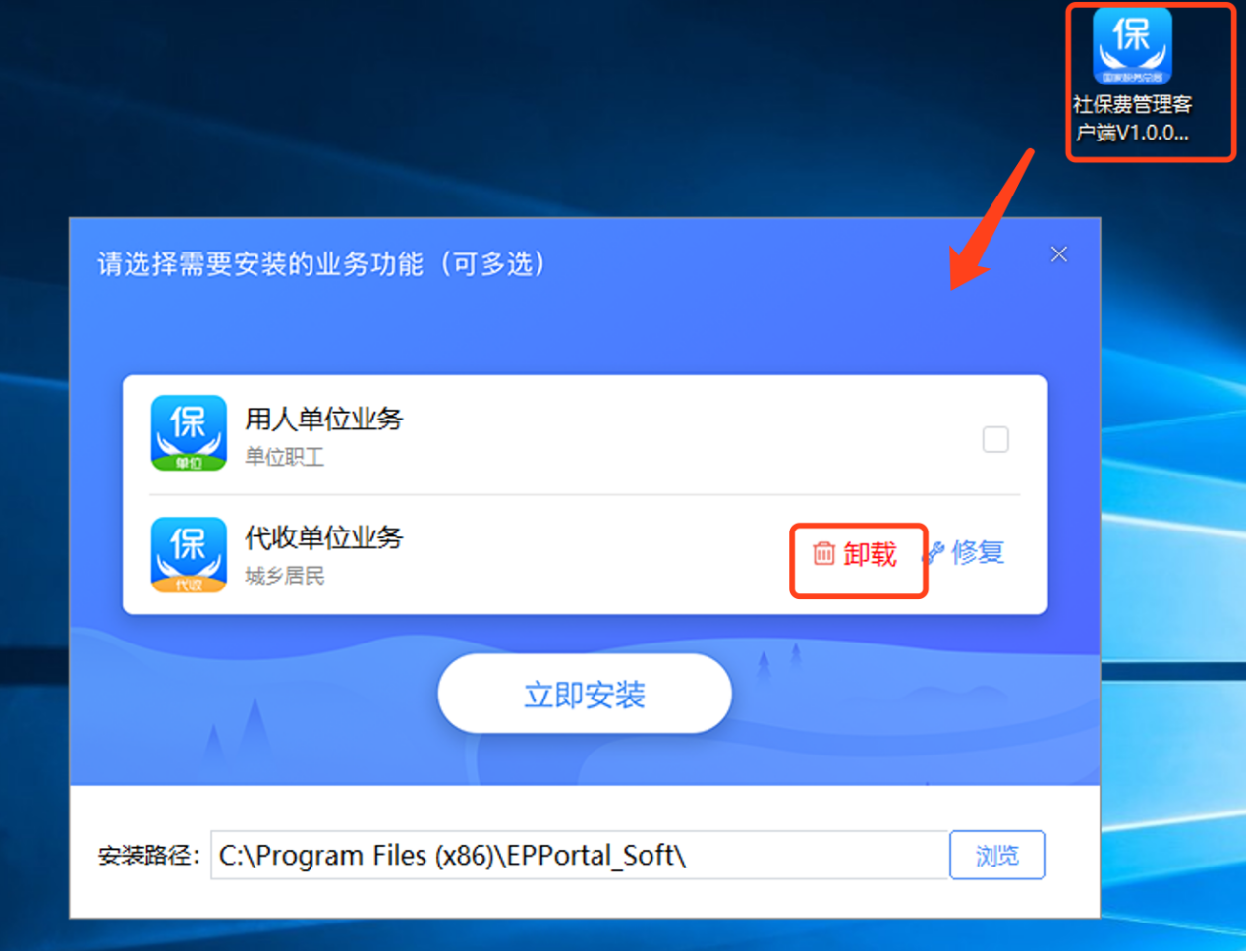
图 修复和卸载页面
（二）为避免操作失误，系统会弹出是否确认卸载提示信息，点击【确定】进入卸载进度界面，卸载进度条加载完成后即表示所选择的代收单位业务已卸载完成。
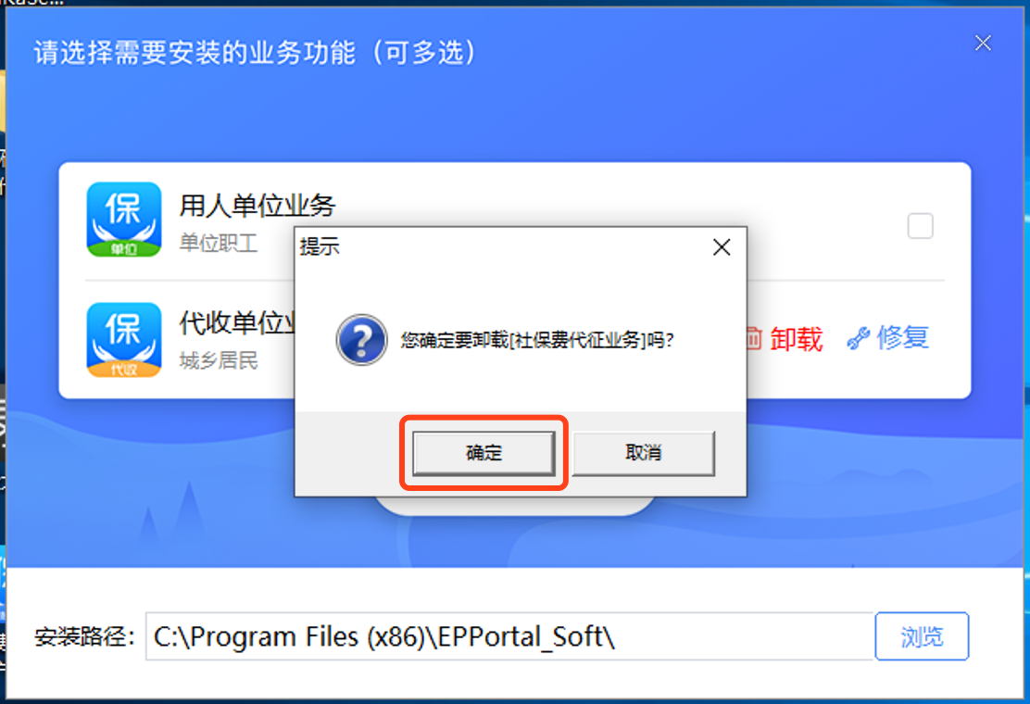
图 确认卸载弹窗
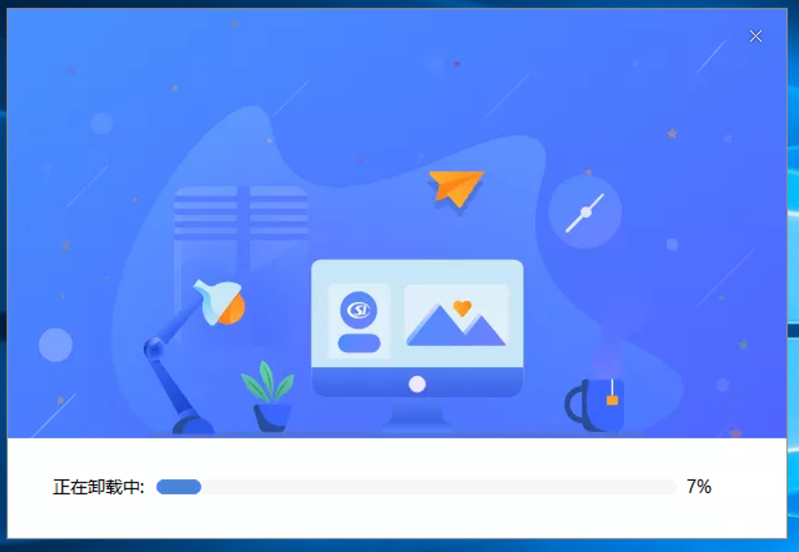
图 卸载中页面
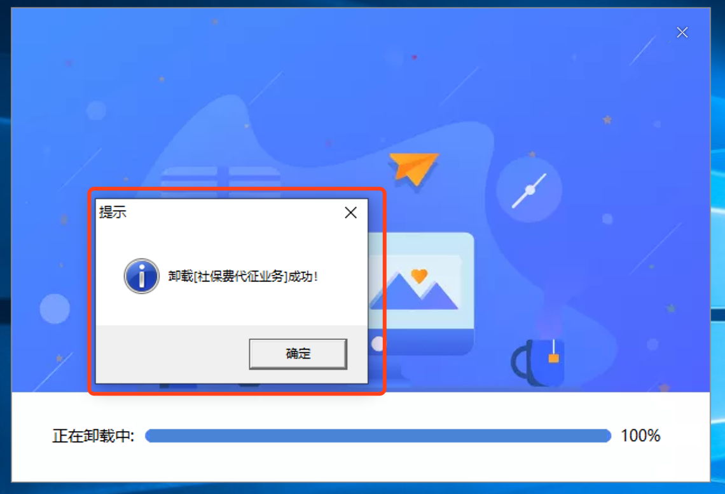
图 卸载完成页面

1.4.3.2.2只安装了用人单位业务，如何卸载
一、场景描述：
缴费单位电脑本地已经安装了升级后的社保费管理客户端用人单位业务，缴费单位需要卸载社保费管理客户端用人单位业务。以下内容介绍缴费人如何卸载社保费管理客户端用人单位业务。
二、前提条件：
缴费单位所属地区，代收单位业务和用人单位业务都上线了。
三、操作步骤：
（一）打开之前在税务局官网下载的社保费管理客户端安装包，进入修复和卸载界面，点击已安装的“用人单位业务”右侧【卸载】按钮。
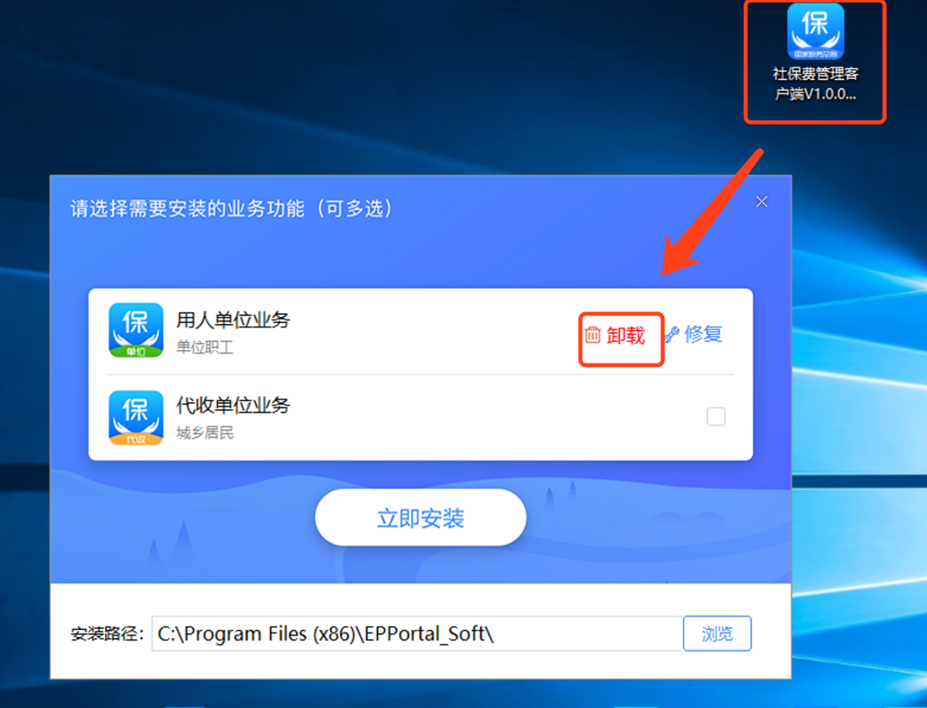
图 修复和卸载页面
（二）为避免操作失误，系统会弹出是否确认卸载提示信息，点击【确定】进入卸载进度界面，卸载进度条加载完成后即表示所选择的用人单位业务已卸载完成。
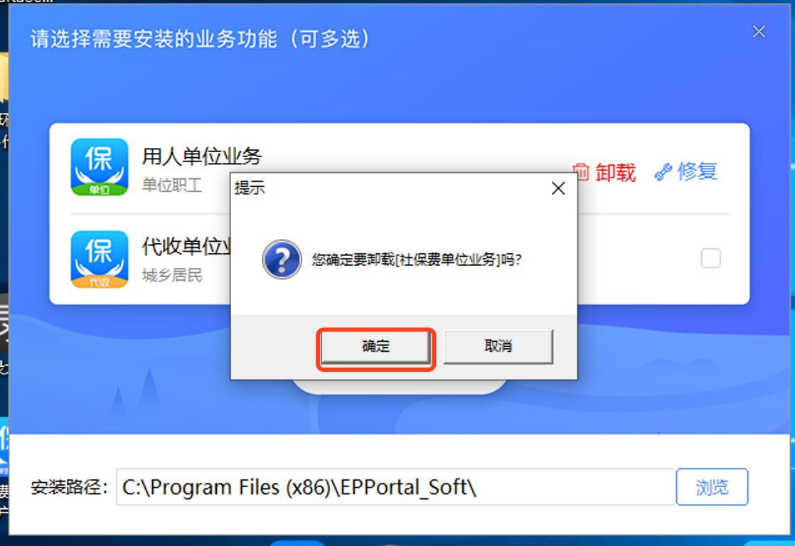
图 确认卸载页面
图 卸载中页面
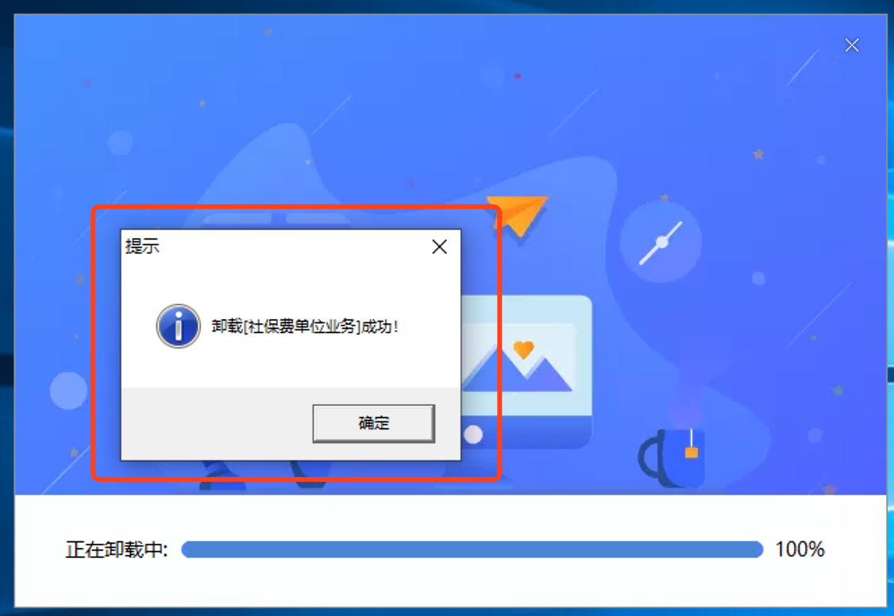
图 卸载完成页面

1.4.3.2.3用人单位业务和代收单位业务都安装了，如何卸载
一、场景描述：
缴费单位电脑本地安装了升级后的社保费管理客户端（用人单位业务和代收单位业务都安装了），缴费单位需要卸载社保费管理客户端。以下内容介绍缴费人如何卸载社保费管理客户端。
二、前提条件：
缴费单位所属地区，代收单位业务和用人单位业务都上线了。
三、操作步骤：
（一）打开之前在税务局官网下载的社保费管理客户端安装包，进入修复和卸载界面，缴费单位根据需要选择需要卸载的业务，可两个业务一起勾选进行卸载。
图 修复和卸载页面
（二）选择好需要卸载的业务，点击【快速卸载】按钮，为避免操作失误，系统会弹出是否确认卸载提示信息，点击【确定】进入卸载进度界面，卸载进度条加载完成后即表示所选择的业务卸载完成。
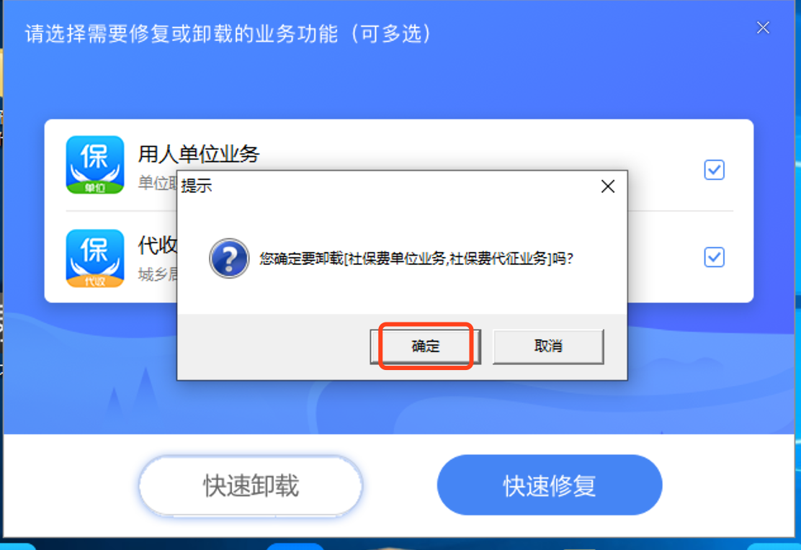
图 确认卸载页面
图 卸载中页面
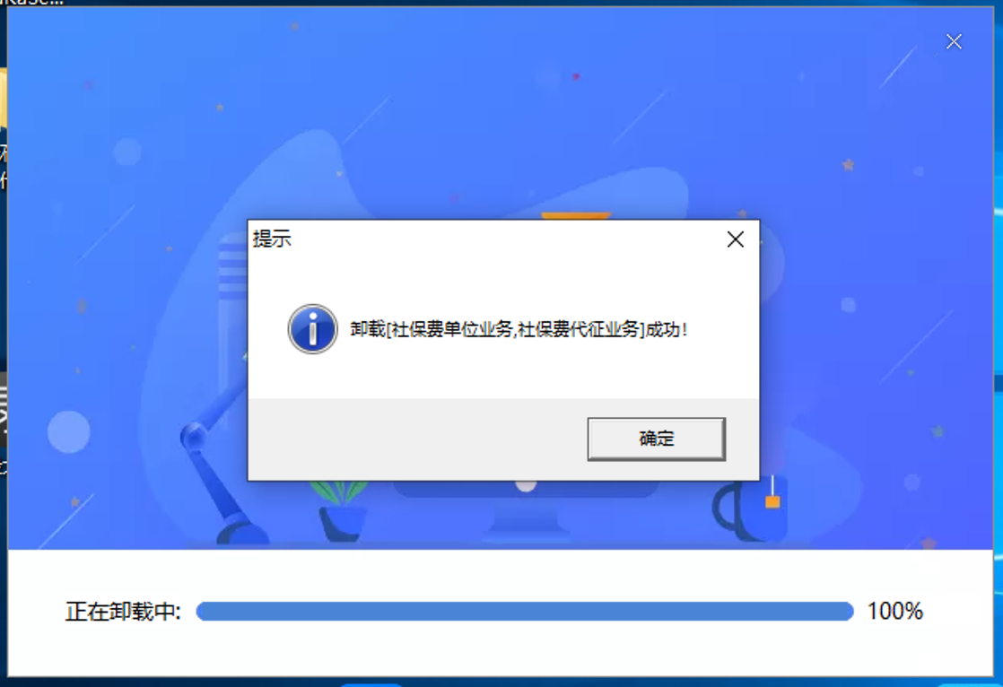
图 卸载完成页面

注册登录

注册向导

功能概述
用人单位或代收单位已安装社保费管理客户端软件，使用社保费管理客户端需要先注册验证单位社保费登记信息。以下内容将从多个场景介绍缴费人如何使用社保费管理客户端注册验证社保费登记信息。

用户场景

1.5.1.2.1只安装了用人单位业务或代收单位业务，如何注册
一、场景描述：
缴费单位只安装了用人单位业务或代收单位业务，缴费人需要注册验证单位社保登记信息，以下以用人单位缴费人示例介绍缴费人如何注册验证社保登记信息，代收单位缴费人操作步骤一致，本章节不再重复描述。
二、操作步骤：
（一）双击打开桌面上“社保费管理客户端”快捷方式，打开社保费管理客户端，如果全新安装，在弹出的选择地区界面中，缴费人选择确定所属地区后，点击【立即进入】按钮，系统会给出二次确认选择的提示信息，点击【是】即代表所选择的地区为缴费单位办理社保业务的地区。一旦确定选择的地区后，如若选错将不能更改，缴费单位务必核对好地区再进入系统。
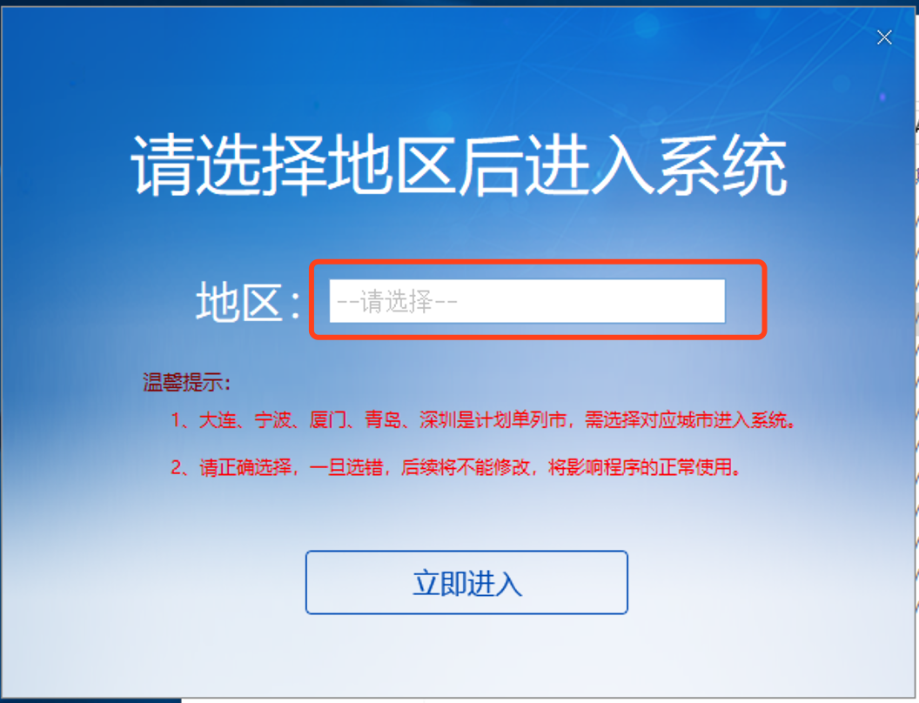
图 选择地区页面
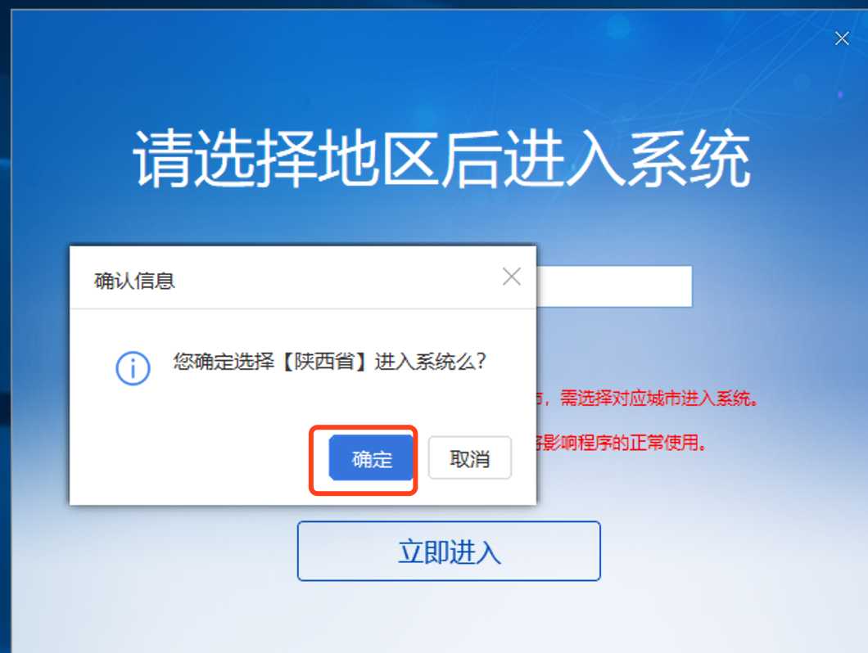
图 确认选择页面
（二）确认地区后，进入单位管理界面，可点击界面中的【添加】按钮进入添加单位信息界面中。非全新安装用户打开客户端后，即在本页面进行单位添加。下述说明以用人单位业务为例，代收单位添加流程同用人单位。
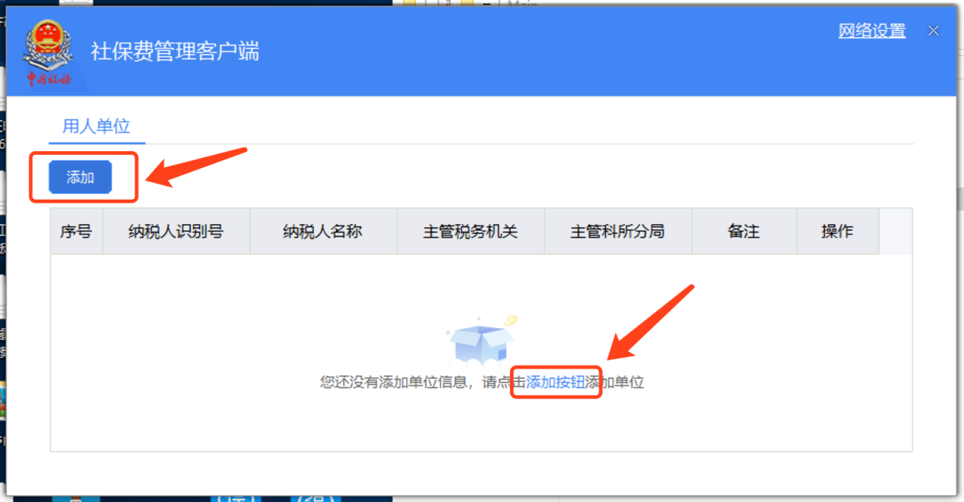
图 单位管理页面
（三）添加单位第一步，填写正确的单位纳税人识别号，点击【下一步】按钮。
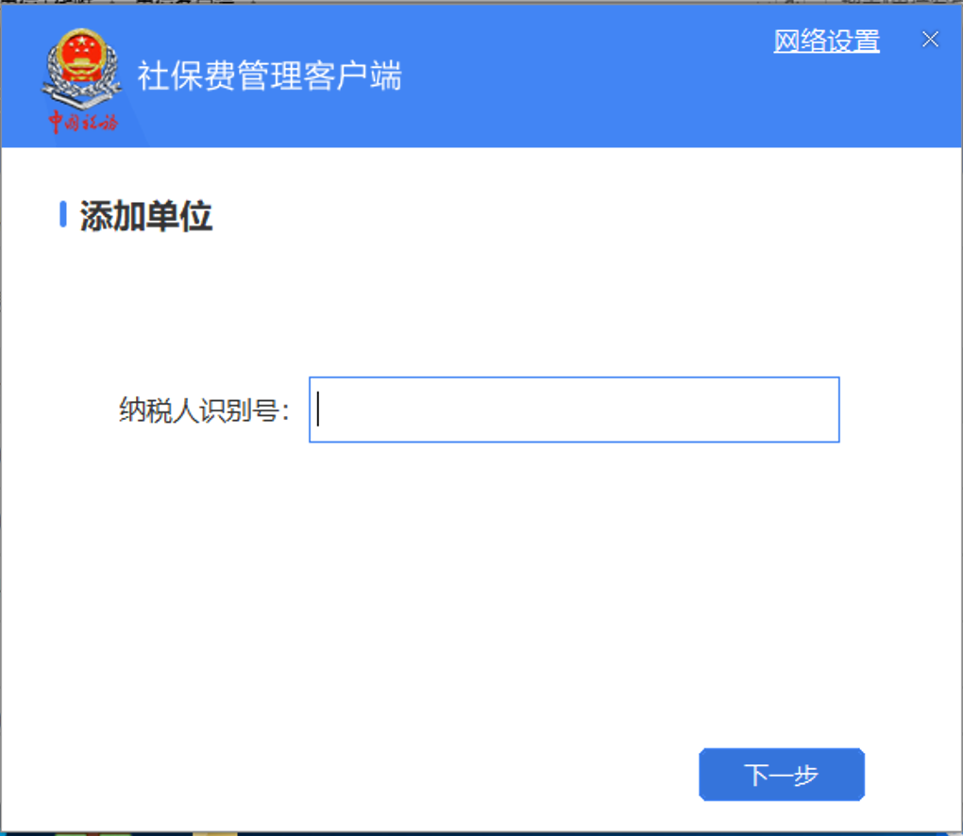
图 输入纳税人识别号页面
- 纳税人信息确认后，若一个纳税人识别号下有多个税务主体，系统弹窗显示税务登记信息，包括未办理过参保缴费信息关联的单位，缴费人需先确认本次办理业务的登记单位，系统支持根据税务机关模糊查询，若一个税务主体存在多个单位信息，也会显示缴费人类型，则需要确认本次需要办理社保费的单位，若关联列表中无需要办理业务的单位，则可点击【去关联】按钮关联登记后再完成注册。列表中的单位信息后，点击【下一步】按钮，判断是否可信白名单，若是，则进入可信注册安全认证页面；若不是，则进入初始申报密码验证页面。点击【上一步】按钮，返回上一步的税务主体确认。
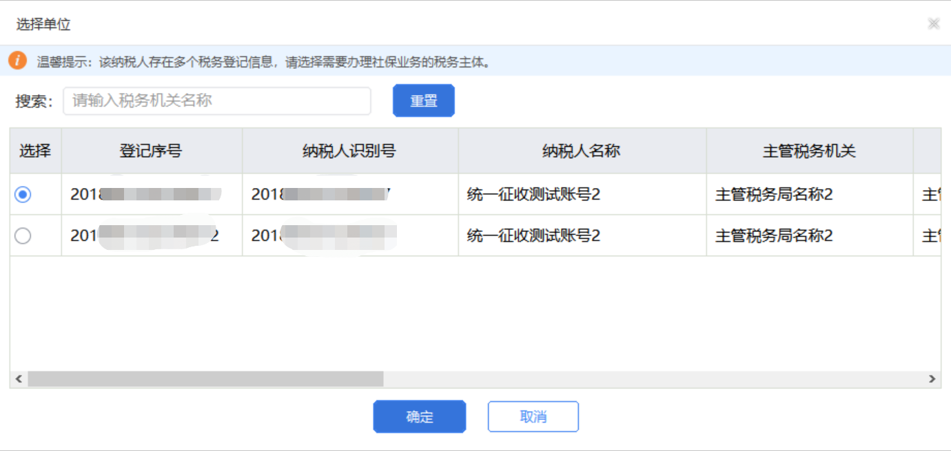
图 选择单位页面
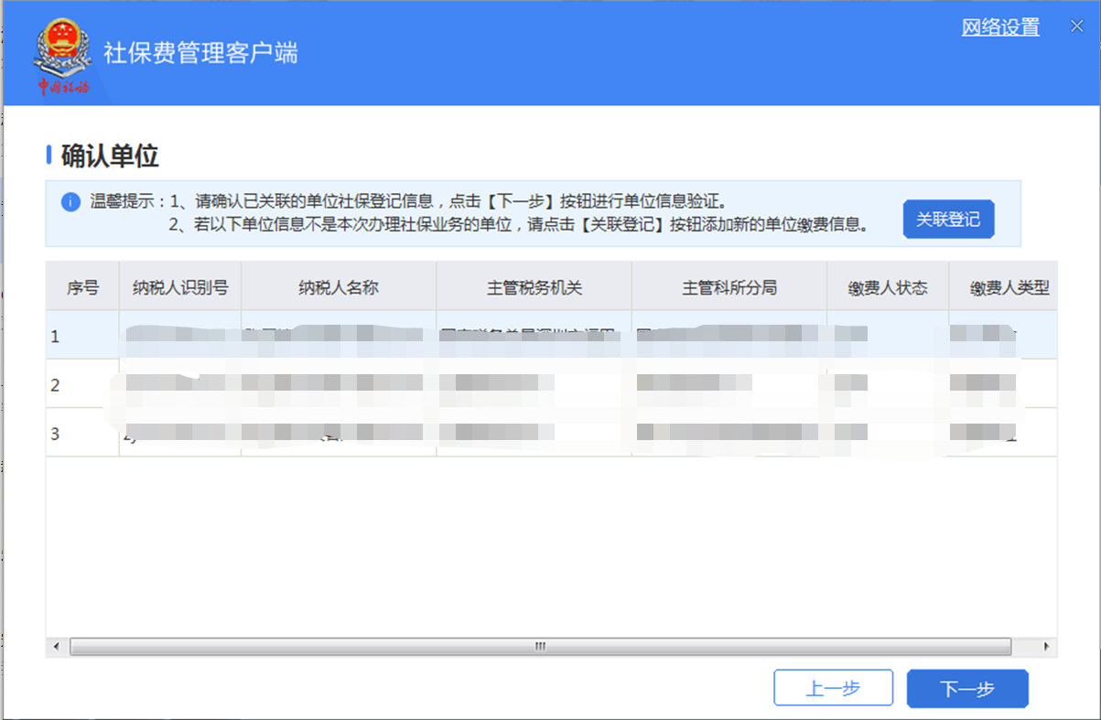
图 确认单位页面
（五）初始申报密码为用人单位任一单位编号后6位，若单位编号不足6位，则在单位编号末尾补0，如单位编号为“1234”，则初始申报密码为“123400”。代收单位初次添加代收单位信息，初始申报密码为纳税人识别号后6位，验证通过后进入确认参保登记信息页面。
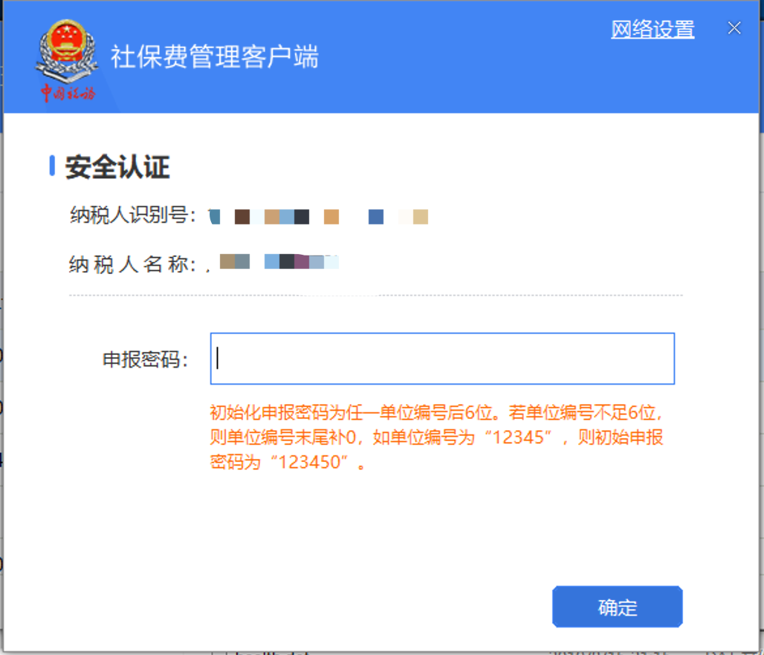
图 用人单位安全认证页面
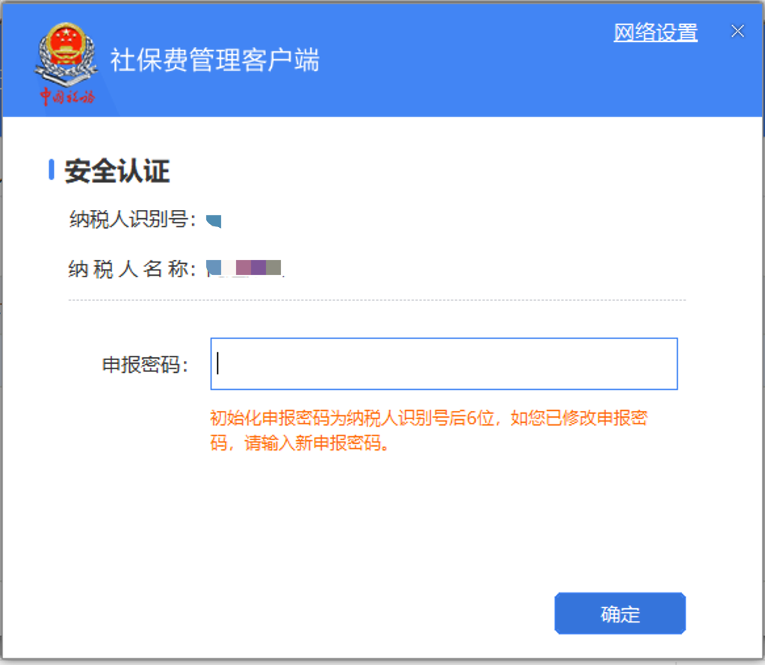
图 代收单位安全认证页面
（六）若是已配置可信白名单，则进入可信注册安全认证页面，通过社保经办人账户密码登录，若是用户未注册则，通过【用户注册】先完成用户注册，若是社保经办人未与单位绑定，则通过【社保经办人绑定】完成绑定，若是忘记密码可通过【忘记密码】找回密码。注册完成验证通过后，进入确认参保登记信息页面。
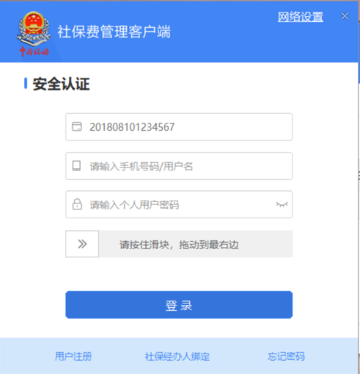
图 注册安全认证页面
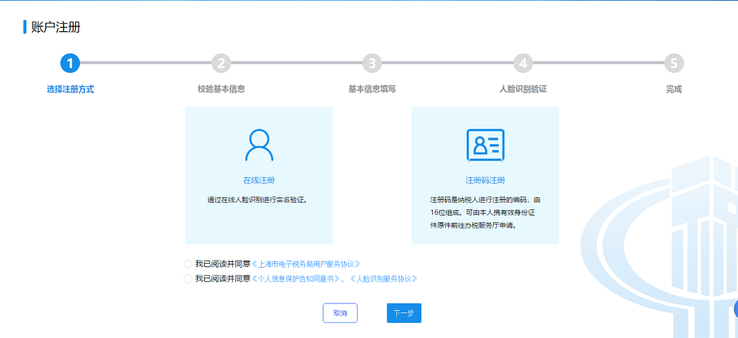
图 用户注册页面
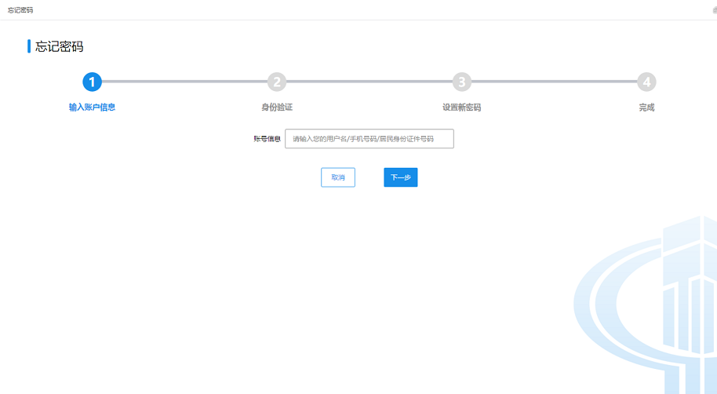
图 忘记密码页面
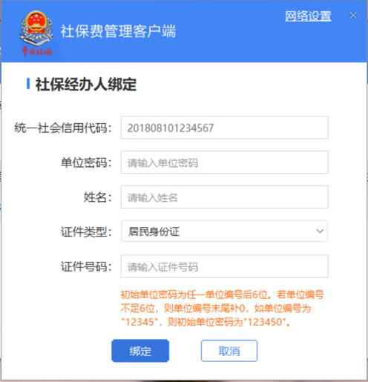
图 社保经办人绑定页面

（七）初始申报密码验证通过后，用户确认缴费人类型不同，单位的参保登记信息是否正确，若确认正确需要勾选“我已确认无误”，勾选后【确定】按钮亮起可点击，点击【确定】后即注册添加成功。若参保登记信息有误，需要去税务大厅修改后重新注册。
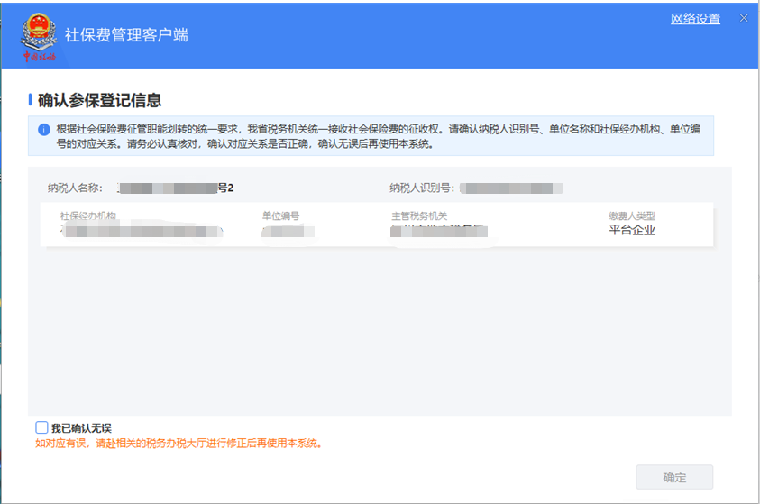
图 确认参保登记信息页面
（八）单位管理界面显示刚刚添加的单位信息，即表示单位参保登记信息添加成功，点击【登录】按钮即可进行登录，判断是否为可信白名单，若是则进入可信登录安全认证页面，认证通过则登录客户端成功；若不是则进入申报密码校验页面，验证通过则登录客户端成功。
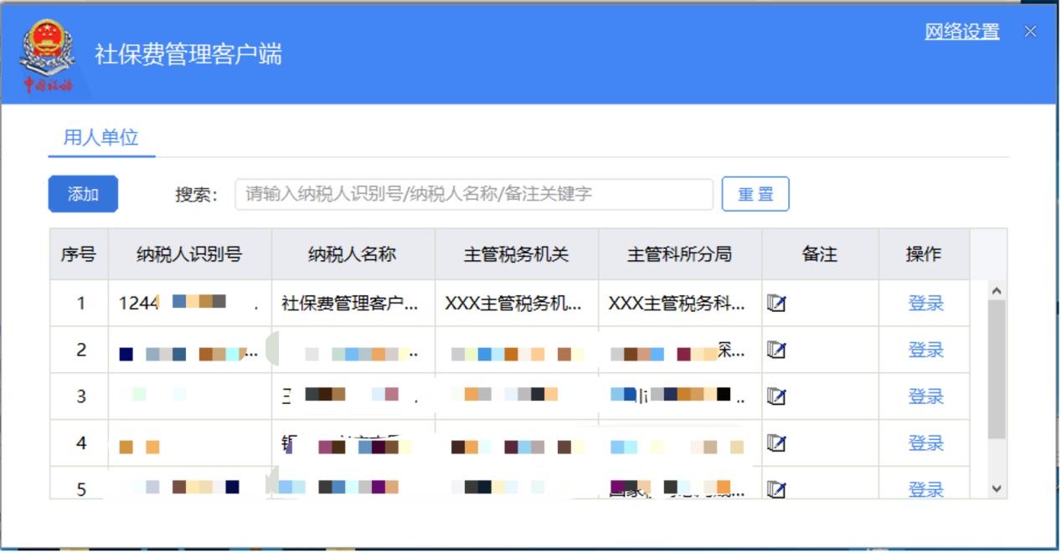
图 单位管理页面
图 登录安全认证页面
图 用人单位登录安全认证页面
图 代收单位登录安全认证页面

1.5.1.2.2用人单位和代收单位业务都安装了，如何注册
一、场景描述：
缴费单位用人单位业务和代收单位业务都安装了，缴费人需要注册验证单位社保登记信息，以下介绍缴费人如何注册验证用人单位和代收单位社保登记信息。
二、操作步骤
（一）双击打开桌面上“社保费管理客户端”快捷方式，打开社保费管理客户端，如果全新安装，在弹出的选择地区界面中，缴费人选择确定所属地区后，点击【立即进入】按钮，系统会给出二次确认选择的提示信息，点击【是】即代表所选择的地区为缴费单位办理社保业务的地区。一旦确定选择的地区后，如若选错将不能更改，缴费单位务必核对好地区再进入系统。
图 选择地区页面
图 确认选择页面
（二）确认地区后，进入单位管理界面，缴费人如需添加用人单位参保登记信息，可点击用人单位页面中的【添加】按钮，进入添加用人单位界面。非全新安装用户打开客户端后，即在本页面进行单位添加。
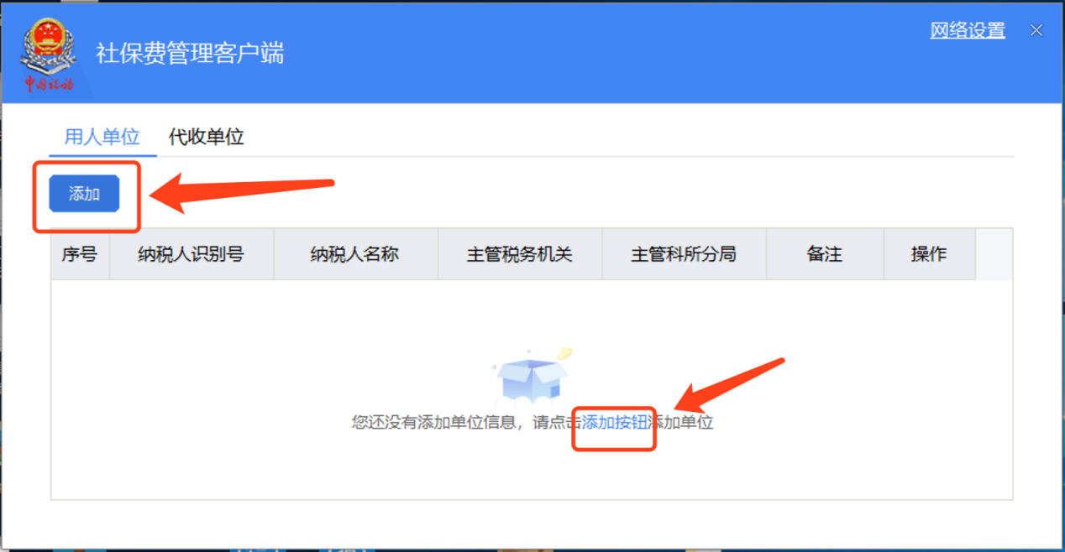
图 单位管理页面
（三）单位管理界面，若缴费人需要添加代收单位参保登记信息，点击页面中的【代收单位】按钮，将页面切换至代收单位界面，点击代收单位界面中的【添加】按钮，进入添加代收单位界面。非全新安装用户打开客户端后，即在本页面进行单位添加。
（四）进入添加单位界面后，具体说明参照第1.5.1.2.1章节，本章节不重复描述。单位信息添加完成后，可点击单位管理界面【用人单位】和【代收单位】按钮切换页面。
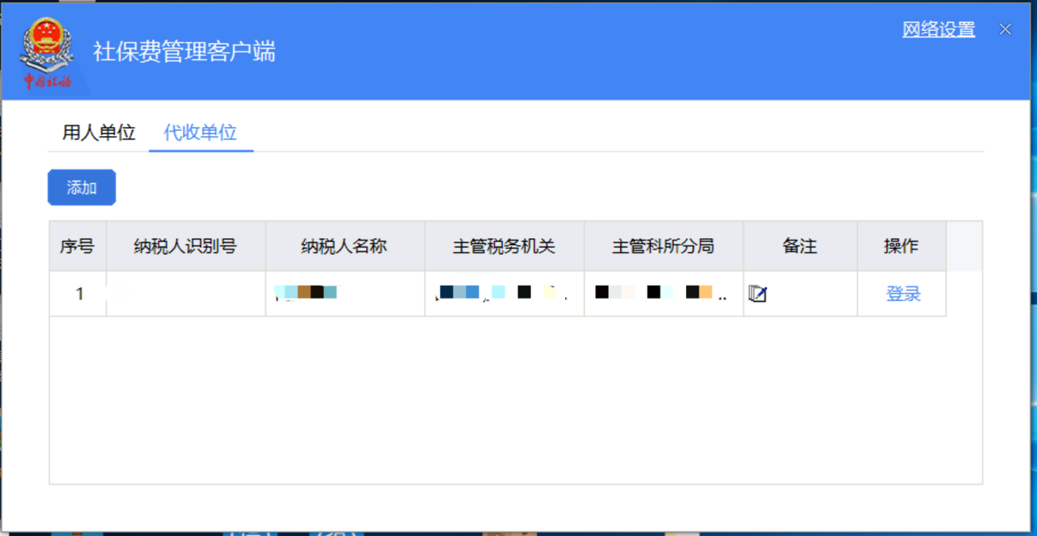
图 代收单位管理页面

登录向导

功能概述
用人单位登录客户端使用说明。

操作步骤
一、前提条件：单位已注册添加账户。
二、登录方式：双击打开桌面“社保费管理客户端”快捷方式，进入以下界面，选择需要登录的单位，点击【登录】按钮后，判断是否为可信白名单，若不是则进入申报密码验证界面；若是，则进入可信登录安全认证页面。
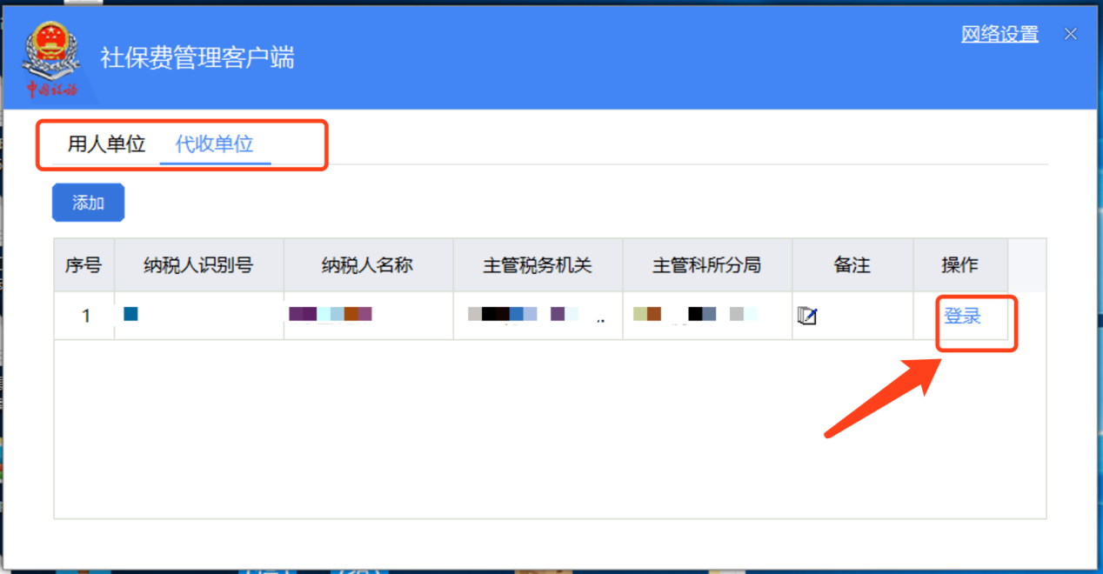
图 单位管理页面
三、备注：可编辑备注内容，用以备注用人单位的其他信息。
四、网络设置：如果是使用代理上网的方式上网的，需要设定代理上网方式，点击右上角的【网络设置】按钮，更改上网方式并保存。
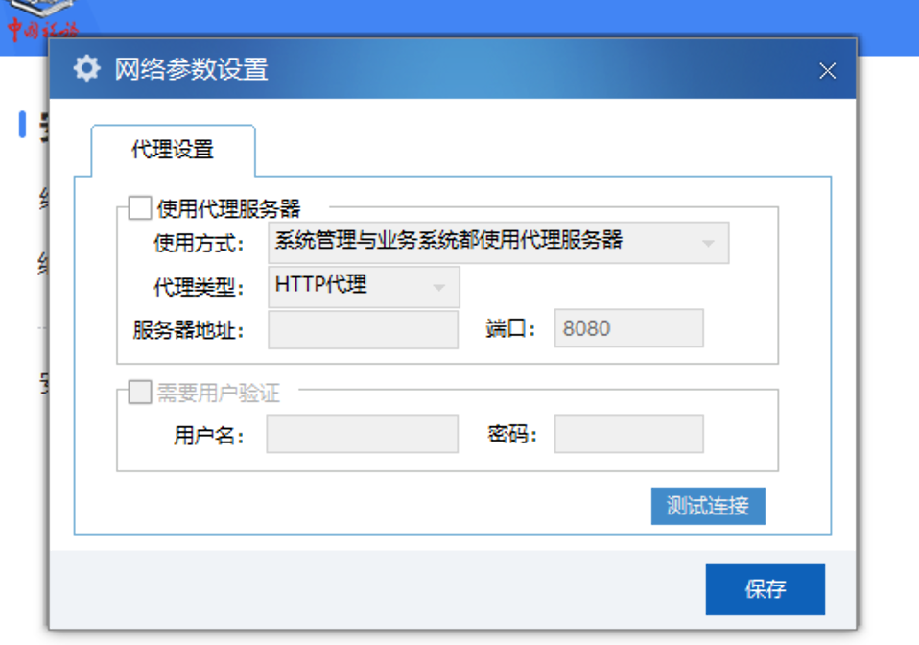
图 网络设置页面
五、申报密码安全认证：若不是白名单，则进入申报密码安全认证页面，申报密码可视，用人单位初次登陆客户端，初始申报密码为任一单位编号后6位；代收单位初次登陆客户端，初始申报密码为纳税人识别号后6位。验证通过进入系统后，如果是初次登陆，系统会提醒用户修改初始密码，保存修改的密码要牢记，后续登录客户端都需要这个申报密码，若密码忘记了只能去税务大厅重置修改密码。
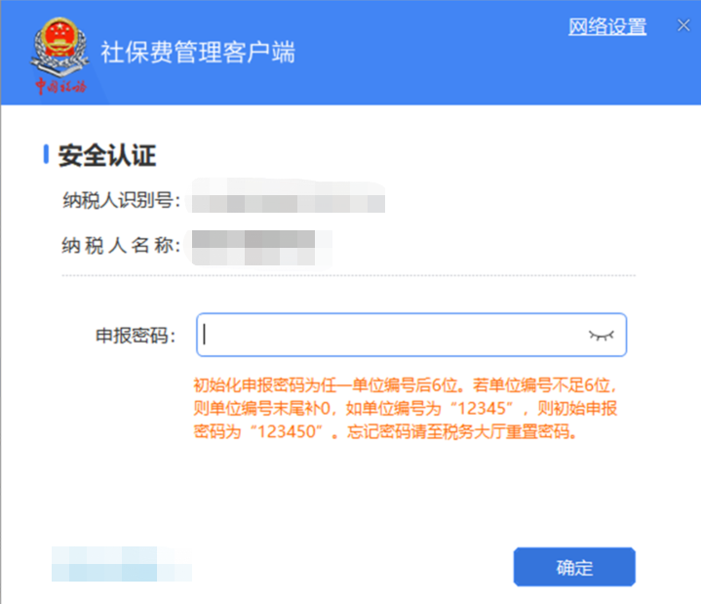
图 用人单位安全认证页面
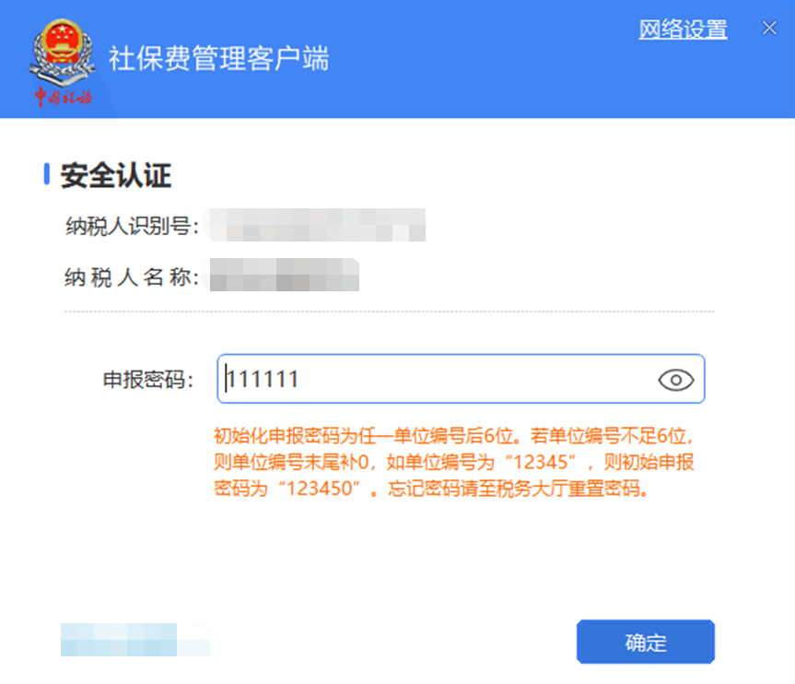
图 用人单位安全认证页面-可视密码

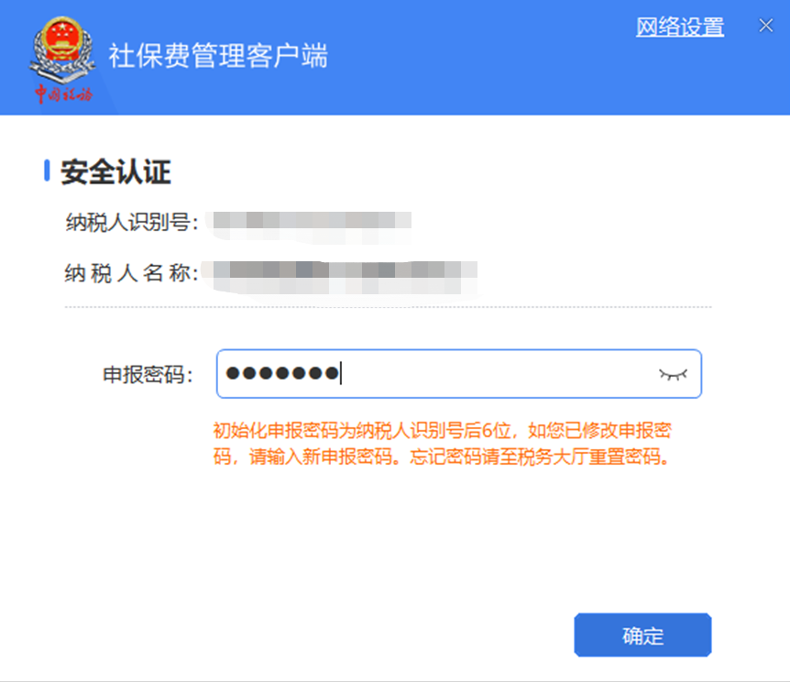
图 代收单位安全认证页面
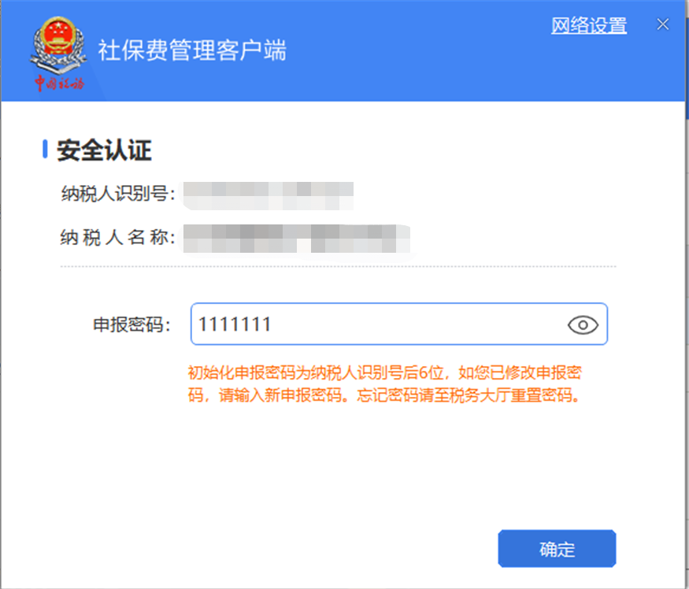
图 代收单位安全认证页面-密码可视
五、可信登录安全认证：若是已配置白名单，则进入可信登录安全认证页面，通过社保经办人账户密码登录，若是用户未注册则，通过【用户注册】先完成用户注册，若是社保经办人未与单位绑定，则通过【社保经办人绑定】完成绑定，若是忘记密码可通过【忘记密码】找回密码。验证通过进入系统后，登录客户端成功，可进行社保费申报，缴费，证明开具等业务。
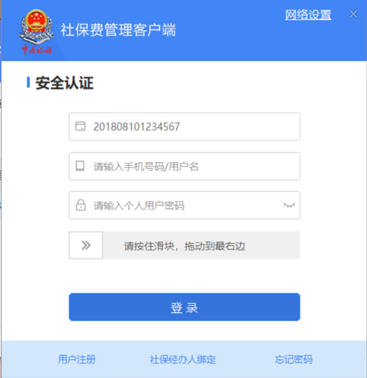
图 可信登录安全认证页面
六、用人单位支持用户密码安全认证：地区配置支持用户分权限登录时，安全认证页面支持单位申报密码登录和通过用户名和用户密码登录，通过的单位申报密码登录后的用户默认为管理员，管理员可管理用户。使用用户密码登录需要管理员已创建用户信息，切换到用户密码登录页面，缴费人输入用户名和用户密码进行登录，若忘记密码可让管理员重置密码。
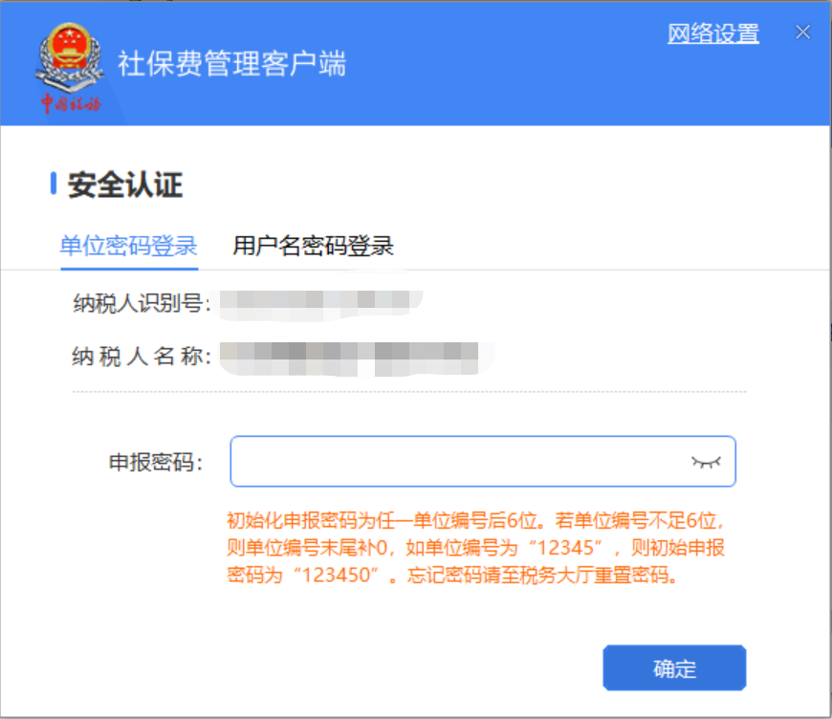
图 安全认证页面
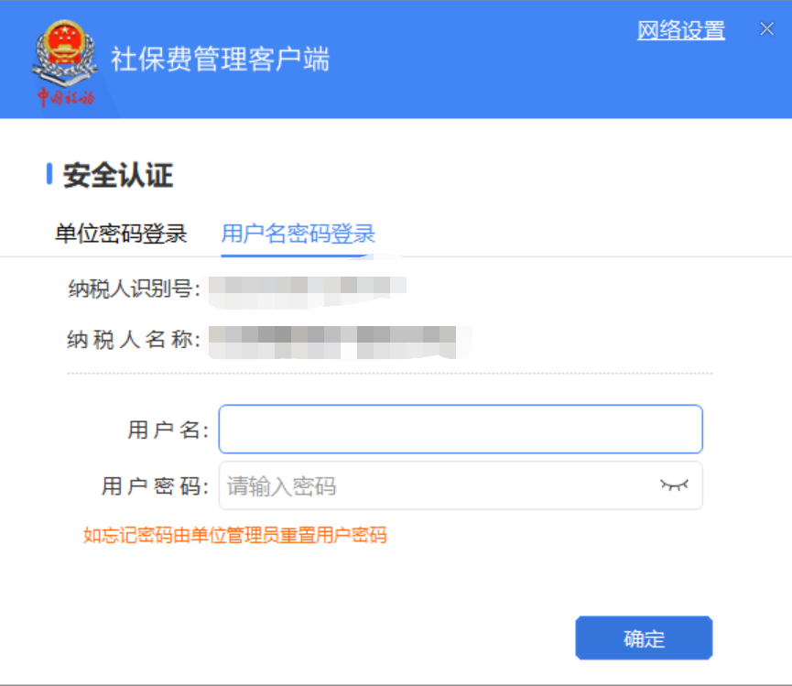
图 用户密码登录页面

第2章 用人单位业务功能介绍

首页

功能概述
用户登录成功后默认展示的界面，首页默认展示一些单位用户常用的菜单，方便用人单位用户快速进入菜单办理业务。待办事项和异常提醒模块主要是提醒用户处理一些紧急的业务，如需要未申报的数据、未缴款的数据、缴费工资异常等数据，单位用户可直接点击消息，跳转至对应的菜单办理业务。通知公告模块展示历史到最新的通知公告消息，且支持后台修改运维公告内容。

操作步骤
一、前提条件：登录成功。
二、系统初始化数据更新页面：
密码验证通过后，进入系统前会获取相关业务数据，由于获取的业务数据较多，把登录时需要获取或更新的数据集成在一个界面，展示更新进度，当进度条为100%时则代表数据更新完成，可正式进入系统。
温馨提示：若用户初次登录使用客户端，客户端会全量更新下载单位职工信息，若职工数量较大，更新的时间会比较长，建议初次使用时耐心等待系统更新下载初始化的一些数据，保证后续可正常办理业务。
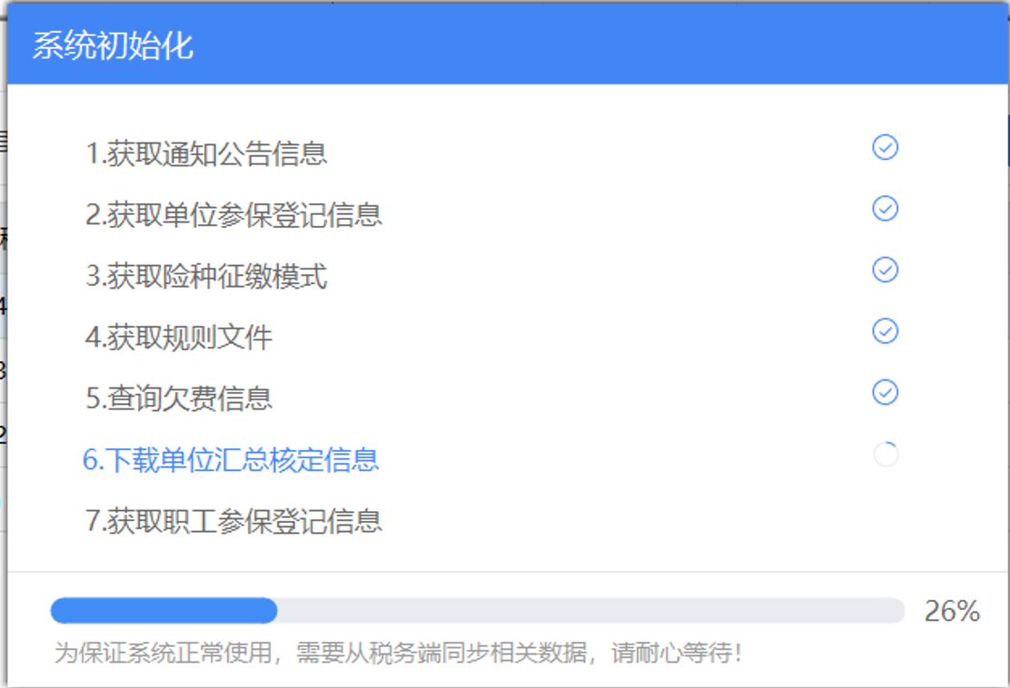
图 数据更新页面
三、选择办理业务单位：
登录后，若单位在多个主管税务机关下存在社保登记信息，需要缴费人选择确定本次登录办理社保业务的单位社保户。
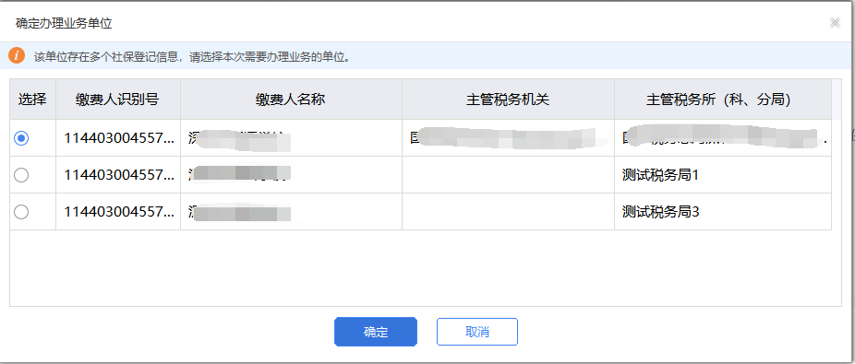
图 选择办理业务单位
四、切换单位：
若单位在多个主管税务机关下存在社保登记信息，需要切换单位社保户，可点击右上角【切换单位】按钮，切换登录的单位社保户。
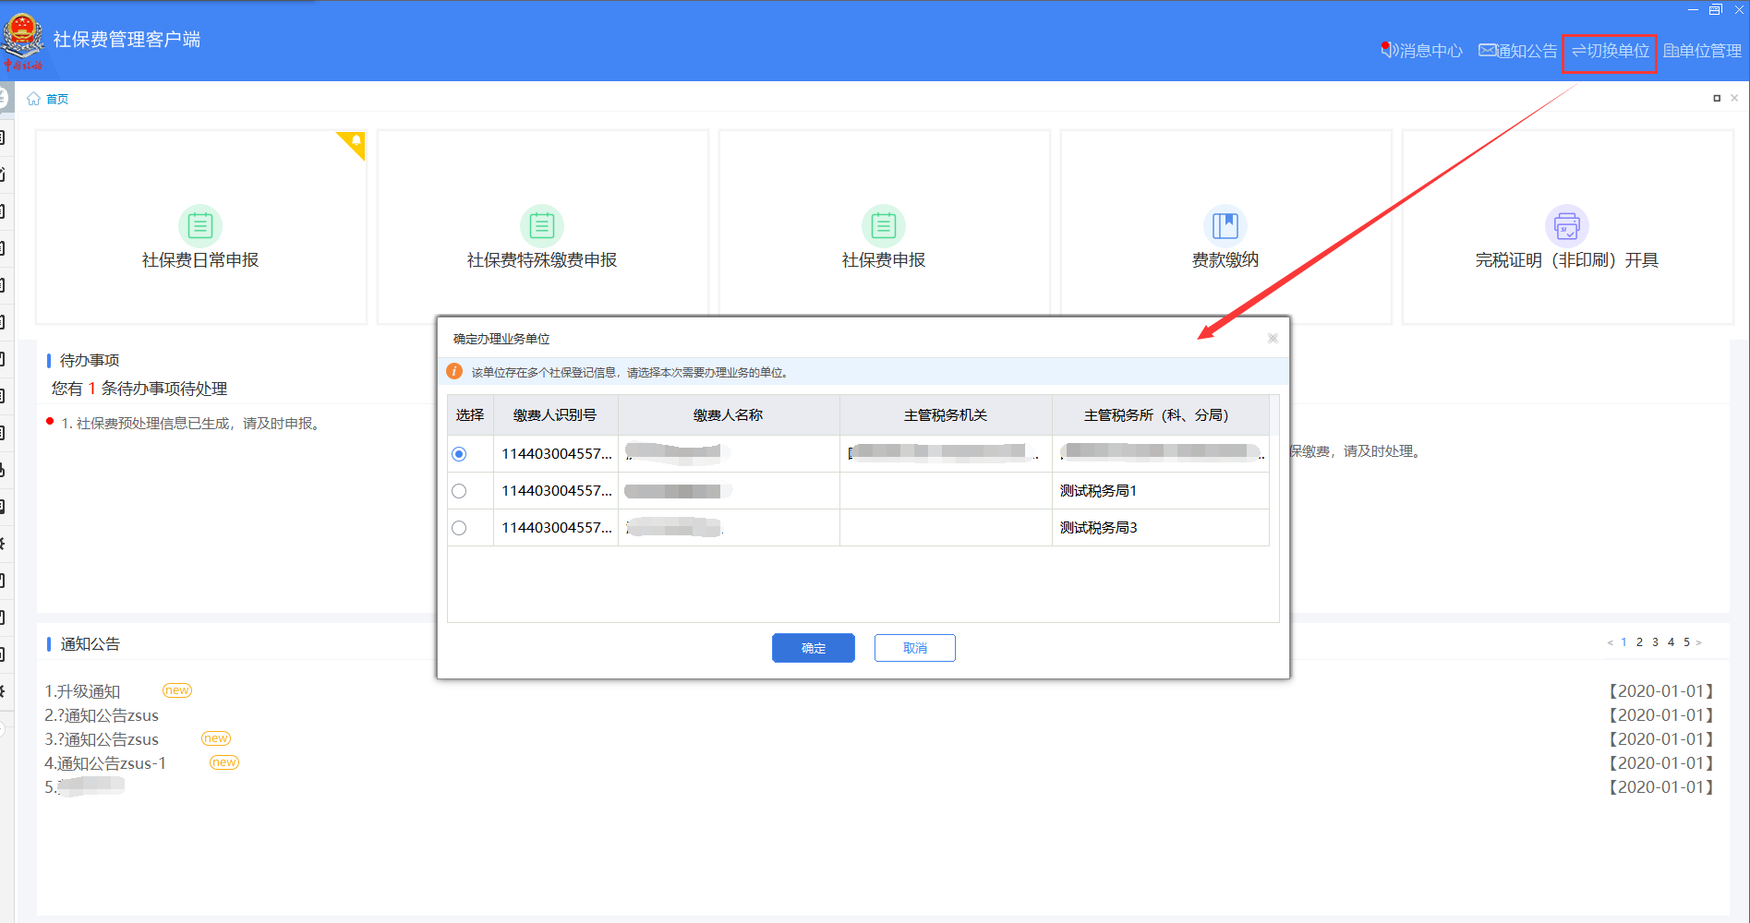
图 切换单位
五、首页主要分为以下几个区域：
（一）标题栏：位于顶部，点击【通知公告】，展示通知公告消息，存在多家单位的情况下，可在登录的时候切换另一家单位，也可在主界面的右上角，点击【单位管理】，进行单位切换。标题栏为登录系统后所有界面都可看到的。
（二）菜单栏:位于左侧，可点击各个菜单进行业务操作。
（三）常用功能快捷按钮：位于中部，可点击各个常用功能按钮，直接进入该功能页面。首页快捷按钮上方新增【快捷按钮设置】按钮，点击后弹出快捷按钮设置页面。默认显示左侧菜单，菜单前显示勾选框，已勾选菜单默认勾选，可取消勾选，系统控制勾选菜单数量。点击保存按钮，提示：设置成功。确定后退出设置页面，首页快捷按钮显示设置的功能菜单。
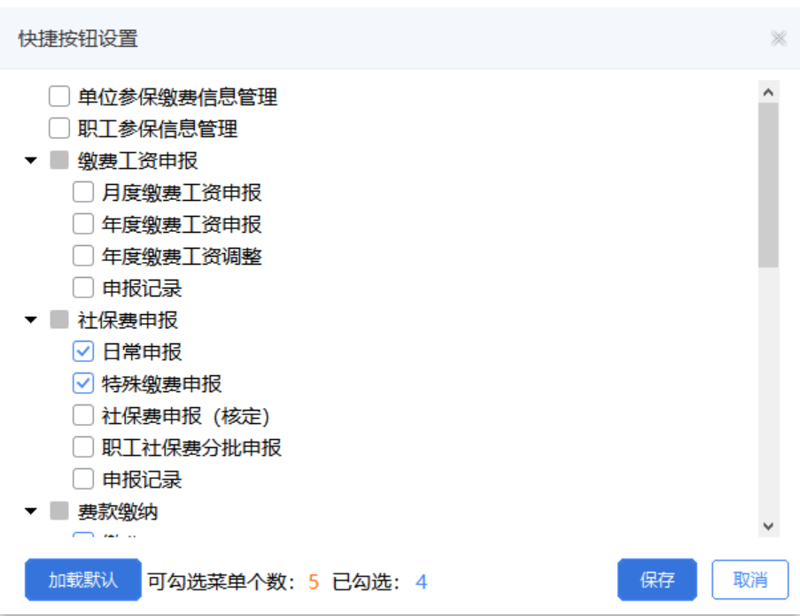
图 快捷按钮设置页面
（四）消息中心：位于右上角，可查看相关消息。
（五）状态栏：位于下面，显示当前企业纳税人识别号和纳税人名称。
（六）关于：位于右下角，显示当前软件版本，可在关于里面查看软件升级情况和进行手工升级。
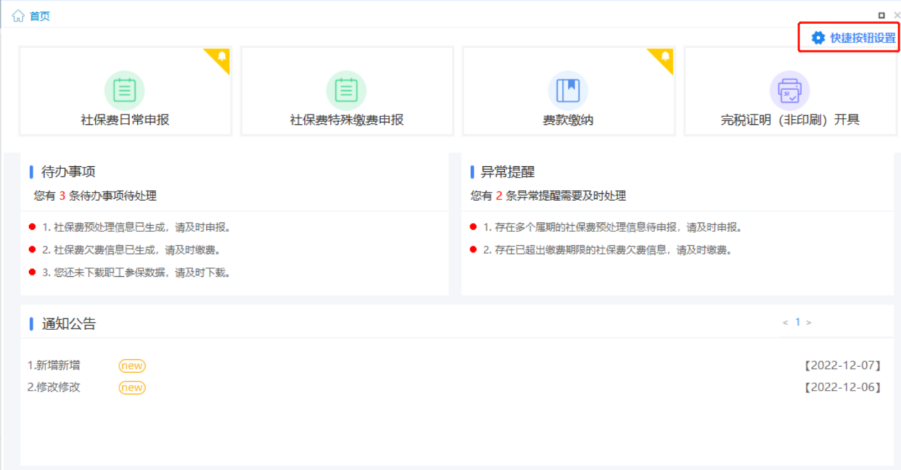
图 首页工作台
- 首页刷新：
（一）菜单栏:通过单位申报密码登录的用户，客户端显示地区开放的所有菜单，通过输入用户密码登录客户端，客户端根据用户权限显示对应功能菜单。

注意事项
需要注意待办事项和异常提醒模块是否有消息提醒，如有待办事项或异常提醒消息，缴费单位需要尽快处理。
- 待办事项主要有：
- 存在未申报的社保费待申报信息，需要进行申报。
- 社保费欠费信息已经生成，可以进行社保费缴费。
- 存在未申报的社保费待申报信息（数据来源为特殊缴费和人社征集），可以进行申报。
- 异常提醒主要有：
- 存在缴费工资为空的职工，需要给该职工申报缴费工资。
- 存在多个属期的待申报信息未申报，可能会超出申报期限。
- 存在已超出缴费期限的欠费信息，需要及时缴费。

职工参保信息管理

功能概述
单位用户可在本模块查询、更新职工参保登记信息，另外该菜单可供单位用户管理单位职工，如编辑分组、导出等管理功能。对于采用单位编号管理职工的用人单位，系统支持按照单位编号查询人员信息且在列表中显示职工参保的单位编号数据。
单位用户首次登录使用客户端，客户端会自动从税务系统全量获取本单位下所有职工的参保登记信息，故首次登录，若单位职工数据量较大会出现更新较慢，耗时长的问题，为保证后续社保费业务在客户端正常办理使用，需要耐心等待。
除首次登录使用客户端，后续单位用户登录客户端，客户端将自动增量更新职工参保登记信息，从税务系统更新参保登记信息有发生变更的职工数据，数据量一般较小，耗时较短。
职工未参保的险种类型展示为空，职工参保的险种显示“✔”。
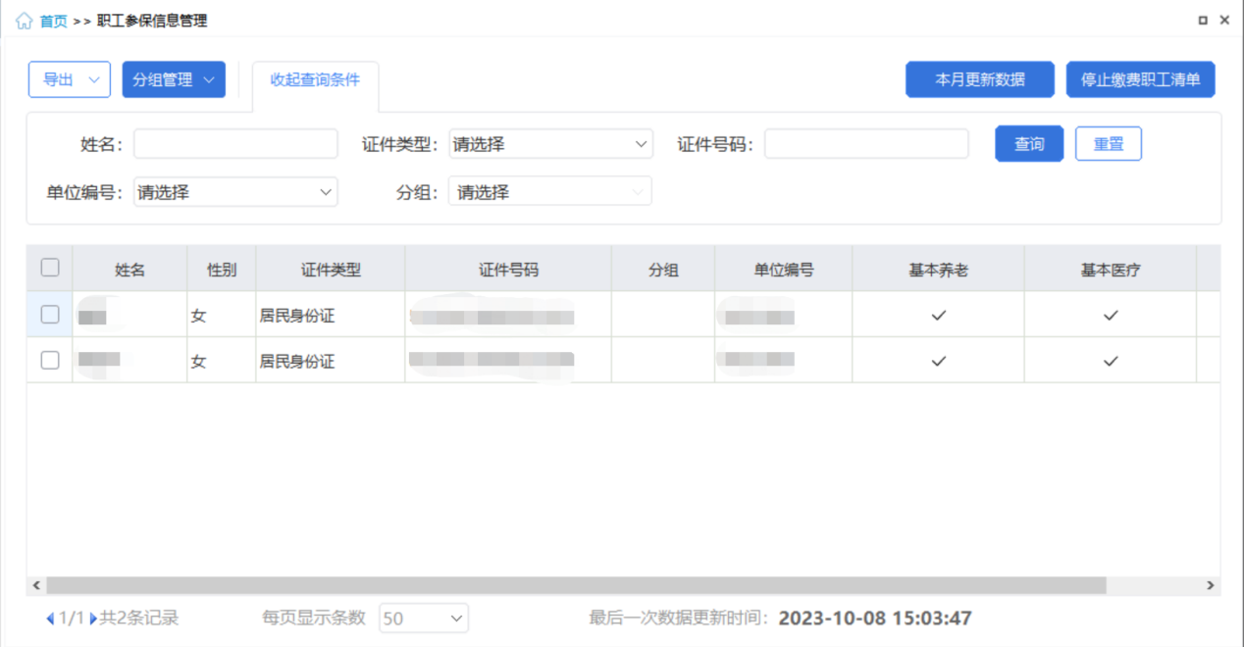
图 职工参保信息管理主界面

操作步骤
一、前提条件：登录成功。
二、更新：判断本地是否有职工数据，若无，则全量更新职工数据；若有，则增量更新即只更新系统当前时间至上一次更新时间内职工数据发生变更的职工，数据未发生变更的职工将不会更新，增量更新相对于全量更新，耗时较短。
三、本月更新人员明细：点击【本月更新人员明细】按钮，弹出“本月更新人员明细”窗口，页面展示本月该单位下人员登记变动信息，页面中的【导出】按钮支持导出本月更新的职工信息。
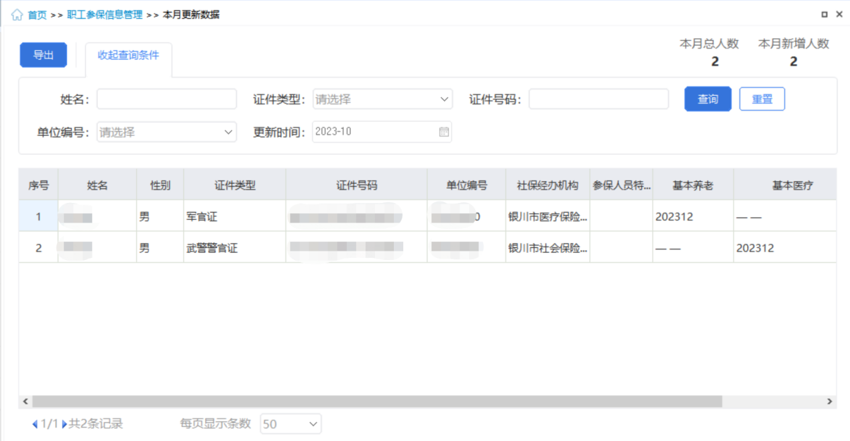
图 本月更新人员明细
四、停止缴费职工清单
点击主页面【停止缴费职工清单】按钮，打开“停止缴费职工清单”页面。页面显示单位下已经停止缴费的职工明细。
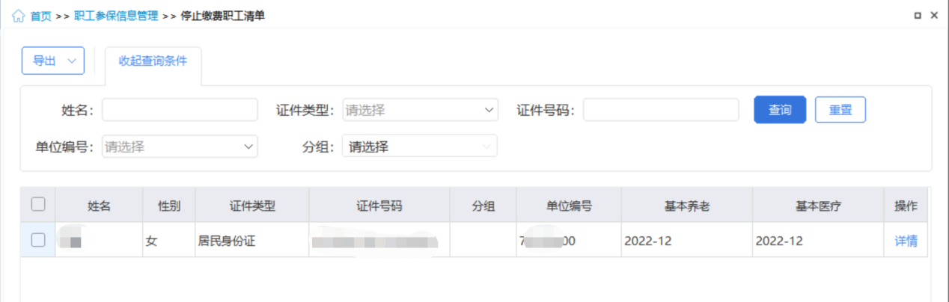
图 停止缴费职工清单
五、导出：分为选中职工导出和所有职工
（一）选中职工：勾选列表需要导出的职工数据，导出只能导出选中的职工。若需要导出部分职工时，可结合查询条件，先筛选出这部分需要导出的职工信息，再勾选这些职工数据，点击【选中职工】按钮。【选中职工】的导出方式最大可导出数据量为当前页选中的数据，若需要导出的职工数据量超出当前页面可展示的数据量，即翻页，可调整页面底部的每页显示条数，目前系统一页最大可支持展示1万条的数据量。
（二）所有职工：导出该单位下所有的职工数据，若单位的职工数据量较大，导出时耗时较长，请耐心等待。
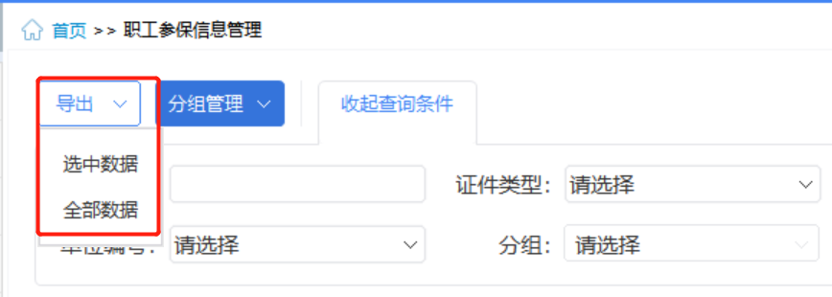
图 导出页面
六、分组：
方便用人单位对于职工进行自定义分组管理，创建好分组后，可使用批量编辑职工分组模版下载并编辑好员工分组信息后导入系统，目前系统分组层级最多为3级，且分组名称不能为空，相同层级的分组名称不可重复。
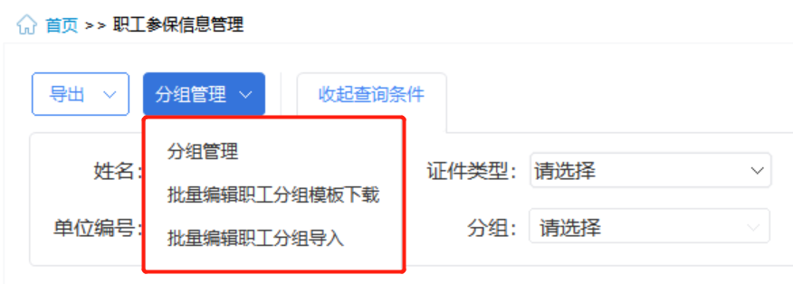
图 分组下拉框
（一）分组管理
1.批量导入：若维护的分组较多，可使用批量导入的方式维护分组信息，通过下载导入模板，在模板中维护好需要编辑的分组信息，导入分组文件。
2.新建分组：若仅需要维护个别分组信息，推荐使用新建分组来单个添加分组信息，点击【新建分组】按钮后新增一个一级分组在页面中，缴费人可自定义新建的分组名称。若需要在一级分组下新增二级或三级分组，需要在对应的分组信息后点击【添加子分组】按钮，新增一个子分组。
3.添加子分组：选择需要添加子分组的父级分组，点击父级分组右侧的【添加子分组】，即可在对应的父级分组下新增一个子分组。
4.删除：删除分组信息，若删除的分组下存在子分组，删除父级分组，其下子分组也会删除，谨慎操作。
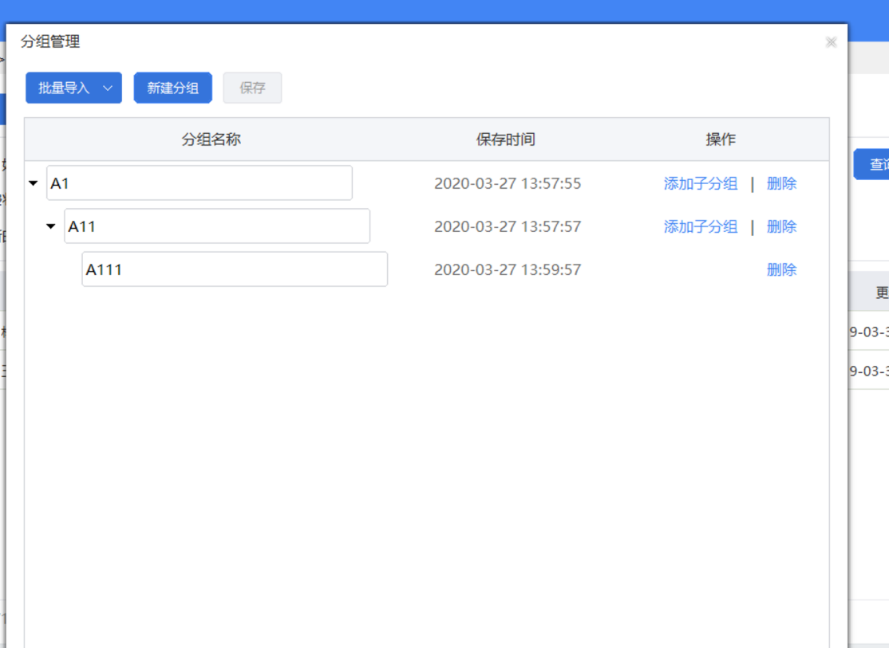
图 分组管理页面
（二）批量编辑职工分组模板下载：点击【下载批量编辑职工分组模板】，用以导入职工分组信息。
（三）批量编辑职工分组导入：可导入维护好的职工分组信息，导入成功后则系统中的职工会打上对应的分组标志，后续可通过分组筛选查询对应的分组职工信息，便于管理。

七、查看：
点击列表中的【详情】按钮，即可查看该职工参保登记明细信息，包含职工基本信息、参保信息、参保险种信息，如下界面所示。点击【关闭】按钮或右上角关闭图标即可关闭当前弹窗。
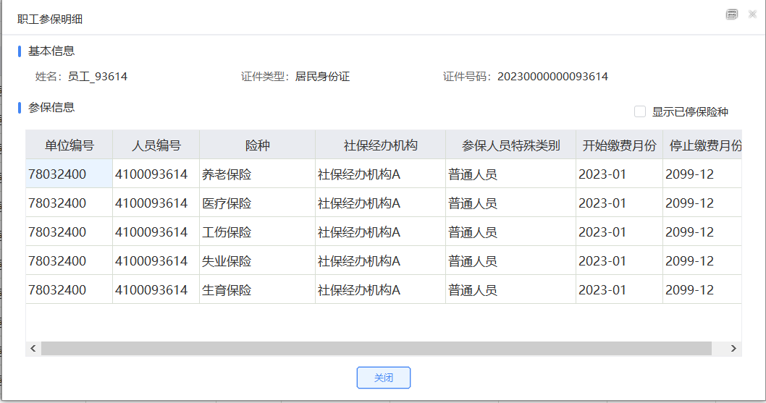
图 查看职工参保详情页面
七、编辑
支持编辑职工分组信息，选择需要编辑的职工，点击列表右侧的【编辑】按钮，在弹出的编辑人员信息窗口，点击分组下拉框后，会展开本单位在分组管理模块维护的所有分组信息，点击对应的分组名称，点击弹窗中的【确定】按钮，即可将该职工关联在所选的分组下。
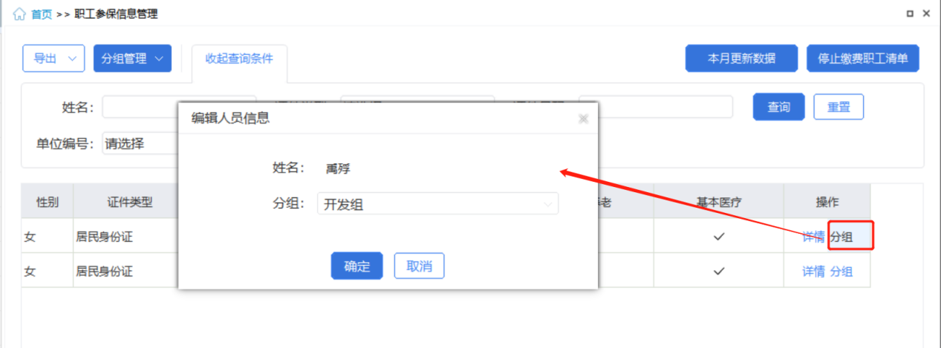
图 编辑页面

注意事项
- 职工参保明细数据可查看，无法修改。
二、如果有多个社保经办机构，多个单位编号情况下，可切换查看对应信息。
三、如果发现社保经办机构显示为空，为税务系统数据问题。
四、如果发现证照类型显示为空，为税务系统规则文件问题。
五、职工参保信息的数据来自于税务系统社保系统，社保费管理客户端目前仅支持下载数据并显示，暂无人员的增减功能。

月度缴费工资申报-按人员申报缴费工资

功能概述
税务自主模式的地区，申报社保费前需要先申报缴费工资，申报缴费工资确认缴费基数，为后续生成社保费待申报信息准备。税务代征模式的地区无需申报缴费工资，由人社部门核定生成社保费待申报信息。单位为职工申报缴费工资时无需判断该职工险种是否属于税务自主模式，该菜单在添加职工信息或发送申报时会自动过滤征缴模式为税务代征的险种信息。
缴费工资申报分为月度缴费工资申报，年度缴费工资申报两种。区别主要在于年度缴费工资申报时无需填写生效年月，生效年月为税务系统按照各地区配置生效年月生成。月度缴费工资申报支持缴费人自行填写生效年月起止。
缴费人可在月度缴费工资申报的右侧切换是按险种申报还是按人员申报两种不同的申报方式。
当前章节为按人员申报缴费工资。
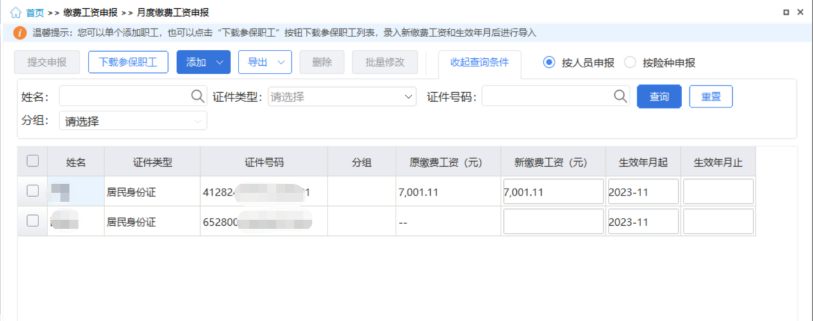
图 月度缴费工资申报-按人员申报页面

操作步骤
一、前提条件：已获取到职工参保登记信息。
二、添加：
申报职工缴费工资第一步为添加职工信息，申报职工的缴费工资需要先将职工信息添加到列表中。系统添加职工信息的方式有：单个录入、外部文件导入、添加全部正常缴费职工、按单位编号添加缴费职工、按分组添加缴费职工。
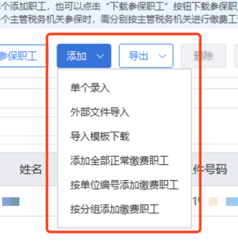
图 选择添加方式
（一）单个录入：添加职工数量较少，可选择单个录入方式，如下界面展示，所有字段必填。
1.姓名：点击姓名输入框后，下拉展示系统中所有职工姓名，用户可直接选择，若单位的职工较多，下拉找职工姓名比较麻烦，可直接在文本框中输入职工姓名，姓名文本框输入框支持模糊查询，如需要添加的职工姓名为林婷，只需要输入“林”字下拉列表中即可展示所有姓名含有“林”字的职工姓名。
2.证件号码：根据输入的姓名系统自动带出该职工的证件号码。
3.原缴费工资：不可编辑，仅作为展示，参考作用。
4.生效年月起：若选择的生效年月早于系统当前年月，会弹出提示信息，提醒用户早于系统当前年月的生效年月将会产生补缴信息，用户点击【确定】按钮后，生效年月置为选择的生效年月。若生效年月大于职工的停止缴费年月，会弹出错误提示信息。
5.生效年月起：若选择的生效年月止早于生效年月起，会弹出提示信息，提醒用户生效年月止不能小于生效年月起。

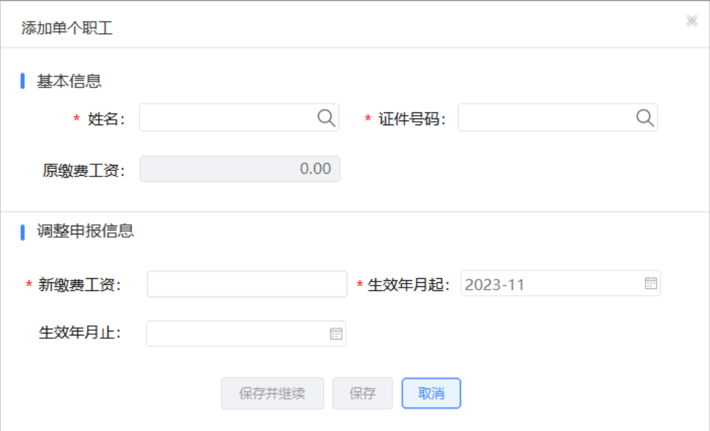
图 单个录入页面
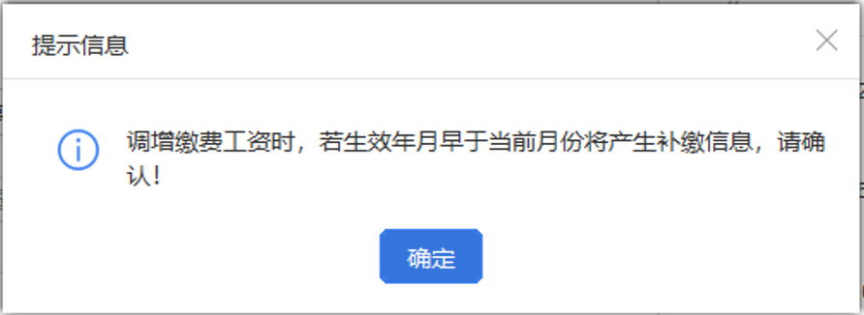
图 生效年月提示信息
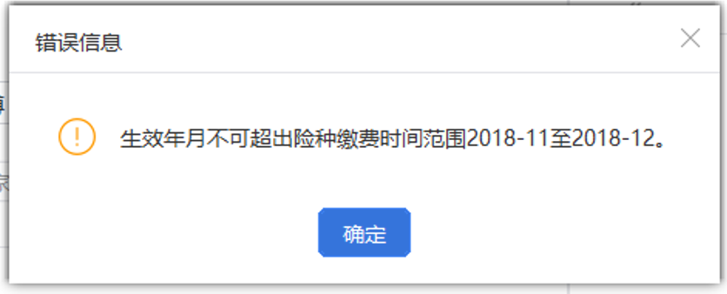
图 生效年月错误提示页面
- 外部文件导入：
若申报的职工数量较多，可采用导入Excel文件添加职工缴费工资信息，配合导入模板下载功能一起使用，先下载导入模板，在模板中编辑好职工信息后导入系统中。
- 添加全部正常缴费职工：
点击【添加全部正常缴费职工】按钮后将单位下所有符合正常缴费职工的信息添加到列表中。
- 按单位编号添加：
单位存在多个单位编号，可根据单位编号添加职工信息，缴费工资调整方式支持按照比率或固定金额的方式。
1.按比率：如职工原缴费工资为1000.00，比率填120%，则该职工新缴费工资为1200.00。
2.按固定金额：如职工原缴费工资为1000.00，固定金额填1300，则该职工新缴费工资为1300.00。
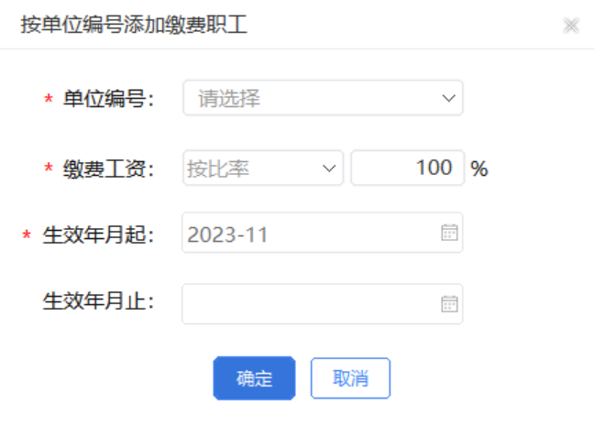
图 按单位编号添加职工页面
- 按分组添加缴费职工：
点击【按分组添加缴费职工】按钮，在弹出的页面中可根据选择的分组，调整缴费工资和生效年月起止，点击【确定】按钮添加该分组下的所有职工。
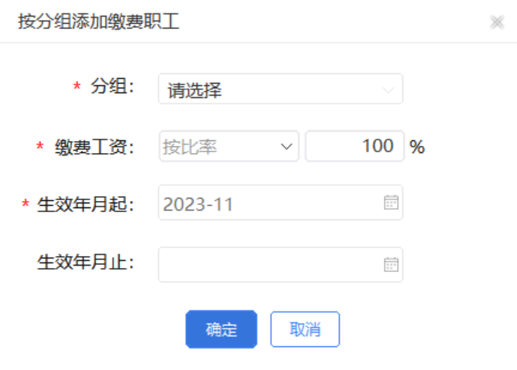
图 按分组添加职工页面
三、导出：分为选中职工导出和所有职工
（一）选中职工：
勾选列表需要导出的职工数据，导出只能导出选中的职工，若需要导出部分职工时，可结合查询条件，先筛选出这部分需要导出的职工信息，再勾选这些职工数据，点击【选中职工】按钮。选中职工最大可导出数据量为当前页选中的数据，若需要导出的职工数据量超出当前页面可展示的数据量，即翻页，可调整页面底部的每页显示条数，目前系统一页最大可支持展示1万条的数据量。
- 所有职工：
导出该单位下所有的职工数据，若单位的职工数据量较大，导出时耗时较长，请耐心等待。
四、修改缴费工资：软件没有修改功能按钮，可直接在数据行列表中修改“新缴费工资”、 “生效年月起”或“生效年月止”。
五、删除：可删除未申报数据，如果无法删除会给出提示。
六、提交申报：确认无误后，选择需要提交的数据行，点击【提交申报】按钮。自行申报单位缴费基数的用人单位，提交申报成功后，系统弹出提示引导缴费人申报单位工资总额，对于无该业务的单位，系统不弹出提示。
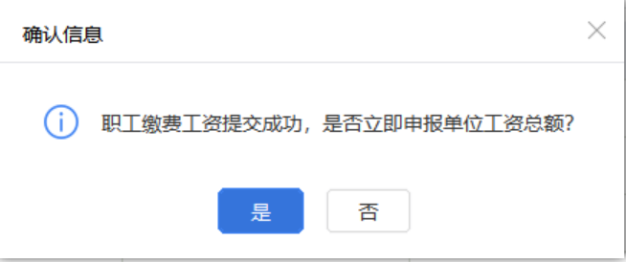
图 引导提示页面
七、如何获取反馈：申报后，会自动引导进入申报记录页面，自动获取反馈，等待20秒。
八、查询：根据查询条件进行查询，查询该单位下参保的职工信息，并自动添加到列表中。可收起查询条件，显示更多数据。
九、批量修改：根据选中的数据行，一条或多条，进行批量的修改“新缴费工资”，支持按比率调整和按新固定金额直接变更。
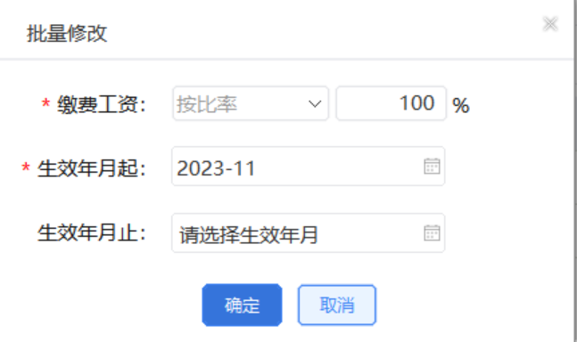
图 批量修改页面

注意事项
一、申报后会自动获取反馈，目前设置为等待20秒，20秒后系统自动从税务系统获取提交申报的缴费工资申报结果反馈。
二、被认定为一至四级伤残人员的职工，若申报的缴费工资生效年月期间已按伤残津贴申报缴费工资，则无需申报缴费工资。

月度缴费工资申报-按险种申报缴费工资

功能概述
单位职工的不同险种的缴费工资可能不同，故在申报缴费工资时需要按职工的险种申报工资，点击按险种申报缴费按钮就可切换至按险种申报缴费工资页面。支持根据机关事业险种控制按险种申报职工数据。
部分地区职工附加险种设置多档缴费标准，对应缴费档次享受相应补充医保待遇，由职工自愿选择缴费标准。对于支持职工险种费额选档地区，客户端按险种申报功能获取险种缴费基数确认方式，确定费额选档险种，缴费人可自行选择费额选档险种的缴费档次。
当前章节为按险种申报缴费工资。
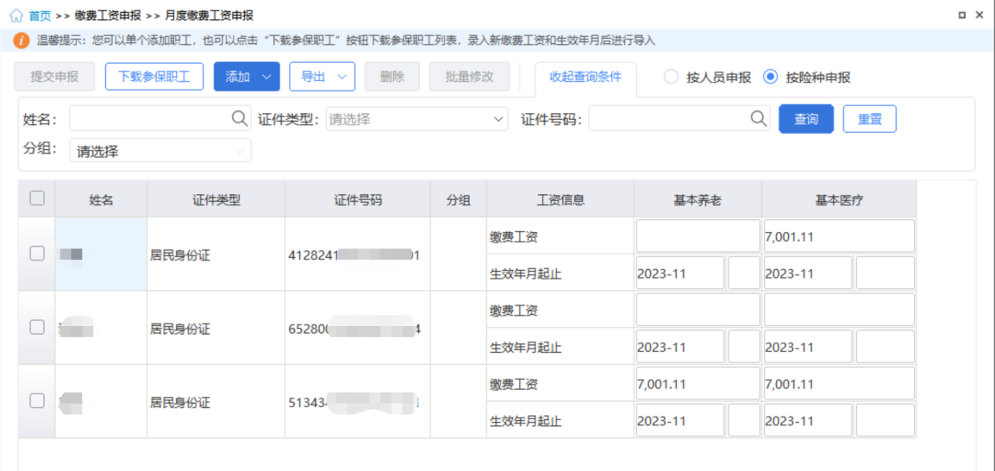
图 月度缴费工资申报-按险种申报页面
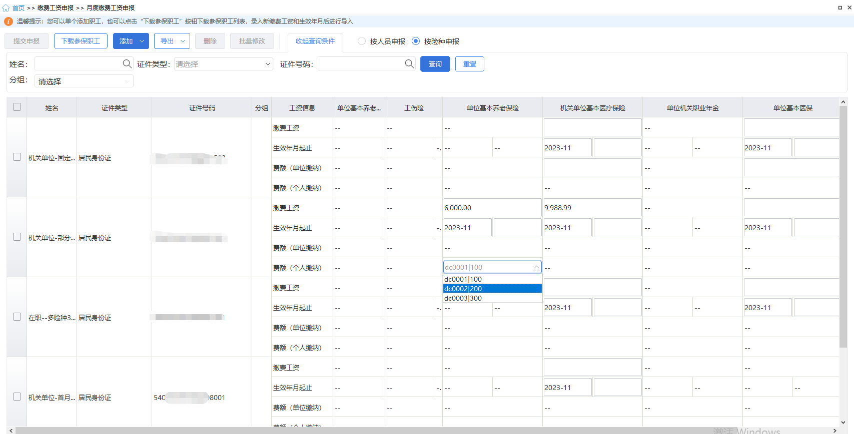
图 月度缴费工资申报-按险种申报页面（支持费额选档）

操作步骤
一、前提条件：已获取到职工参保登记信息。
二、添加：
申报职工缴费工资第一步为添加职工信息，申报职工的缴费工资需要先将职工信息添加到列表中，系统添加职工信息的方式有：单个录入、外部文件导入、添加全部正常缴费职工、按单位编号添加缴费职工、按分组添加缴费职工。
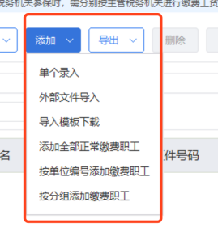
图 添加方式下拉框
（一）单个录入：添加职工数量较少，可选择单个录入方式，如下界面展示，所有字段必填。
1.姓名：点击姓名输入框后，下拉展示系统中所有的职工姓名，用户可直接选择，若单位的职工较多，下拉找职工姓名比较麻烦，可直接在文本框中输入职工姓名，姓名文本框输入框支持模糊查询，如需要添加的职工姓名为林婷，只需要输入“林”字下拉列表中即可展示所有姓名含有“林”字的职工姓名。
2.证件号码：根据输入的姓名系统自动带出该职工的证件号码。
3.新缴费工资：默认显示最新申报的缴费工资，默认显示的工资信息仅作为参考，可修改为本次需要申报的新缴费工资。若职工未参保该险种，则不可填报该险种缴费工资。
4.费额（单位缴纳）：存在费额选档险种单位，系统单个录入页面显示费额（单位缴纳）字段，默认显示已申报的费额，默认显示的费额信息仅作为参考，可下拉选择本次需要申报的费额。若职工参保的险种不支持选择缴费标准，则不可填报该险种费额信息。
5.费额（个人缴纳）：存在费额选档险种单位，系统单个录入页面显示费额（个人缴纳）字段，默认显示已申报的费额，默认显示的费额信息仅作为参考，可下拉选择本次需要申报的费额。若职工参保的险种不支持选择缴费标准，则不可填报该险种费额信息。
6.生效年月起：默认显示为系统当前年月，若选择的生效年月早于系统当前年月，会弹出提示信息，提醒用户早于系统当前年月的生效年月将会产生补缴信息，用户点击【确定】按钮后，生效年月置为选择的生效年月。若生效年月大于职工的停止缴费年月，会弹出错误提示信息。若职工未参保该险种，则不可填报该险种缴费工资生效年月。
7.生效年月起：若选择的生效年月止早于生效年月起，会弹出提示信息，提醒用户生效年月止不能小于生效年月起。
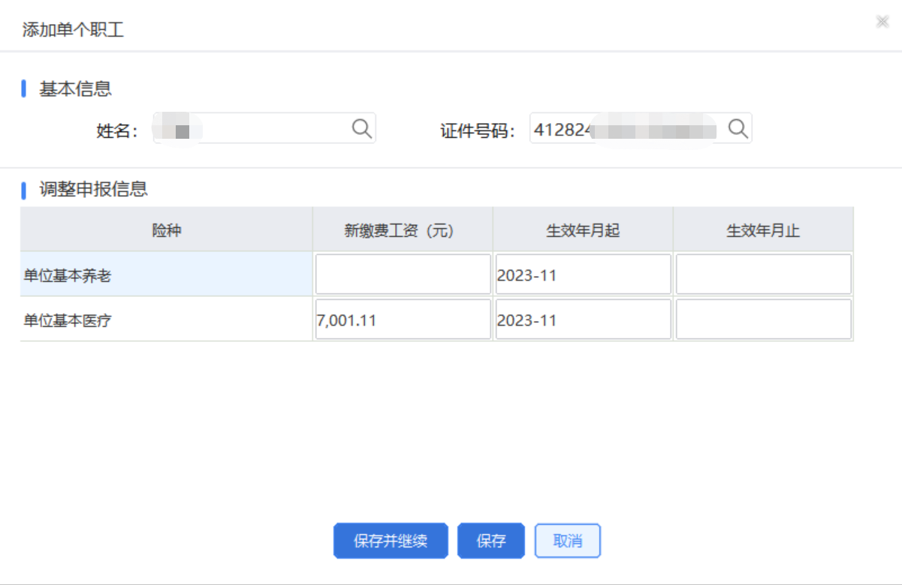
图 单个录入页面
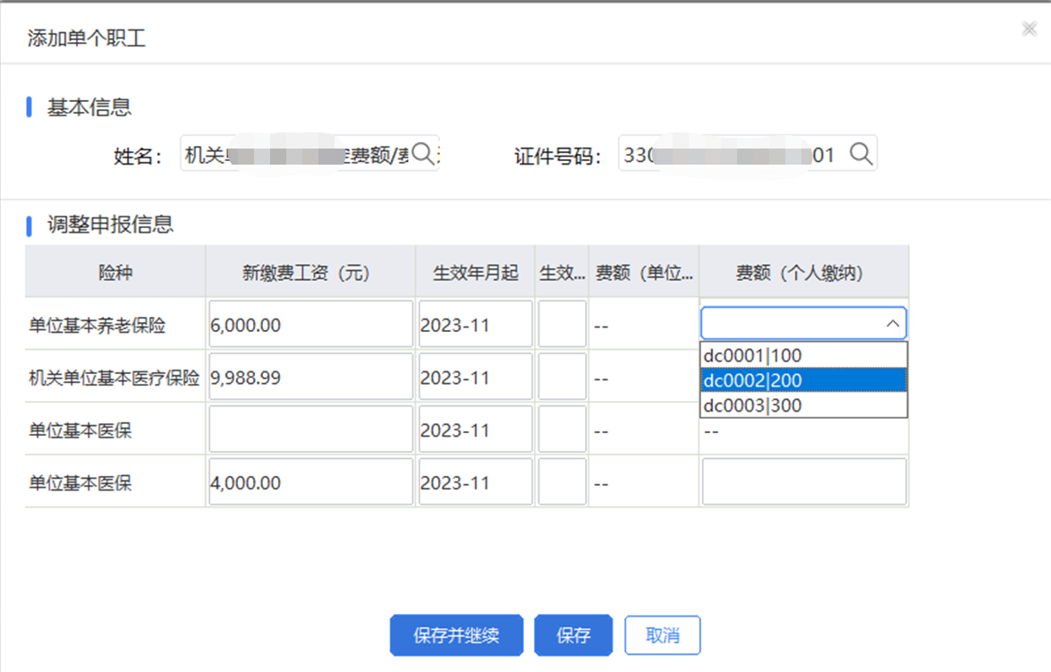
图 单个录入页面（支持费额选档）
图 生效年月提醒页面
图 生效年月错误提醒页面
- 外部文件导入：
若申报的职工数量较多，可采用导入Excel文件添加职工缴费工资信息，配合导入模板下载功能一起使用，先下载导入模板，在模板中编辑好职工信息后导入系统中，区别按人员申报缴费工资在于模板中是按照险种来编辑缴费工资的。
存在费额选档险种单位，缴费人可在模板中编辑职工参保的费额选档险种的费额信息。
- 添加全部正常缴费职工：
点击后将单位下所有符合正常缴费职工的信息添加到列表中。
- 按单位编号添加：
单位存在多个单位编号，可根据单位编号添加职工信息，缴费工资调整方式支持按照比率或固定金额的方式，按比率：如职工原缴费工资为1000.00，比率填120%，则该职工新缴费工资为1200.00。按固定金额：如职工原缴费工资为1000.00，固定金额填1300，则该职工新缴费工资为1300.00。
图 按单位编号添加页面
（五）按分组添加缴费职工：
可根据选择的分组，调整缴费工资和生效年月起止，添加该分组下的所有职工。
图 按分组添加职工页面
三、导出：分为选中职工导出和所有职工
（一）选中职工：
勾选列表需要导出的职工数据，导出只能导出选中的职工，若需要导出部分职工时，可结合查询条件，先筛选出这部分需要导出的职工信息，再勾选这些职工数据，点击【选中职工】按钮。选中职工最大可导出数据量为当前页选中的数据，若需要导出的职工数据量超出当前页面可展示的数据量，即翻页，可调整页面底部的每页显示条数，目前系统一页最大可支持展示1万条的数据量。
- 所有职工：
导出该单位下所有的职工数据，若单位的职工数据量较大，导出时耗时较长，请耐心等待。
四、列表修改：软件没有修改功能按钮，可直接在数据行列表中修改“新缴费工资”、“费额”、 “生效年月起”或“生效年月止”信息。
五、删除：可删除未申报数据，如果无法删除会给出提示。
六、提交申报：确认无误后，选择需要提交的数据行，点击【提交申报】按钮。自行申报单位缴费基数的用人单位，提交申报成功后，系统弹出提示引导缴费人申报单位工资总额，对于无该业务的单位，系统不弹出提示。
图 引导提示页面
七、如何获取反馈：申报后，会自动引导进入申报记录页面，自动获取反馈，等待20秒。
八、查询：根据查询条件进行查询，可收起查询条件，显示更多数据。
九、批量修改：根据选中的数据行，一条或多条，进行批量的修改“新缴费工资”，支持按比率调整和按新固定金额直接变更。
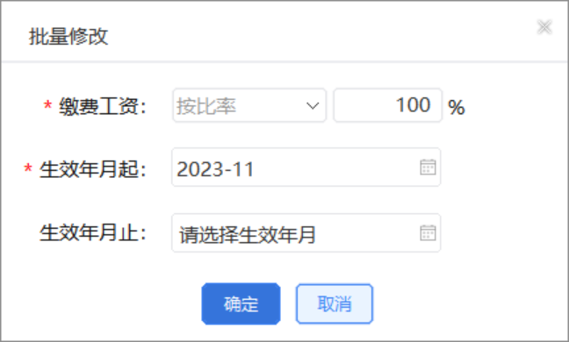
图 批量修改页面

注意事项
一、申报后会自动获取反馈，目前设置为等待20秒，自动获取反馈。
二、页面中的按钮是【按人员申报缴费工资】，即表示当前页面为按险种申报缴费工资，点击【按人员申报缴费工资】按钮，即切换当前页面至按人员申报缴费工资，按钮名称为需要按什么类型来申报缴费工资，而不是当前页面是这个按钮名称的申报界面。
三、被认定为一至四级伤残人员的职工，若申报的缴费工资生效年月期间已按伤残津贴申报缴费工资，则无需申报缴费工资。

年度缴费工资申报-按人员申报缴费工资

功能概述
缴费工资申报分为月度缴费工资申报，年度缴费工资申报两种。区别主要在于年度缴费工资申报时无需填写生效年月，缴费单位在客户端申报年度缴费工资后，税务系统按照各地区配置的生效年月生成对应的生效年月。
缴费人可在年度缴费工资申报的右侧切换是按险种申报还是按人员申报两种不同的申报方式。
当前章节为按年度按人员申报缴费工资。
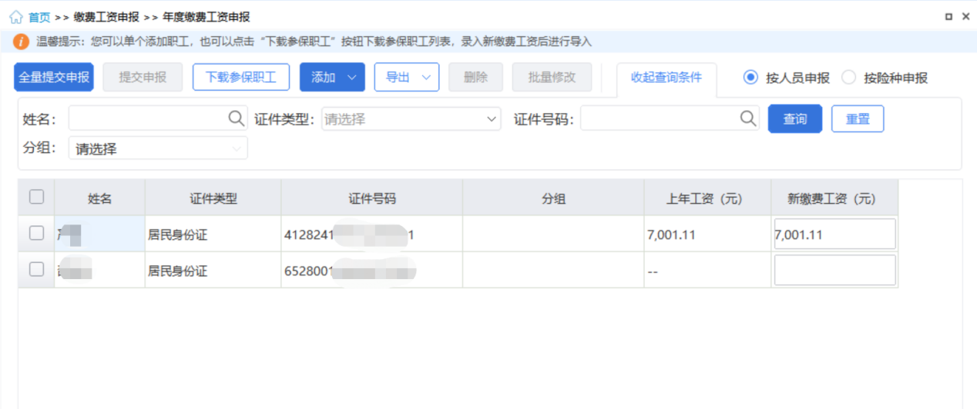
图 年度缴费工资申报-按人员申报

操作步骤
一、前提条件：已获取到职工参保登记信息。
二、添加：
申报职工缴费工资第一步为添加职工信息，申报职工的缴费工资需要先将职工信息添加到列表中。系统添加职工信息的方式有：单个录入、外部文件导入、添加全部正常缴费职工、添加全部正常缴费职工（缴费工资为空）、按单位编号添加缴费职工、按分组添加缴费职工。
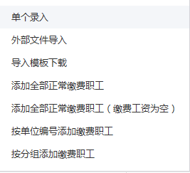
图 添加方式下拉框
（一）单个录入：添加职工数量较少，可选择单个录入方式，如下界面展示，所有字段必填。
1.姓名：点击姓名输入框后，下拉展示系统中所有的职工姓名，用户可直接选择，若单位的职工较多，下拉找职工姓名比较麻烦，可直接在文本框中输入职工姓名，姓名文本框输入框支持模糊查询，如需要添加的职工姓名为林婷，只需要输入“林”字下拉列表中即可展示所有姓名含有“林”字的职工姓名。
2.证件号码：根据输入的姓名系统自动带出该职工的证件号码。
3.上年工资：不可编辑，仅作为展示，参考作用，显示该职工上年度缴费工资。
4.调整申报信息：编辑新缴费工资。
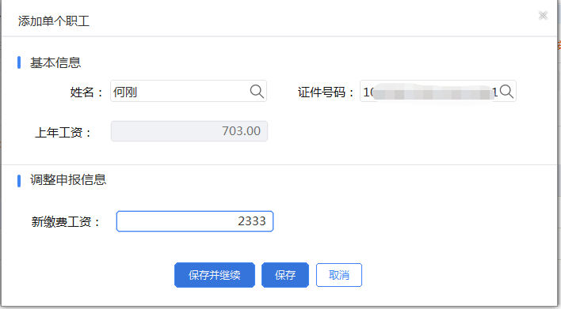
图 单个录入页面
- 外部文件导入：
若申报的职工数量较多，可采用导入Excel文件添加职工缴费工资信息，配合导入模板下载功能一起使用，先下载导入模板，在模板中编辑好职工信息后导入系统中，区别按人员申报缴费工资在于模板中是按照险种来编辑缴费工资的。
- 添加全部正常缴费职工：
点击后将单位下所有符合正常缴费职工的信息添加到列表中。
（四）添加全部正常缴费职工（缴费工资为空）：
点击后将生效年度内未申报年度缴费工资的职工添加到列表中。
（五）按单位编号添加：
单位存在多个单位编号，可根据单位编号添加职工信息，缴费工资调整方式支持按照比率或固定金额的方式。
1.按比率：如职工原缴费工资为1000.00，比率填120%，则该职工新缴费工资为1200.00。
2.按固定金额：如职工原缴费工资为1000.00，固定金额填1300，则该职工新缴费工资为1300.00。
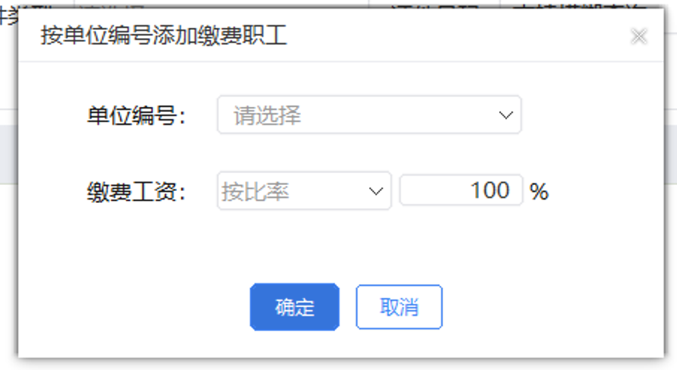
图 按单位编号添加页面
（六）按分组添加缴费职工：
可根据选择的分组，调整缴费工资，添加该分组下的所有职工。
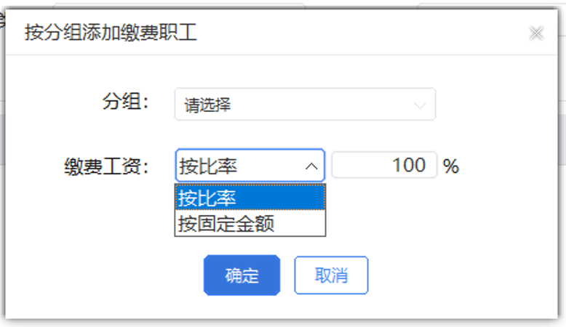
图 按分组添加页面

三、导出：分为选中职工导出和所有职工
（一）选中职工：
勾选列表需要导出的职工数据，导出只能导出选中的职工，若需要导出部分职工时，可结合查询条件，先筛选出这部分需要导出的职工信息，再勾选这些职工数据，点击【选中职工】按钮。选中职工最大可导出数据量为当前页选中的数据，若需要导出的职工数据量超出当前页面可展示的数据量，即翻页，可调整页面底部的每页显示条数，目前系统一页最大可支持展示1万条的数据量。
（二）所有职工：
导出该单位下所有的职工数据，若单位的职工数据量较大，导出时耗时较长，请耐心等待。
四、修改缴费工资：软件没有修改功能按钮，可直接在数据行列表中修改“新缴费工资”。
五、删除：可删除未申报数据，如果无法删除会给出提示。
六、提交申报：确认无误后，选择需要提交的数据行，点击【提交申报】按钮。自行申报单位缴费基数的用人单位，提交申报成功后，系统弹出提示引导缴费人申报单位工资总额，对于无该业务的单位，系统不弹出提示。
图 引导提示页面

七、如何获取反馈：申报后，会自动引导进入申报记录页面，自动获取反馈，等待20秒。
八、查询：根据查询条件进行查询，可收起查询条件，显示更多数据。
九、批量修改：根据选中的数据行，一条或多条，进行批量的修改“新缴费工资”，支持按比率调整和按新固定金额直接变更。
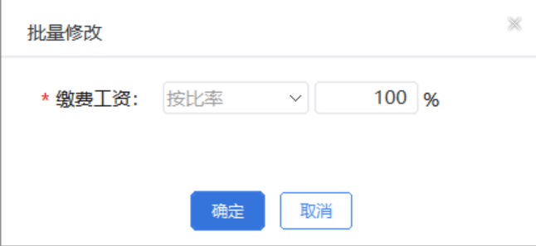
图 批量修改页面

注意事项
一、申报后会自动获取反馈，目前设置为等待20秒，自动获取反馈。
二、页面中的按钮是【按人员申报缴费工资】，即表示当前页面为按险种申报缴费工资，点击【按人员申报缴费工资】按钮，即切换当前页面至按人员申报缴费工资，按钮名称为需要按什么类型来申报缴费工资，而不是当前页面是这个按钮名称的申报界面。
三、被认定为一至四级伤残人员的职工，若申报的缴费工资生效年月期间已按伤残津贴申报缴费工资，则无需申报缴费工资。

年度缴费工资申报-按险种申报缴费工资

功能概述
缴费工资申报分为月度缴费工资申报，年度缴费工资申报两种。区别主要在于年度缴费工资申报时无需填写生效年月，缴费单位在客户端申报年度缴费工资后，税务系统按照各地区配置的生效年月生成对应的生效年月。
缴费人在年度缴费工资申报的右侧可切换按险种申报还是按人员申报两种不同的申报方式。
部分地区职工附加险种设置多档缴费标准，对应缴费档次享受相应补充医保待遇，由职工自愿选择缴费标准。对于支持职工险种费额选档地区，客户端按险种申报功能获取险种缴费基数确认方式，确定费额选档险种，缴费人可自行选择费额选档险种的缴费档次。
当前章节为按年度按险种申报缴费工资。
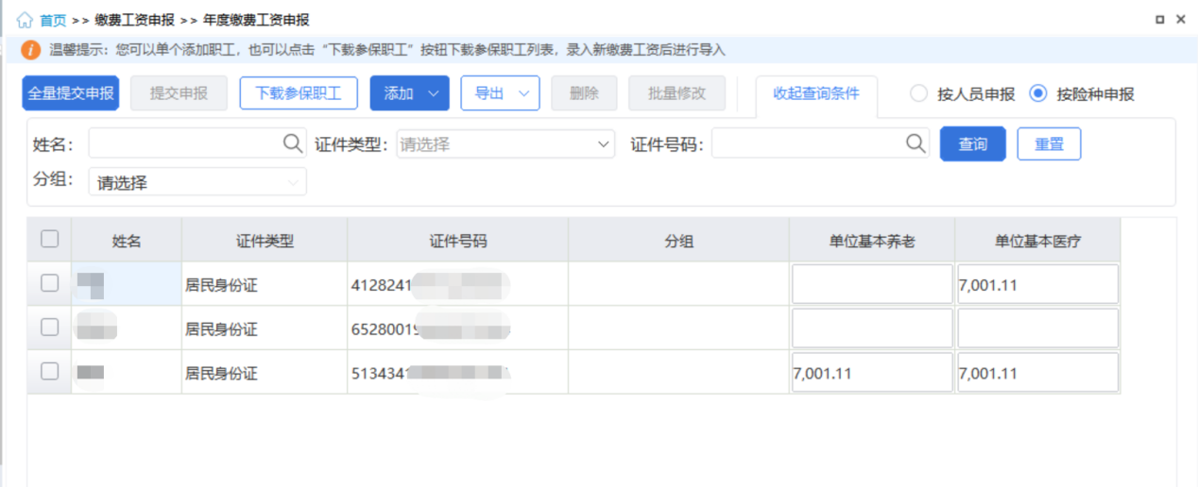
图 年度缴费工资申报-按险种申报
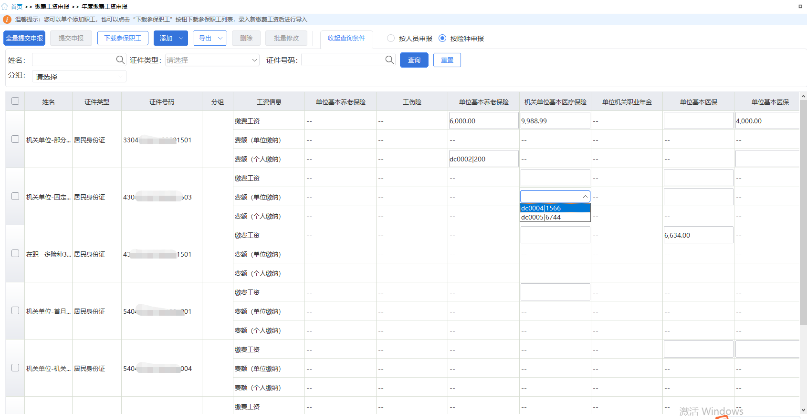
图 年度缴费工资申报-按险种申报（支持费额选档）

操作步骤
一、前提条件：已获取到职工参保登记信息。
二、添加：
申报职工缴费工资第一步为添加职工信息，申报职工的缴费工资需要先将职工信息添加到列表中。系统添加职工信息的方式有：单个录入、外部文件导入、添加全部正常缴费职工、添加全部正常缴费职工（缴费工资为空）、按单位编号添加缴费职工、按分组添加缴费职工。
图 添加方式下拉框
（一）单个录入：添加职工数量较少，可选择单个录入方式，如下界面展示，所有字段必填。
1.姓名：点击姓名输入框后，下拉展示系统中所有的职工姓名，用户可直接选择，若单位的职工较多，下拉找职工姓名比较麻烦，可直接在文本框中输入职工姓名，姓名文本框输入框支持模糊查询，如需要添加的职工姓名为林婷，只需要输入“林”字下拉列表中即可展示所有姓名含有“林”字的职工姓名。
2.证件号码：根据输入的姓名系统自动带出该职工的证件号码。
3.新缴费工资：按职工所参保的险种编辑新缴费工资，默认显示上年度缴费工资。
4.费额（单位缴纳）：存在费额选档险种单位，系统单个录入页面显示费额（单位缴纳）字段，默认显示已申报的费额，默认显示的费额信息仅作为参考，可下拉选择本次需要申报的费额。若职工参保的险种不支持选择缴费标准，则不可填报该险种费额信息。
5.费额（个人缴纳）：存在费额选档险种单位，系统单个录入页面显示费额（个人缴纳）字段，默认显示已申报的费额，默认显示的费额信息仅作为参考，可下拉选择本次需要申报的费额。若职工参保的险种不支持选择缴费标准，则不可填报该险种费额信息。
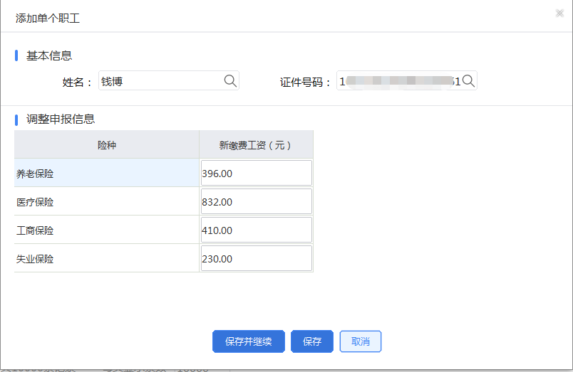
图 单个录入页面
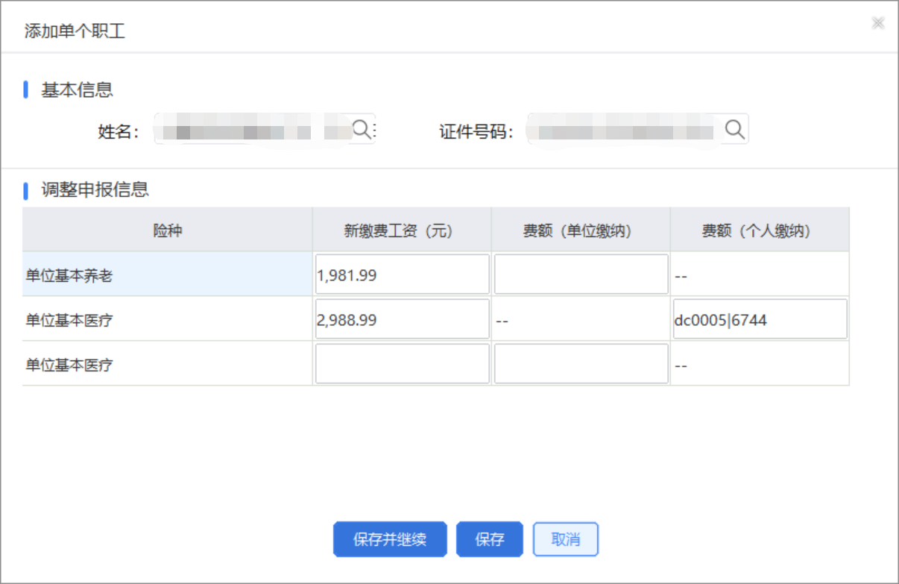
图 单个录入页面（支持费额选档）
- 外部文件导入：
若申报的职工数量较多，可采用导入Excel文件添加职工缴费工资信息，配合导入模板下载功能一起使用，先下载导入模板，在模板中编辑好职工信息后导入系统中，区别按人员申报缴费工资在于模板中是按照险种来编辑缴费工资的。
存在费额选档险种单位，缴费人可在模板中编辑职工参保的费额选档险种的费额信息。
- 添加全部正常缴费职工：
点击后将单位下所有符合正常缴费职工的信息添加到列表中。
- 添加全部正常缴费职工（缴费工资为空）：
点击后将生效年度内未申报年度缴费工资的职工添加到列表中。
- 按单位编号添加：
单位存在多个单位编号，可根据单位编号添加职工信息，缴费工资调整方式支持按照比率或固定金额的方式。
1.按比率：如职工原缴费工资为1000.00，比率填120%，则该职工新缴费工资为1200.00。
2.按固定金额：如职工原缴费工资为1000.00，固定金额填1300，则该职工新缴费工资为1300.00。
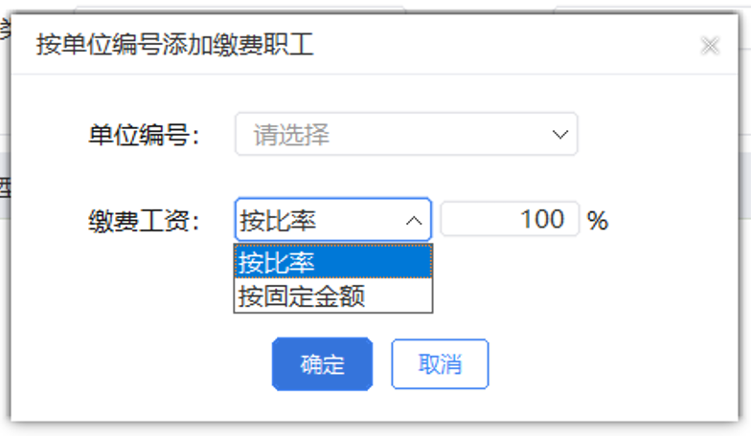
图 按单位编号添加页面
（六）按分组添加缴费职工：可根据选择的分组，调整缴费工资，添加该分组下的所有职工。
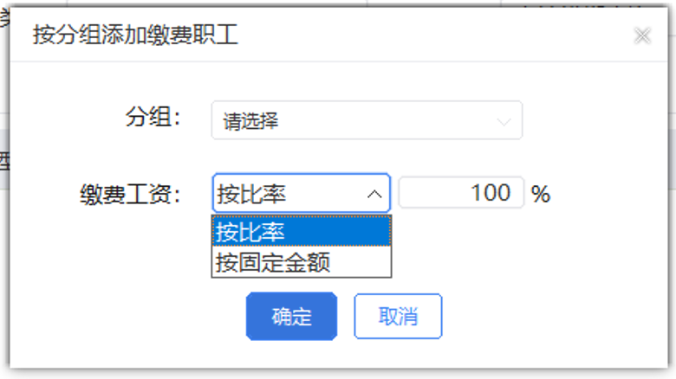
图 按分组添加页面
三、导出：分为选中职工导出和所有职工
（一）选中职工：
勾选列表需要导出的职工数据，导出只能导出选中的职工，若需要导出部分职工时，可结合查询条件，先筛选出这部分需要导出的职工信息，再勾选这些职工数据，点击【选中职工】按钮。选中职工最大可导出数据量为当前页选中的数据，若需要导出的职工数据量超出当前页面可展示的数据量，即翻页，可调整页面底部的每页显示条数，目前系统一页最大可支持展示1万条的数据量。
（二）所有职工：
导出该单位下所有的职工数据，若单位的职工数据量较大，导出时耗时较长，请耐心等待。
四、列表修改：软件没有修改功能按钮，可直接在数据行列表中修改“缴费工资”、“费额”信息。
五、删除：可删除未申报数据，如果无法删除会给出提示。
六、提交申报：确认无误后，选择需要提交的数据行，点击【提交申报】按钮。自行申报单位缴费基数的用人单位，提交申报成功后，系统弹出提示引导缴费人申报单位工资总额，对于无该业务的单位，系统不弹出提示。
图 引导提示页面

七、如何获取反馈：申报后，会自动引导进入申报记录页面，自动获取反馈，等待20秒。
八、查询：根据查询条件进行查询，可收起查询条件，显示更多数据。
九、批量修改：根据选中的数据行，一条或多条，进行批量的修改“新缴费工资”，支持按比率调整和按新固定金额直接变更。
图 批量修改页面

注意事项
一、申报后会自动获取反馈，目前设置为等待20秒，自动获取反馈。
二、页面中的按钮是【按人员申报缴费工资】，即表示当前页面为按险种申报缴费工资，点击【按人员申报缴费工资】按钮，即切换当前页面至按人员申报缴费工资，按钮名称为需要按什么类型来申报缴费工资，而不是当前页面是这个按钮名称的申报界面。
三、被认定为一至四级伤残人员的职工，若申报的缴费工资生效年月期间已按伤残津贴申报缴费工资，则无需申报缴费工资。

缴费工资申报记录

功能概述
缴费工资申报后，可在本模块查询以往缴费工资申报记录以及申报状态。
申报状态有：待反馈、全部申报成功、全部申报失败、部分申报成功。
待反馈：表示申报的缴费工资信息税务系统还未处理完成，稍等几分钟后可点击【获取反馈】按钮查询最新的申报状态。
全部申报成功：即该笔申报记录中的职工缴费工资全部申报成功。
全部申报失败：即该笔申报记录中的职工缴费工资全部申报失败。
部分申报成功：即该笔申报记录中只有部分职工缴费工资申报成功，有一部分职工申报失败，点击【查看】按钮，可查看申报明细数据
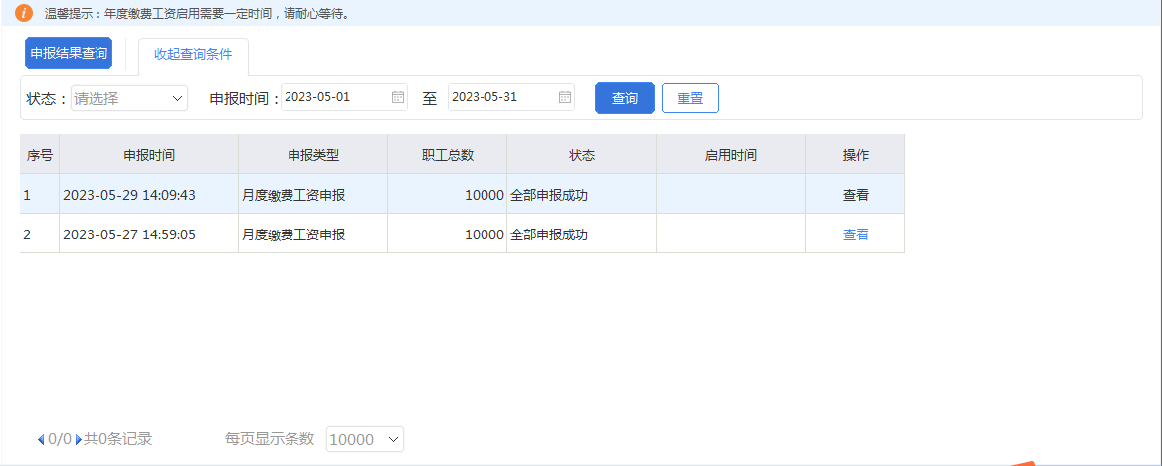
图 缴费工资申报记录主界面

操作步骤
一、前提条件：已申报过缴费工资。
二、申报结果查询：
若列表中存在缴费工资申报记录的申报状态为“处理中”，可点击【申报结果查询】按钮从税务系统更新最新的缴费工资申报状态。
三、查看：
（一）缴费工资查看：点击列表中的【查看】按钮，可查看该笔缴费工资申报记录明细数据，如下图所示，点击页面中的【导出】按钮，支持导出缴费工资申报明细。
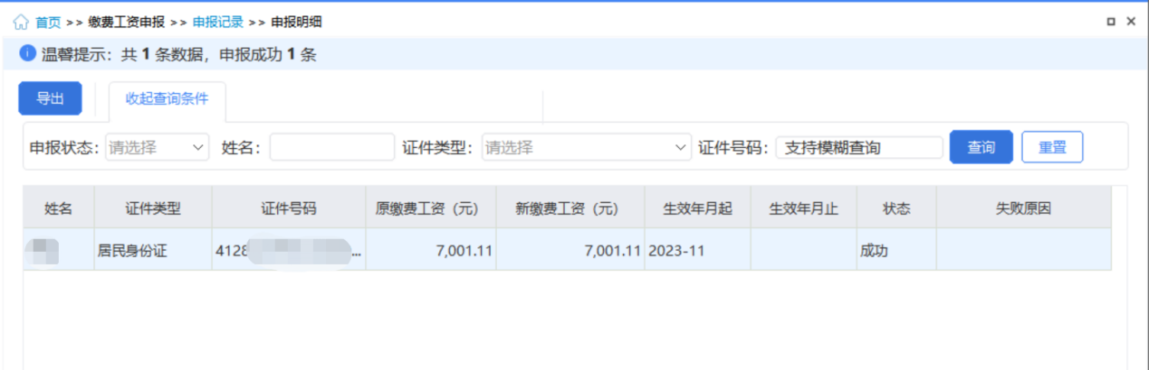
图 查看申报明细页面（月度按人员申报）
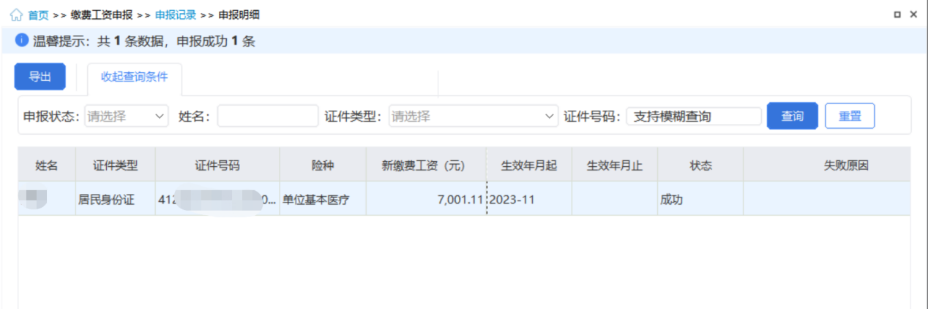
图 查看申报明细页面（月度按险种申报）
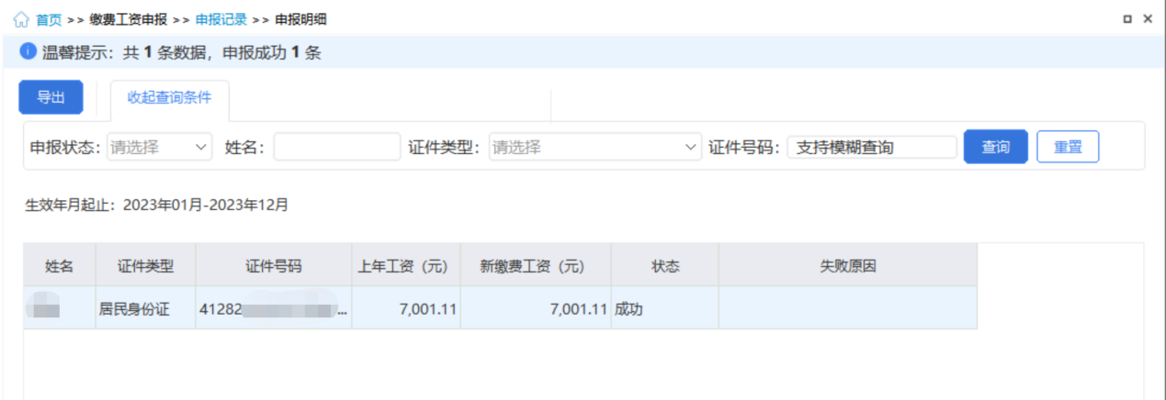
图 查看申报明细页面（年度按人员申报）
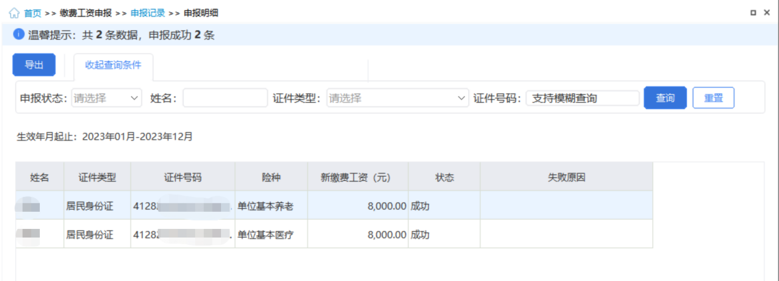
图 查看申报明细页面（年度按险种申报）

（二）费额信息查看：地区支持职工险种费额选档且单位存在费额选档险种，若按险种申报记录中存在费额信息，点击列表中的【查看】按钮，页面将显示该笔缴费工资申报记录明细数据的费额申报数据。

注意事项
无。

社保费申报-日常申报

功能概述
税务自主模式下，单位为职工申报过缴费工资后，税务系统会定期生成社保费待申报信息，缴费单位在进入此模块时，客户端自动从税务系统获取本单位最新的社保费待申报信息。税务核定模式下，税务系统会从人社同步社保费征集信息，缴费单位在进入此模块时，客户端自动从税务系统获取本单位最新的社保费征集信息。
系统获取到的待申报信息后将数据显示在列表中，缴费人勾选数据提交申报。列表上方系统支持显示勾选条数、缴费基数合计、应缴费额合计等合计字段，勾选数据后，字段显示勾选申报数据之和。
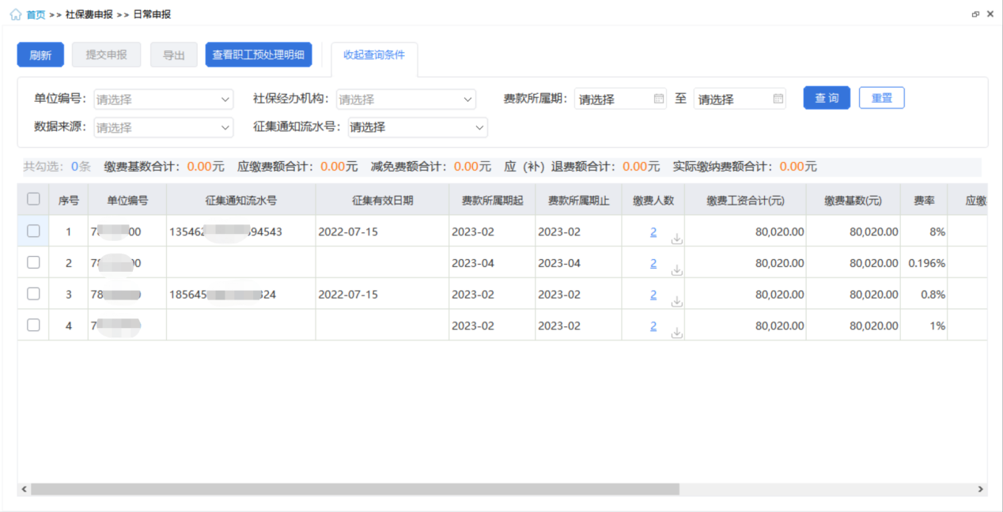
图 社保费日常申报主界面
社保费申报征收模式说明：
征收模式 | 菜单 | 数据来源
税务自主模式 | 日常申报 | 01税务生成
税务自主模式 | 特殊缴费申报 | 02特殊缴费
税务代征模式 | 日常申报 | 03征集信息
税务代征模式 | 特殊缴费申报 | 02特殊缴费
图 征收模式对照表

操作步骤
一、前提条件：
- 税务自主模式：缴费单位已申报完职工缴费工资，且税务系统已生成社保费待申报信息。
- 税务代征模式：人社已将单位社保费征集信息传递到税务系统。
- 刷新：
点击页面中的【刷新】按钮，刷新列表数据，重新从税务系统获取社保费待申报信息或征集信息。
三、抵缴：
若单位存在可抵缴余额时，则页面列表的“抵缴金额”、“实际缴纳费额”可以编辑，其中抵缴金额按照该笔申报信息最大可抵缴金额展示，若修改后的抵缴金额超出可抵缴金额上限，则提示具体错误信息。
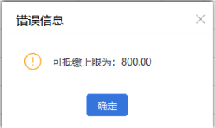
图 输入抵缴金额不符提示
四、提交申报：
（一）先判断申报的社保费是否完成年度缴费工资申报，若是未完成年度缴费工资申报，系统会提示先完成年度缴费工资申报再进行社保费申报，避免未申报工资就申报社保费的错误。
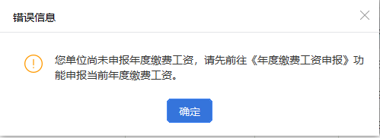
图 未申报年度缴费工资提示页面
（二）勾选列表待申报信息，系统会判断勾选的这个属期的数据是否全员完成了申报，若是未全员完成缴费工资申报，则提示“申报的应申报信息总人数与该单位实际参保总人数不一致，请确认是否继续申报”。
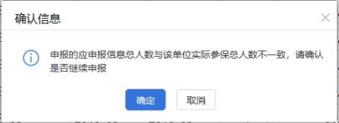
图 未全员申报缴费工资提示页面
（三）勾选列表待申报信息，点击【提交申报】按钮，系统会提示用户核对数据，避免申报错误。
（四）点击提示信息弹窗中的【确定】按钮，系统按照勾选提交的待申报信息统计本次申报的数据量及应缴费额合计。
（五）点击提交申报确认页面中的【立即提交】按钮后，系统会提示反馈结果将在20秒倒计时结束后自动获取申报结果。
（六）20秒倒计时结束后，系统弹出获取结果提示信息弹窗，点击弹窗中的【确定】按钮，自动关闭弹窗，并自动跳转到“社保费申报记录”页面。
（七）如缴费单位在20秒倒计时未结束时，点击【立即获取】按钮，将关闭此弹窗，并跳转到“社保费申报记录”页面，从税务系统获取社保费申报结果。点击提交申报确认页面中的【取消】按钮，关闭当前弹窗。
（八）新增历史属期未申报监控：当缴费人勾选当缴费人勾选数据来源为01的待申报数据时，点击“提交申报”时，系统需校验是否存在小于所勾选费款所属期的数据来源为01 的未申报数据，若存在则给出温馨提示，若是不存在，则无需提醒。温馨提示：该单位存在历史属期的未申报数据，请确认是否继续申报。点击“确定”，继续申报。点击“取消”，则关闭窗口，展示原来页面。
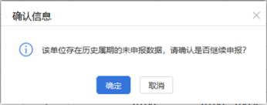
图 未申报监控提示页面
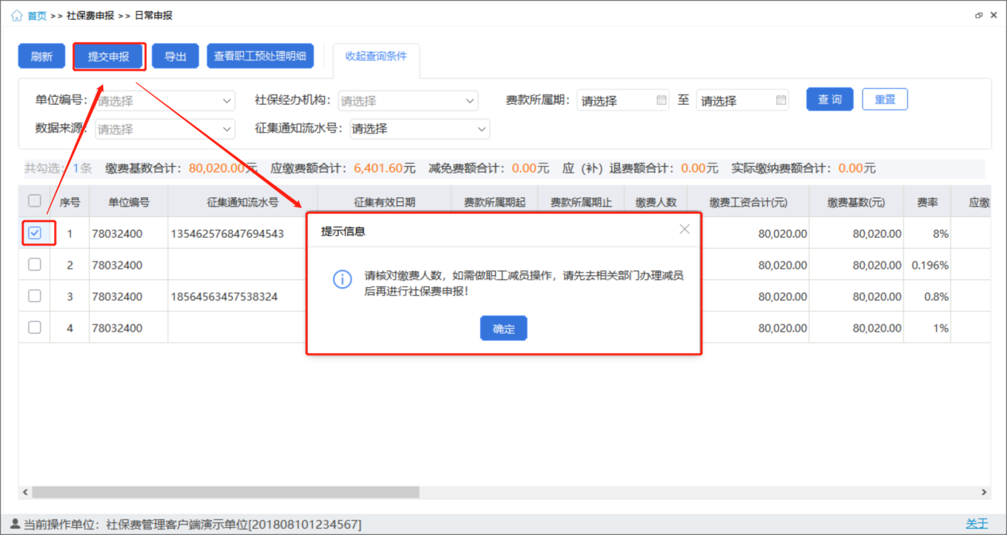
图 提交申报
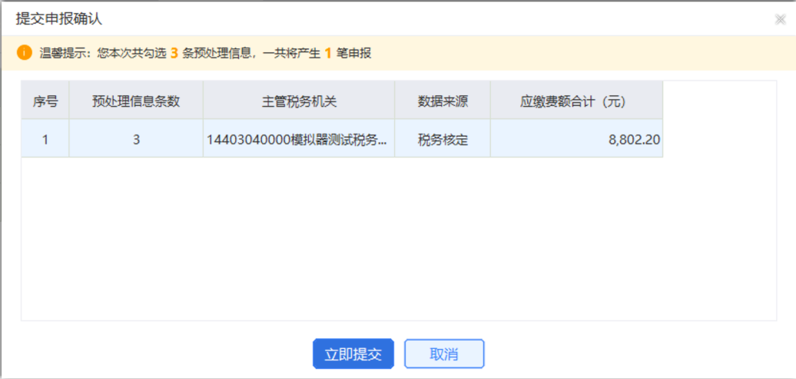
图 提交申报确认页面
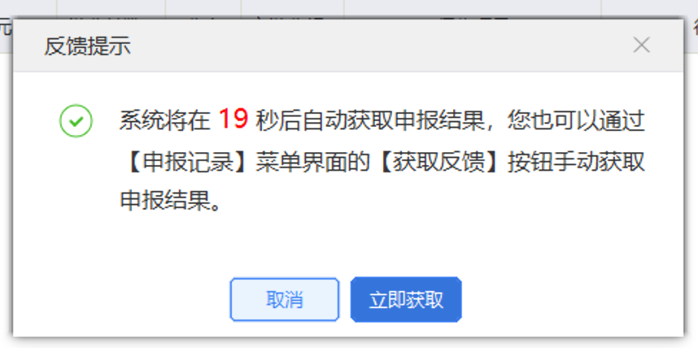
图 提交申报结果页面
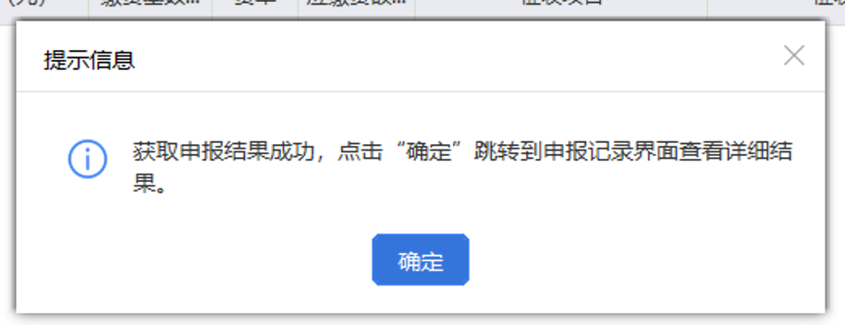
图 获取反馈结果页面
五、导出：勾选列表需要导出的数据，点击页面中的【导出】按钮，弹出导出文件保存路径窗口，缴费单位可自定义导出的文件名称和文件保存的位置。

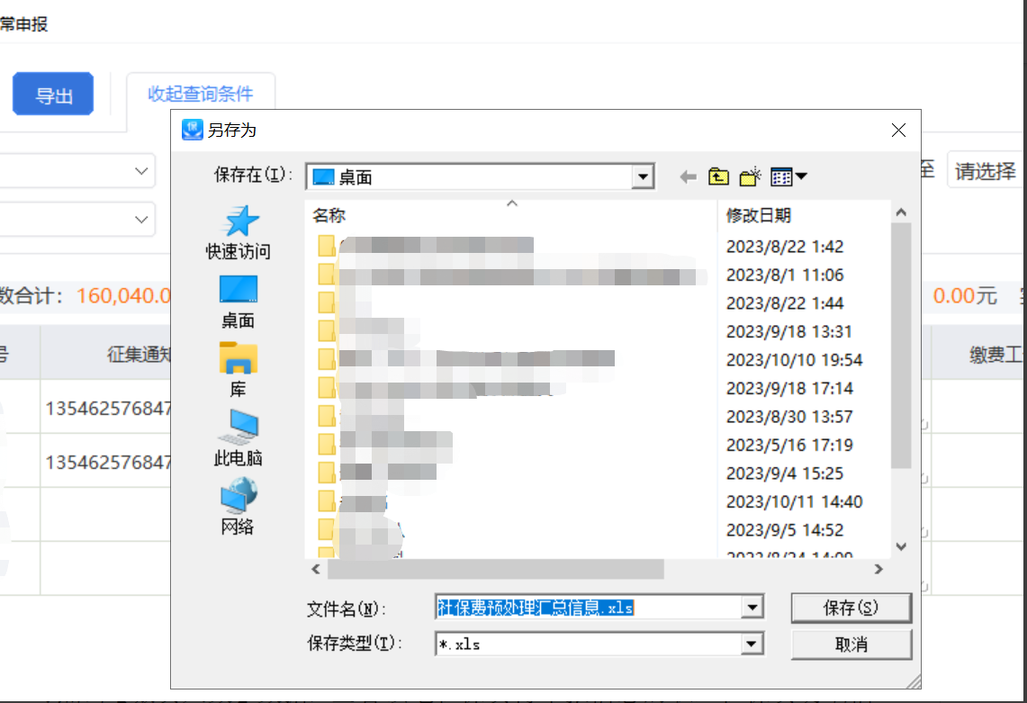
图 导出页面
六、下载查看预处理明细：
可点击【缴费人数】数据，查看该笔社保费待申报信息的职工社保费明细信息，客户端从税务系统下载该笔待申报信息的明细信息，如已经下载过，点击后会直接显示职工社保费明细信息。
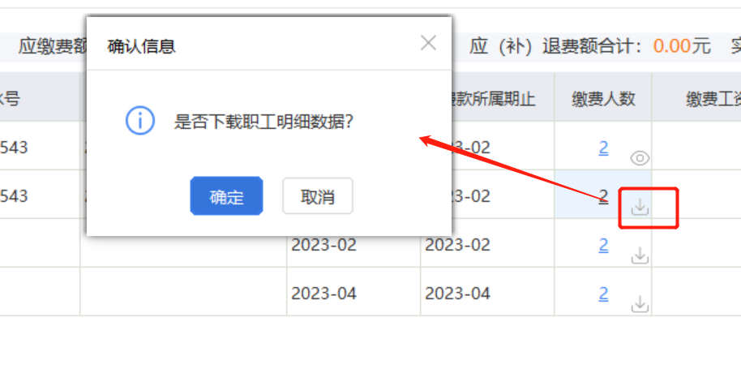
图 下载预处理明细确认页面
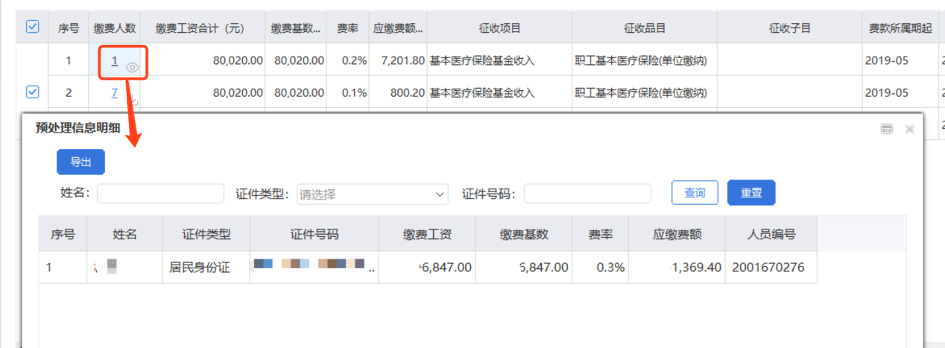
图 查看预处理明细页面
七、查询：
根据查询条件进行查询，可收起查询条件，显示更多数据。输入查询条件后，点击【查询】按钮，系统将按照输入的查询条件筛选符合查询条件的数据展示在列表中。点击【重置】按钮后，将清空所有查询条件，列表展示所有数据。
当地区为本月报上月地区时，同时开启了单位注销当月生成当月属期费款的配置时，当页面的查询条件费款所属期修改为输入费款所属期起止时间段，当费款所属期包含系统当前月份，则给出提示“本月是否注销单位？若是需要点击【确定】按钮产生月份属期应缴信息，结清本月欠费。”若是点击“确定”，则调用管理子系统接口，重新生成获取最新的预处理信息，展示在页面中。
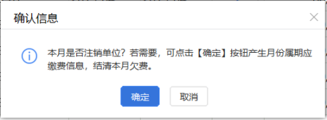
图 确认注销单位提醒页面
八、查看所有预处理的职工明细：
可点击【查看职工预处理明细】数据，查看该单位下的职工社保费明细信息，客户端从税务系统下载该单位申报信息的明细信息，如已经下载过，点击后会直接显示职工社保费明细信息。
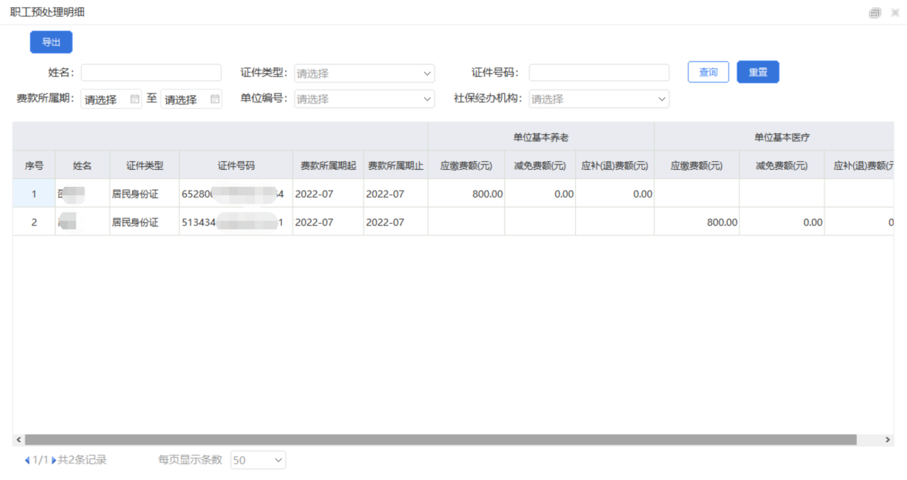
图 职工预处理明细页面

注意事项
税务核定模式下，相同单位编号+相同征集通知流水号的待申报信息将合并为一个勾选项，必须一起提交申报。
税务自主模式下，相同的费款所属期起止+相同征收项目+相同单位编号的待申报信息合并为一个勾选项，必须一起提交申报。

社保费申报-特殊缴费申报

功能概述
特殊缴费申报的数据来源为社保部门，一般用于用户线下提出申请补缴历史欠费信息、退休补收、政策性补缴等特殊缴费，由人社部门受理后生成征集信息，传递给税务系统，客户端从税务系统获取本单位的特殊缴费待申报信息。系统获取到的待申报信息后将数据显示在列表中，缴费人勾选数据提交申报。列表上方系统支持显示勾选条数、缴费基数合计、应缴费额合计字段，勾选数据后，字段显示勾选申报数据之和。
若未查询到特殊缴费的待申报信息，可能是本单位未办理特殊缴费申请，或特殊缴费的待申报信息还未生成。
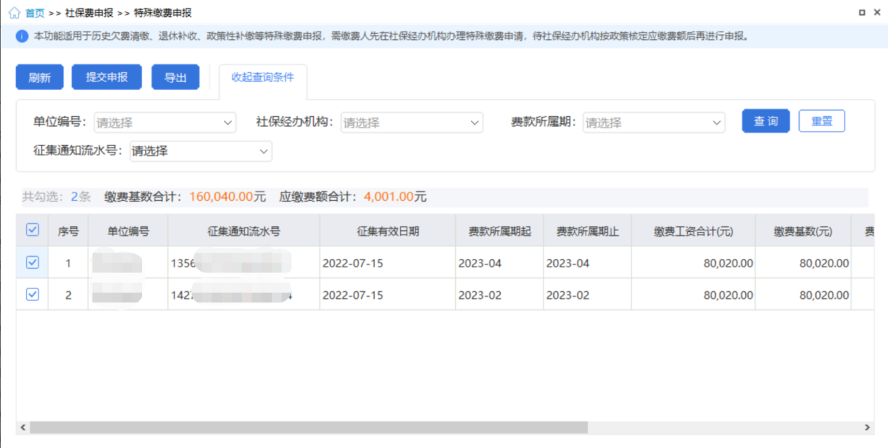
图 特殊缴费申报主界面
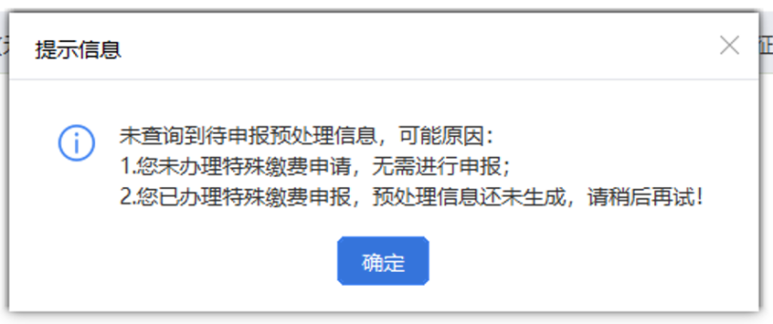
图 未查询到待申报信息提示页面
社保费申报征收模式说明：
征收模式 | 菜单 | 数据来源
税务自主模式 | 日常申报 | 01税务生成
税务自主模式 | 特殊缴费申报 | 02特殊缴费
税务代征模式 | 日常申报 | 03征集信息
税务代征模式 | 特殊缴费申报 | 02特殊缴费
图 征收模式对照表

操作步骤
一、前提条件：人社已生成单位特殊缴费的征集信息，且已传递到税务系统。
二、刷新：
点击页面中的【刷新】按钮，刷新列表数据，从税务系统重新获取社保费特殊缴费待申报信息。
二、备注：
点击特殊缴费列表的备注字段，打开列表“备注”编辑窗口，可输入备注信息，用于后续完税证明表样上展示备注内容。
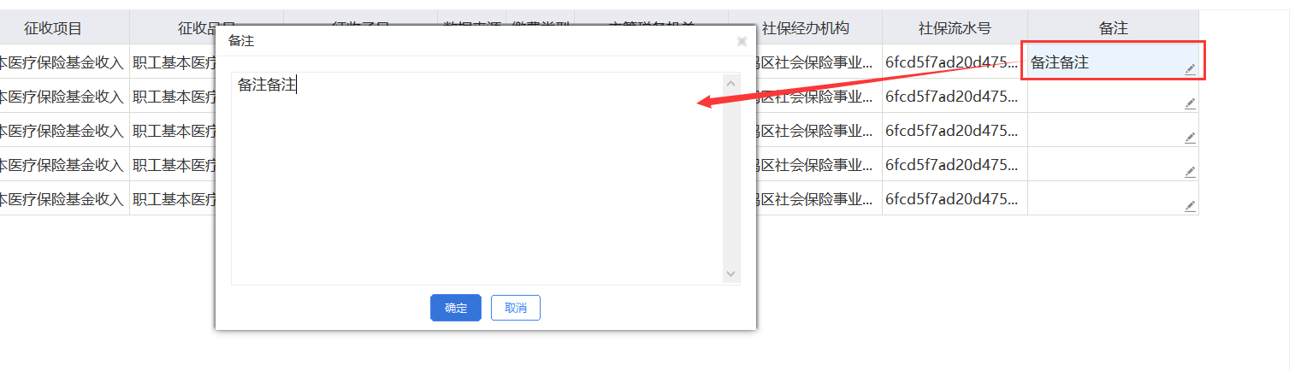
图 备注窗口
三、提交申报：
- 勾选列表待申报信息，点击【提交申报】按钮，系统会提示用户核对数据，避免申报错误。
- 点击提示信息弹窗中的【确定】按钮，客户端按照勾选提交的待申报信息统计本次申报的数据量及应缴费额合计。
- 点击提交申报确认页面中的【立即提交】按钮后，系统会提示反馈结果将在20秒倒计时结束后自动获取申报结果。
- 20秒倒计时结束后，系统弹出获取结果提示信息弹窗，点击弹窗中的【确定】按钮，自动关闭弹窗，并自动跳转到“社保费申报记录”页面。
- 如缴费单位在20秒倒计时未结束时，点击【立即获取】按钮，将关闭此弹窗，并跳转到“社保费申报记录”页面，从税务系统获取社保费申报结果。点击提交申报确认页面中的【取消】按钮，关闭当前弹窗。
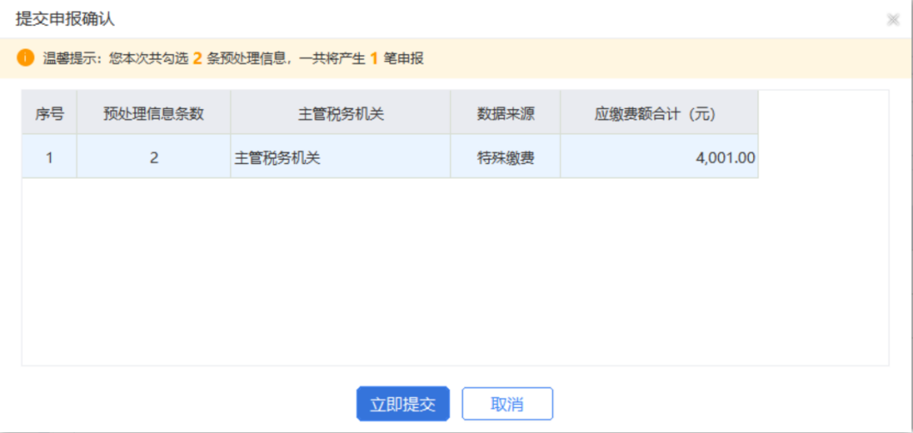
图 提交申报确认页面
图 提交申报结果页面
图 获取反馈结果页面

四、导出：
勾选列表需要导出的数据，点击页面中的【导出】按钮，弹出导出文件保存路径窗口，缴费单位可自定义导出的文件名称和文件保存的位置。
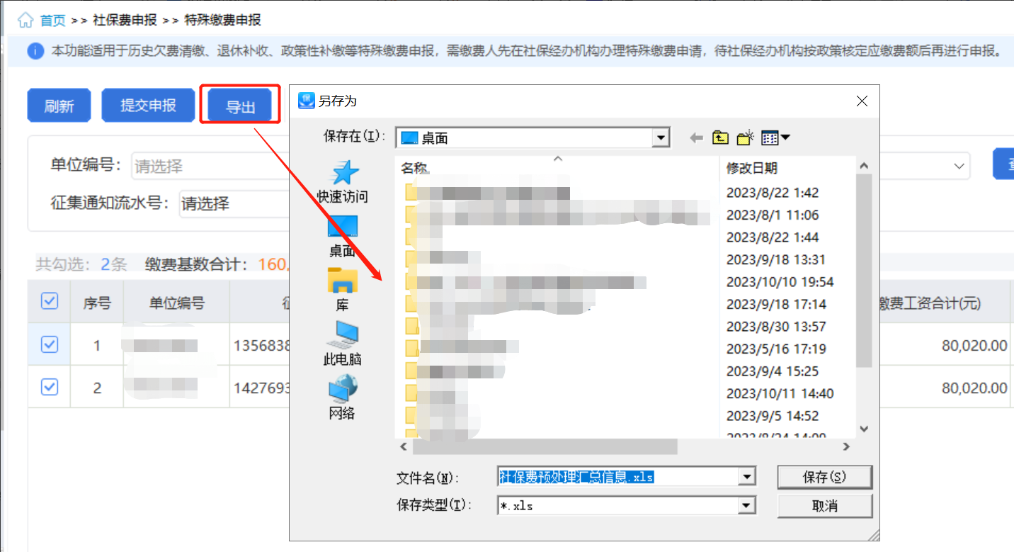
图 导出页面
五、查询：
根据查询条件进行查询，可收起查询条件，显示更多数据。输入查询条件后，点击【查询】按钮，系统将按照输入的查询条件筛选符合查询条件的数据展示在列表中。点击【重置】按钮后，将清空所有查询条件，列表展示所有数据。

注意事项
税务核定模式下，相同单位编号+相同征集通知流水号的待申报信息将合并为一个勾选项，必须一起提交申报。

社保费申报-申报记录

功能概述
前面介绍的日常申报和特殊缴费申报的申报数据发送后，都会自动跳转到社保费申报记录页面。支持查询本单位在所有渠道的社保费申报记录、更新申报状态、查看申报明细、作废未缴费的申报记录。同时也可查看职工分批申报记录。
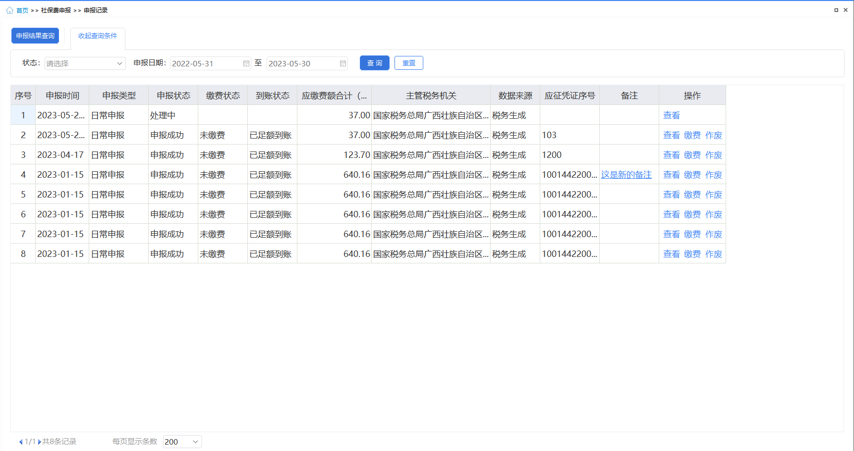
图 社保费申报记录主界面

操作步骤
一、前提条件：已申报社保费。
二、查询：从税务系统查询本单位在所选申报日期范围内的申报记录数据。
（一）点击页面中的【查询】按钮，按照输入的申报日期条件查询申报记录。若查询的日期范围较大，则更新的数据量大，耗时长。
（二）查询完成后，列表数据刷新，展示查询完成后的最新数据。若存在未缴费的社保费申报记录，系统会提醒存在未缴费的，是否立即缴费的提示信息，点击【确定】按钮，进入缴费页面，点击【取消】按钮，关闭弹窗，并停留在社保费申报记录页面。
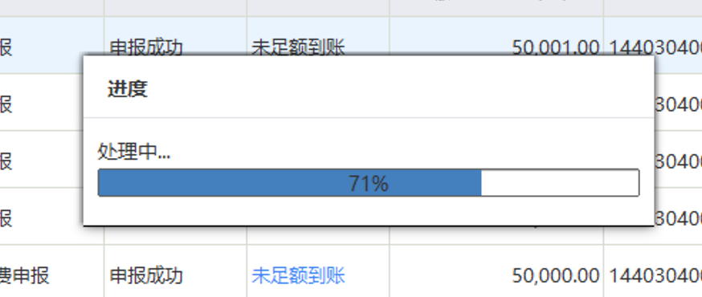
图 查询中页面
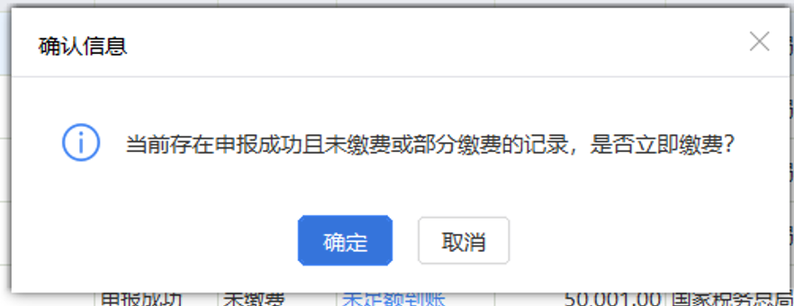
图 待缴费数据提醒
- 申报结果查询：从税务系统同步本单位处理中的申报记录数据。
点击页面中的【申报结果查询】按钮，系统校验本地是否存在申报状态为“处理中”的申报记录，并且同时更新到账状态、缴费状态。

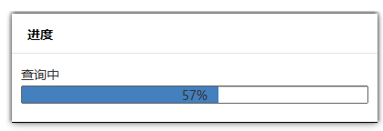
图 申报结果查询进度条提示
- 查看
（一）点击申报记录列表行右侧的【查看】按钮，即可打开该笔社保费申报记录申报明细页面。
1.查看申报明细数据，如下图所示，若查看的社保费申报记录在社保费申报菜单提交申报时未下载过预处理明细数据，则在社保费申报记录查看明细数据时，需要先下载该笔社保费申报记录的预处理明细信息。
2.点击【打印】按钮，弹出打印预览页面，支持打印“社会保险费申报表”，新增“受理税务机关、受理人、受理日期、备注”字段显示。
3.点击【导出】按钮，支持导出申报明细数据Excel文件。
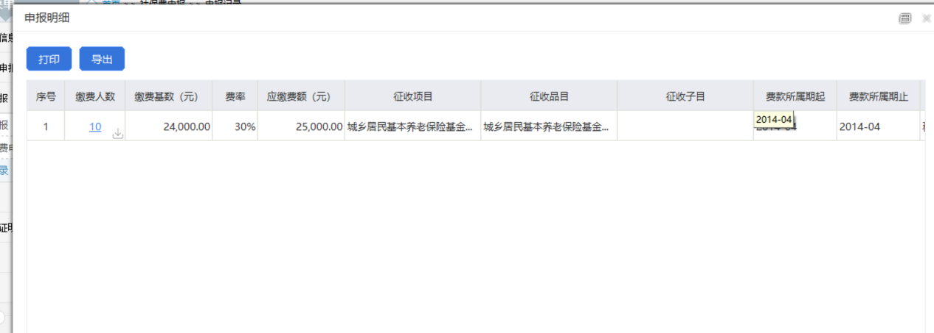
图 查看申报记录明细页面
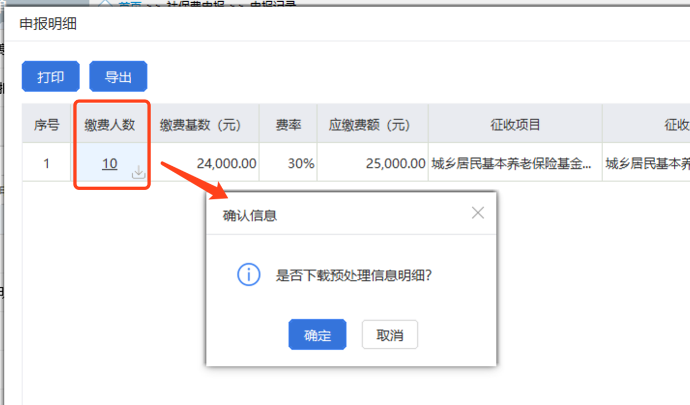
图 下载申报记录预处理明细页面
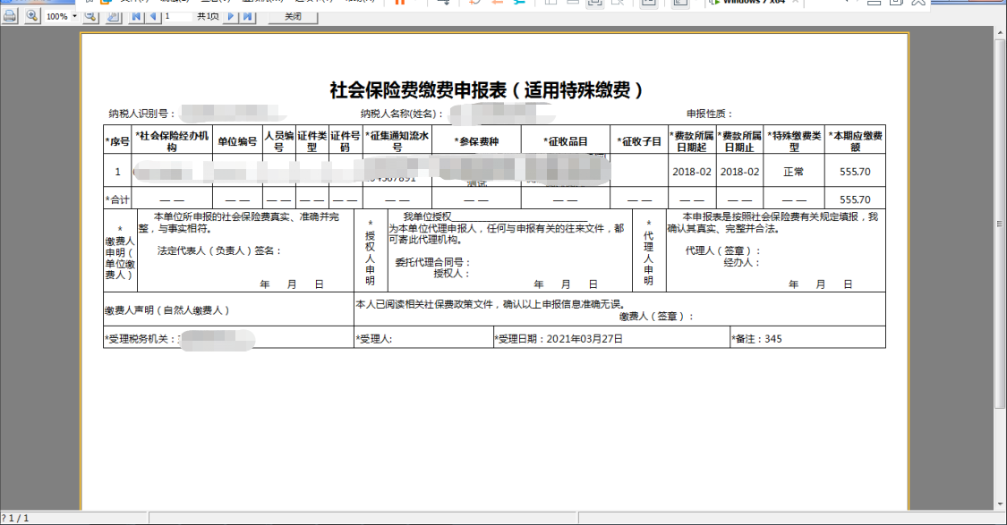
图 打印社会保险费申报表（适用特殊缴费）
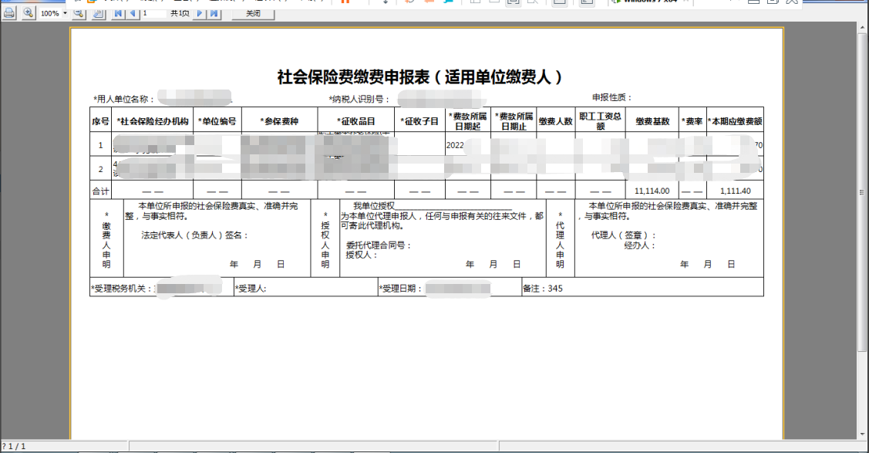
图 打印社会保险费申报表（适用单位缴费人）
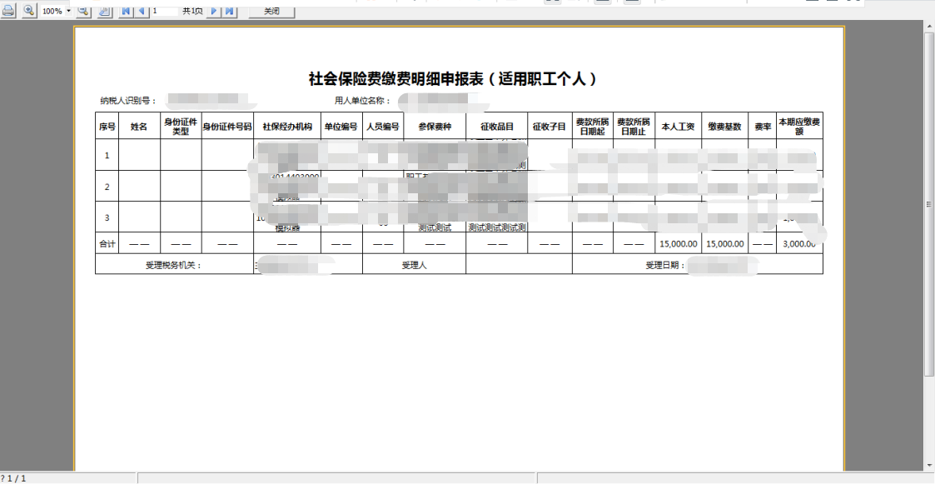
图 打印社会保险费申报表（适用职工个人）
（二）职工分批申报的申报记录。
1.点击申报记录列表行右侧的【查看】按钮，即可打开该笔社保费申报记录申报明细页面。查看申报明细数据，如下图所示。
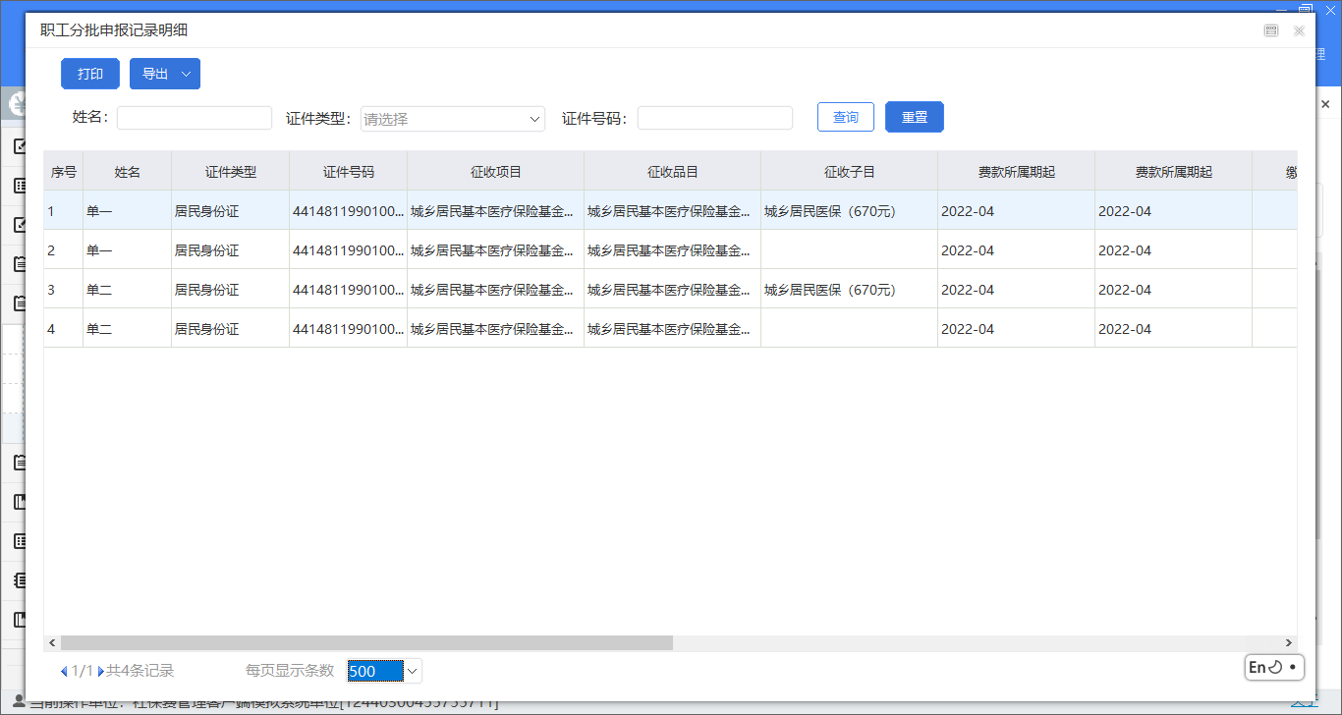
图 职工分批申报明细
2.点击【打印】按钮，弹出打印预览页面，支持打印“社会保险费申报表”。
图 职工分批申报明细-社会保险费缴费明细申报表（适用职工个人）
3.点击【导出】按钮，支持导出申报明细数据Excel文件和PDF格式。
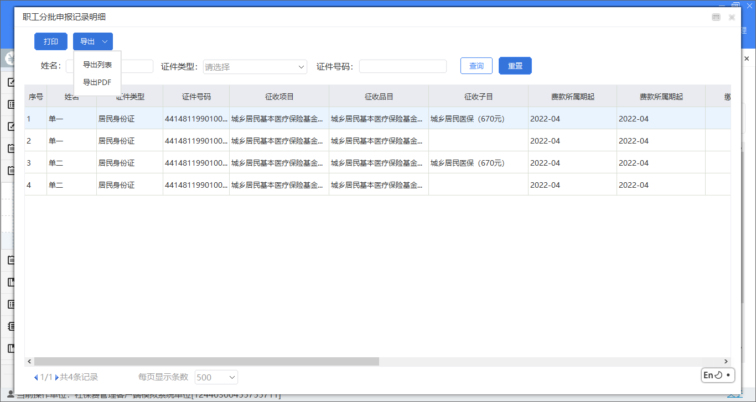
图 职工分批申报明细-导出格式
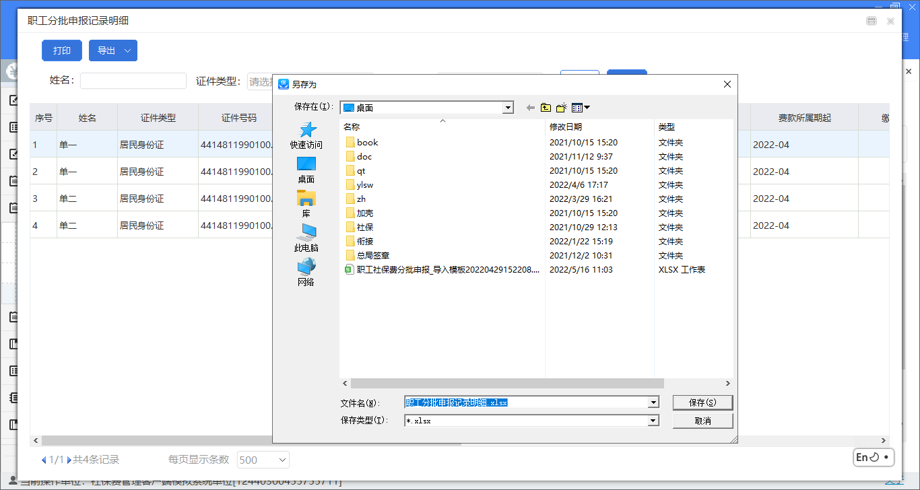
图 职工分批申报明细-导出Excel

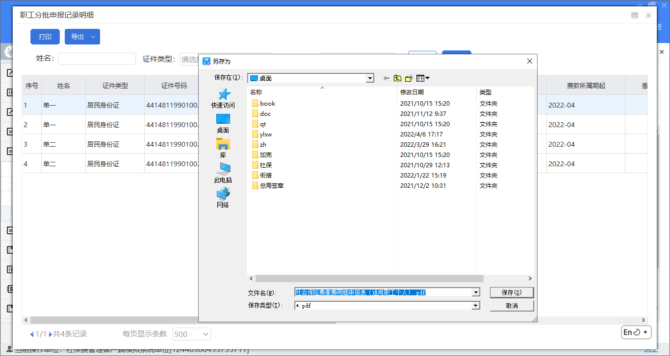
图 职工分批申报明细-导出PDF
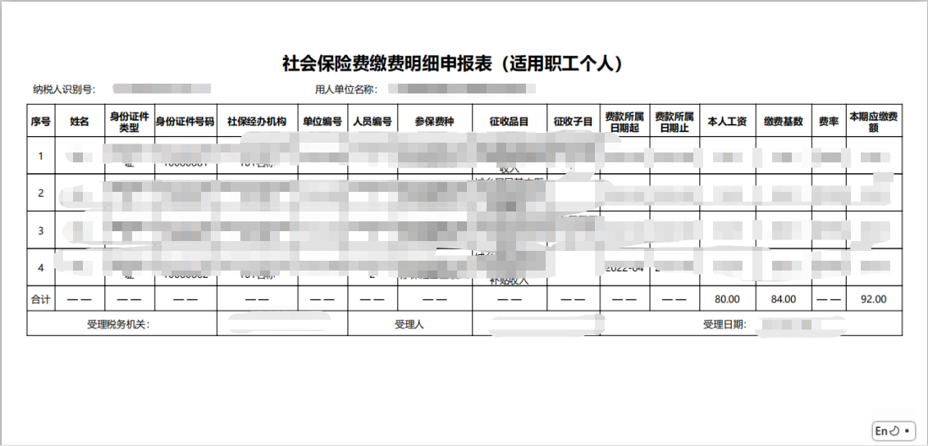
图 职工分批申报明细-导出PDF形式
四、作废
（一）对于申报成功但未缴费的社保费申报记录可发起作废处理，作废功能主要应用在社保费申报数据有误，需要重新申报。
（二）点击列表行右侧的【作废】按钮，系统会提示是否确认作废，点击弹窗中的【确定】按钮，即可发起作废。
（三）发起作废后，系统在20秒倒计时结束后自动获取作废结果。或在自动获取作废结果前，可点击【获取反馈】按钮，手动获取作废结果。
（四）作废成功后的社保费申报记录不可再作废、缴费操作，只能查看明细。
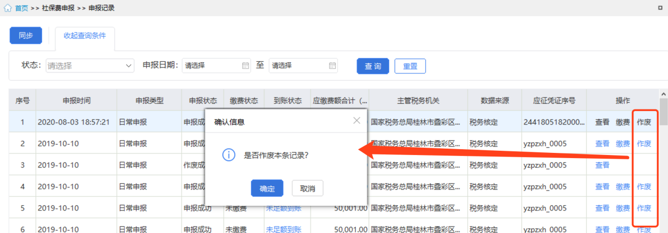
图 作废申报记录提醒页面
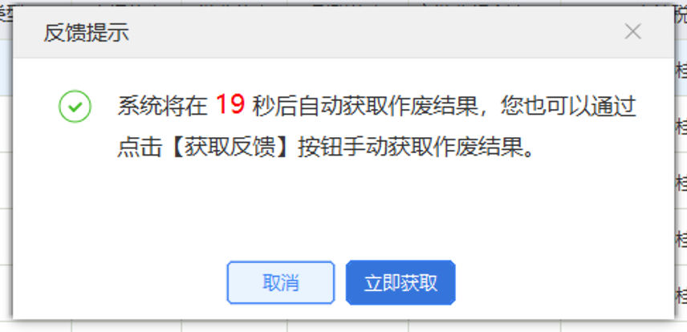
图 作废结果提示信息
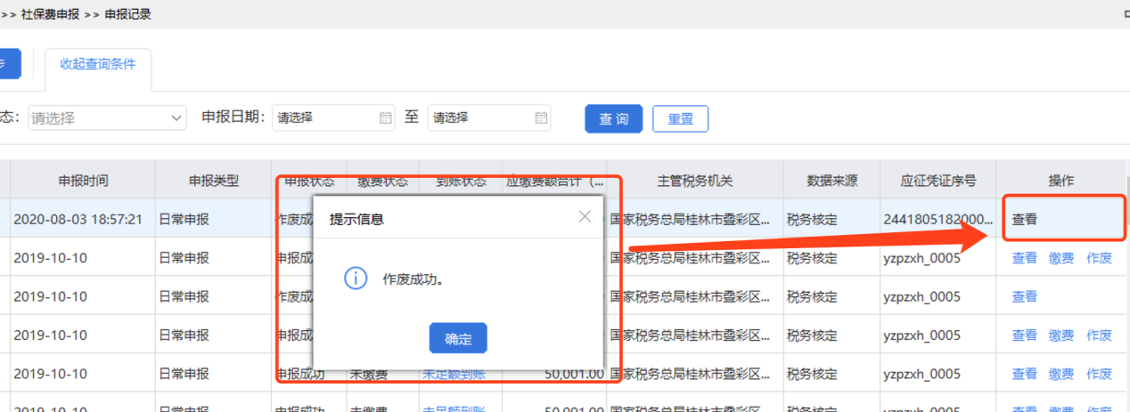
图 作废成功提示信息

注意事项
无。

费款缴纳-缴费

功能概述
社保费申报成功之后，缴费单位可以在本模块进行社保费缴费操作。打开缴费菜单页面后，客户端自动从税务系统获取本单位最新的社保费欠费信息，并展示在列表中。
若是存在缓缴数据（操作类型为可缓缴），则系统将给出提示，同时支持费款的分拆缴纳。
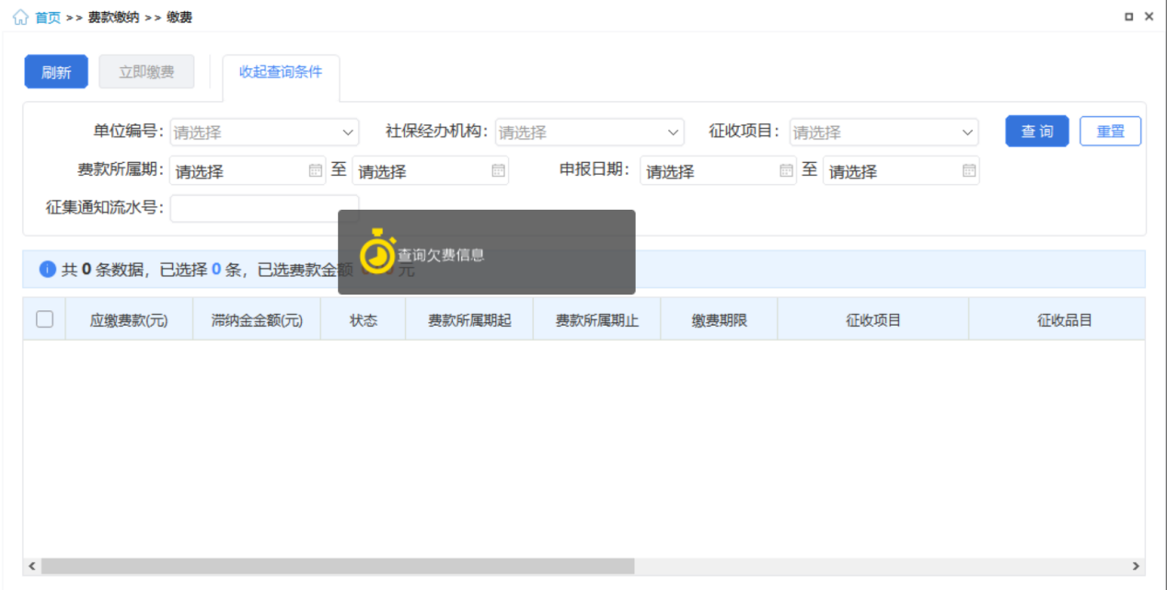
图 获取欠费信息页面

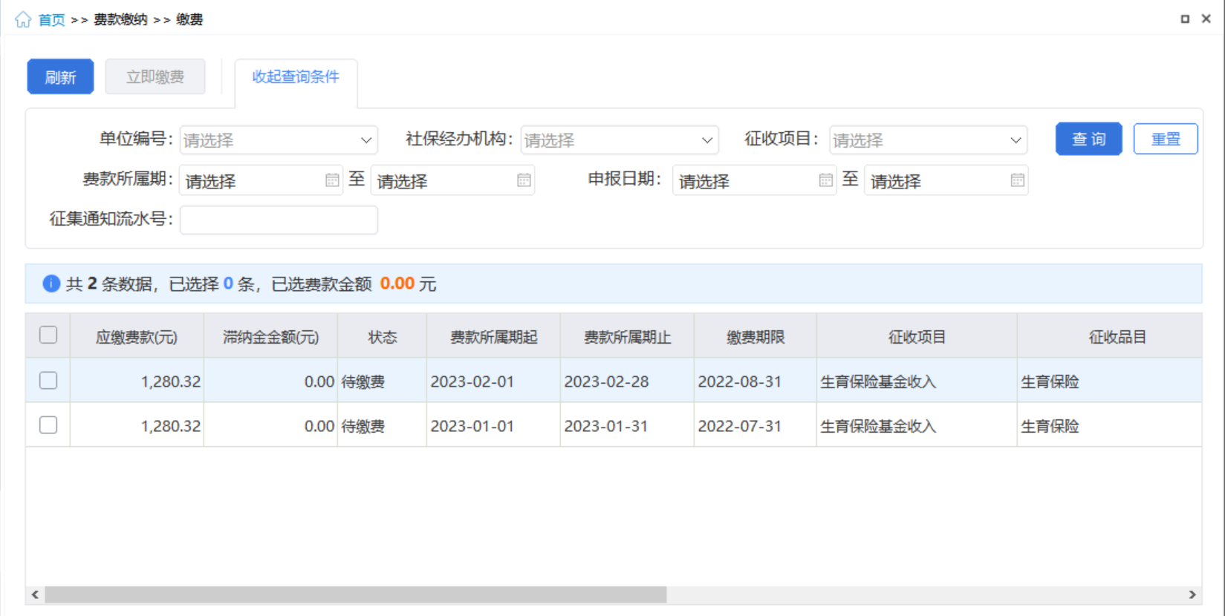
图 缴费主界面

操作步骤
一、前提条件：已申报社保费且申报成功。
二、立即缴费：
（一）勾选列表中的欠费数据，若该数据为可缓缴欠费信息，则给出提醒，再确定是否分开缴款；点击页面中的【立即缴费】按钮进行缴费，系统会提醒核对缴费的险种、金额是否正确无误，点击【确定】按钮，进入安全认证页面。
（二）使用单位申报密码登录客户端，安全认证页面默认显示申报密码认证方式，输入缴费单位的申报密码，点击安全认证弹窗中的【确定】按钮，系统会进行申报密码校验，密码支持可视，校验通过后进入选择缴费方式页面，校验不通过会提示密码错误信息。
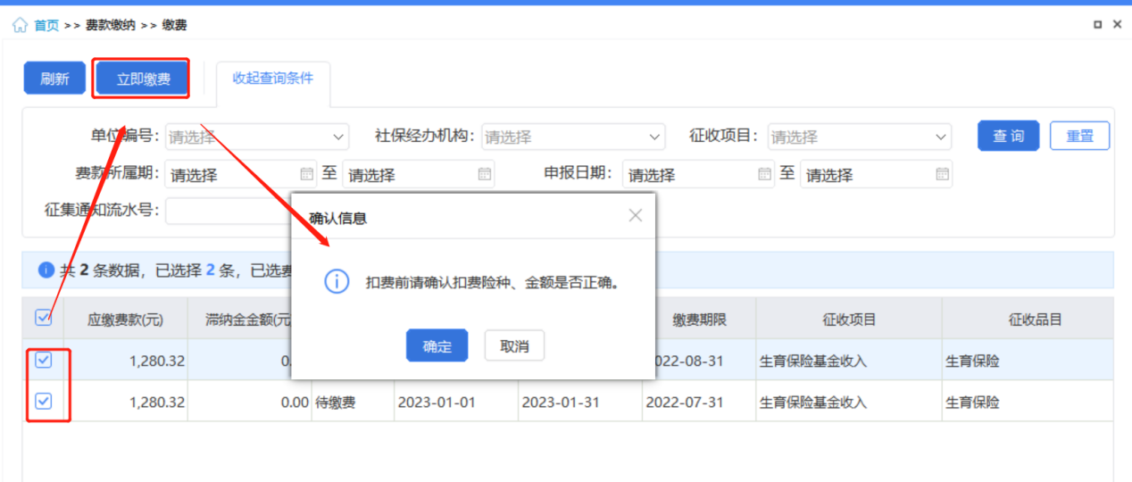
图 立即缴费提醒信息
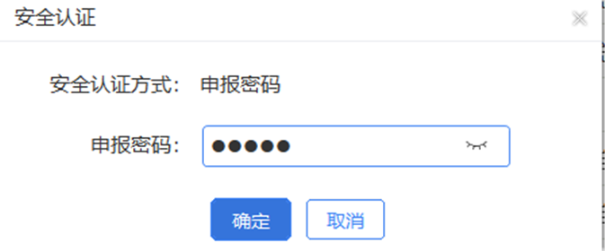
图 申报密码安全认证页面
（三）使用用户名和用户密码登录客户端， 则需要缴费人输入登录的用户密码进行校验。密码支持可视，校验通过后进入选择缴费方式页面，校验不通过会提示密码错误信息。
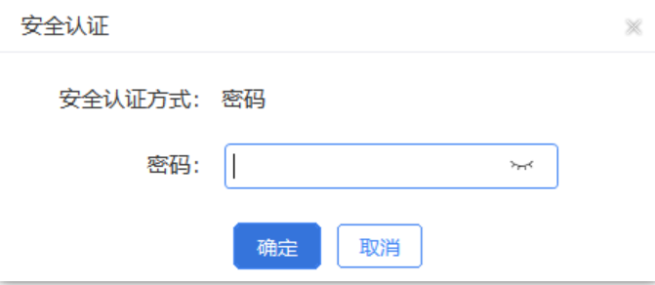
图 密码安全认证页面
（四）选择缴费方式页面有三方协议和银行端缴费凭证两种缴费方式，缴费单位可选择一种缴费方式进行缴费。
- 三方协议缴费：勾选三方协议缴费左侧的勾选项后，若缴费单位签订多个三方协议，则需要缴费单位选择一个三方协议作为社保费扣费银行账户。选择完付费银行信息后，点击【确定】按钮发起三方协议缴费。可缴费结果反馈弹窗中的【确定】按钮打开缴费记录页面查看缴费结果。
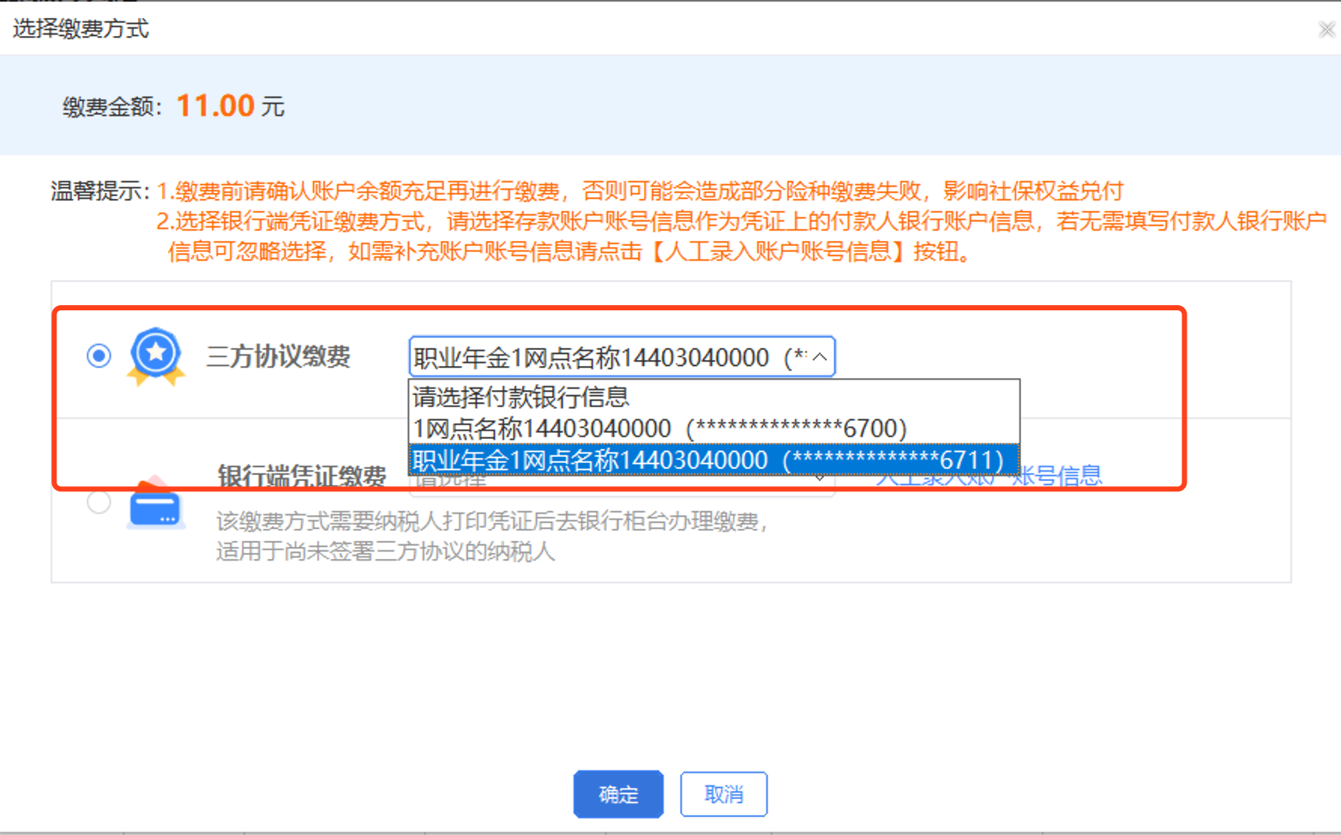
图 选择缴费方式页面-三方协议缴费
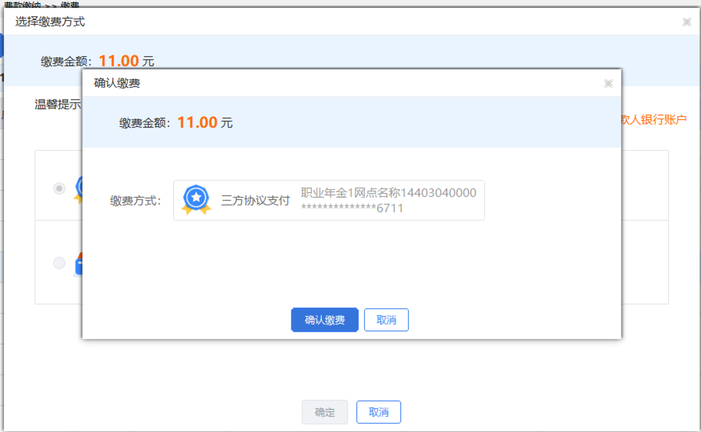
图 确认缴费方式及金额页面
2.银行端凭证缴费：在客户端缴纳社保费可选择打印银行端缴费凭证，缴费人拿着打印的缴费凭证，去银行办理社保费缴费业务。由于税务系统未返回银行端缴费凭证上的“付款人名称”、“开户银行名称”、“付款人账号”，若银行要求填写这三个字段信息，可在客户端打印凭证前，按照以下步骤完成凭证上的信息补充：
1）选择银行端缴费凭证方式后，若缴费人需要在打印的银行端缴费凭证上填入付款人银行相关信息，可在银行端缴费凭证的下拉列表中选择银行账户，若下拉列表中未查询到对应的付款人银行账户信息，可点击右侧的【人工录入账户账号信息】按钮，在弹出的录入界面输入付款人银行账户信息后保存，再次点击下拉列表，可查询到刚刚人工录入保存的银行账户信息。
2）选择好银行账户信息后点击【确定】。显示打印预览页面，用户可打印该凭证，凭证上的付款人信息即是缴费人选择的付款人银行信息，拿着凭证去银行缴费即可。
3）若缴费人在打印银行端缴费凭证时无需填入付款人银行信息，可忽略上述的选择，直接打印，打印出的凭证上的付款人相关信息显示为空。
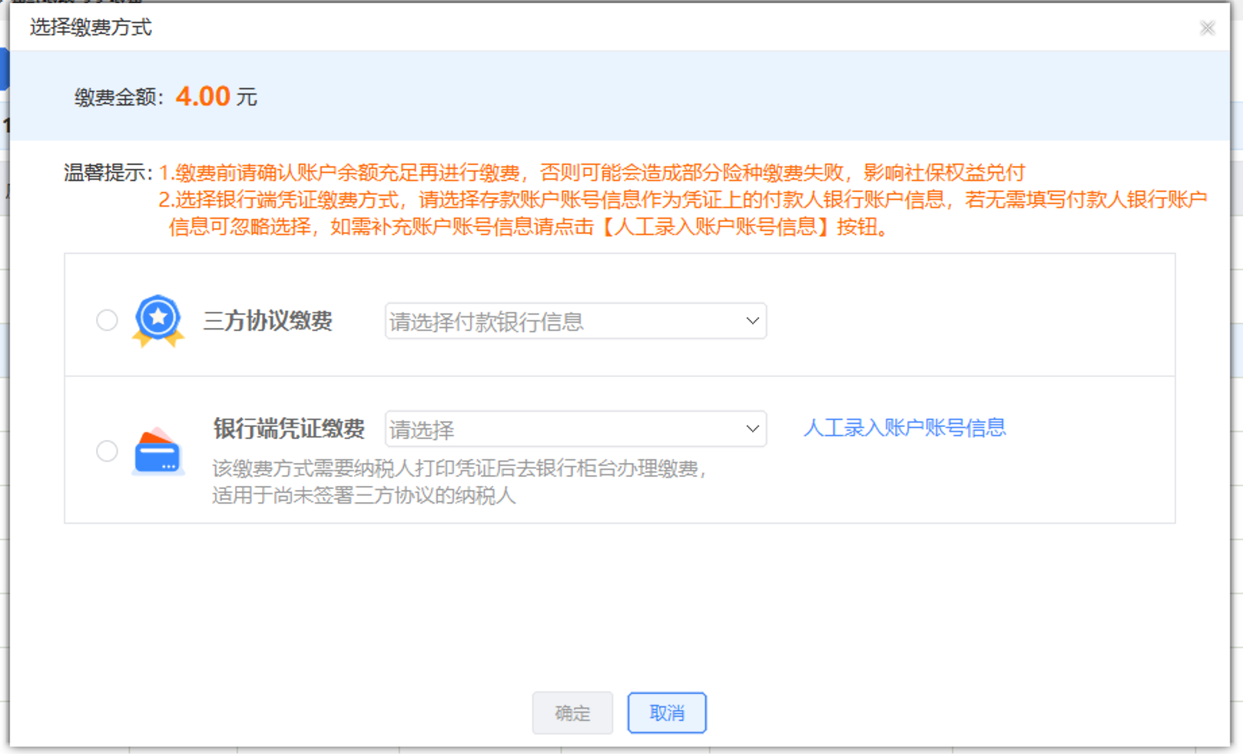
图 选择缴费方式页面-银行端缴费凭证
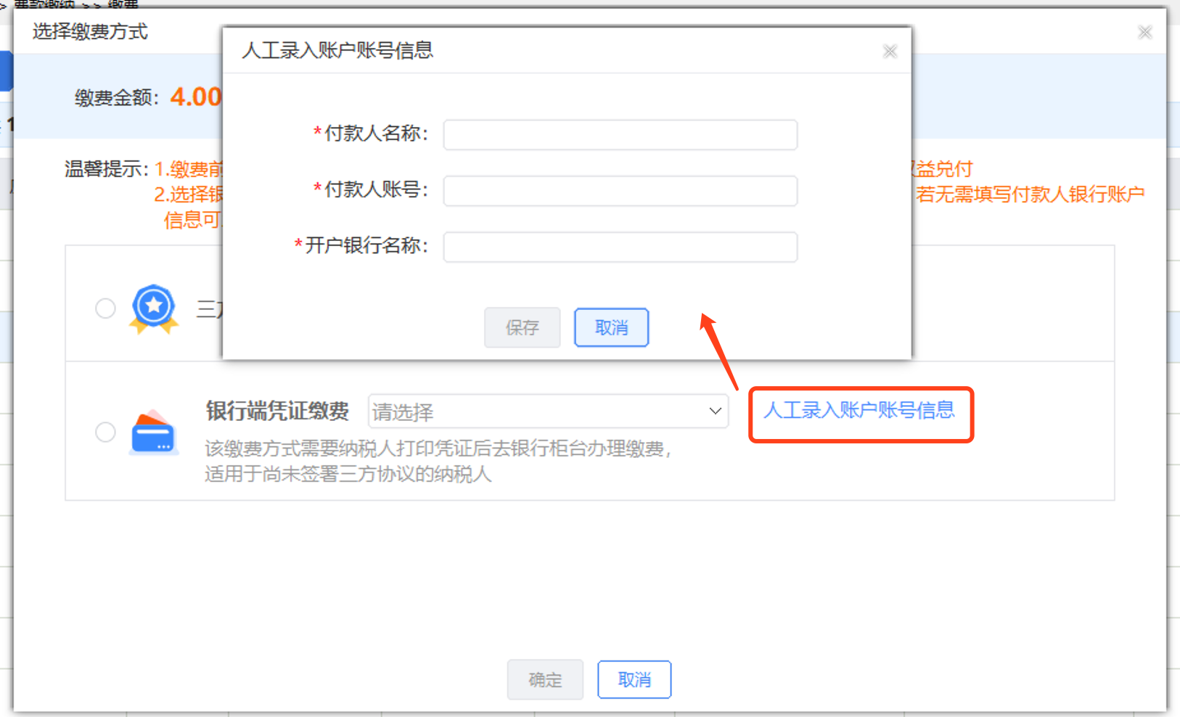
图 人工录入账户账号信息页面

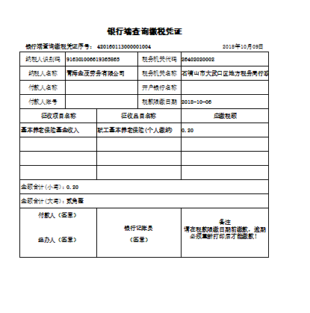
图 银行端缴费凭证样图
三、刷新：点击【刷新】按钮后，刷新页面信息，从税务系统重新获取欠费信息并展示在列表中。
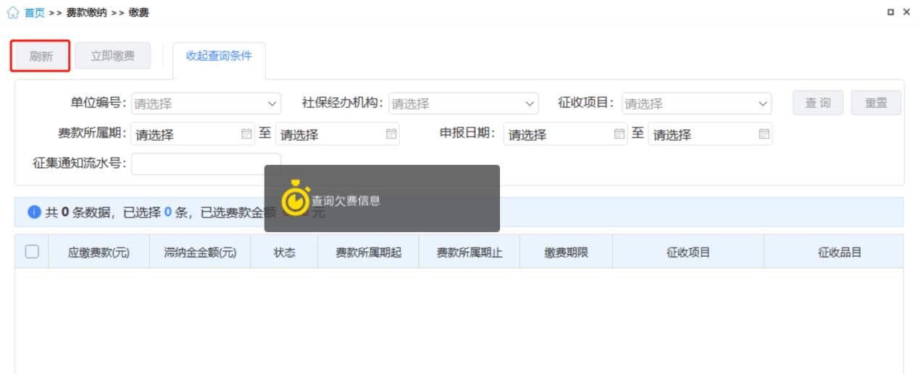
图 刷新页面

注意事项
无。

费款缴纳-缴费凭证打印记录

功能概述
打开缴费凭证打印记录页面，自动加载通过客户端打印的银行端缴费凭证记录，缴费单位可查询历史缴费凭证打印记录，如丢失、补打等其他原因，需要重新打印缴费凭证，可在本菜单页面重新打印凭证。支持同步缴费单位在其他渠道打印的银行端缴费凭证记录。
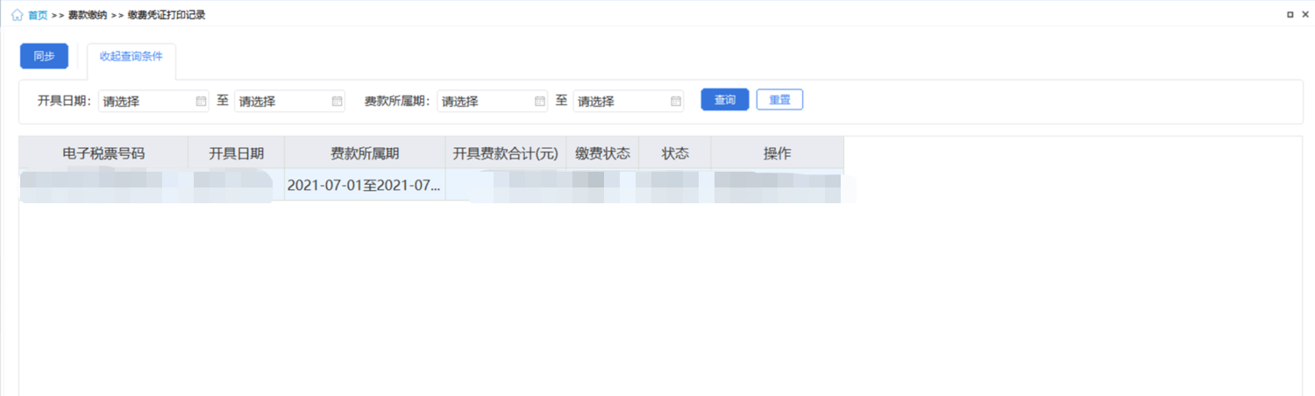
图 缴费凭证打印记录主界面

操作步骤
一、前提条件：使用客户端缴费时打印过银行端缴费凭证。
二、页面初始化：自动加载通过客户端打印的银行端缴款凭证记录。
三、查询：根据开具日期、费款所属期，查询本地的银行端缴款凭证。
四、同步：
（一）点击【同步】按钮，输入同步缴费记录的费款所属期起止范围，点击【确定】按钮，即可同步本单位在其他渠道打印的银行端缴费凭证记录。
（二）注意选择同步的费款所属期起止时间范围不要太长，否则数据量过大的情况下，同步等待的时间较长。
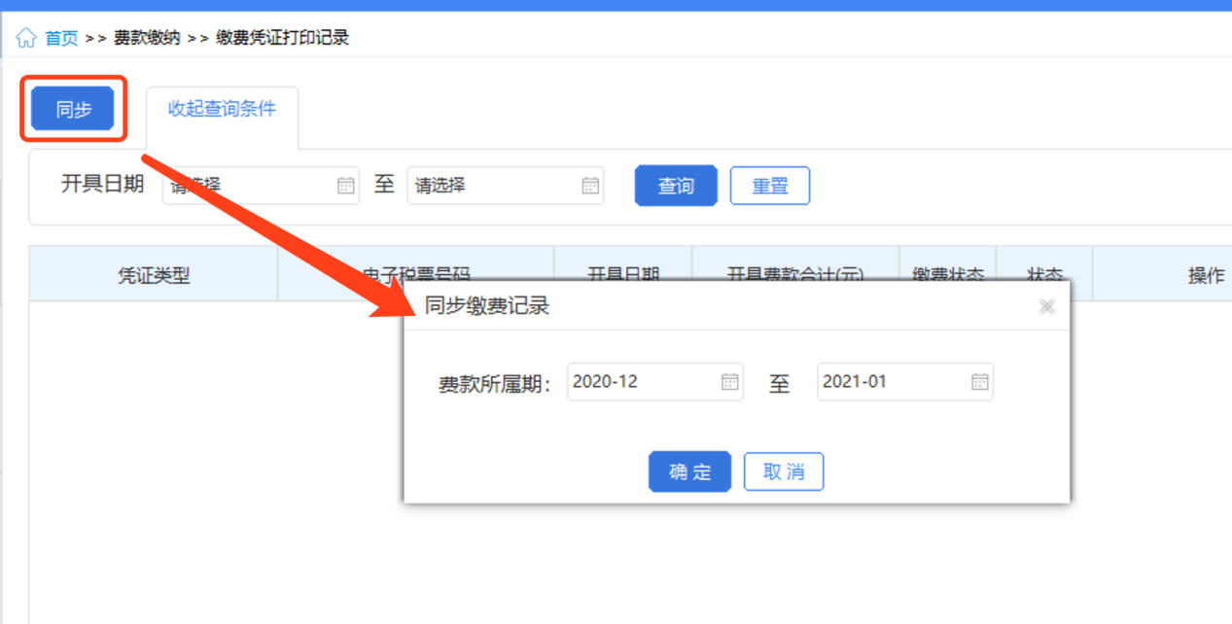
图 同步缴费记录
五、列表操作栏：
（一）查看：点击【查看】按钮，在弹出的“查看银行端缴费凭证明细”页面中可查看缴费明细数据。
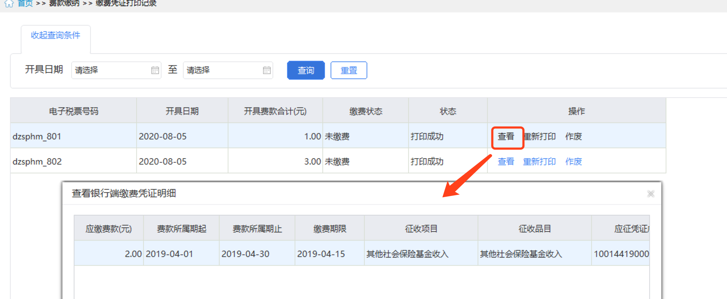
图 查看银行端缴费凭证明细页面
（二）重新打印：点击【重新打印】按钮，在弹出的“打印预览”页面可连接打印机重新打印。打印出的缴费凭证和最开始缴费时打印的凭证内容一致，重新打印的凭证为本地保存的上次打印的凭证，不会调用重新生成pdf文件。若缴费人在缴费选择银行端缴费凭证时，未选择付款人银行信息，在缴款凭证打印记录重新打印出的凭证上付款人信息依旧是空的，若此时需要在凭证上增加付款人信息填入，需要作废凭证后，在缴款菜单重新打印。
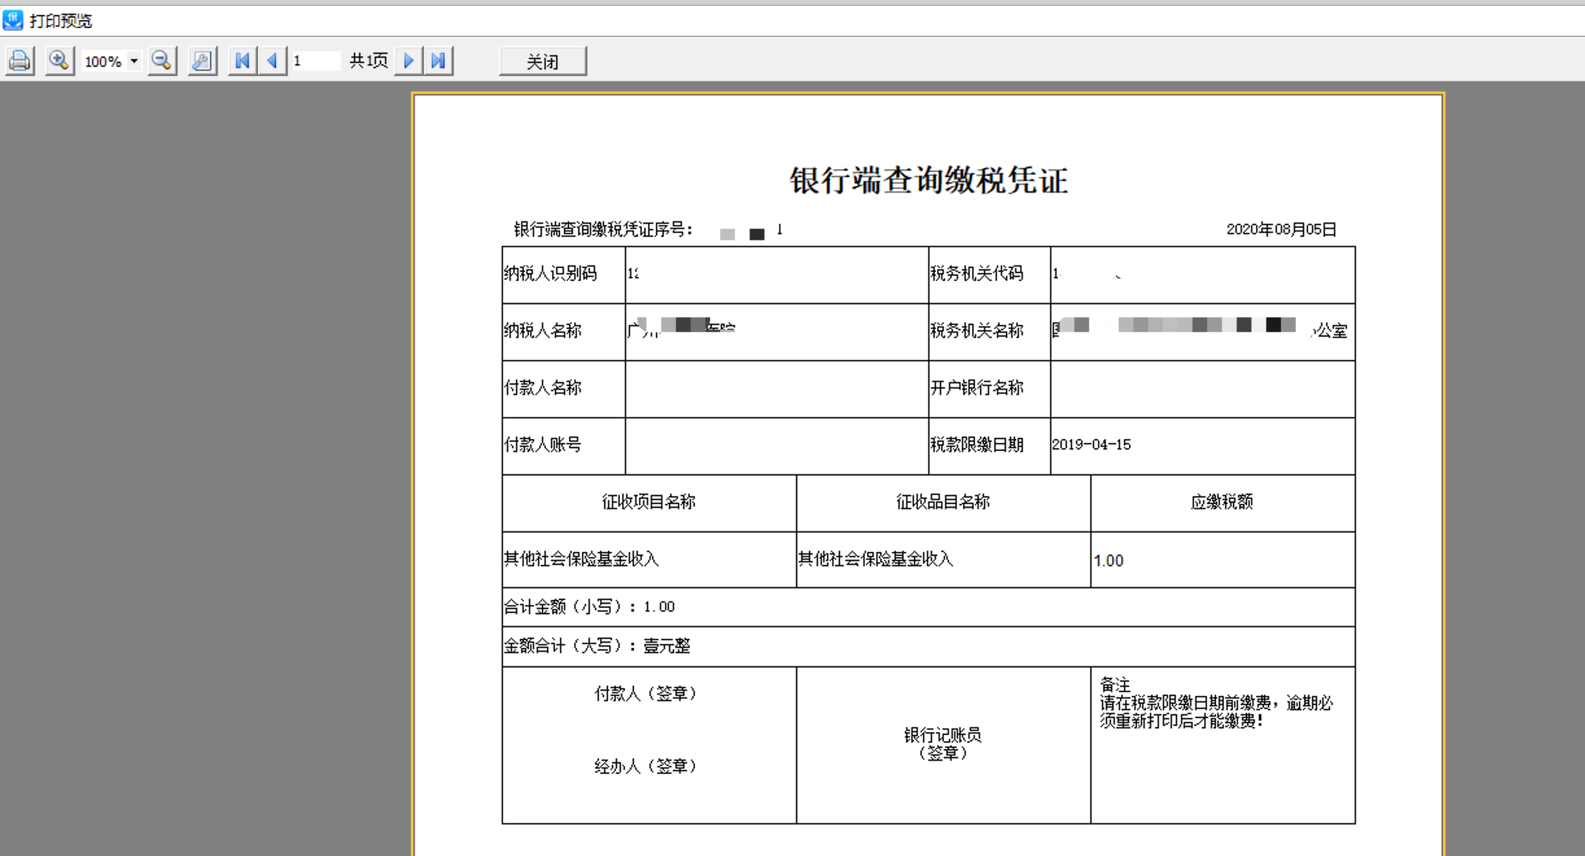
图 银行端缴费凭证重新打印样图
（三）作废：对于打印成功的银行端缴费凭证，若未缴费，则允许作废凭证。点击【作废】按钮，系统会弹出是否确认作废的提示信息，点击提示信息中的【确定】按钮，系统会提示作废结果，作废成功后，该凭证不可重新打印或再次作废，需要在缴费页面重新发起缴费。
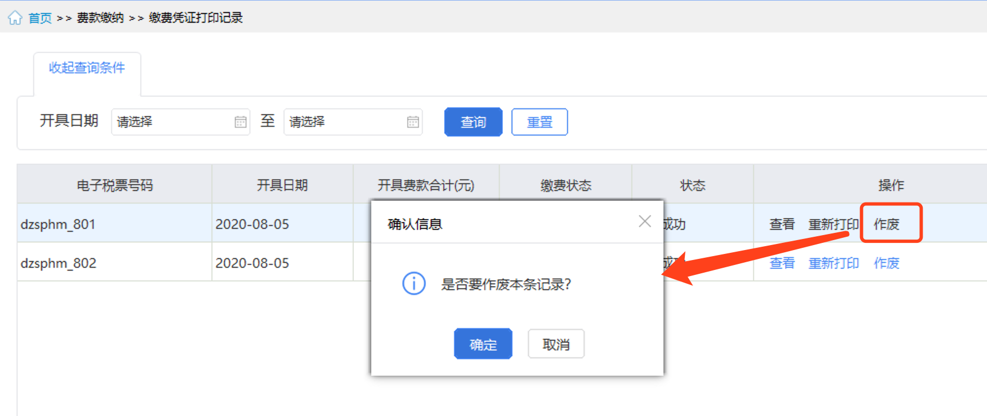
图 作废缴费凭证提醒页面
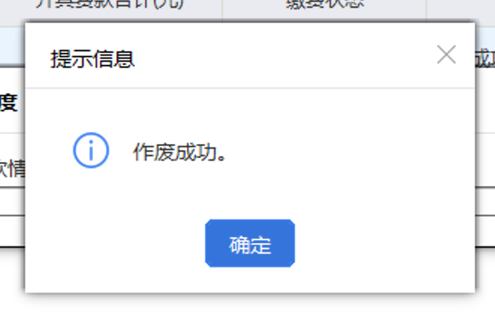
图 作废成功提示信息
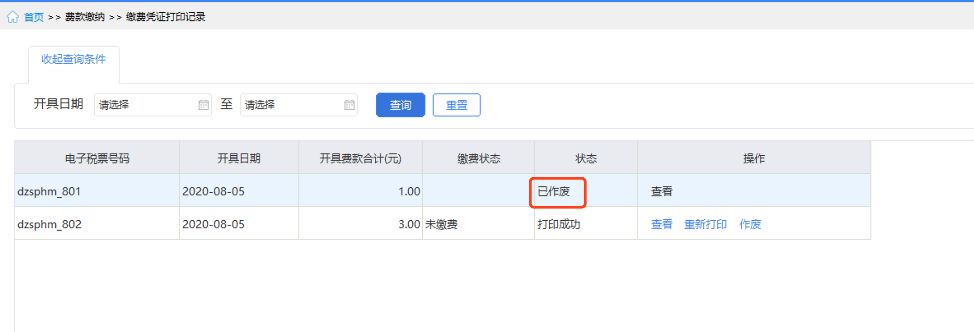
图 已作废数据页面

注意事项
无。

费款缴纳-缴费记录

功能概述
缴费单位在缴费时选择三方协议缴费方式，缴费成功后的缴费记录可在本模块查询缴费单位在客户端发起的所有缴费记录信息，可查看每笔缴费记录的申报明细信息。支持同步查询本单位在其他渠道发起的三方协议缴费记录。
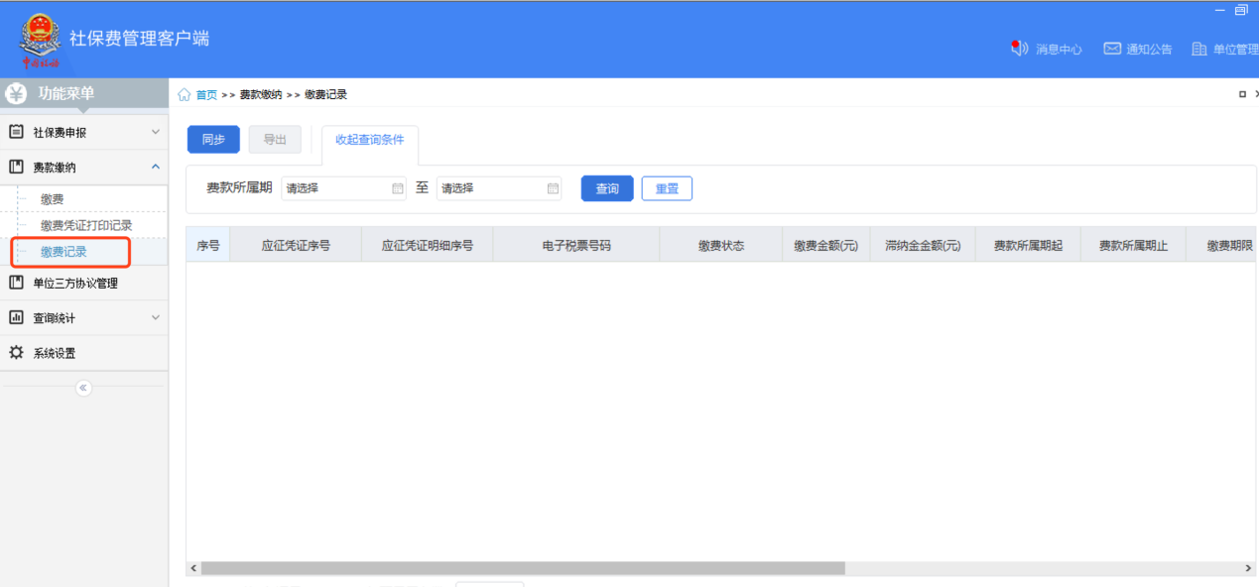
图 缴费记录主界面

操作步骤
一、前提条件：缴费时选择三方协议缴费方式。
二、页面初始化：进入本菜单页面，系统自动加载本单位在客户端发起缴费的历史缴费记录。
三、页面功能包括：
（一）收起查询条件：可打开和收起查询条件显示的面板区域。
（二）查询：系统根据输入的费款所属期期起止查询条件筛选符合查询条件的数据展示在列表中。
（三）同步：
- 点击【同步】按钮，输入同步缴费记录的费款所属期起止范围，点击【确定】按钮，即可同步本单位在其他渠道打印的银行端缴费凭证记录。
- 注意选择同步的费款所属期起止时间范围不要太长，否则数据量过大的情况下，同步等待的时间较长。
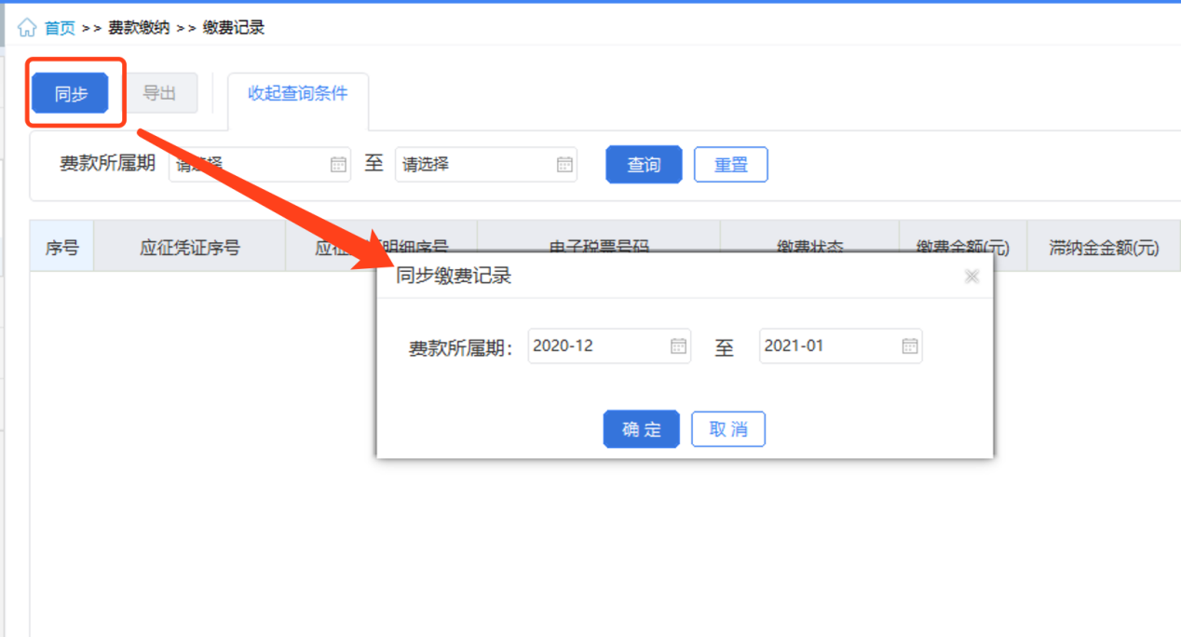
图 同步缴费记录
（四）重置：重置清空查询条件，并刷新页面列表数据。
（五）查看申报明细：通过单位申报密码登录的用户，可点击操作列-查看明细按钮，查询该笔缴费记录的申报明细。使用用户密码登录且功能权限为全部菜单的用户也可查看申报明细，但是用户功能权限仅支持缴费类的用户，查看明细按钮隐藏。
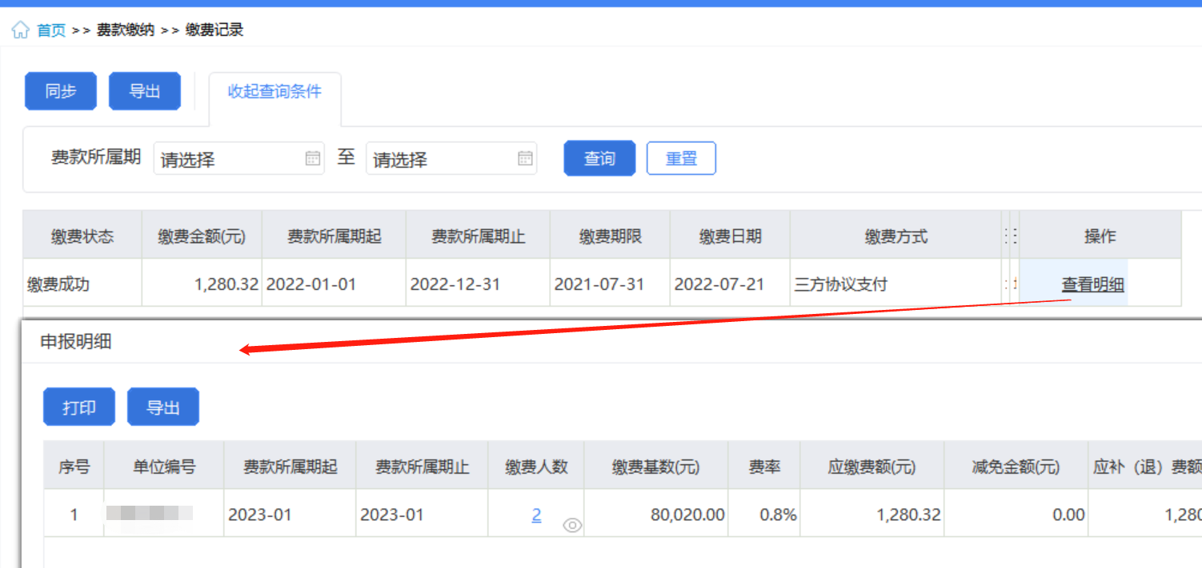
图 支持查看申报明细
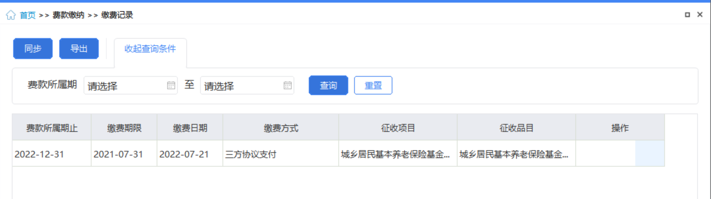
图 不支持查看申报明细

（六）解锁：解除锁定功能用于已发起过缴费，但扣费时由于其他原因导致税款被锁定，锁定状态的欠费信息是不能进行缴费操作的，需要解锁处理，以下介绍出现锁定状态的欠费信息时，如何解除锁定：
- 列表中状态为“锁定”的数据，点击【解锁】按钮，系统会弹出安全认证窗口，输入申报密码后，点击【确定】按钮，系统会校验申报密码是否正确。
- 申报密码验证通过后，系统会弹出解除锁定处理进度条页面，进度加载完后，显示解锁处理结果页面。
- 关注解锁的应征扣费状态，若解锁后的扣费状态为“缴费成功”，则表示该笔税款已缴费且缴费成功，无需再次缴费。点击【确定】按钮，关闭弹窗，列表中的缴费状态更新为“缴费成功”。
- 若解锁后的扣费状态为“扣费失败”，则表示该笔税款缴费失败，需要重新缴费，关闭弹窗后，列表中缴费状态会更新为“缴费失败”。
（七）查看失败原因：职业年金三方协议缴费失败时，可点击列表行中的“缴费失败”文字查看缴费具体失败原因。
（八）翻页：如果数据比较多的情况下，可通过翻页查看下一页。
（九）设定表格宽度：可拖动表格宽度，可在下次打开的时候，自动保持上次调整的宽度。
（十）每页显示条数：默认显示1000条，可自行设定，设定后，对所有页面有效。

注意事项
无。

证明打印-税收完税证明（非印刷）开具

功能概述
缴费单位办理完本单位职工社保费缴纳业务后，税款入库后可在本模块打印税收完税证明。
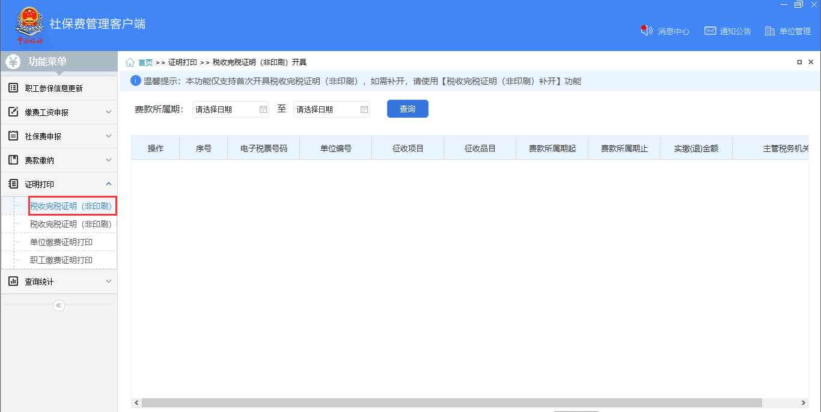
图 完税证明（非印刷）开具初始化页面

操作步骤
一、前提条件：单位缴纳的社保费税款已入库。
二、页面初始化：进入本菜单页面，默认展示空列表。
三、页面功能包括：
（一）查询：系统根据输入的费款所属期起止查询条件，点击【查询】按钮，系统从税务系统查询费款所属期内的完税证明信息，查询进度条加载完成后，数据展示在列表中。
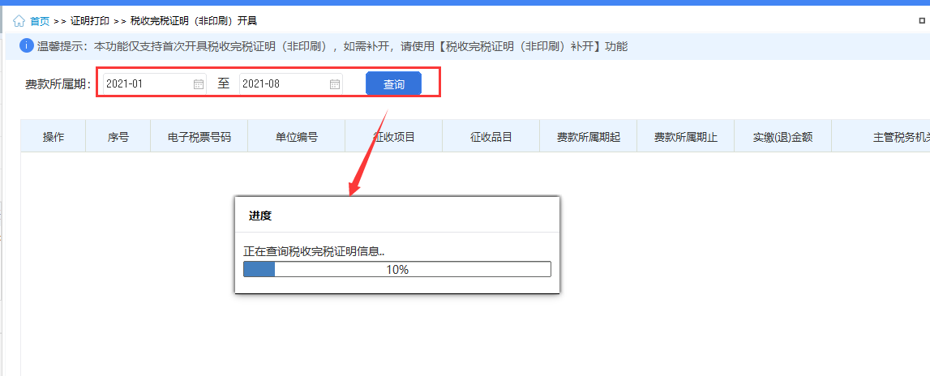
图 查询完税证明界面
（二）开具：

点击列表中的【开具】按钮，打开“选择票样打印方式”窗口，分开样式表示按照页面展示的数据打印在完税证明票据上；合并样式表示按照相同“电子税票号码、征收项目、征收品目、入库日期”，且同一年度（属期）且费款所属期连续的数据合并在完税证明票据上。
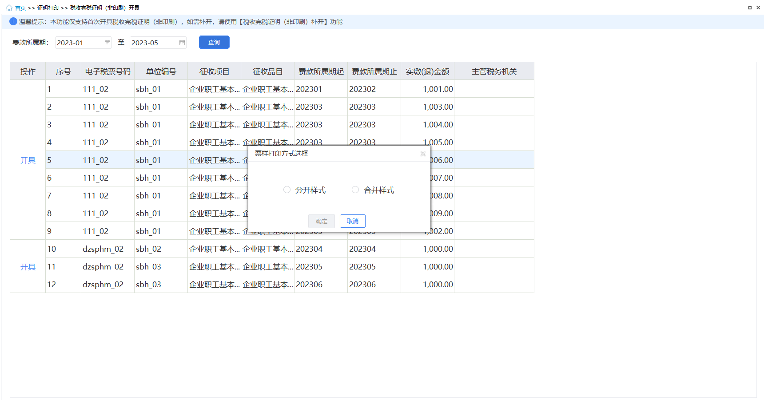
图 选择票据打印样式
页面没有显示该按钮，可点击列表行操作栏中的【开具】按钮，弹出保存文件路径窗口，可自定义文件名称以及文件保存位置。
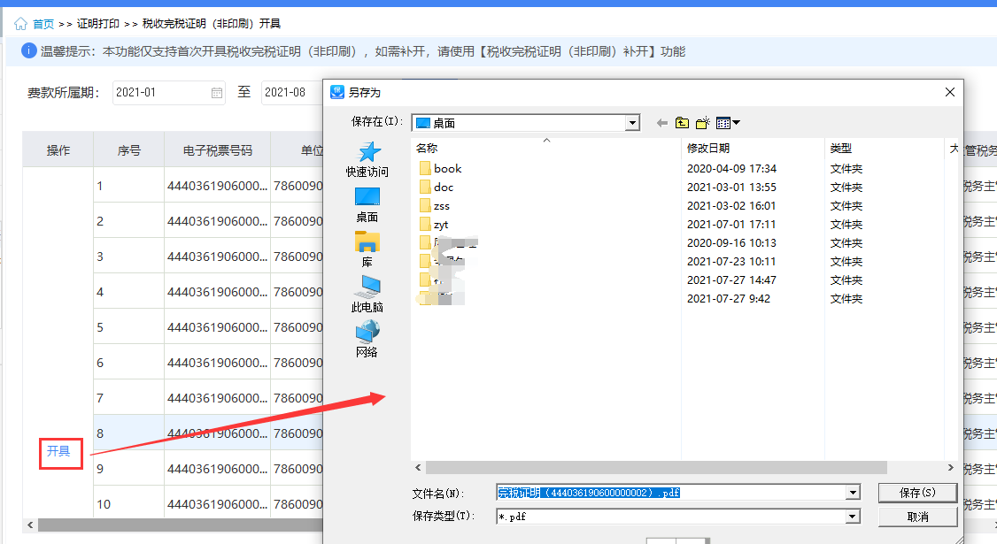
图 打印完税证明页面
（三）设定表格宽度：可拖动表格宽度，可在下次打开的时候，自动保持上次调整的宽度。

注意事项
无。

证明打印-税收完税证明（非印刷）补开

功能概述
缴费单位在社保费完税证明打印菜单已开具过完税证明，如丢失或需要重新打印，可在本模块查询完税证明补开信息，补打税收完税证明。
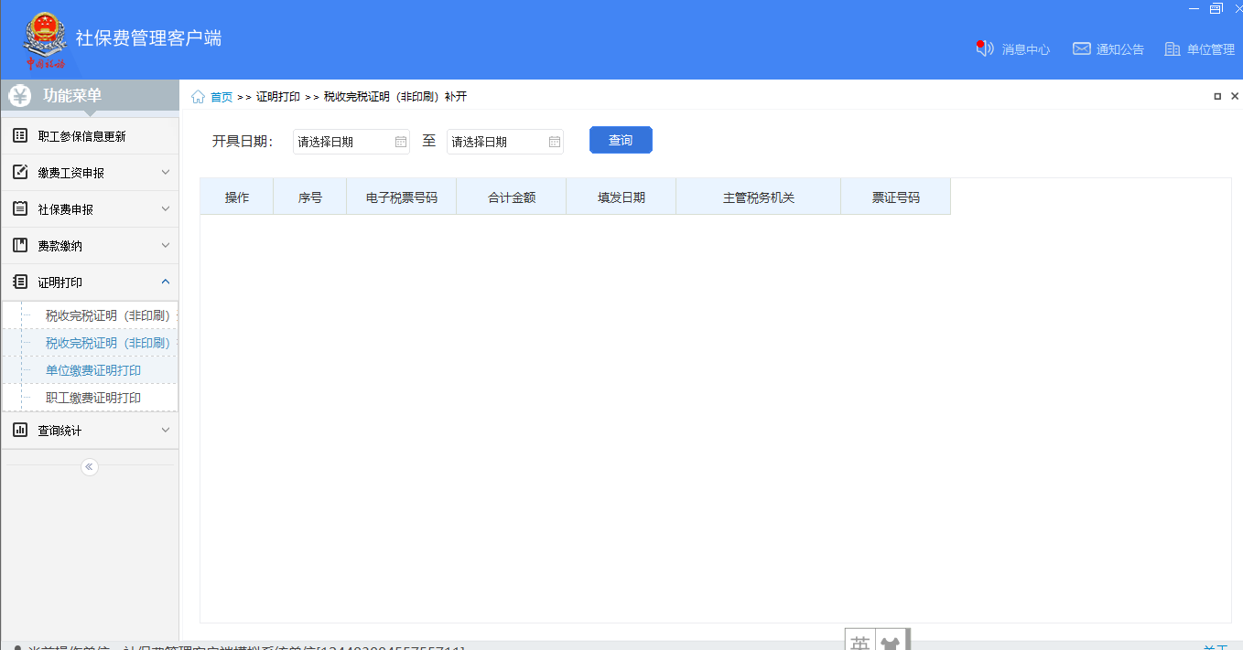
图 完税证明（非印刷）补开初始化页面

操作步骤
一、前提条件：单位已开具过单位社保费完税证明。
二、页面初始化：进入本菜单页面，默认展示空列表。
三、页面功能包括：
（一）查询：系统根据输入的费款所属期起止查询条件，点击【查询】按钮，系统从税务系统查询费款所属期内的完税证明补打信息，查询进度条加载完成后，数据展示在列表中。
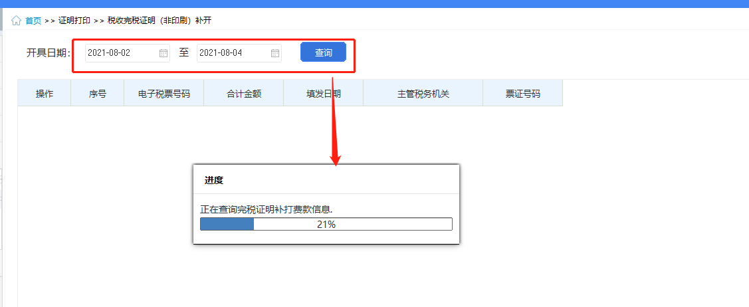
图 查询完税证明补开信息页面
（二）补开：页面没有显示该按钮，可点击列表行操作栏中的【补开】按钮，弹出保存文件路径窗口，可自定义文件名称以及文件保存位置。
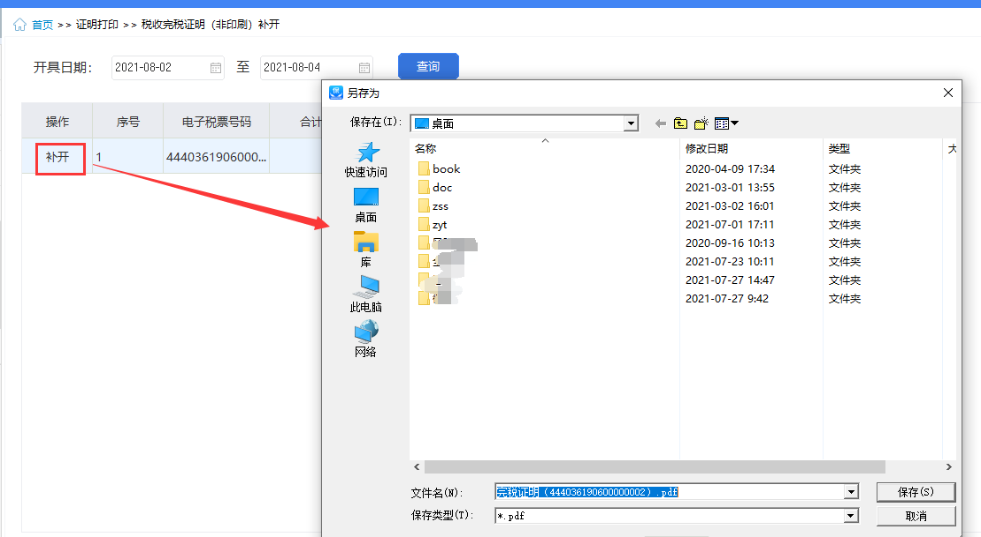
图 补打完税证明页面
（三）设定表格宽度：可拖动表格宽度，可在下次打开的时候，自动保持上次调整的宽度。

注意事项
无。

证明打印-职工缴费记录打印

功能概述
缴费单位给本单位职工缴纳完社保费后，可进入本菜单，打印职工社保费缴费记录。
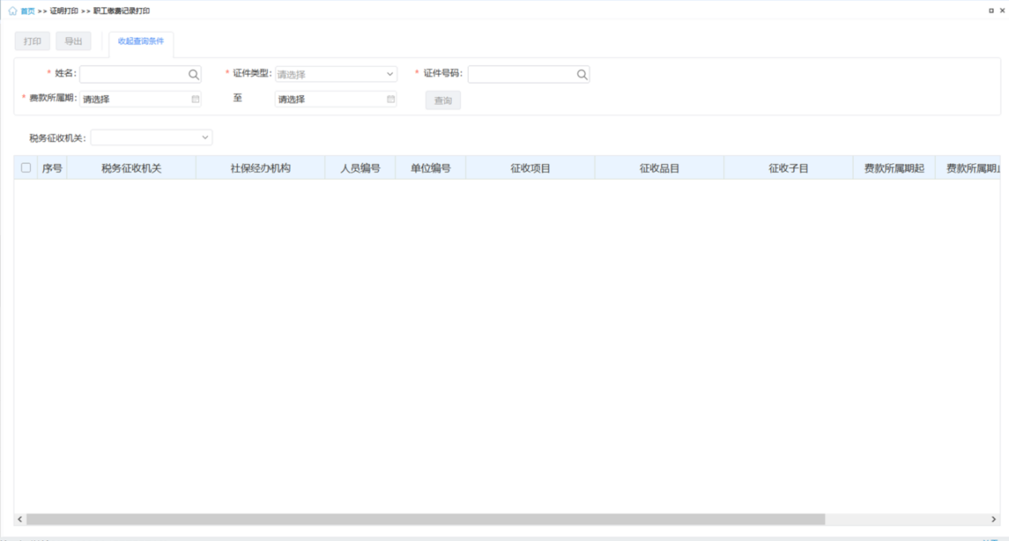
图 职工缴费记录打印主界面

操作步骤
一、前提条件：单位已为职工缴纳社保费且已入库。
二、页面初始化：页面初始化不显示职工缴费证明信息，需要输入查询条件从税务系统查询职工社保费缴费清单信息。
三、页面功能包括：
（一）查询：输入需要打印证明的职工姓名、证件类型、证件号码、费款所属期起止查询条件，点击【查询】按钮，从税务系统查询该职工在费款所属期内的社保费缴费清单信息，展示在列表中。若未查询到职工缴费清单信息，原因可能有：
1.未查询到该职工的登记信息，即职工参保登记信息菜单不存在该人员。
2.职工在输入的费款所属期内未完成社保费缴纳。
3.缴纳的费款未入库。
（二）打印：根据查询到的职工社保费缴费清单信息，勾选列表数据，点击【打印】按钮，在弹出的打印预览页面，可连接打印机打印职工缴费证明。
（三）导出：勾选列表已经查询的职工社保费缴费清单信息，点击【导出】按钮，即可将勾选的数据导出Excel文件。
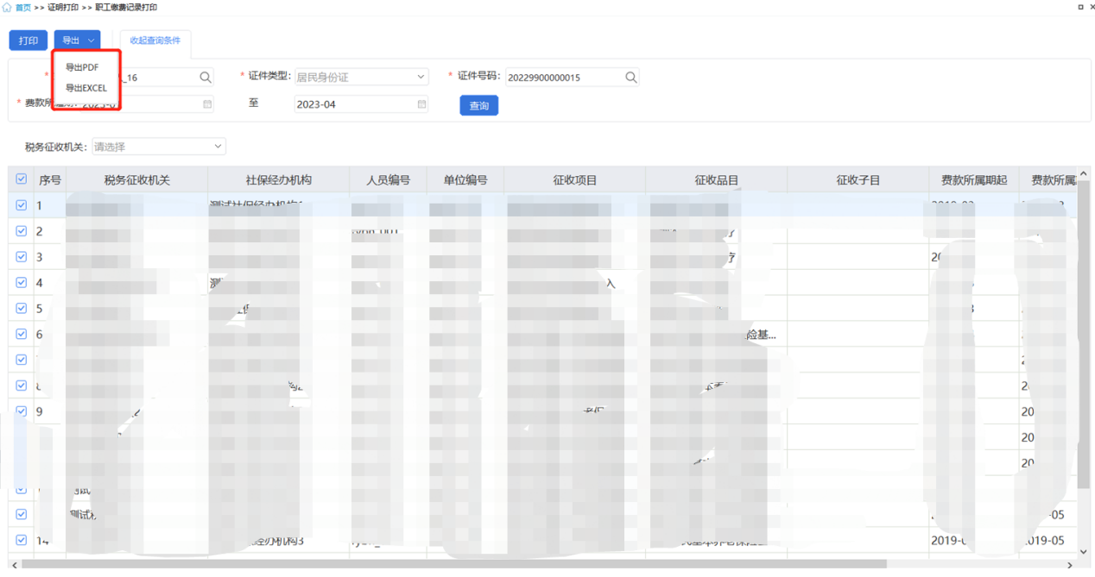
图 打印和导出操作按钮
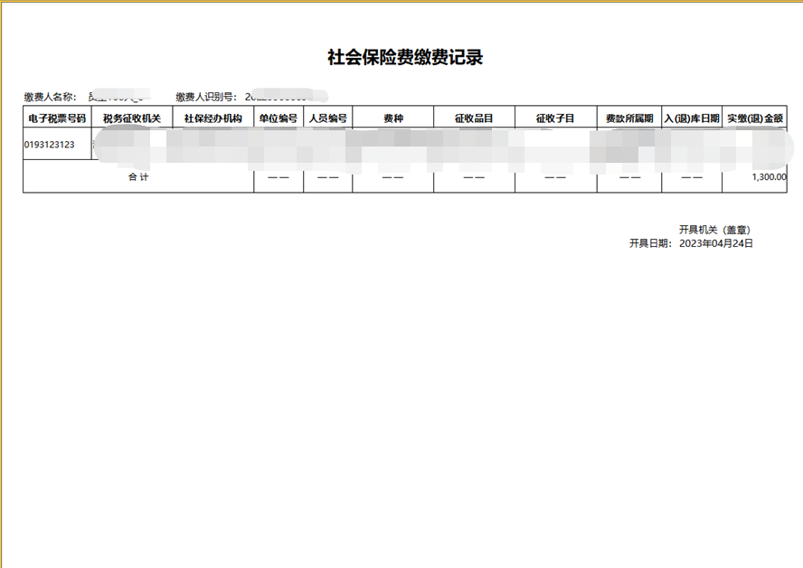
图 职工缴费记录样图
（四）设定表格宽度：可拖动表格宽度，可在下次打开的时候，自动保持上次调整的宽度。

注意事项
无。

证明打印-单位缴费记录打印

功能概述
缴费单位缴纳完单位社保费后，可进入本菜单，打印单位社保费缴费记录。
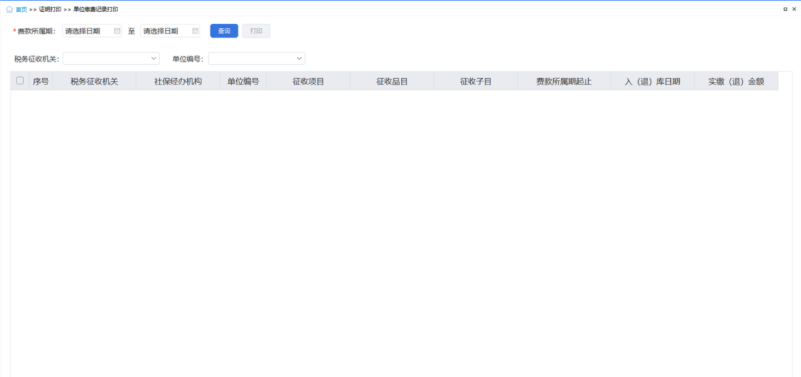
图 单位缴费记录打印主界面

操作步骤
一、前提条件：单位已缴纳社保费且已入库。
二、页面初始化：页面初始化不显示单位缴费证明信息，需要输入查询条件从税务系统查询单位社保费缴费清单信息。
三、页面功能包括：
（一）查询：输入费款所属期起止查询条件，点击【查询】按钮，从税务系统查询单位在费款所属期内的社保费缴费清单信息，展示在列表中。若未查询到单位缴费清单信息，原因可能有：
1.职工在输入的费款所属期内未完成社保费缴纳。
2.缴纳的费款未入库。
（二）打印：根据查询到的单位社保费缴费清单信息，点击【打印】按钮，在弹出的打印预览页面，可连接打印机打印单位缴费证明。
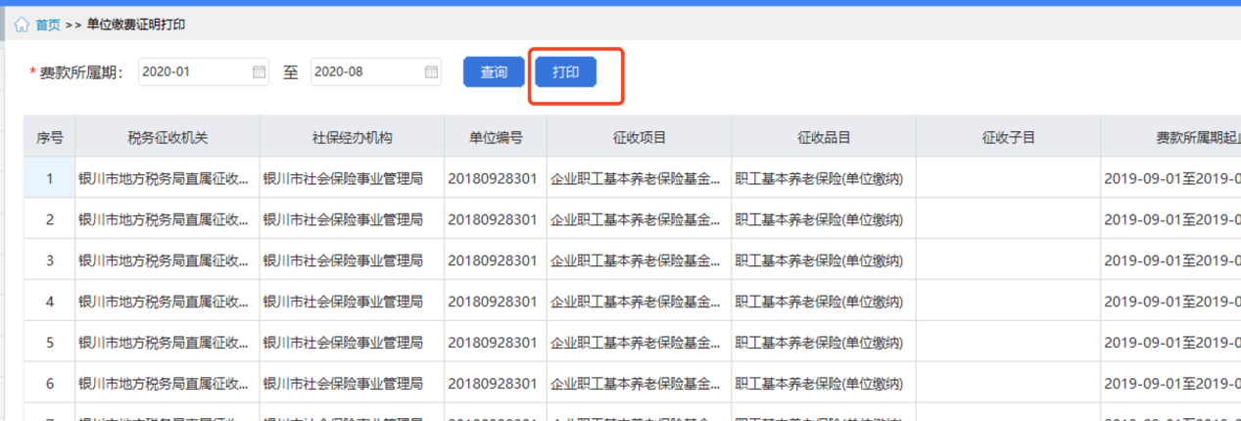
图 打印页面
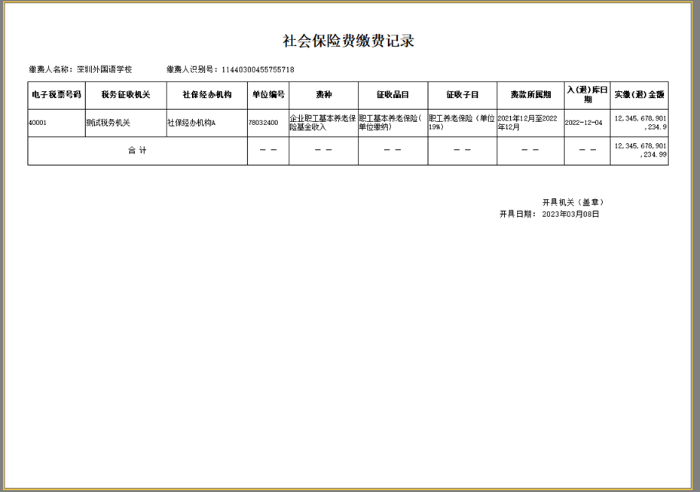
图 单位缴费记录打印样图

注意事项
无。

查询统计-单位参保信息查询

功能概述
缴费单位可在本模块查询、更新本单位的参保登记信息。
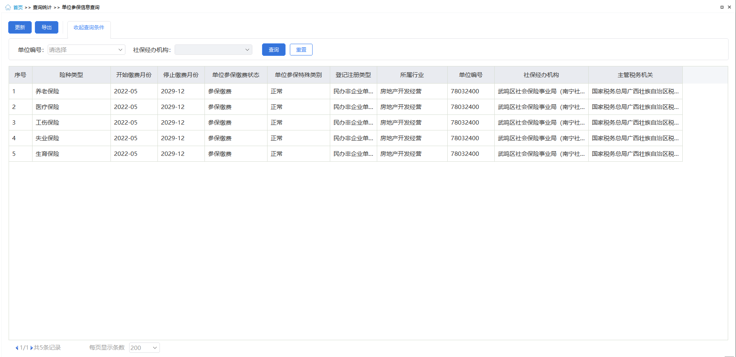
图 单位参保信息查询主界面

操作步骤
一、前提条件：单位已完成参保登记。
二、页面初始化：默认自动加载单位参保信息
三、页面功能包括：
（一）查询：输入查询条件后，点击【查询】按钮，系统根据输入的查询条件筛选展示符合查询条件的数据。
（二）导出：点击【导出】按钮，将列表中的单位参保信息导出Excel文件。
（三）更新：点击【更新】按钮后，系统从税务系统同步获取本单位最新的参保信息。
（四）收起查询条件：可打开和收起查询条件显示的面板区域。
（五）翻页：如果数据比较多的情况下，可通过翻页查看下一页。
（六）设定表格宽度：可拖动表格宽度，可在下次打开的时候，自动保持上次调整的宽度。
（七）每页显示条数：默认显示1000条，可自行设定，设定后，对所有页面有效。

注意事项
本软件在登录的过程中，会下载单位参保信息，如果没有下载到，本页面为显示为空。
正常情况下都会下载到，如果没有下载到，可能是网络故障或者税务系统的问题，如果本页面有数据，但是征收品目不显示，是规则文件不正确导致。

查询统计-社保费申报明细查询

功能概述
缴费单位可在本模块查询职工社保费申报明细信息。
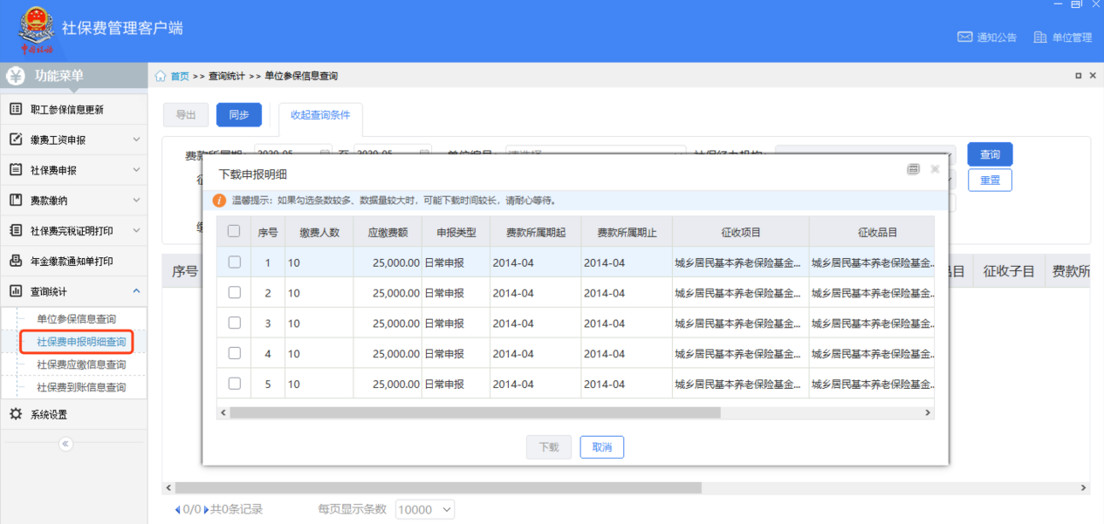图 社保费申报明细查询页面

操作步骤
一、前提条件：用人单位职工已申报过社保费。
- 页面初始化：
（一）默认展示本地所有职工社保费申报明细信息，进入本页面时，系统会检测是否存在未下载的职工申报明细信息，若存在，会提醒可下载职工申报明细信息。
（二）勾选“下载申报明细”页面中的列表数据后，点击【下载】按钮，系统从税务系统将最新的职工申报明细数据下载到客户端本地，会显示下载进度。
（三）下载进度条加载完成后，会提示下载完成，列表刷新展示最新的数据。
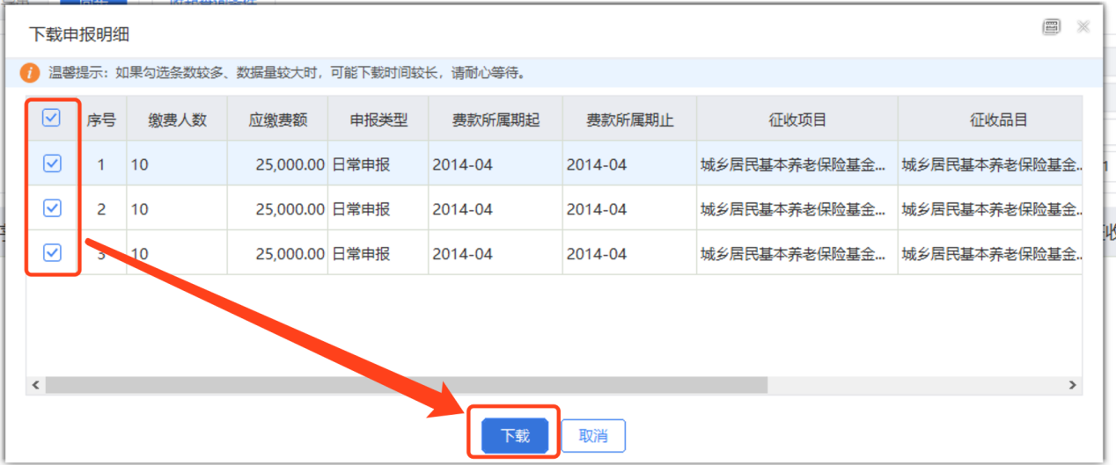
图 下载申报明细页面
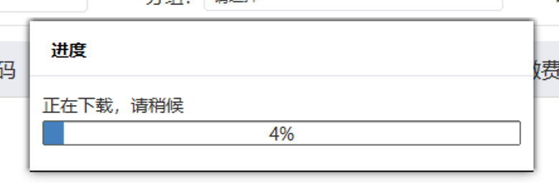
图 下载申报明细进度页面
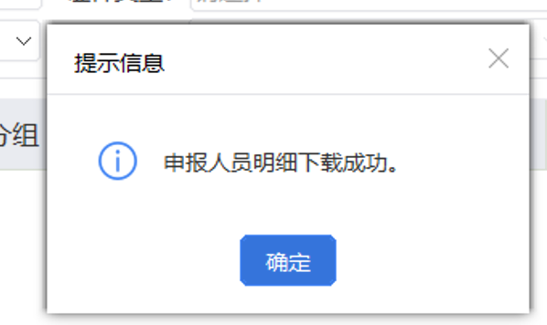
图 下载成功页面
三、页面功能包括：
（一）查询：输入查询条件后，点击【查询】按钮，系统根据输入的查询条件筛选展示符合查询条件的数据。
（二）导出：点击【导出】按钮，将列表中的单位参保信息导出Excel文件。
（三）同步：点击【同步】按钮后，系统从税务系统同步获取本单位最新的职工社保费申报明细信息。
（四）收起查询条件：可打开和收起查询条件显示的面板区域。
（五）翻页：如果数据比较多的情况下，可通过翻页查看下一页。
（六）设定表格宽度：可拖动表格宽度，可在下次打开的时候，自动保持上次调整的宽度。
（七）每页显示条数：默认显示1000条，可自行设定，设定后，对所有页面有效。

注意事项
本页面只能查询日常申报发送成功的数据。

查询统计-社保费应缴信息查询

功能概述
查询税务系统生成的单位社保费应缴费信息，方便缴费单位及时了解本单位所有应缴费信息的状态。
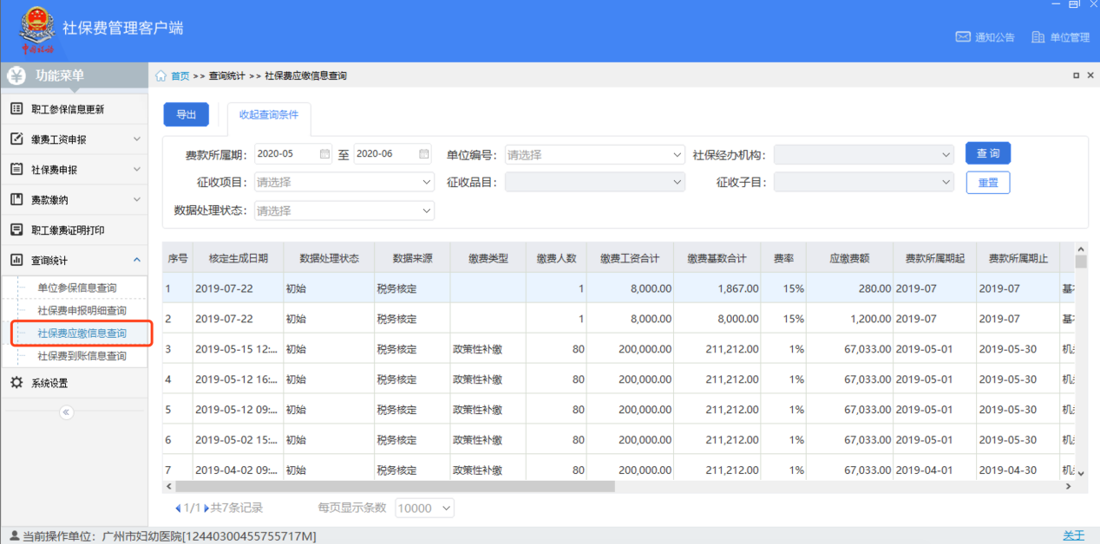
图 社保费应缴信息查询主界面

操作步骤
一、前提条件：用税务系统已生成单位社保费待申报信息。
二、页面初始化：进入此页面，系统将自动从税务系统查询单位社保费应缴数据展示在列表中。
三、页面功能包括：
（一）查询：按照输入的查询条件，查询筛选符合查询条件的数据。
（二）重置：点击【重置】按钮后将页面所有的查询条件重置为默认状态。
（三）收起查询条件：可打开和收起查询条件显示的面板区域。
（四）导出：按照查询结果，导出页面中所有查询结果到Excel文件。
（五）翻页：如果数据比较多的情况下，可通过翻页查看下一页。
（六）设定表格宽度：可拖动表格宽度，可在下次打开的时候，自动保持上次调整的宽度。
（七）每页显示条数：默认显示1000条，可自行设定，设定后，对所有页面有效。
（八）数据处理状态有：
1.初始：社保费未申报状态，需要进行社保费申报。
2.申报中：社保费已发送申报，税务系统暂时未返回申报结果。
3.申报成功：社保费已发送申报，且申报成功
4.销账：已作废状态
5.已生成待批扣清册：已生成社保费待批扣清册

注意事项
无。

工程项目工伤保险费申报-工程项目社保费申报记录

功能概述
上一章节介绍的工程项目社保费申报数据发送到税务系统后，系统会自动跳转到工程项目社保费申报记录页面，承建单位缴费人可查询本承建单位在所有渠道申报的工程项目社保费申报记录，并且支持同步社保费申报状态、查看申报明细、作废未缴费的申报记录。
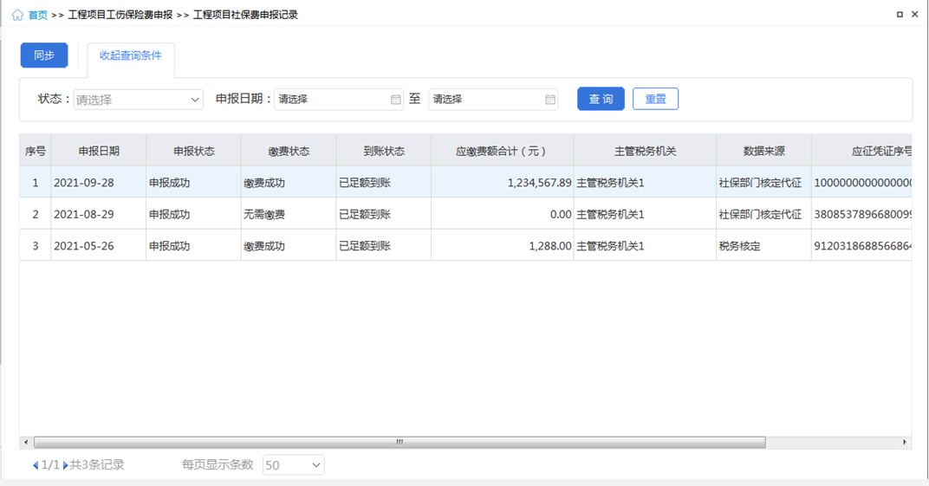
图 工程项目社保费申报记录主界面

操作步骤
一、前提条件：已申报项目工程社保费。
二、同步：从税务系统同步本承建单位在所选申报日期范围内的申报记录数据。
（一）点击页面中的【同步】按钮，在弹出的“请选择申报开始结束日期”窗口中选择需要同步的申报记录时间。
（二）点击弹窗中的【确定】按钮，系统会显示同步数据的进度条，若同步的日期范围较大，则更新的数据量大，耗时长。
（三）同步完成后，列表数据刷新，展示同步完成后的最新数据。若存在未缴费的社保费申报记录，系统会提醒存在未缴费的，是否立即缴费的提示信息，点击【确定】按钮，进入缴费页面，点击【取消】按钮，关闭弹窗，并停留在社保费申报记录页面。
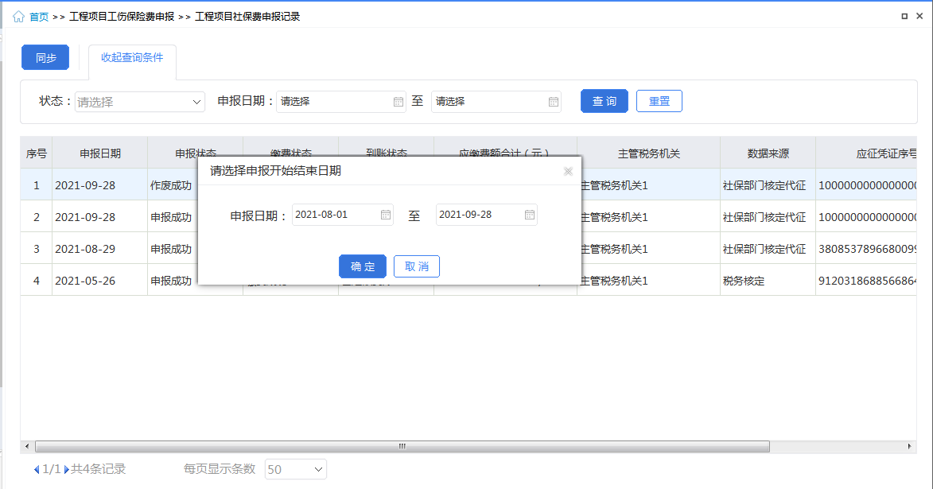
图 同步申报记录页面
图 同步中页面
图 待缴费数据提醒
三、查看
点击申报记录列表行右侧的【查看】按钮，即可打开该笔项目工程社保费申报记录申报明细页面。
查看申报明细数据，如下图所示。
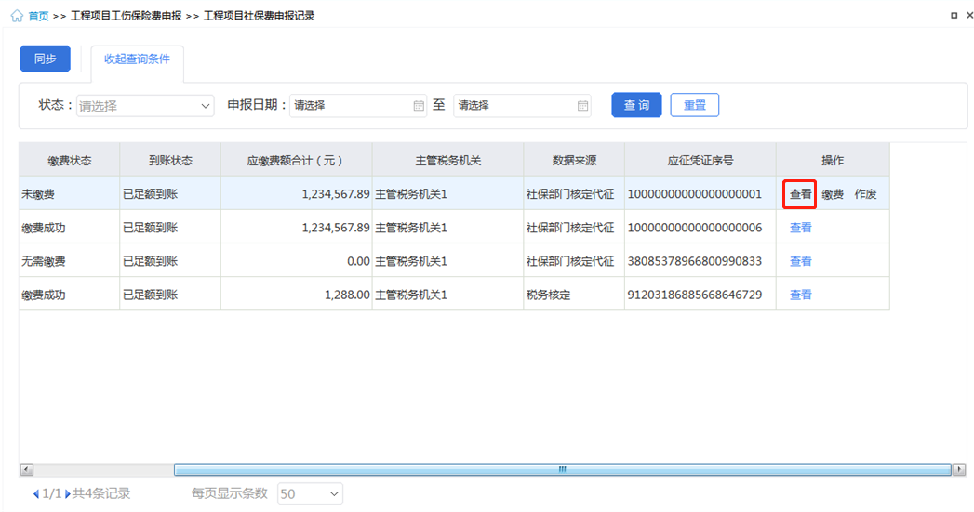
图 查看申报明细界面
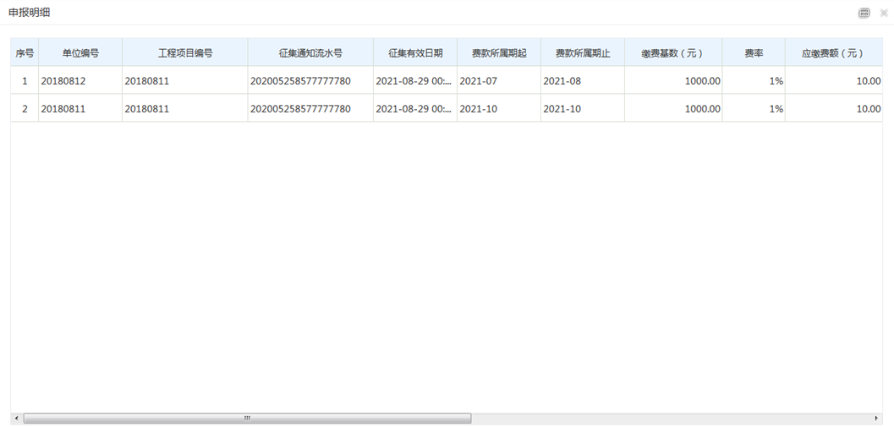
图 申报明细界面
四、作废
（一）对于申报成功但未缴费的社保费申报记录可发起作废处理，作废功能主要应用在社保费申报数据有误，需要重新申报。
（二）点击列表行右侧的【作废】按钮，系统会提示是否确认作废，点击弹窗中的【确定】按钮，即可发起作废。
（三）发起作废后，系统自动获取作废结果。
（四）作废成功后的社保费申报记录不可再作废、缴费操作，只能查看明细。
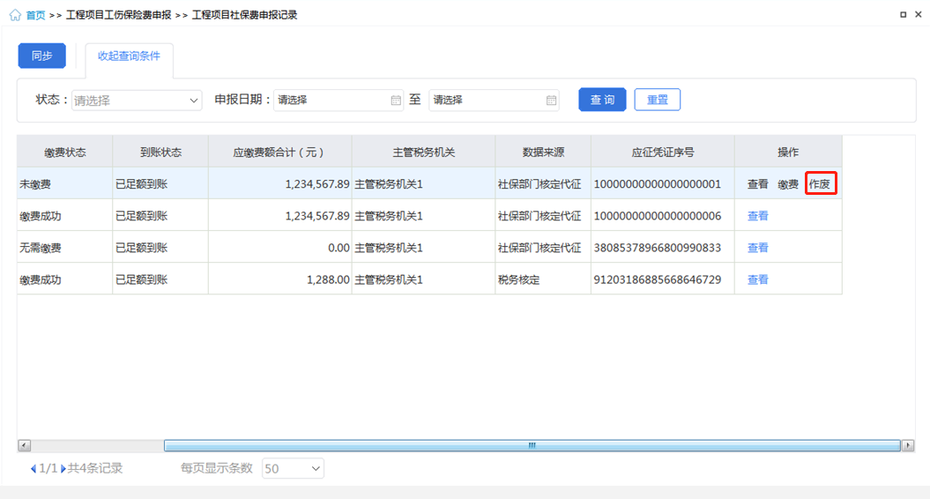
图 作废申报记录提醒页面
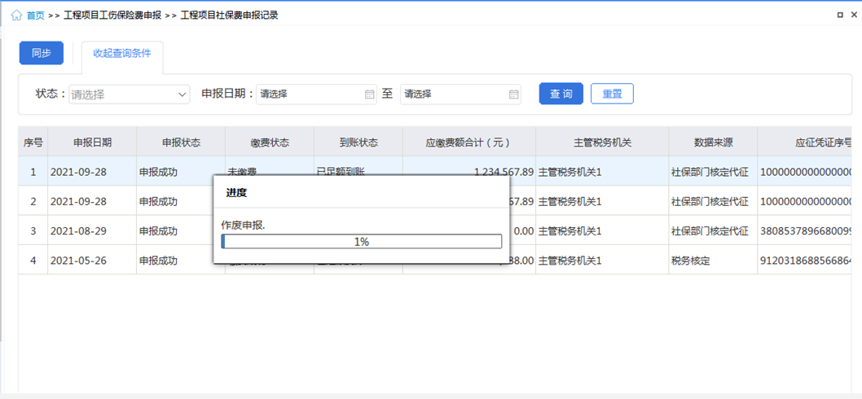
图 作废中界面
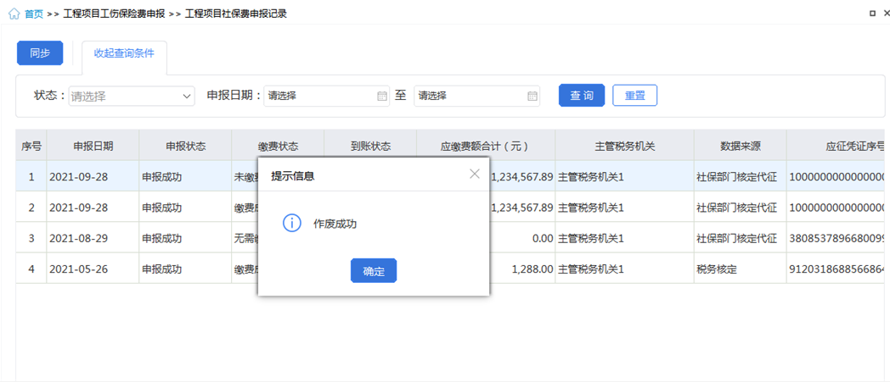
图 作废成功提示信息

注意事项
无。

查询统计-工程项目参保信息查询

功能概述
缴费单位可在本模块查询、更新本承建单位的工程项目参保登记信息。
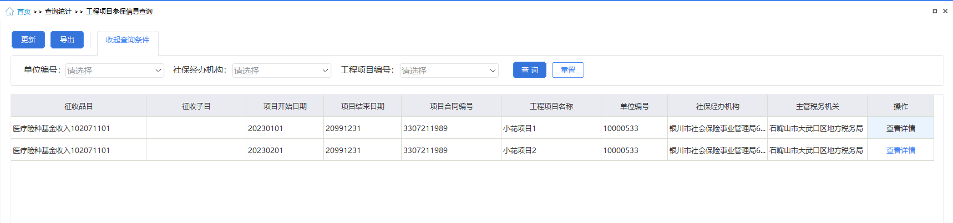
图 工程项目参保信息查询主界面

操作步骤
一、前提条件：承建单位已完成工程项目参保登记。
二、页面初始化：默认自动加载工程项目参保信息
三、页面功能包括：
（一）查询：输入查询条件后，点击【查询】按钮，系统根据输入的查询条件筛选展示符合查询条件的数据。
（二）导出：点击【导出】按钮，将列表中的该工程项目参保信息导出Excel文件。
（三）更新：点击【更新】按钮后，系统从税务系统同步获取工程项目最新的参保信息。
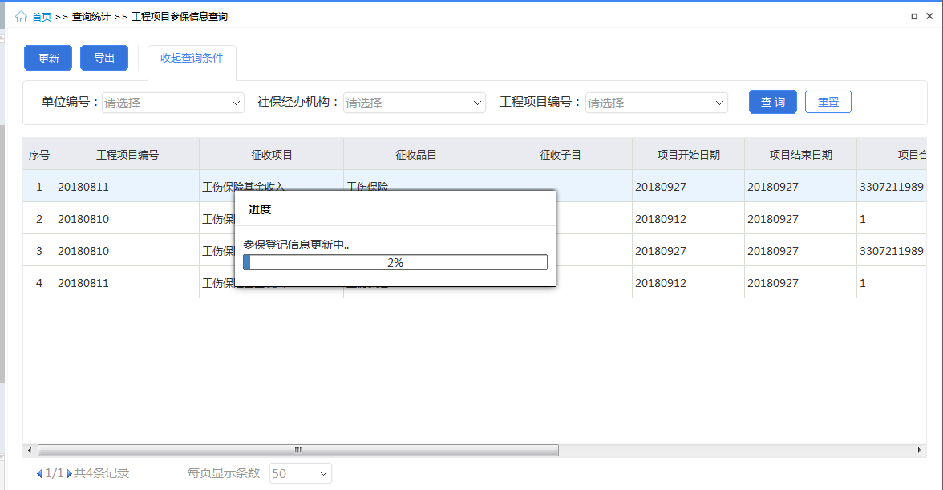
图 参保登记信息更新中
（四）收起查询条件：可打开和收起查询条件显示的面板区域。
（五）翻页：如果数据比较多的情况下，可通过翻页查看下一页。
（六）设定表格宽度：可拖动表格宽度，可在下次打开的时候，自动保持上次调整的宽度。
（七）每页显示条数：默认显示1000条，可自行设定，设定后，对所有页面有效。
（八）查看详情：点击操作列【查看详情】按钮，支持打开查看详情窗口，显示追加金额和延期信息。
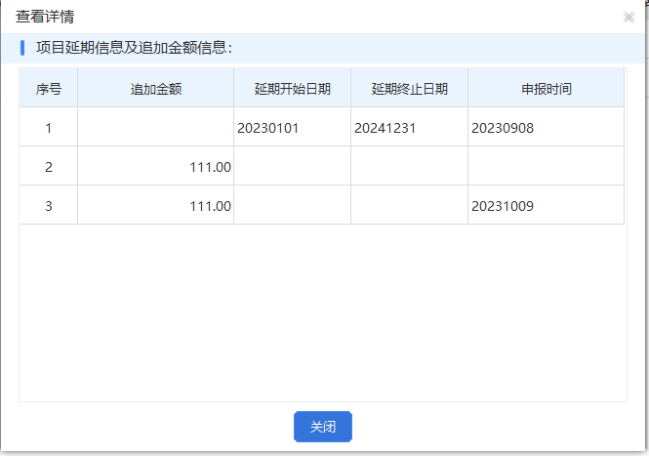
图 详情页面

注意事项
无。

社保费申报-社保费申报（核定）

2.27.1功能概述
缴费单位可在本模块查询征集信息和特殊缴费信息，系统将查询到的数据显示在列表中，缴费人勾选数据提交申报。列表上方系统支持显示勾选条数、缴费基数合计、应缴费额合计等合计字段，勾选数据后，字段显示勾选申报数据之和。
该菜单展示人社、医保部门传递的征集信息和特殊缴费信息，缴费人可一并提交申报信息，系统分别产生不同的申报表，不同申报表的申报结果不互相影响，即缴费人一并提交的申报信息可能部分申报成功，部分申报失败。
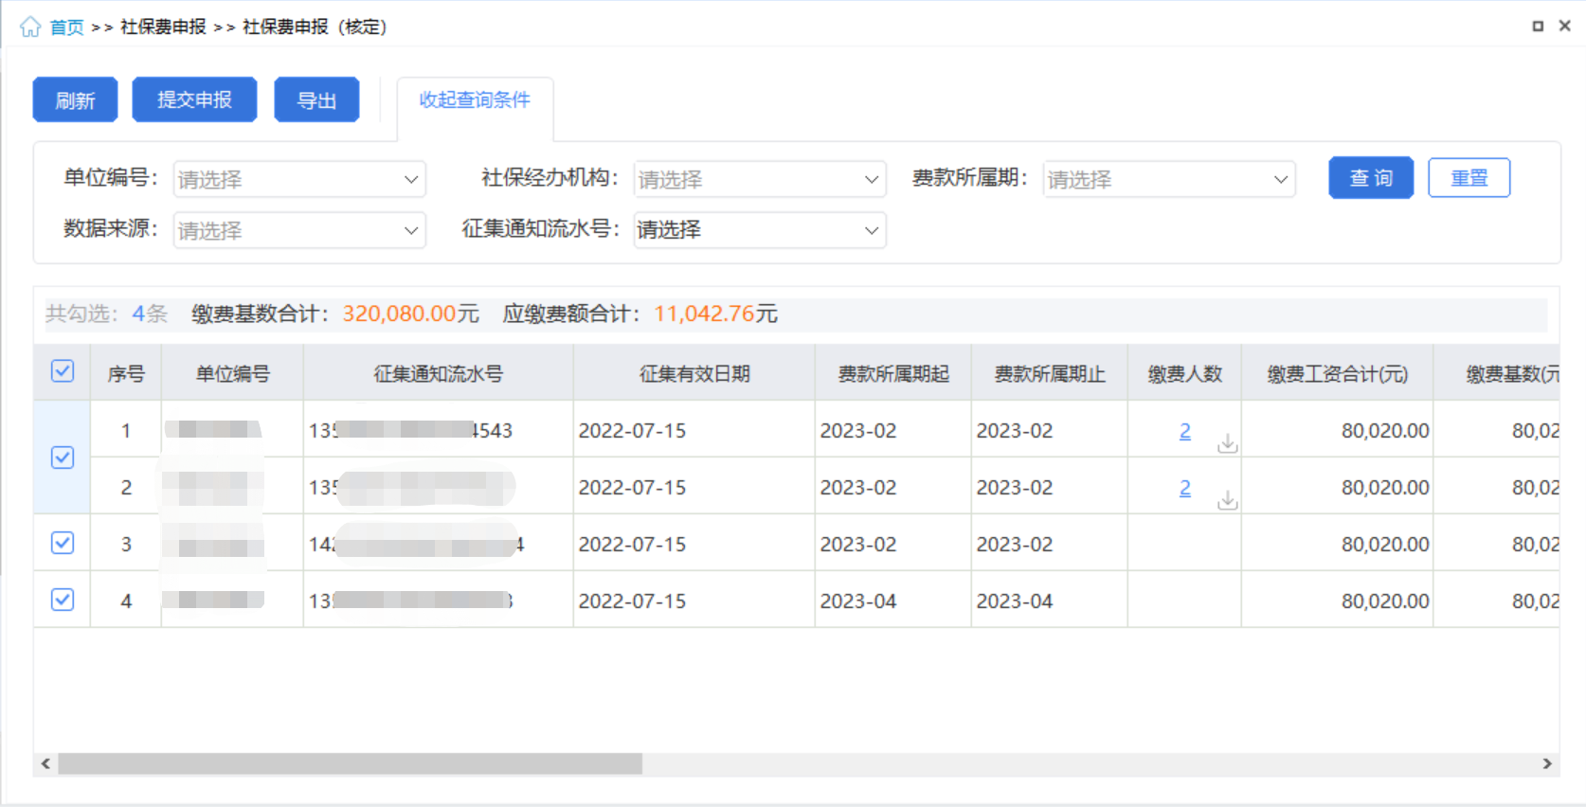
图 社保费申报（核定）主界面

2.27.2操作步骤
一、前提条件：单位已生成征集信息和特殊缴费信息。
二、页面初始化：默认自动加载征集信息和特殊缴费信息。
三、页面功能包括：
（一）查询：输入查询条件后，点击【查询】按钮，系统根据输入的查询条件筛选展示符合查询条件的数据。
（二）导出：点击【导出】按钮，将列表中的核定信息导出Excel文件。
（三）更新：点击【刷新】按钮后，系统从税务系统同步获取征集信息和特殊缴费信息。
（四）收起查询条件：可打开和收起查询条件显示的面板区域。
（五）翻页：如果数据比较多的情况下，可通过翻页查看下一页。
（六）设定表格宽度：可拖动表格宽度，可在下次打开的时候，自动保持上次调整的宽度，但不可调整宽度为0。
（七）每页显示条数：默认显示1000条，可自行设定，设定后，对所有页面有效。
（八）备注：点击列表的备注，弹出编辑备注窗口，可输入备注信息，用于后续完税证明打印的票样上展示备注信息。

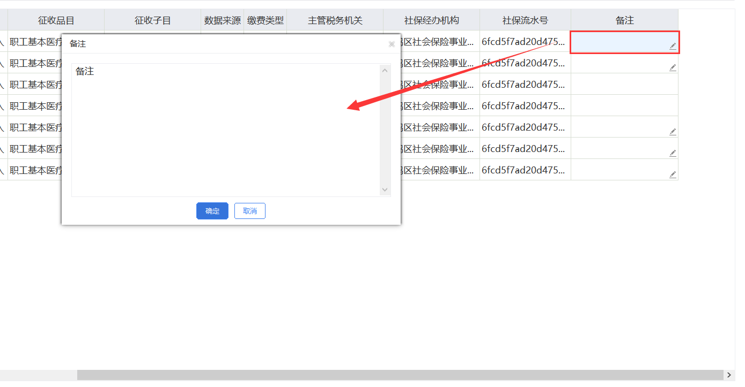
图 备注框
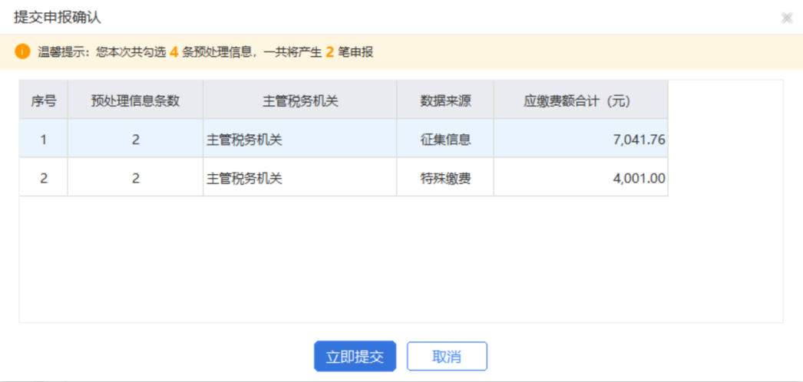
图 提交申报数据界面
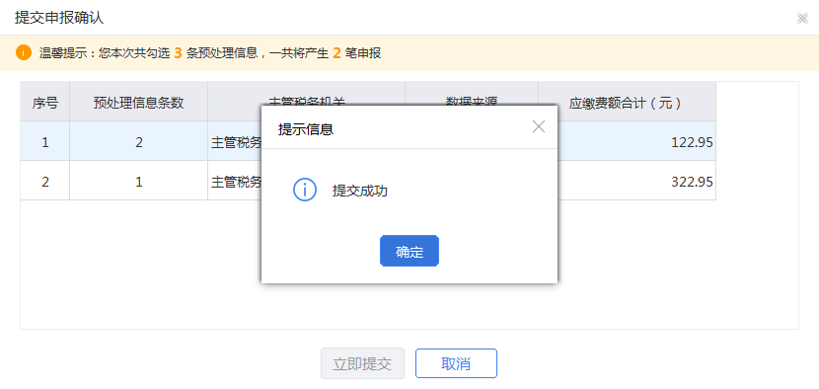
图 提交成功界面

2.27.3注意事项
无。

单位退费申请管理

2.28.1功能概述
实际工作中，缴费人因种种原因可能造成实际缴纳的社保费大于应缴纳的社保费，对于税务部门征收产生的多收误缴的社保费，由单位缴费人向税务部门发起退费申请。
缴费单位可在本模块申请退费以及查看本地退费申请记录及跟踪退费申请处理状态。缴费人提交退费申请后，存在因退费账户错误、退费账户冻结等情况导致退付失败，缴费人需要重新确认退费账户，系统支持缴费人更换退费账户信息。
缴费人提交退费申请时，系统支持获取地区退费业务类型配置，确定地区退费办理为即办类或者流程类。
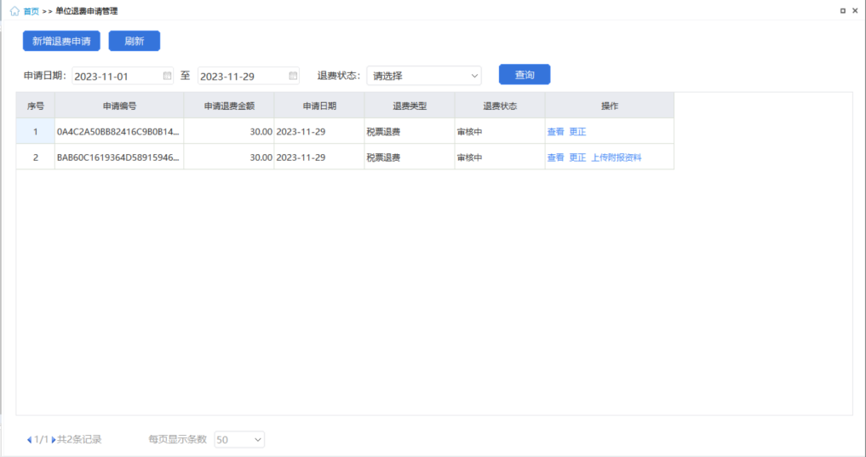
图 单位退费申请管理主界面

2.28.2操作步骤
一、前提条件：单位已缴纳社保费且已生成入库税票信息。
二、页面初始化：默认自动获取本地申报记录数据。
三、页面功能包括：
（一）查询：输入查询条件后，点击【查询】按钮，系统根据输入的查询条件筛选展示符合查询条件的数据。
（二）刷新：点击【刷新】按钮后，系统更新本地退费记录以及退费状态。
（三）查看：点击操作列【查看】按钮后，可查看退费申请明细。
（四）翻页：如果数据比较多的情况下，可通过翻页查看下一页。
（五）设定表格宽度：可拖动表格宽度，可在下次打开的时候，自动保持上次调整的宽度，但不可调整宽度为0。
（六）每页显示条数：默认显示1000条，可自行设定，设定后，对所有页面有效。
（七）新增退费申请：点击“新增退费申请”，弹出退费方式选择。
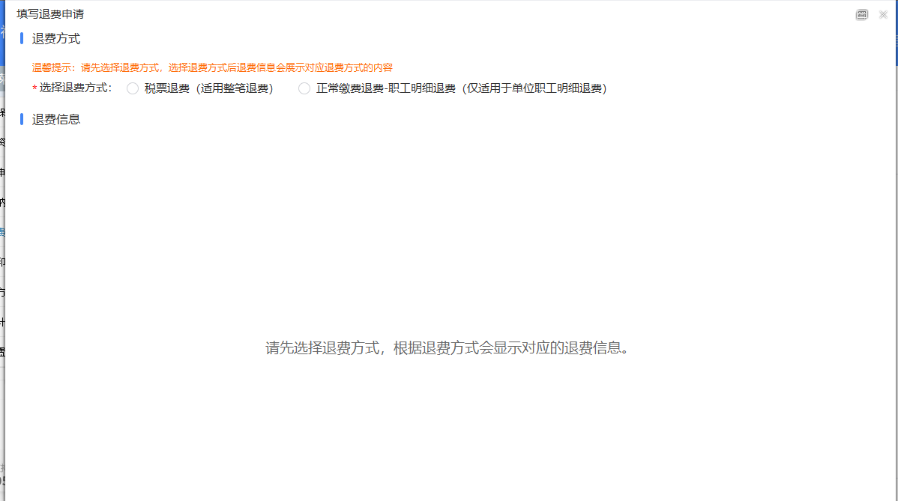
图 退费方式选择界面
1.税票退费：选择“税票退费”，输入查询条件，从税务系统查询税票信息，并查询税务系统验证税票申报明细，展示在列表，勾选需要退费税票信息，录入退款银行账户及办理人信息，提交退费申请。税票退费支持用人单位和承建单位退费。
根据本地实际退费业务需求，系统控制选择账户页面【附报资料上传】按钮的显示。缴费人点击按钮，系统弹出上传附件弹窗，弹窗显示需要上传的资料名称，缴费人可按需在本地选择需要上传的附件，点击操作列上传按钮可选择文件上传，文件缓存在客户端，可点击文件后方的删除图标删除文件。确定后，系统提交退费申请时，将文件上传到服务器。
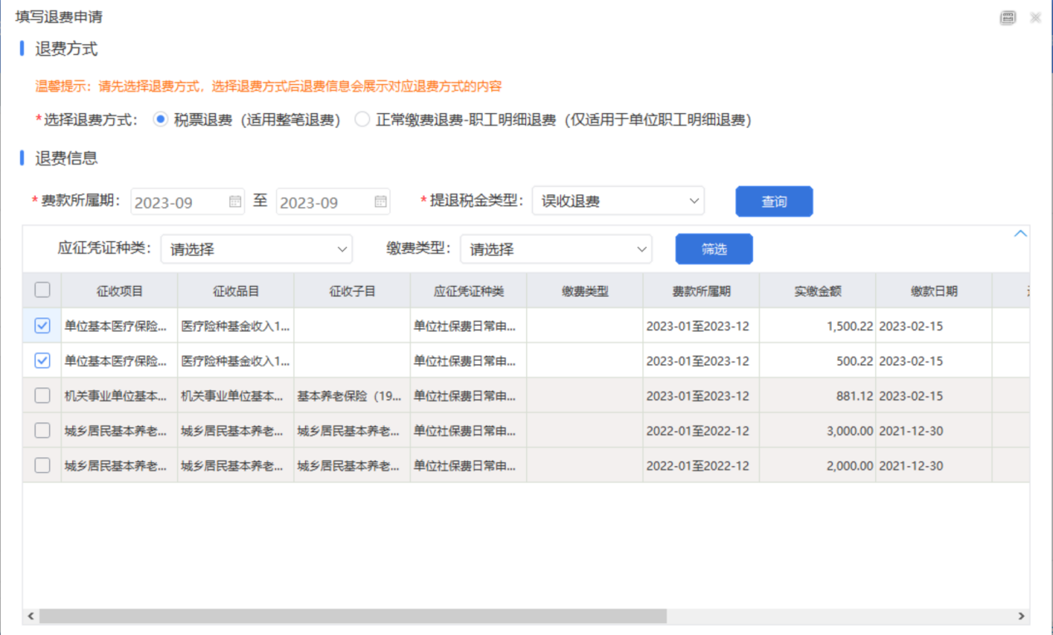
图 税票退费页面界面
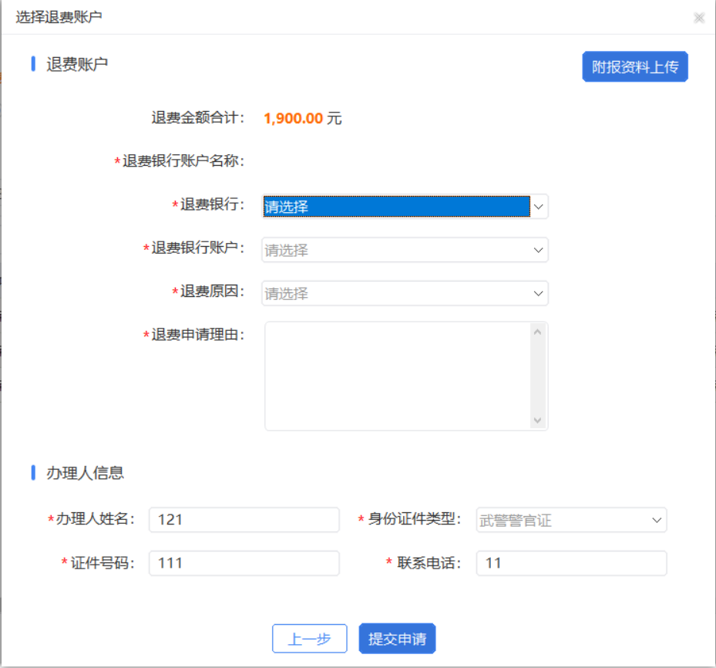
图 银行账户页面录入界面
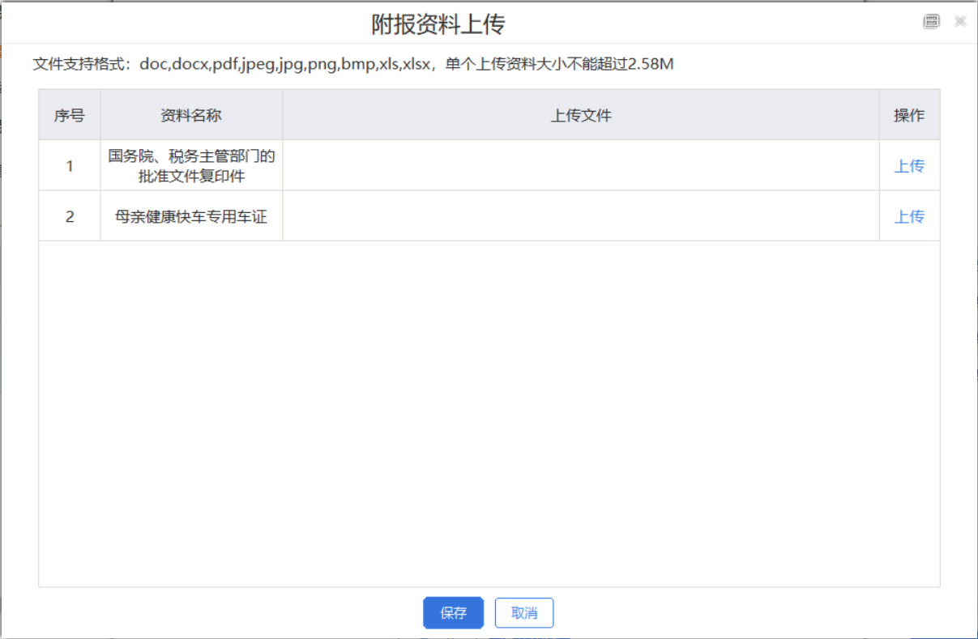
图 上传退费资料界面
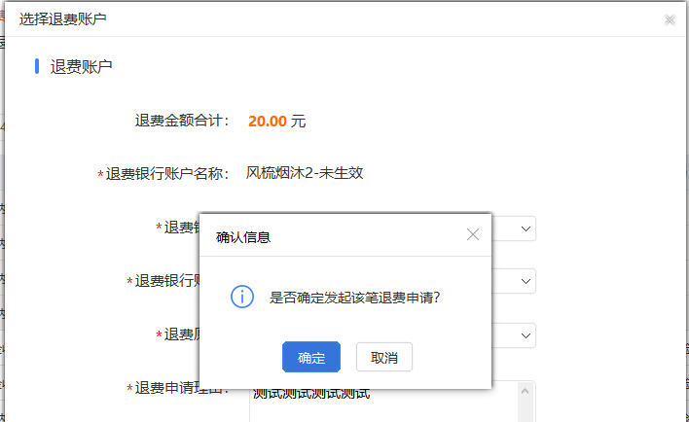
图 确定提交界面
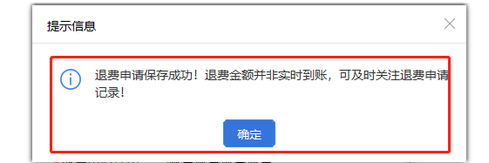
图 退费申请保存结果界面

2.职工明细退费：选择“职工明细退费”，输入查询条件，查询职工明细退费信息，展示在列表，勾选需要职工明细退费信息，录入退款银行账户及办理人信息后，系统提交退费申请。
根据本地实际退费业务需求，系统控制选择账户页面【附报资料上传】按钮的显示，点击按钮，系统弹出上传附件弹窗，弹窗显示需要上传的资料名称，缴费人可按需在本地选择需要上传的附件，点击操作列上传按钮可选择文件上传，文件缓存在客户端，可点击文件后方的删除图标删除文件。确定后，系统提交退费申请时，将文件上传到服务器。
职工明细退费差额退费时控制缴费人录入的缴费基数需控制在缴费基数上下限范围内，且退费金额需大于零。
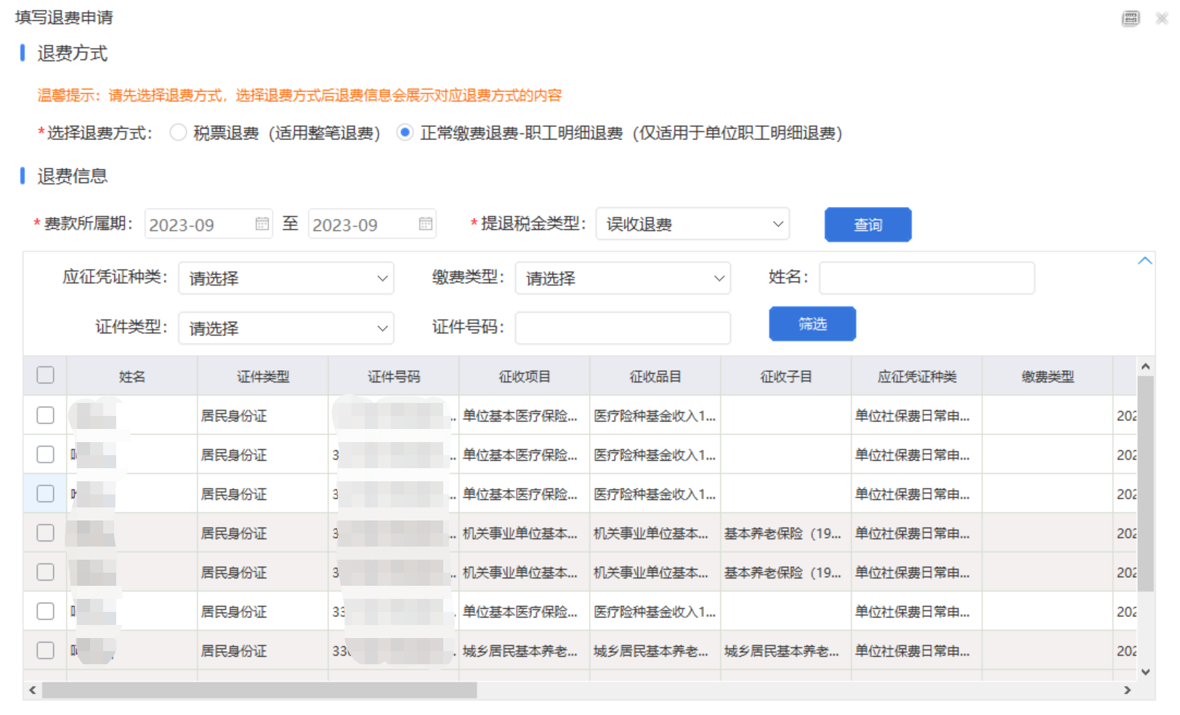
图 职工明细退费界面
图 选择退费账户界面
图 上传退费资料界面
图 确定提交界面
图 退费申请保存结果界面
（八）更正：点击操作列【更正】按钮后，打开“更正退费账户”窗口，窗口默认展示现退费账户信息，缴费人可重新选择账户提交，系统将更正的退费账户传递给征收子系统进行退费账户更正处理。
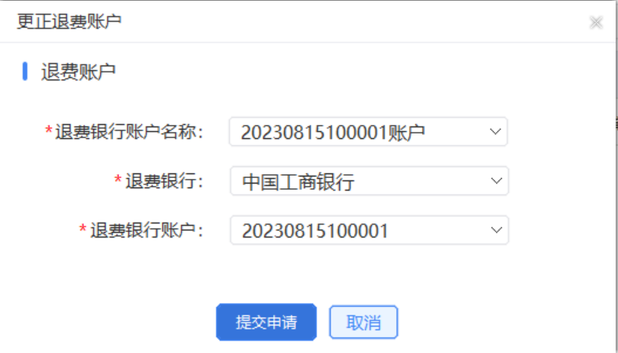
图 更正退费账户界面
（九）上传附报资料：按钮根据地区是否支持上传附报资料显示，点击操作列【上传附报资料】按钮后，系统弹出上传附件弹窗，弹窗显示需要上传的资料名称，缴费人可按需在本地选择需要上传的附件，确定后，系统将文件上传到服务器。点击操作列上传按钮可选择文件上传，文件缓存在客户端，可点击文件后方的删除图标删除文件。
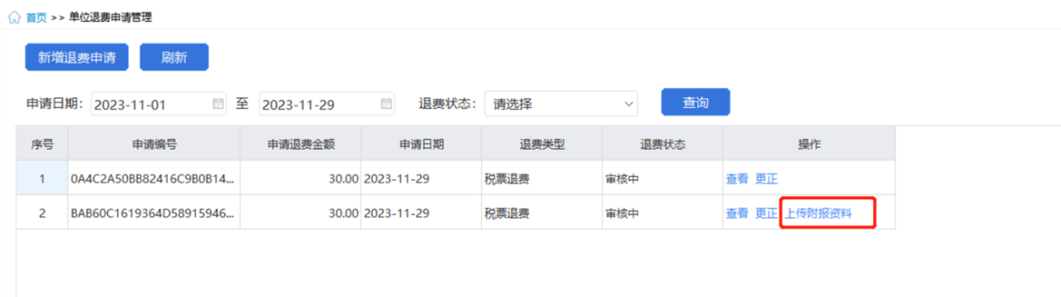
图 主页面上传附报资料按钮
（十）查看附报资料：申请记录上传过附报资料，操作列显示【查看附报资料】按钮，点击操作列【查看附报资料】按钮后，系统弹出查看附件弹窗，弹窗显示上传的资料。
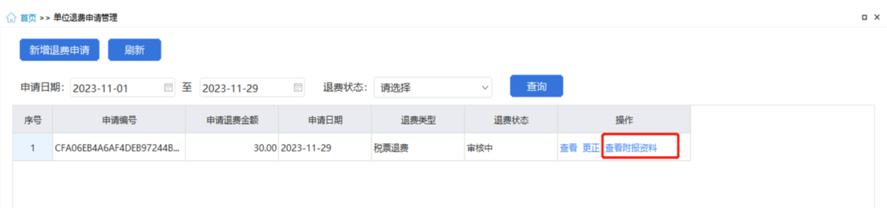
图 主页面查看附报资料按钮

2.28.3注意事项
一、实际业务中存在差额补缴的情况，为避免出现正常缴费退费后差额缴费未退费、突破社保费缴费下限的问题，相同属期相同险种，存在正常缴费和差额补缴数据时，若先申请正常缴费退费时，系统给出提示信息，引导先提交差额补缴退费申请。
二、系统控制不同应征凭证种类不可一起发起退费，增加控制一笔申请中只有一个应征凭证种类（如单位日常申报表、特殊缴费申报表），缴费人可先选择需要提交退费的应征凭证种类。
三、人社（医保）部门完成核验前，系统控制不允许重复发起退费申请，已发起退费申请但未核验的数据，系统置灰不允许提交。
四、退费数据中包含正税数据以及滞纳金数据，系统支持根据返回的税款种类区分正税数据以及滞纳金数据，职工明细退费页面滞纳金数据的调整后退费基数以及调整后费率不支持修改。

工程项目工伤保险费申报-工程项目社保费申报（自主）

2.32.1功能概述
税务自主模式下，承建单位完成参保登记后，可进入本菜单，查询待申报的工程项目信息。客户端从税务系统获取工程项目参保登记信息，通过登记信息获取工程项目应缴信息，页面展示工程项目待申报的数据，承建单位缴费人核对申报数据无误后，可勾选提交申报。
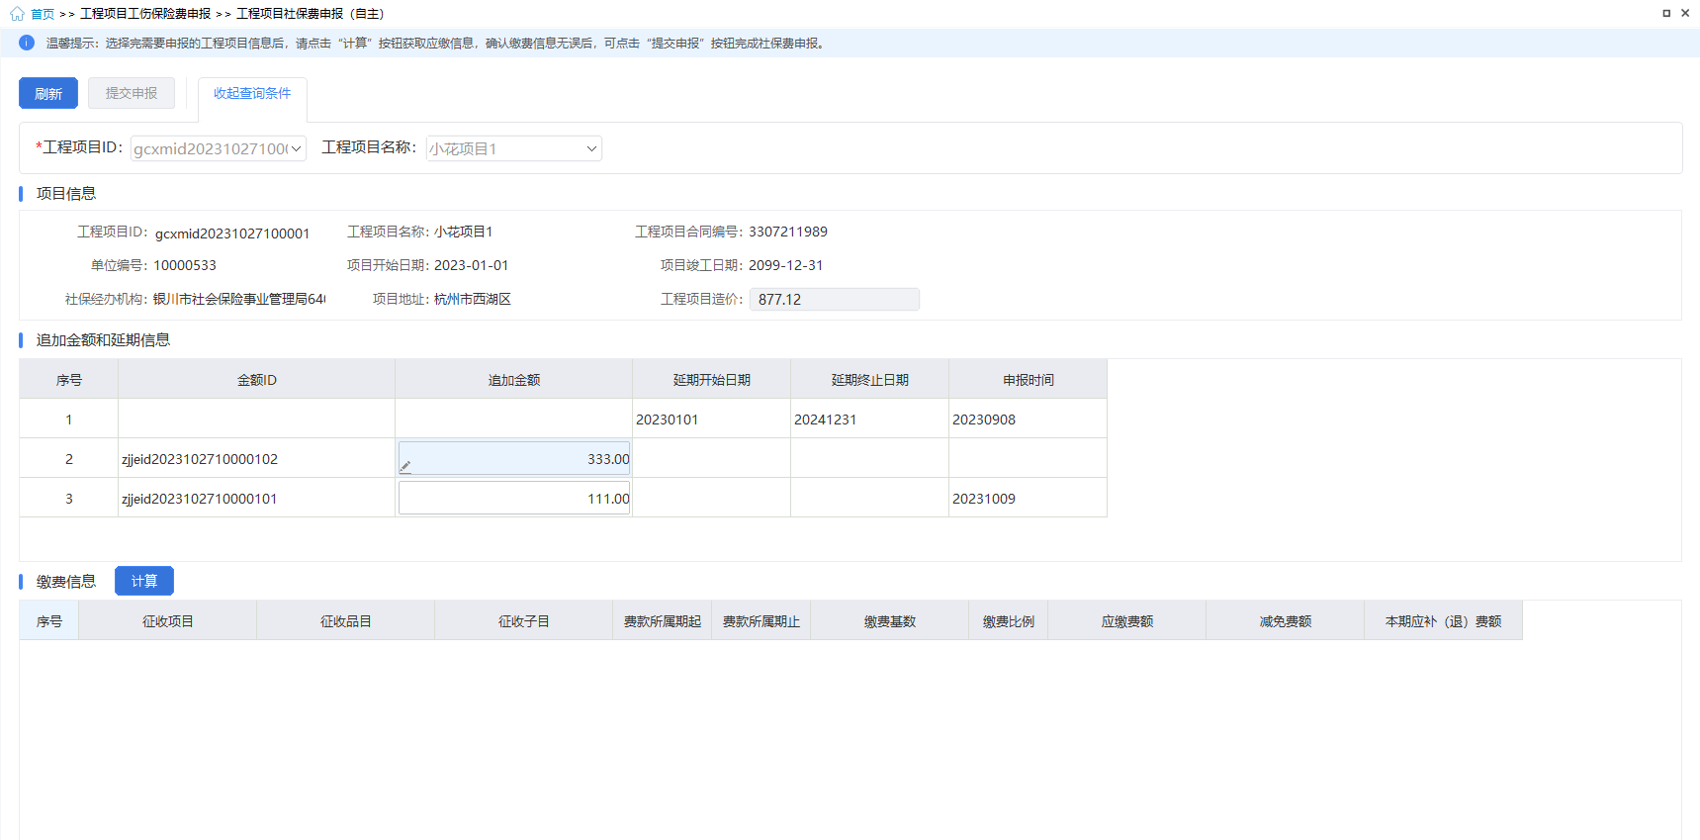
图 工程项目社保费申报（自主）页面

2.31.2操作步骤
一、前提条件：承建单位缴费人已完成参保登记。
二、页面初始化：默认自动更新承建单位参保信息数据。
三、页面功能包括：
（一）刷新：点击【刷新】按钮后，重新获取参保登记信息，页面查询条件下拉框数据刷新。
（二）查询：下拉选择工程项目ID，自动带出工程项目名称，点击【查询】按钮，获取项目信息和应缴信息，展示在页面。
（三）提交申报：缴费人确认好待申报信息，点击【提交申报】按钮，将申报数据发送至税务系统完成申报，客户端将自动获取申报结果，申报结果及时返回提示。若申报结果为“处理中”，缴费人可稍后在工程项目社保费申报记录菜单中查看申报结果。
（四）计算：税务采集工程项目造价或追加金额的地区，需先修改确认好工程项目要申报的金额，点击【计算】按钮，则获取对应的应缴信息返回在页面，确认无误后，则可提交申报；由人社传递的工程项目造价和追加金额的地区，选择对应的项目信息，点击【计算】按钮，则获取对应的应缴信息返回在页面。

2.31.3注意事项
无。

年度缴费工资调整-按人员申报缴费工资

2.38.1功能概述
超过年度缴费工资申报期，存在新入职员工或缴费工资发生调整需要申报年度缴费工资的，系统应提供补偿功能，支持补报、调整本年度或历史年度缴费工资。
本菜单支持按职工粒度申报缴费工资，可切换至按险种申报缴费工资。

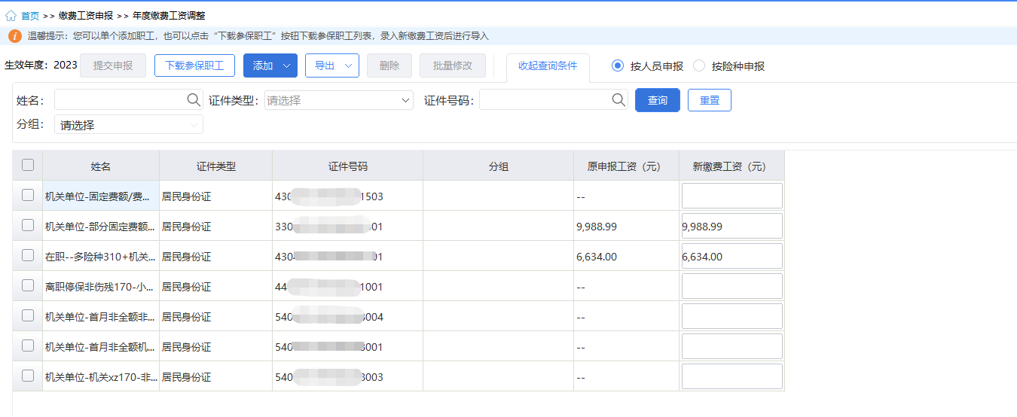
图 年度缴费工资调整-按人员申报主界面

2.38.2操作步骤
一、前提条件：已获取到职工参保登记信息。
二、页面初始化：默认自动加载单位参保信息。
三、页面功能包括：
（二）选择年度：选择需要调整的生效年度。
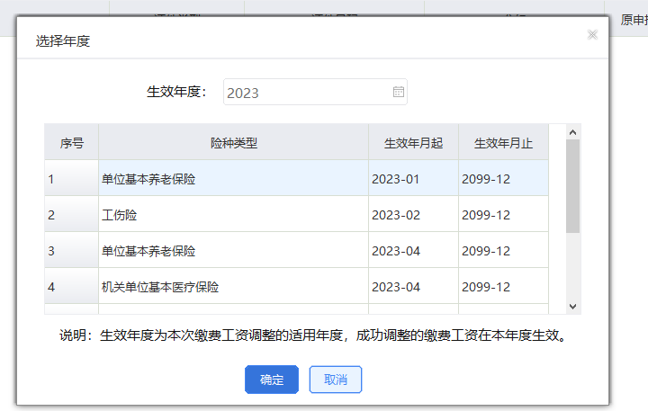
图 选择年度弹框
四、添加：
申报职工缴费工资第一步为添加职工信息，申报职工的缴费工资需要先将职工信息添加到列表中。系统添加职工信息的方式有：单个录入、外部文件导入、添加全部正常缴费职工、添加全部正常缴费职工（缴费工资为空）、按分组添加缴费职工。
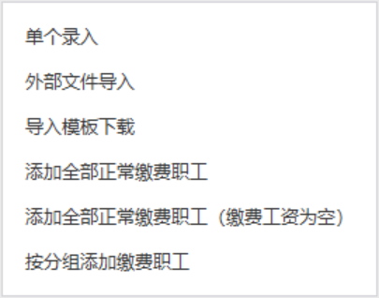
图 添加方式下拉框
（一）单个录入：添加职工数量较少，可选择单个录入方式，如下界面展示，所有字段必填。
1.姓名：点击姓名输入框后，下拉展示系统中所有的职工姓名，用户可直接选择，若单位的职工较多，下拉找职工姓名比较麻烦，可直接在文本框中输入职工姓名，姓名文本框输入框支持模糊查询，如需要添加的职工姓名为林婷，只需要输入“林”字下拉列表中即可展示所有姓名含有“林”字的职工姓名。
2.证件号码：根据输入的姓名系统自动带出该职工的证件号码。
3.上年缴费工资：不可编辑，仅作为展示，参考作用。
4.调整申报信息：编辑新缴费工资。
图 单个录入页面
（二）外部文件导入：
若申报的职工数量较多，可采用导入Excel文件添加职工缴费工资信息，配合导入模板下载功能一起使用，先下载导入模板，在模板中编辑好职工信息后导入系统中，区别按人员申报缴费工资在于模板中是按照险种来编辑缴费工资的。
（三）添加全部正常缴费职工：
点击后将单位下所有符合正常缴费职工的信息添加到列表中。
（四）添加全部正常缴费职工（缴费工资为空）：
点击后将生效年度内未申报年度缴费工资的职工添加到列表中。
（五）按分组添加缴费职工：
可根据选择的分组，调整缴费工资，添加该分组下的所有职工。
图 按分组添加页面

五、导出：分为选中职工导出和所有职工
（一）选中职工：
勾选列表需要导出的职工数据，导出只能导出选中的职工，若需要导出部分职工时，可结合查询条件，先筛选出这部分需要导出的职工信息，再勾选这些职工数据，点击【选中职工】按钮。选中职工最大可导出数据量为当前页选中的数据，若需要导出的职工数据量超出当前页面可展示的数据量，即翻页，可调整页面底部的每页显示条数，目前系统一页最大可支持展示1万条的数据量。
（二）所有职工：
导出该单位下所有的职工数据，若单位的职工数据量较大，导出时耗时较长，请耐心等待。
六、修改缴费工资：软件没有修改功能按钮，可直接在数据行列表中修改“新缴费工资”。
七、删除：可删除未申报数据，如果无法删除会给出提示。
八、提交申报：确认无误后，选择需要提交的数据行，点击【提交申报】按钮。自行申报单位缴费基数的用人单位，提交申报成功后，系统弹出提示引导缴费人申报单位工资总额，对于无该业务的单位，系统不弹出提示。
图 引导提示页面

九、如何获取反馈：申报后，会自动引导进入申报记录页面，自动获取反馈，等待20秒。
十、查询：根据查询条件进行查询，可收起查询条件，显示更多数据。
十一、批量修改：根据选中的数据行，一条或多条，进行批量的修改“新缴费工资”，支持按比率调整和按新固定金额直接变更。
图 批量修改页面

2.38.3注意事项
被认定为一至四级伤残人员的职工，若申报的缴费工资生效年月期间已按伤残津贴申报缴费工资，则无需申报缴费工资。

年度缴费工资调整-按险种申报缴费工资

2.39.1功能概述
超过年度缴费工资申报期，存在新入职员工或缴费工资发生调整需要申报年度缴费工资的，系统应提供补偿功能，支持补报、调整本年度或历史年度缴费工资。
部分地区职工附加险种设置多档缴费标准，对应缴费档次享受相应补充医保待遇，由职工自愿选择缴费标准。对于支持职工险种费额选档地区，客户端按险种申报功能获取险种缴费基数确认方式，确定费额选档险种，缴费人可自行选择费额选档险种的缴费档次。
本菜单支持按险种粒度申报缴费工资，可切换至按人员申报缴费工资。
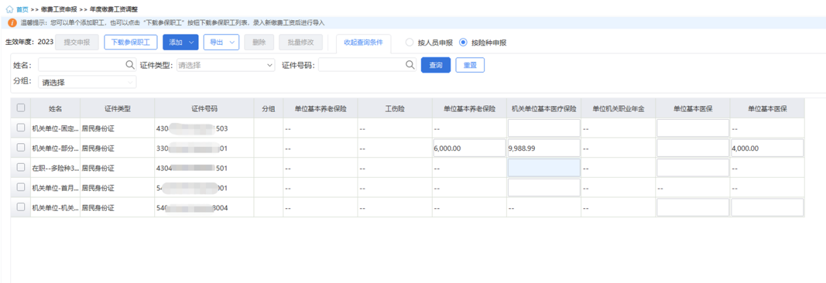
图 年度缴费工资调整-按险种申报主界面
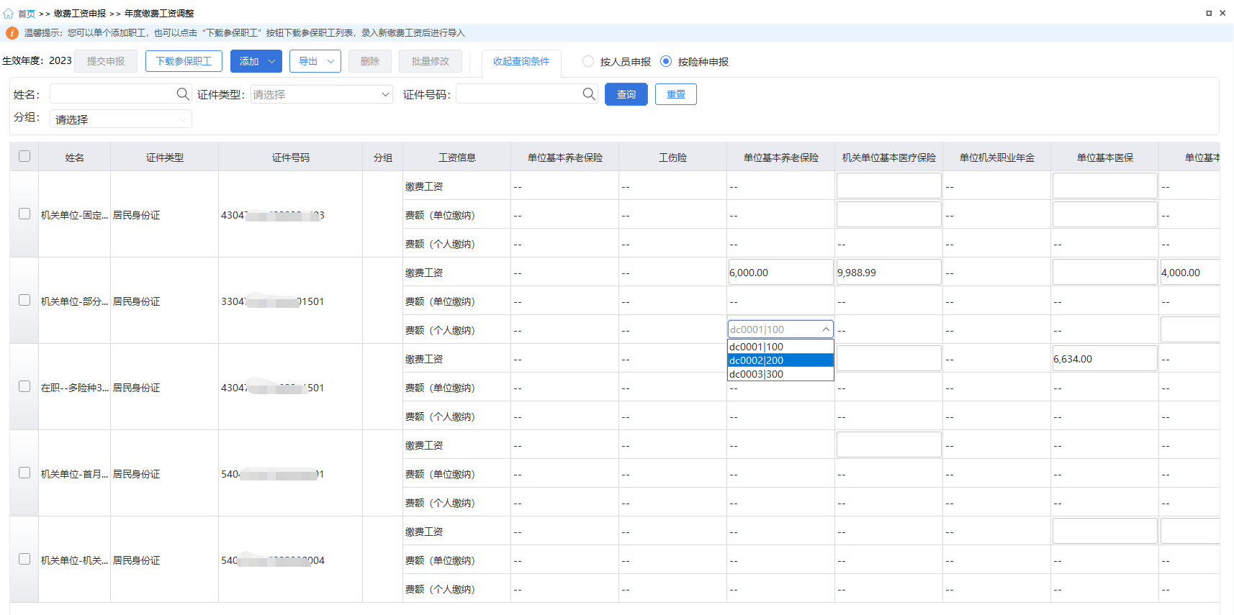
图 年度缴费工资调整-按险种申报主界面（支持费额选档）

2.39.2操作步骤
一、前提条件：已获取到职工参保登记信息。
二、页面初始化：默认自动加载单位参保信息。
三、生效年度：进页面时选择调整的生效年度。
四、添加：
申报职工缴费工资第一步为添加职工信息，申报职工的缴费工资需要先将职工信息添加到列表中。系统添加职工信息的方式有：单个录入、外部文件导入、添加全部正常缴费职工、添加全部正常缴费职工（缴费工资为空）、按分组添加缴费职工。
图 添加方式下拉框
（一）单个录入：添加职工数量较少，可选择单个录入方式，如下界面展示，所有字段必填。
1.姓名：点击姓名输入框后，下拉展示系统中所有的职工姓名，用户可直接选择，若单位的职工较多，下拉找职工姓名比较麻烦，可直接在文本框中输入职工姓名，姓名文本框输入框支持模糊查询，如需要添加的职工姓名为林婷，只需要输入“林”字下拉列表中即可展示所有姓名含有“林”字的职工姓名。
2.证件号码：根据输入的姓名系统自动带出该职工的证件号码。
3.新缴费工资：按职工所参保的险种编辑新缴费工资。
4.费额（单位缴纳）：存在费额选档险种单位，系统单个录入页面显示费额（单位缴纳）字段，默认显示已申报的费额，默认显示的费额信息仅作为参考，可下拉选择本次需要申报的费额。若职工参保的险种不支持选择缴费标准，则不可填报该险种费额信息。
5.费额（个人缴纳）：存在费额选档险种单位，系统单个录入页面显示费额（个人缴纳）字段，默认显示已申报的费额，默认显示的费额信息仅作为参考，可下拉选择本次需要申报的费额。若职工参保的险种不支持选择缴费标准，则不可填报该险种费额信息。
图 单个录入页面
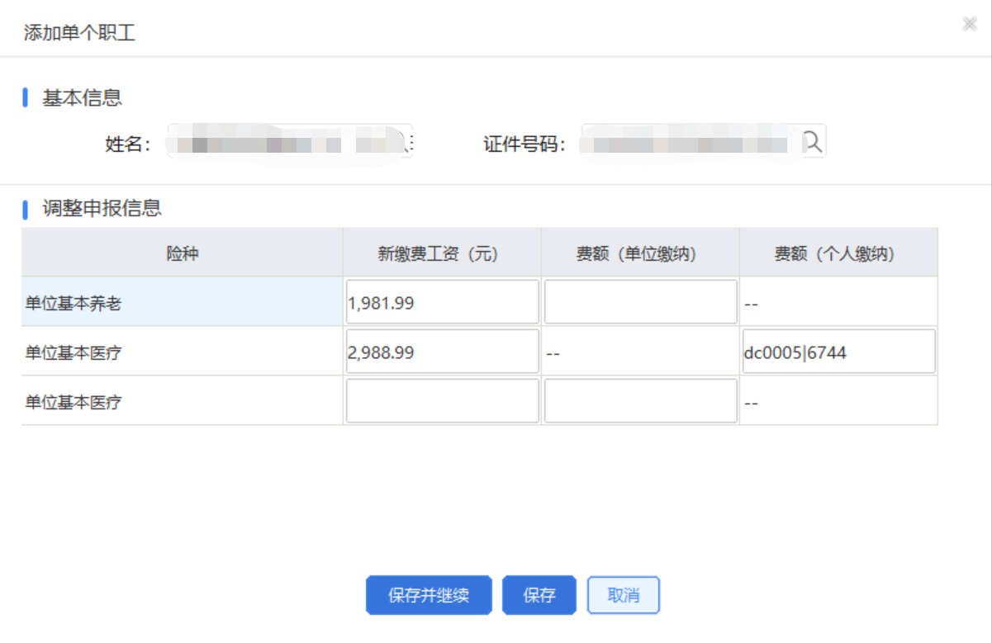
图 单个录入页面（支持费额选档）
（二）外部文件导入：
若申报的职工数量较多，可采用导入Excel文件添加职工缴费工资信息，配合导入模板下载功能一起使用，先下载导入模板，在模板中编辑好职工信息后导入系统中，区别按人员申报缴费工资在于模板中是按照险种来编辑缴费工资的。
存在费额选档险种单位，缴费人可在模板中编辑职工参保的费额选档险种的费额信息。
（三）添加全部正常缴费职工：
点击后将单位下所有符合正常缴费职工的信息添加到列表中。
（四）添加全部正常缴费职工（缴费工资为空）：
点击后将生效年度内未申报年度缴费工资的职工添加到列表中。
（五）按分组添加缴费职工：
可根据选择的分组，调整缴费工资，添加该分组下的所有职工。
图 按分组添加页面
五、导出：分为选中职工导出和所有职工
（一）选中职工：
勾选列表需要导出的职工数据，导出只能导出选中的职工，若需要导出部分职工时，可结合查询条件，先筛选出这部分需要导出的职工信息，再勾选这些职工数据，点击【选中职工】按钮。选中职工最大可导出数据量为当前页选中的数据，若需要导出的职工数据量超出当前页面可展示的数据量，即翻页，可调整页面底部的每页显示条数，目前系统一页最大可支持展示1万条的数据量。
（二）所有职工：
导出该单位下所有的职工数据，若单位的职工数据量较大，导出时耗时较长，请耐心等待。
六、列表修改：软件没有修改功能按钮，可直接在数据行列表中修改“缴费工资”、“费额”信息。
七、删除：可删除未申报数据，如果无法删除会给出提示。
八、提交申报：确认无误后，选择需要提交的数据行，点击【提交申报】按钮。自行申报单位缴费基数的用人单位，提交申报成功后，系统弹出提示引导缴费人申报单位工资总额，对于无该业务的单位，系统不弹出提示。
图 引导提示页面
九、如何获取反馈：申报后，会自动引导进入申报记录页面，自动获取反馈，等待20秒。
十、查询：根据查询条件进行查询，可收起查询条件，显示更多数据。
十一、批量修改：根据选中的数据行，一条或多条，进行批量的修改“新缴费工资”，支持按比率调整和按新固定金额直接变更。
图 批量修改页面

2.39.3注意事项
被认定为一至四级伤残人员的职工，若申报的缴费工资生效年月期间已按伤残津贴申报缴费工资，则无需申报缴费工资。

用户管理

2.43.1功能概述
针对企业缴费人按照身份类别区分功能菜单使用范围的需要，客户端支持用户管理功能。地区支持单位申报密码和用户密码登录时，通过单位申报密码登录的用户默认为管理员，显示地区开放的所有功能菜单以及用户管理功能。单位管理员根据本单位业务办理情况，新建其他用户信息，用户信息包括用户名、用户密码、功能权限等信息；同时支持管理员修改已有用户的功能权限信息，重置用户密码以及对用户的使用状态进行管理，包括停用、启用用户等。
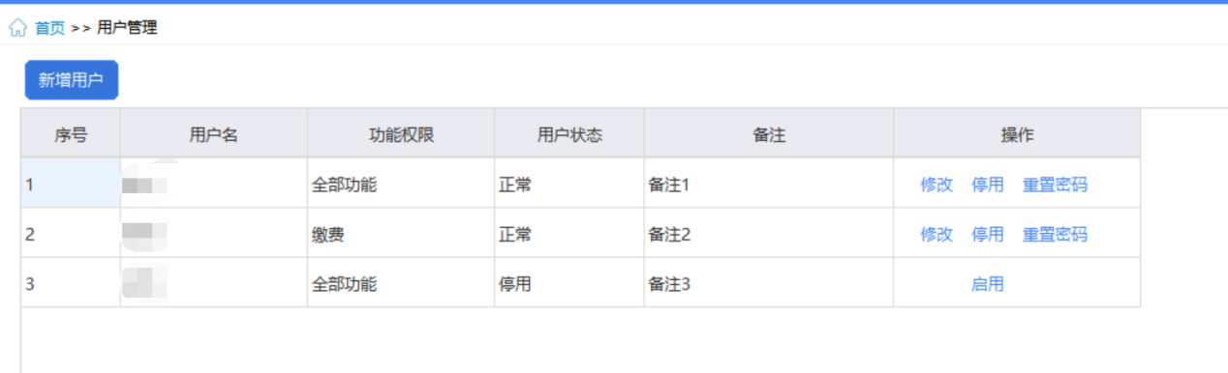
图 用户管理主界面

2.43.2操作步骤
一、前提条件：地区支持用户分权限登录，用户使用单位申报密码登录。
二、页面初始化：默认自动加载用户信息。
三、页面功能包括：
（一）新建用户：进入页面，若是需要新建用户信息，点击新增用户按钮，弹出新增用户信息弹窗，弹窗显示用户名，功能权限，备注字段。维护好信息后点击确定按钮，系统保存创建的用户信息。
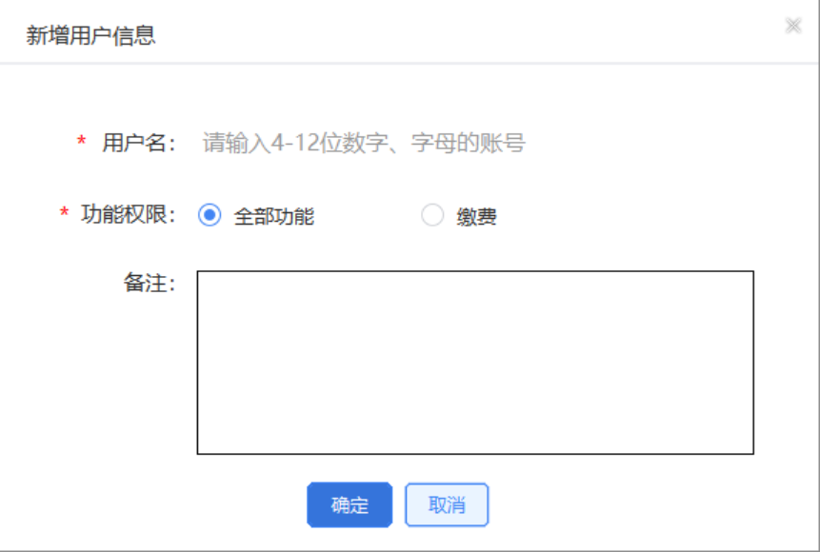
图 新建用户界面
（三）修改用户信息：进入页面，若是需要修改用户信息，点击操作列-修改按钮，弹出修改用户信息弹窗，弹窗显示用户名，用户权限，备注字段，用户名置灰不可修改，用户权限以及备注可修改。
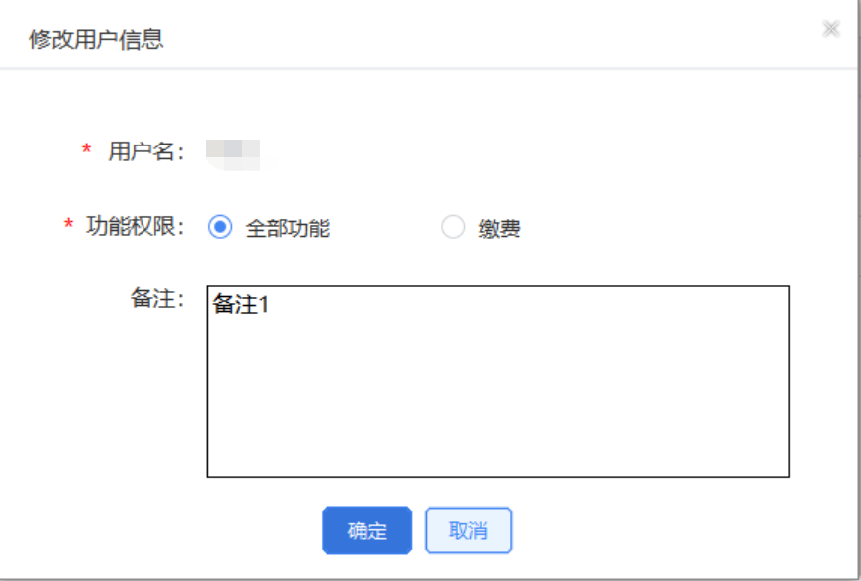
图 修改用户界面
（三）重置密码：若用户忘记密码，管理员可点击操作列重置密码按钮。
（四）停用用户：若用户离职或因其他原因需停用某用户，管理员可点击操作列停用按钮。
（五）启用用户：若需要重新启用某用户，管理员可点击操作列启用按钮。

查询统计-职工缴费工资查询

2.44.1功能概述
为方便单位缴费人查看职工的缴费工资信息，系统支持按照单位编号、社保经办机构、分组、有效期起止等多维度查询职工缴费工资。同时，系统支持将查询的数据以EXCEL格式到本地。
部分地区职工附加险种设置多档缴费标准，对应缴费档次享受相应补充医保待遇，由职工自愿选择缴费标准。地区支持职工险种费额选档且单位存在费额选档险种，系统支持查看职工的费额信息。
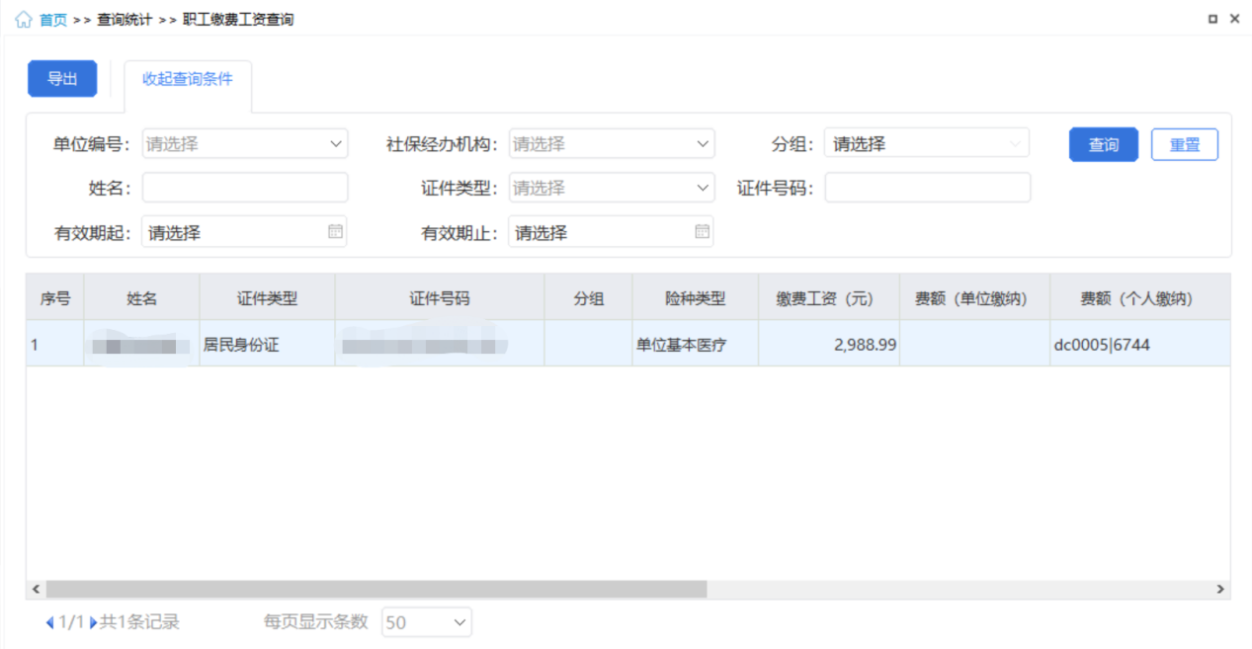
图 职工缴费工资查询主界面

图 职工缴费工资查询主界面-支持查看费额信息

2.44.2操作步骤
一、前提条件：职工申报过缴费工资数据或费额数据。
二、页面初始化：
（一）缴费工资获取：进入此页面，系统将自动查询职工缴费工资数据。
（二）费额信息获取：地区支持职工险种费额选档且单位存在费额选档险种，进入此页面，系统将自动查询职工费额数据。
三、页面功能包括：
（一）查询：按照输入的查询条件，查询筛选符合查询条件的数据。
（二）重置：点击【重置】按钮后将页面所有的查询条件重置为默认状态。
（三）收起查询条件：可打开和收起查询条件显示的面板区域。
（四）导出：按照查询结果，导出页面中所有查询结果到Excel文件。
（五）翻页：如果数据比较多的情况下，可通过翻页查看下一页。
（六）设定表格宽度：可拖动表格宽度，可在下次打开的时候，自动保持上次调整的宽度。
（七）每页显示条数：默认显示1000条，可自行设定，设定后，对所有页面有效。

2.44.3注意事项
无。

查询统计-职工参保登记信息接收情况查询

2.48.1功能概述
单位的职工在人社医保部门参保后，单位通过税务系统为职工办理业务，被告知该职工社保费业务无法办理（包括尚未进行社保登记、无法查询出相关业务办理所需的参保登记信息/险种信息、社保登记信息错误等），可通过此功能与人社医保部门核实职工信息，及时纠正和处理。
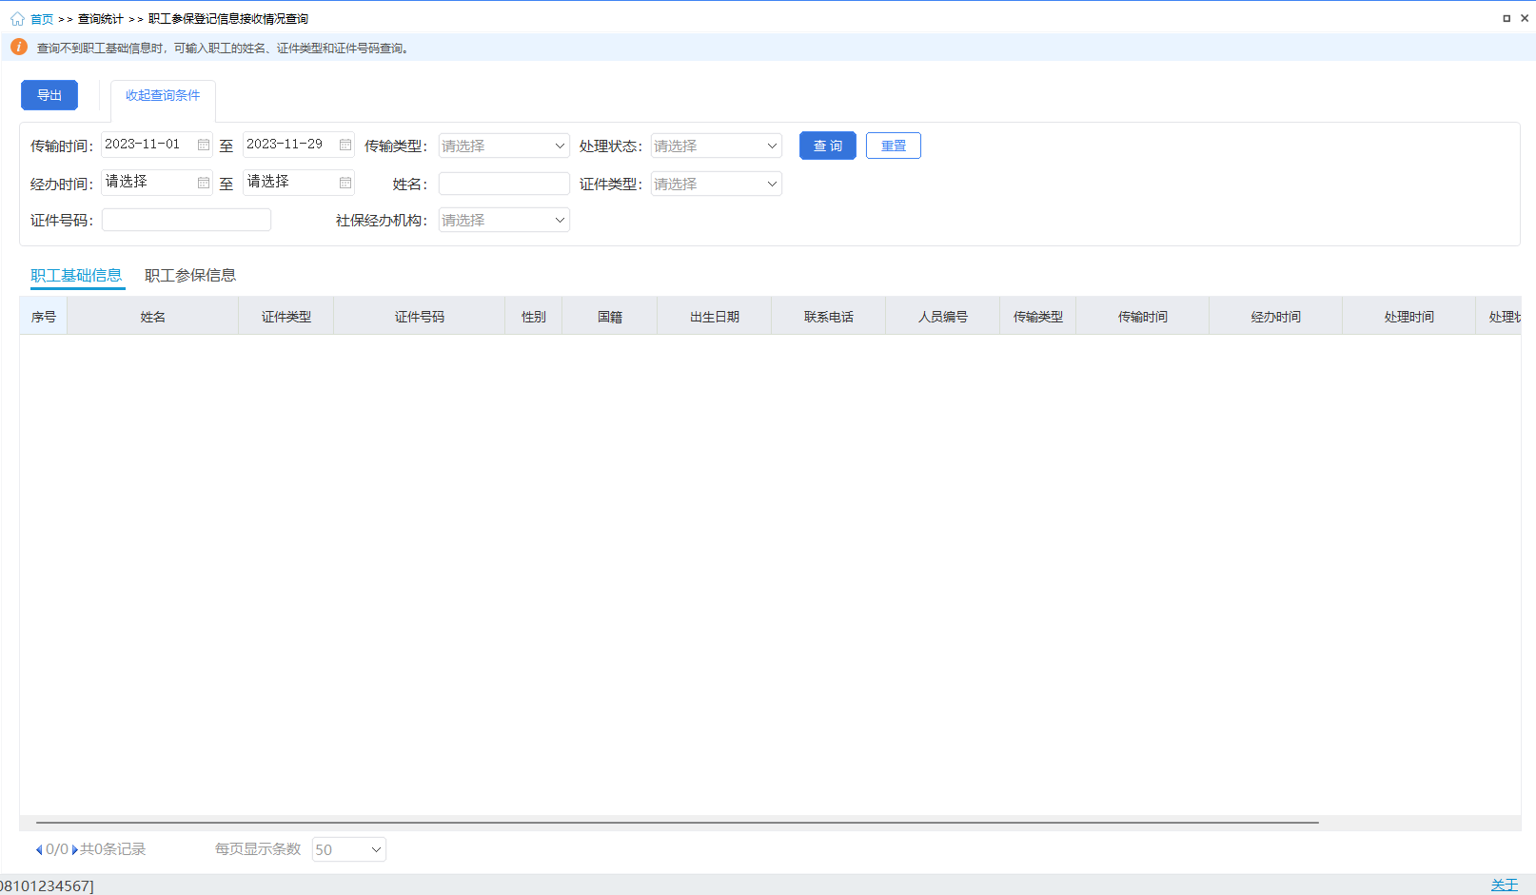
图 职工参保登记信息接口情况查询主界面

2.48.2操作步骤
一、前提条件：单位职工已在人社医保部门参保。
二、页面功能包括：
（一）查询：按照输入的查询条件，筛选符合查询条件的数据。
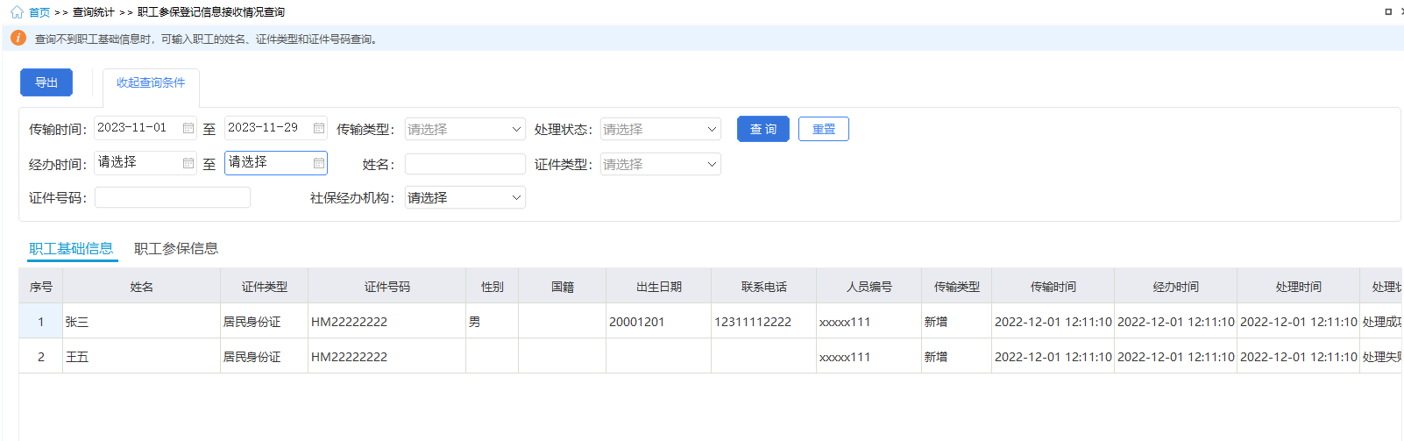
图 职工基础信息显示界面
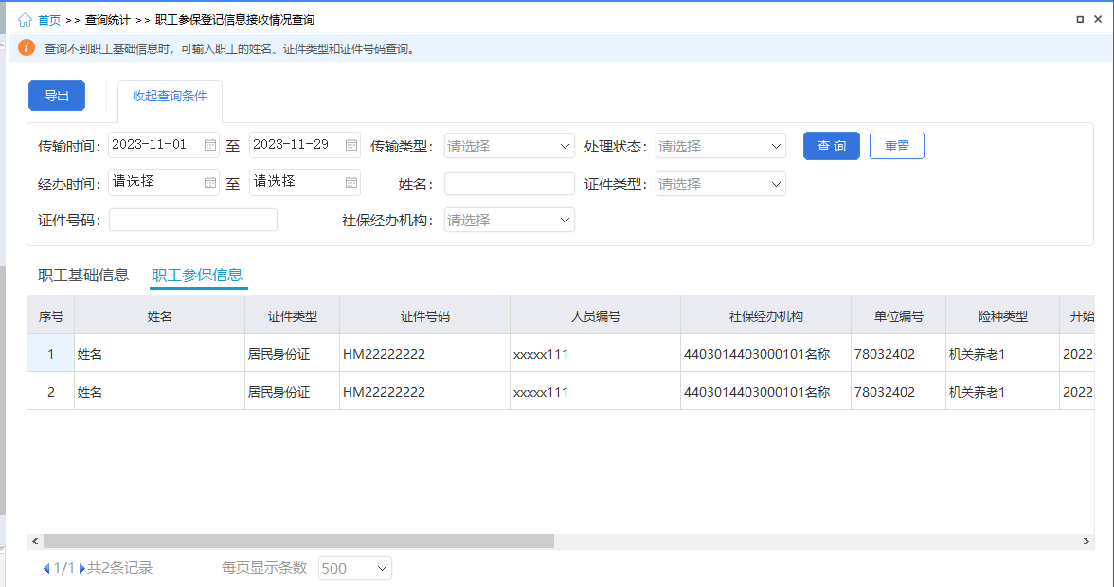
图 职工参保信息显示界面
（二）重置：点击【重置】按钮后将页面所有的查询条件重置为默认状态。
（三）收起查询条件：可打开和收起查询条件显示的面板区域。
（四）导出：按照查询结果，导出页面中所有查询结果到Excel文件，，系统将基础信息和参保信息页面的数据分sheet页导出。
（五）翻页：如果数据比较多的情况下，可通过翻页查看下一页。
（六）设定表格宽度：可拖动表格宽度，可在下次打开的时候，自动保持上次调整的宽度。
（七）每页显示条数：显示条数可自行设定，设定后，对所有页面有效。

2.48.3注意事项
无。

第3章代收单位业务功能介绍

3.1首页

功能概述
用户登录成功后默认展示的界面，首页默认展示一些代收单位用户常用的菜单，方便代收单位用户快速进入菜单办理业务。待办事项和异常提醒模块主要是提醒用户处理一些紧急的业务，如需要未申报的数据、未缴款的数据、异常等数据，代收单位用户可直接点击消息，跳转至对应的菜单办理业务。通知公告模块展示历史到最新的通知公告消息，且支持后台修改运维公告内容。
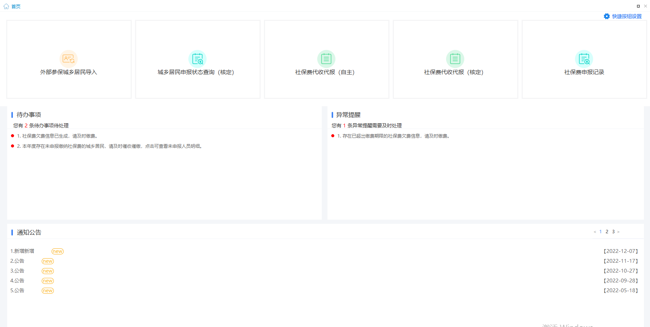
图 首页工作台

操作步骤
一、前提条件：登录成功。
二、数据下载更新：
若用户初次登录使用客户端，客户端会全量更新下载城乡居民信息，若城乡居民数量较大，更新的时间会比较长，建议初次使用时耐心等待系统更新下载初始化的一些数据，保证后续可正常办理业务。
三、首页主要分为几个区域：
（一）标题栏：位于顶部，点击【操作手册】可下载最新的系统操作手册，点击【通知公告】，展示通知公告消息，存在多个代收单位的情况下，可在登录的时候切换另一家代收单位，也可在主界面的右上角，点击【单位管理】，进行代收单位切换。标题栏为登录系统后所有界面都可看到的。
（二）菜单栏:位于左侧，可点击各个菜单进行业务操作。
（三）常用功能快捷按钮：位于中部，可点击各个常用功能按钮，直接进入该功能页面。首页快捷按钮上方新增【快捷按钮设置】按钮，点击后弹出快捷按钮设置页面。默认显示左侧菜单，菜单前显示勾选框，已勾选菜单默认勾选，可取消勾选，系统控制勾选菜单数量。点击保存按钮，提示：设置成功。确定后退出设置页面，首页快捷按钮显示设置的功能菜单。
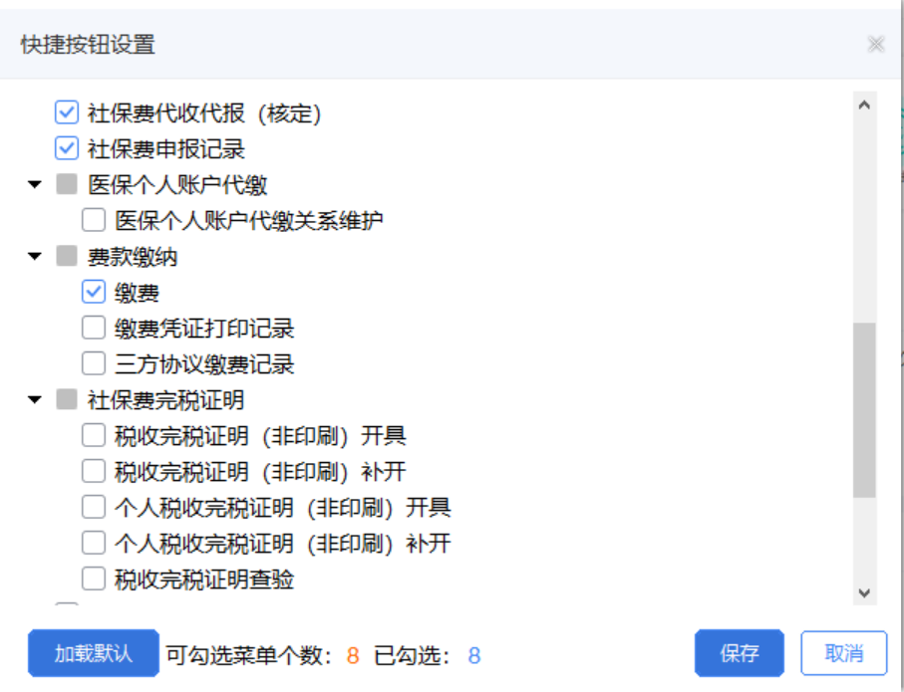
图 快捷按钮设置页面
（四）消息中心：位于右上角，可查看相关消息。
（五）状态栏：位于下面，显示当前代收单位纳税人识别号和纳税人名称。
（六）关于：位于右下角，显示当前软件版本，可在关于里面查看软件升级情况和进行手工升级。

注意事项
无。

3.2城乡居民参保信息管理

3.2.1功能概述
代收单位用户可在该菜单查询、更新城乡居民参保登记信息，另外该菜单可供代收单位用户管理城乡居民，如编辑分组、导出等管理功能。
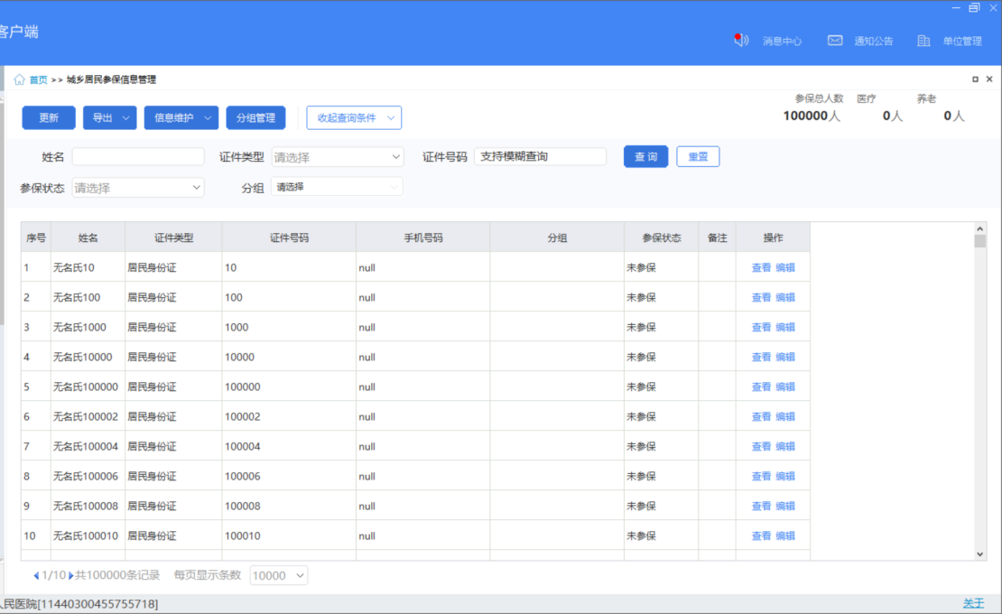
图 城乡居民参保信息更新主界面

3.2.2操作步骤
一、前提条件：城乡居民已参保登记，且在本代收单位管辖范围内。
二、更新：判断本地是否有城乡居民数据，若无，则全量更新，将该代收单位下所有的城乡居民的参保登记信息全部更新一遍，耗时较长；若有数据，则增量更新，即只更新系统当前时间至上一次更新时间内数据发生变更的城乡居民，数据未发送变更的城乡居民将不会更新，增量更新相对于全量更新，耗时较短。
更新完成后弹出如下提示信息，点击【是】则展示本次更新的城乡居民明细数据，支持导出更新的城乡居民信息。
当出现超时现象时，会提醒“更新超时，是否继续更新”，若点击“是”，则继续更新，若否，则停止更新，缴费人可重新点击【更新】按钮；若存在上次更新超时的现象，则提醒“上次更新超时，是否继续上次更新”，若点击“是”，则继续上次超时中断处更新；点击“重新更新”，则重新调用接口获取数据；若是点击“取消”，则不更新数据。
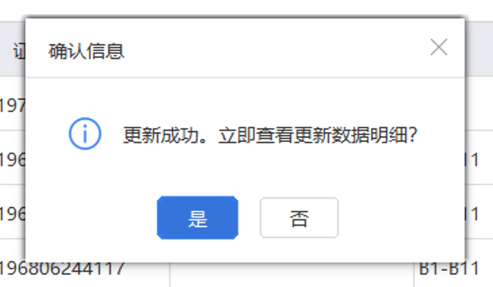
图 更新成功提示信息
三、导出：分为按查询结果导出和按申报模板导出。
（一）按查询结果导出：根据查询的页面结果数据，导出页面中列表的城乡居民信息。导出的Excel内容格式和系统页面列表内容一致。
（二）按申报模板导出：根据查询的页面结果数据，按照自主申报社保费导入模板导出列表中的城乡居民信息，减少用户在导入自主申报数据时的编辑人员信息时间。
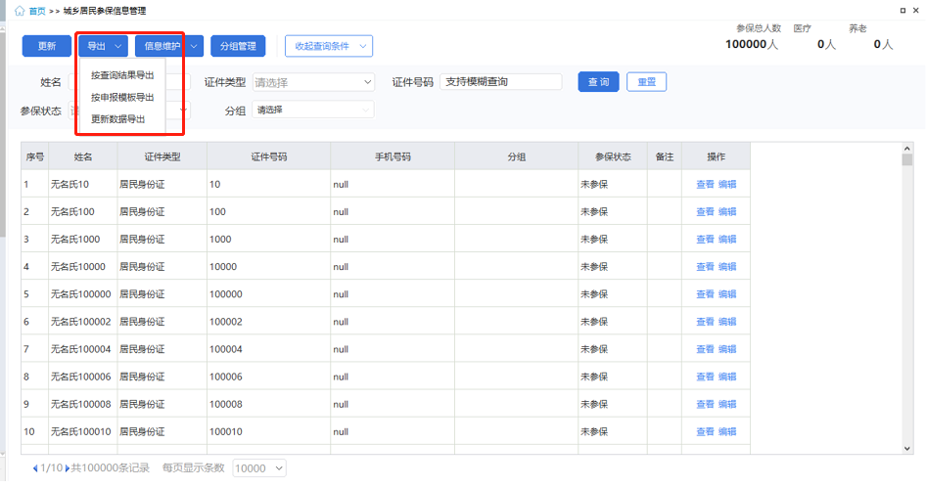
图 选择导出方式页面
（三）更新数据导出：
即导出最近一次更新的城乡居民信息，点击【更新数据导出】按钮，弹出“更新数据明细”页面。可输入查询条件筛选展示数据，点击【导出】按钮后，弹出“另存为”保存文件的窗口，可自定义文件名称及文件保存的位置。

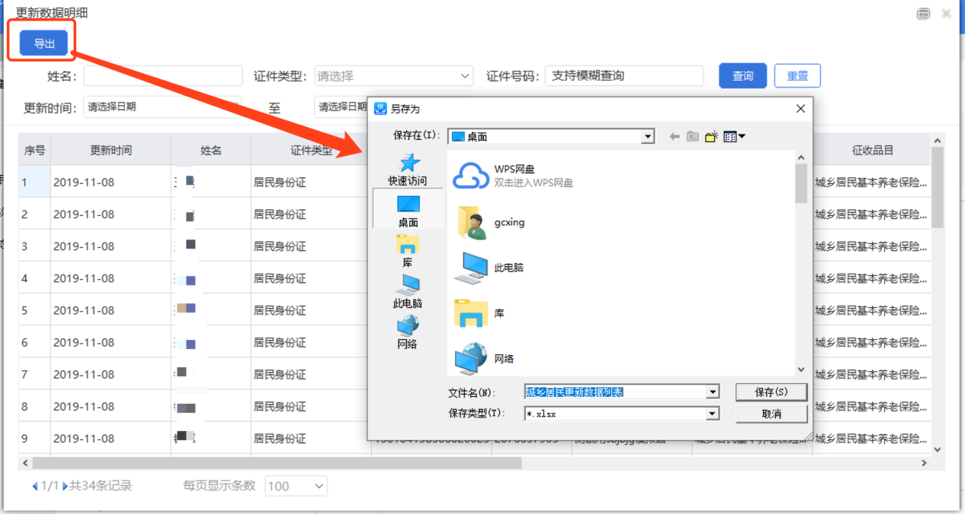
图 导出文件另存为页面
四、信息维护：
信息维护功能提供给用户批量维护管理城乡居民的分组、手机号码、备注信息，通过在下载的模板中编辑保存好城乡居民的分组、手机号码、备注信息后，将保存好的文件导入系统，实现批量维护城乡居民信息。点击页面中的【信息维护】按钮，在弹出的下拉框中点击【下载导入模板】按钮，可将导入模板下载到本地。点击【导入文件】按钮，选择本地编辑好的城乡居民信息文件导入系统中，即可批量维护城乡居民信息。
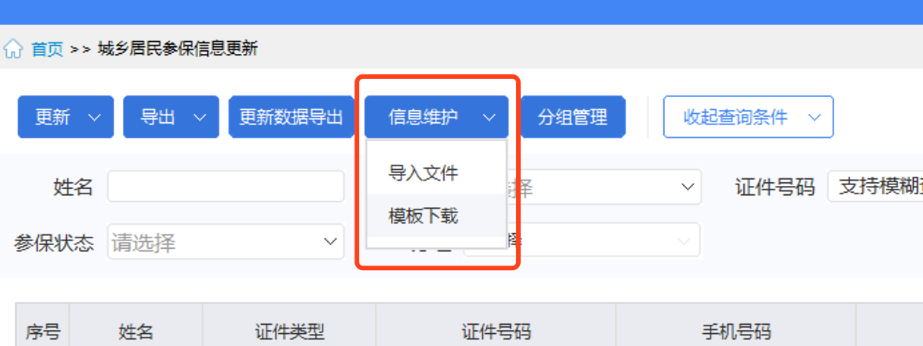
图 信息维护下拉框
五、分组管理：
方便代收单位对于城乡居民进行自定义分组管理。点击【分组管理】按钮，在“分组管理”页面中创建好分组后，可使用批量编辑分组模版下载并编辑好城乡居民分组信息后导入系统，目前系统分组层级最多为3级，且分组名称不能为空，相同层级的分组名称不可重复。
（一）批量导入：若维护的分组较多，可使用批量导入的方式维护分组信息，通过下载导入模板，在模板中维护好需要编辑的分组信息，导入分组文件。
（二）新建分组：若仅需要维护个别分组信息，推荐使用新建分组来单个添加分组信息，点击【新建分组】按钮后新增一个一级分组在页面中，缴费人可自定义新建的分组名称。若需要在一级分组下新增二级或三级分组，需要在对应的分组信息后点击【添加子分组】按钮，新增一个子分组。
（三）添加子分组：选择需要添加子分组的父级分组，点击父级分组右侧的【添加子分组】，即可在对应的父级分组下新增一个子分组。
（四）删除：删除分组信息，若删除的分组下存在子分组，删除父级分组，其下子分组也会删除，谨慎操作。
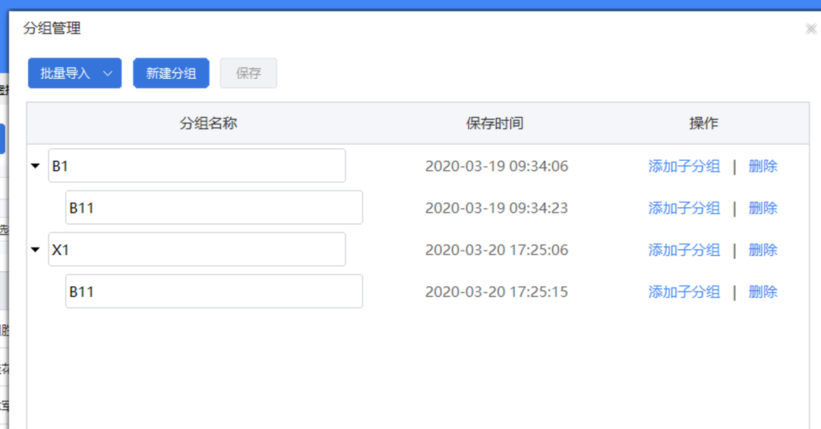
图 分组管理页面
六、统计：
（一）参保总数：该代收单位下所有参保登记的城乡居民总数。
（二）医疗：该代收单位下所有参保医疗险种的城乡居民总数。
（三）养老：该代收单位下所有参保养老保险险种的城乡居民总数。
七、查看：
点击列表中的【查看】按钮，即可查看该城乡参保登记明细信息，如下界面所示，页面中所有信息仅支持查看，不支持新增、修改或删除。点击【关闭】按钮或右上角关闭图标即可关闭当前弹窗。
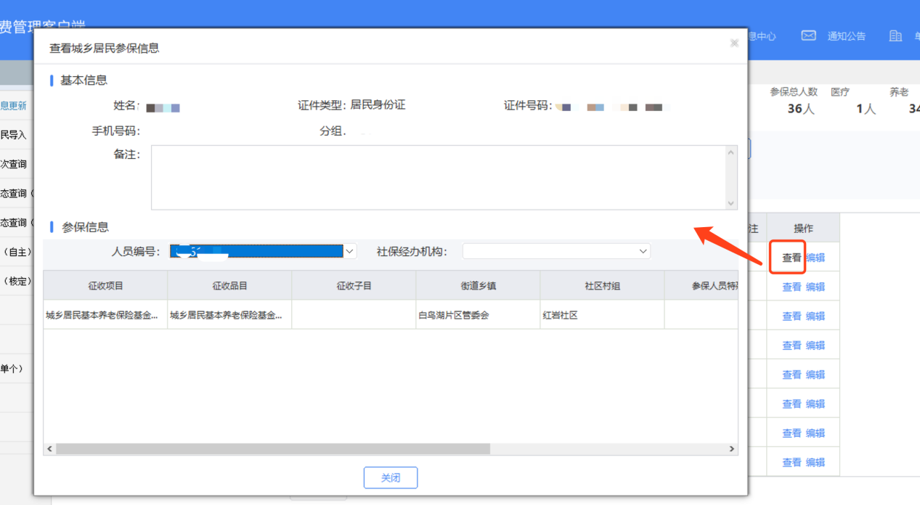
图 查看参保明细页面
八、编辑
支持编辑城乡居民的手机号码、分组、备注信息，点击【确定】保存编辑的信息，点击【取消】或右上角关闭图标，本次编辑的内容不会保存。
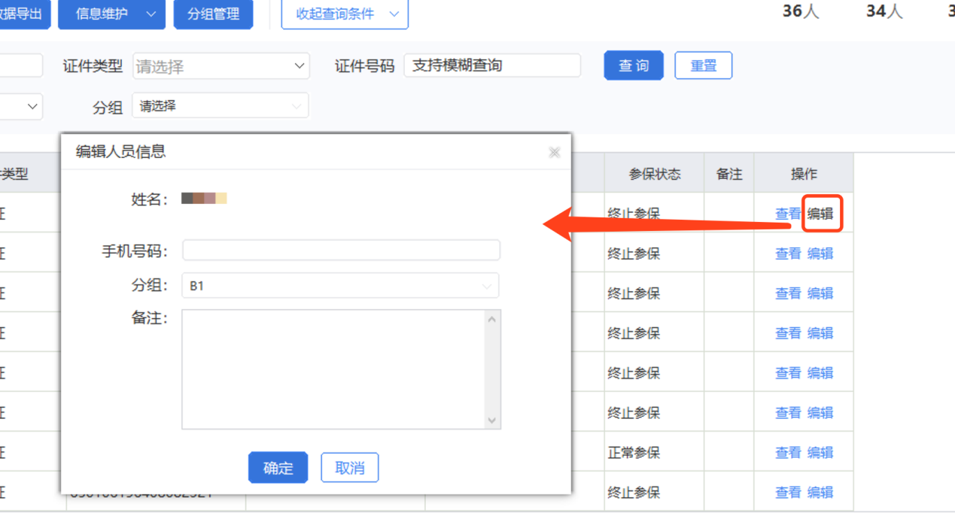
图 编辑人员信息页面

3.2.3注意事项
人社核定模式下，城乡居民参保信息的数据来自于人社、医保部门，本功能只支持下载数据并显示，暂无人员的增减功能。
税务系统有接收到新的参保信息的情况下，本系统隔日登录，会自动更新数据。如有需要可手动更新。

3.3外部参保城乡居民导入

功能概述
由于人社传递的城乡居民参保登记信息不准确，导致“城乡居民参保信息更新”菜单无法更新下载到这部分城乡居民，而这部分城乡居民需要在本代收单位下申报缴纳社保费，“外部参保城乡居民导入”菜单可提供给代收单位用户，通过导入或单个录入的方式将需要在本代收单位下申报缴纳社保费的城乡居民添加到本代收单位管辖范围内。
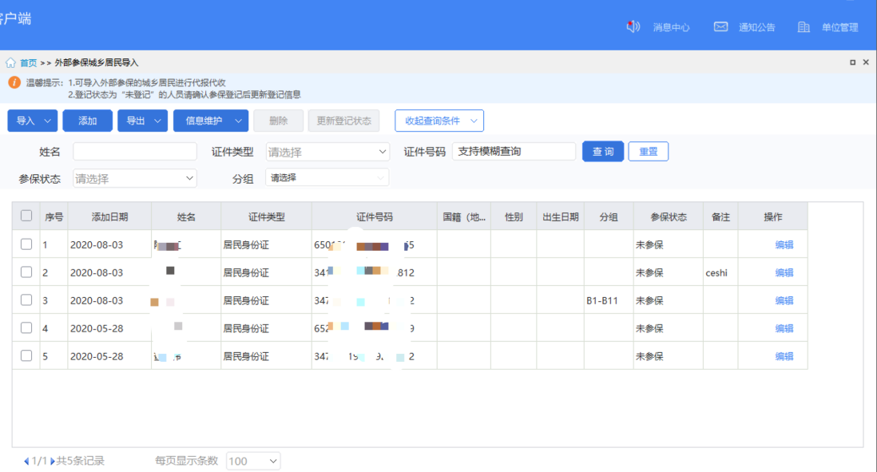
图 外部参保城乡居民导入主界面

操作步骤
一、前提条件：登录成功。
二、导入：点击【导入】按钮，弹出【模板下载】和【文件导入】按钮。
（一）点击【模板下载】按钮，先下载导入的模板文件，在下载的模板中编辑需要导入的城乡居民人员三要素信息并保存文件。
（二）点击【文件导入】按钮选择保存的文件导入系统。目前系统支持导入所有人员三要素符合校验规则的人员信息，若导入后的人员登记状态为“正常参保”，则表示该城乡居民已参保登记过，可办理社保费业务，若导入后的人员登记状态为“未参保”则表示该城乡居民还未参保登记，税务系统未返回参保登记信息。
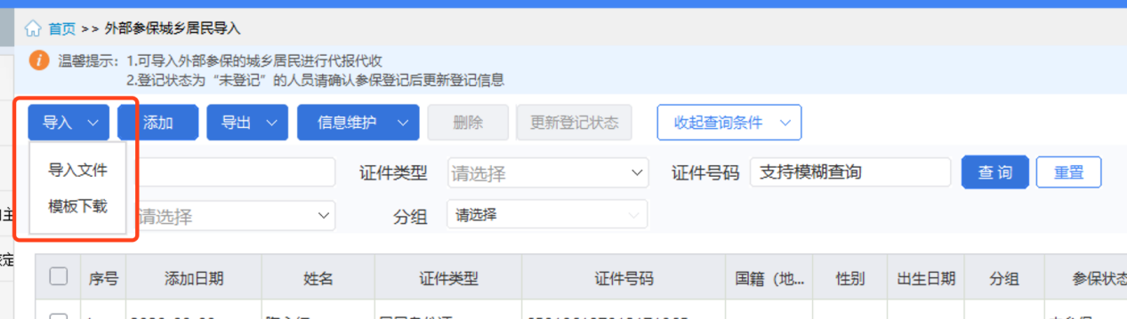
图 导入页面
- 添加：
添加人员信息除了上面介绍的通过文件导入的方式，系统支持单个添加人员信息方式。点击【添加】按钮，在弹出的添加外部参保城乡居民弹窗中编辑需要添加的人员信息，带“*”号的为必填项，填写完整后【确定】按钮亮起可点击，点击【确定】保存本次添加的人员至列表中，系统会自动从税务系统获取该人员的参保登记信息。
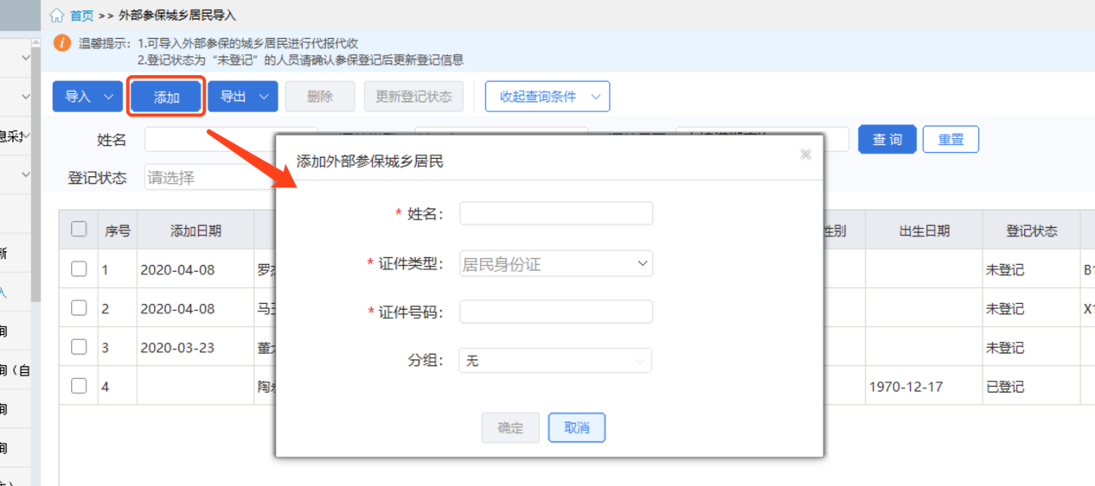
图 单个添加人员界面
四、导出：分为按查询结果导出和按申报模板导出。
（一）按查询结果导出：根据查询的页面结果数据，导出页面中列表的城乡居民信息。导出的Excel内容格式和系统页面列表内容一致。
（二）按申报模板导出：根据查询的页面结果数据，按照自主申报社保费导入模板导出列表中的城乡居民信息，减少用户在导入自主申报数据时的编辑人员信息时间。
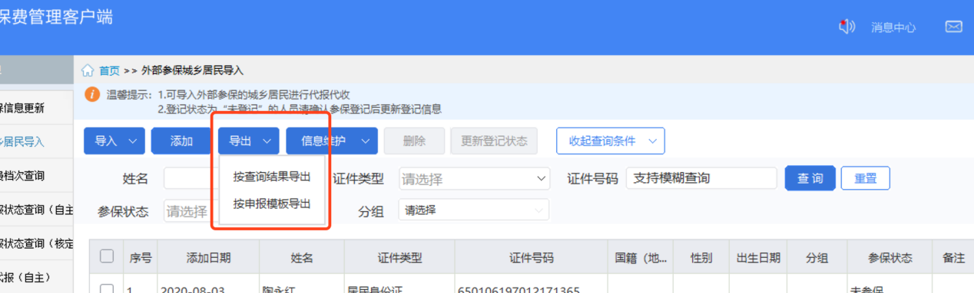
图 选择导出方式
- 信息维护：
信息维护功能提供给用户批量维护管理城乡居民的分组、手机号码、备注信息，通过在下载的模板中编辑保存好城乡居民的分组、手机号码、备注信息后，将保存好的文件导入系统，实现批量维护城乡居民信息。点击页面中的【信息维护】按钮，在弹出的下拉框中点击【下载导入模板】按钮，可将导入模板下载到本地。点击【导入文件】按钮，选择本地编辑好的城乡居民信息文件导入系统中，即可批量维护城乡居民信息。
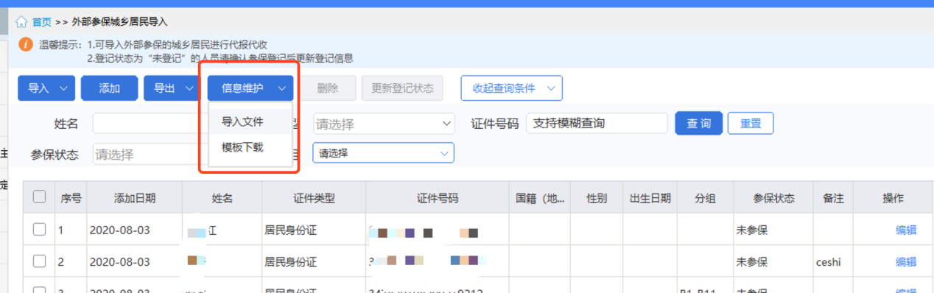
图 信息维护页面
六、删除：勾选列表数据，点击【删除】按钮可删除选中的城乡居民。
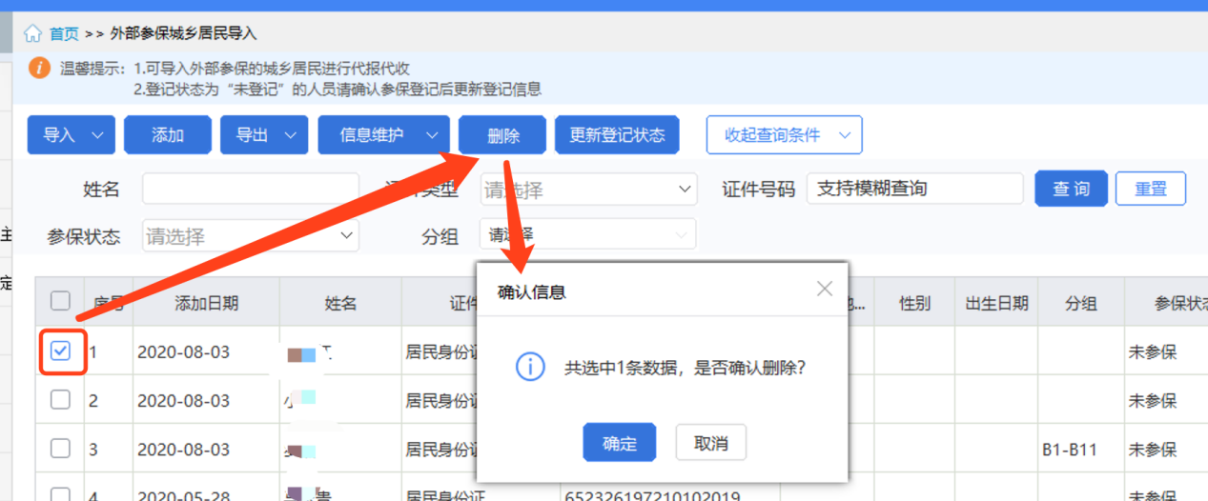
图 删除人员提醒页面
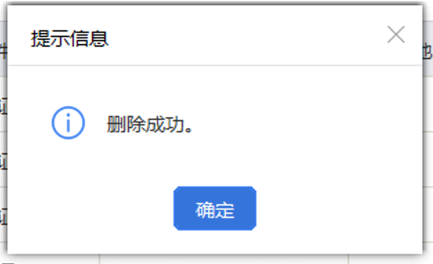
图 删除成功提醒页面
- 更新参保状态：
勾选列表登记状态为“未参保”的数据，点击【更新参保状态】按钮从税务系统获取选中的城乡居民最新的参保登记信息，若参保状态还是“未参保”，则表示未获取到该城乡居民的参保登记信息。

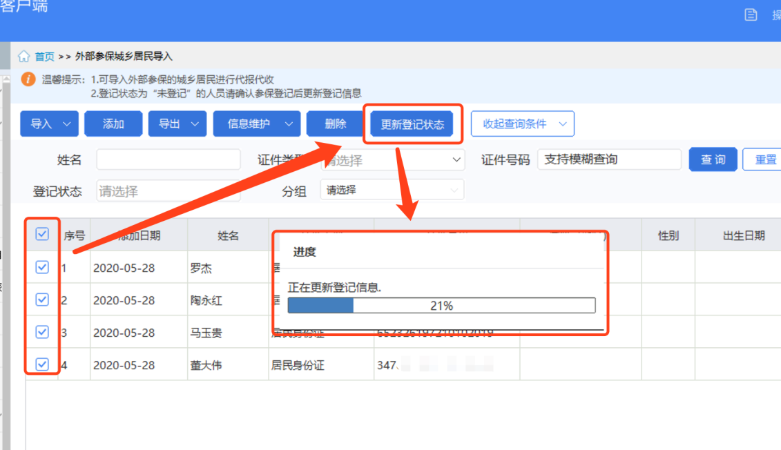
图 更新参保状态页面
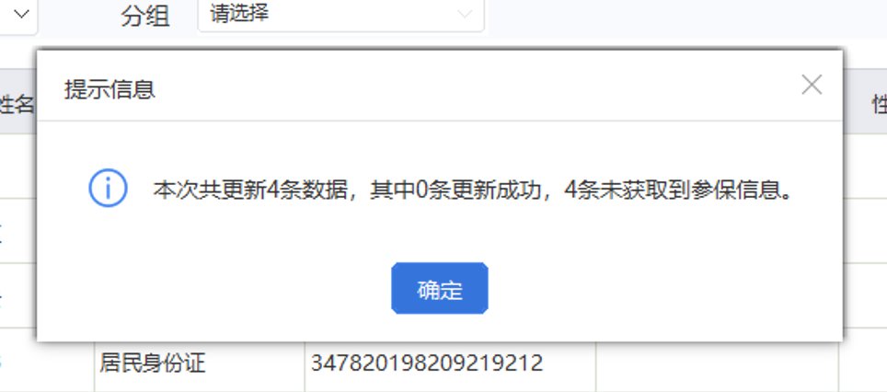
图 更新参保状态结果页面
- 查看：
参保状态为“已参保”的城乡居民，可点击列表中的【查看】按钮，查看该居民的参保登记详细信息，如下界面所示，页面中所有信息仅支持查看，不支持新增、修改或删除。点击【关闭】按钮或右上角关闭图标即可关闭当前弹窗。
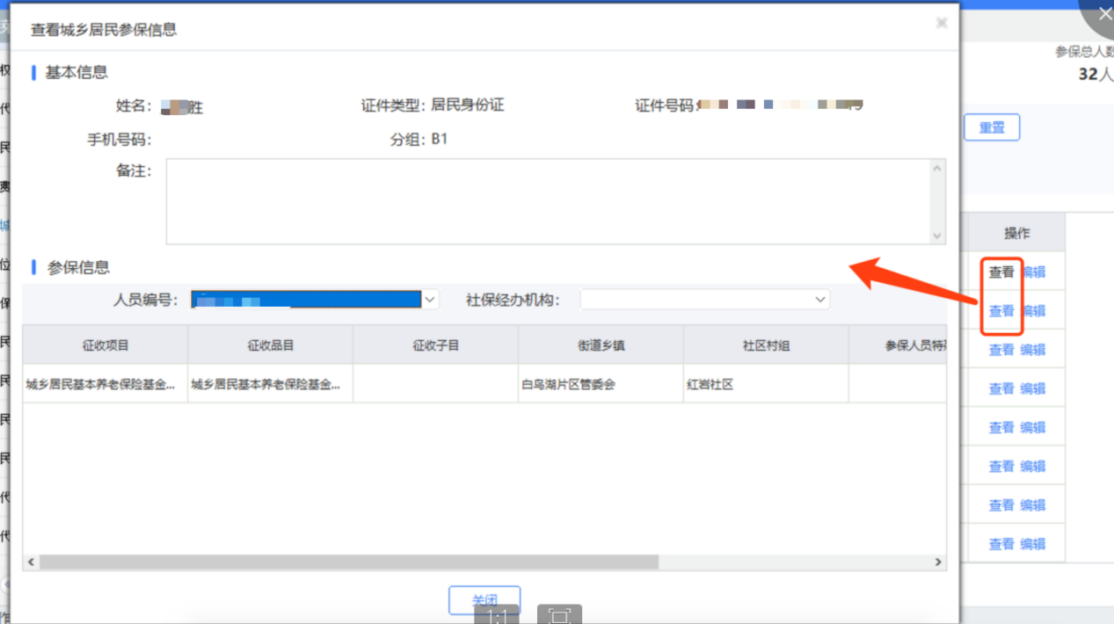
图 查看城乡居民参保明细页面
- 编辑：
“已参保”状态的城乡居民支持编辑城乡居民的手机号码、分组、备注信息，点击【确定】按钮保存编辑的信息，点击【取消】或右上角关闭图标，本次编辑的内容不会保存。
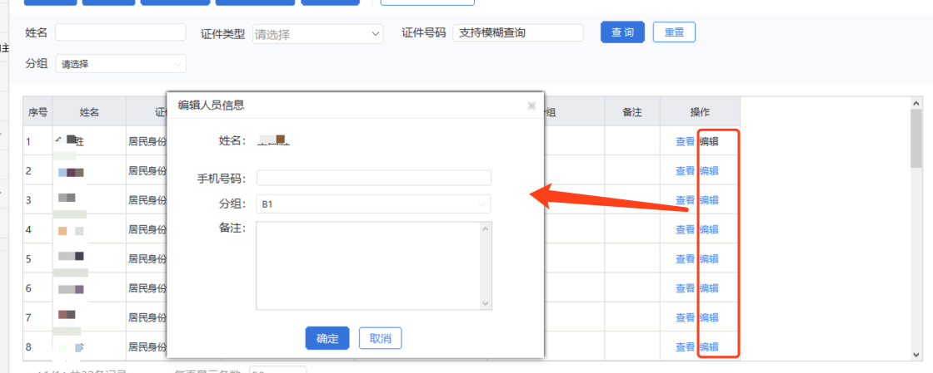
图 编辑人员信息页面

注意事项
无。

3.4城乡居民缴费档次查询

功能概述
方便代收单位或城乡居民了解居民的缴费档次信息，进入菜单不展示数据，需要输入人员三要素和缴费年度查询条件，查询单个城乡居民在某个缴费年度内的缴费档次信息。
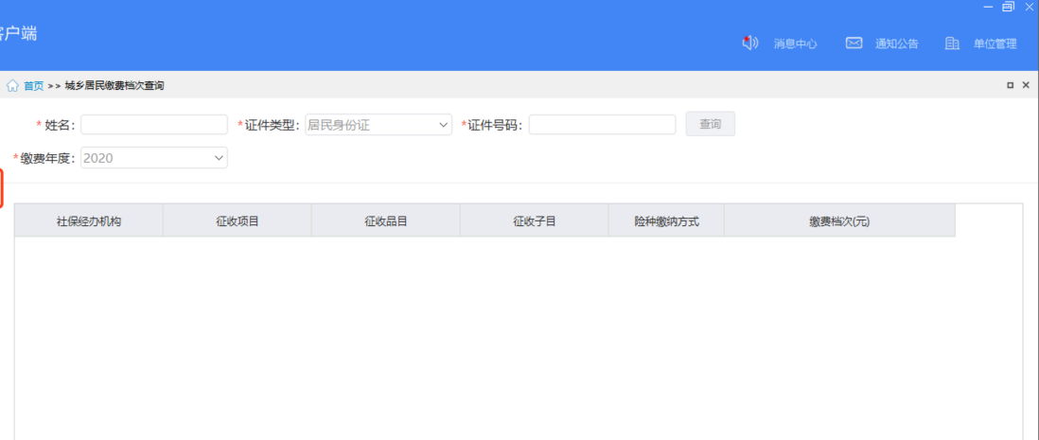
图 城乡居民缴费档次查询主界面

操作步骤
一、前提条件：登录成功。
二、查询：
输入“姓名”、“证件类型”、“证件号码”人员三要素信息及“缴费年度”查询条件，点击【查询】按钮，即可根据输入的查询条件从税务系统获取居民的缴费档次信息。

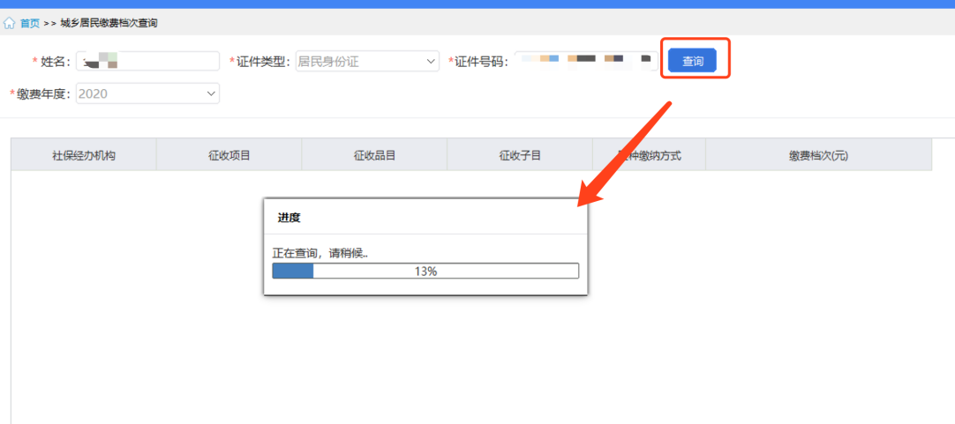
图 查询城乡居民缴费档次进度页面
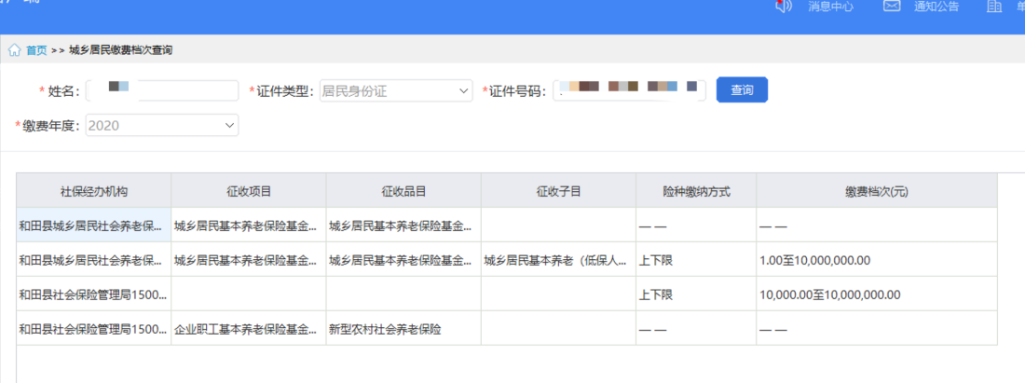
图 缴费档次查询结果页面

注意事项
无。

3.5城乡居民申报缴费状态查询（自主）

功能概述
查询城乡居民自主申报险种申报状态，支持按缴费年度、乡镇街道、社区村组、征收项目、品目+其他条件进行查询。支持导出符合查询条件的数据，便于后续催收。方便城乡居民代收单位快速了解城乡居民社保费是否已申报缴费，系统支持下载导入模版并按导入名单查询城乡居民社保费申报缴费情况。
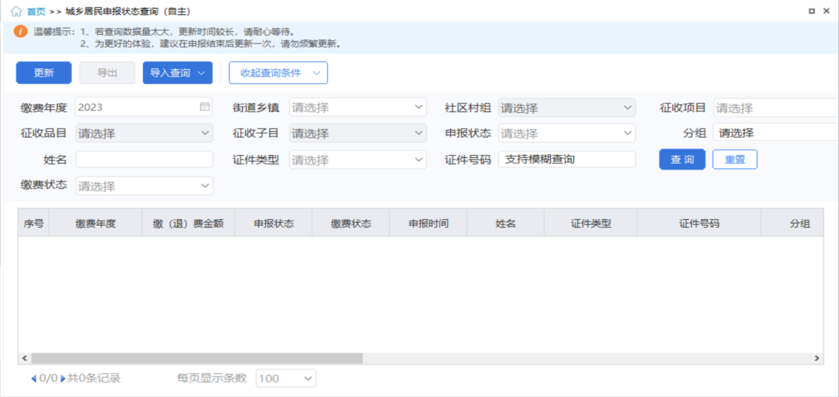
图 城乡居民申报状态查询（自主）主界面

操作步骤
一、前提条件：登录成功。
二、更新：全量更新代收单位下所有城乡居民的社保费申报缴费状态，更新的时候数据量较大，耗时较长，不建议频繁更新。点击【更新】按钮，系统从税务系统获取本代收单位管辖范围内所有城乡居民在缴费年度社保费申报缴费状态，同时将“未缴费”的无效险种数据过滤掉，展示在页面中。
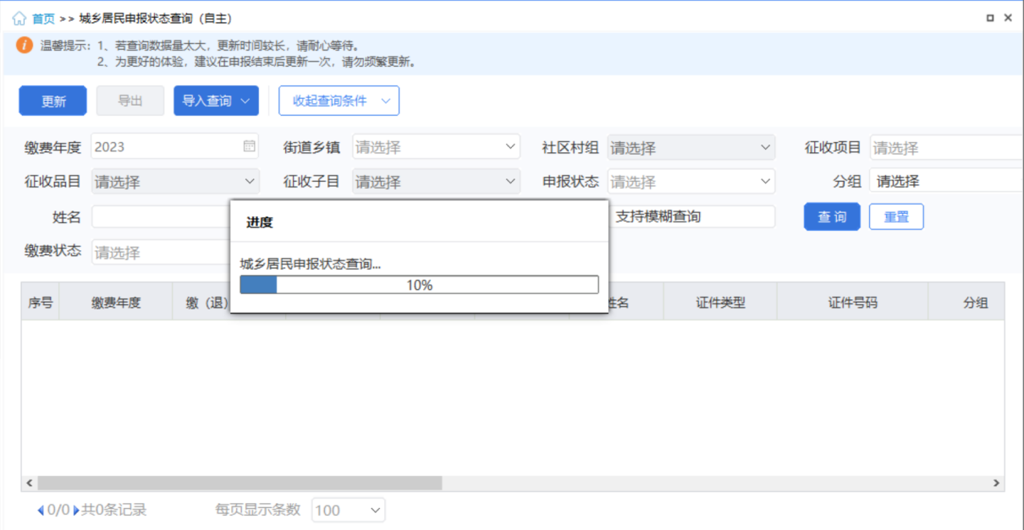
图 更新申报状态页面
- 导出：
导出当前所有城乡居民社保费申报缴费状态数据。点击【导出】按钮，将列表中所有城乡居民的社保费申报状态数据导出到Excel文件，可结合查询条件筛选数据后导出需要导出的数据。
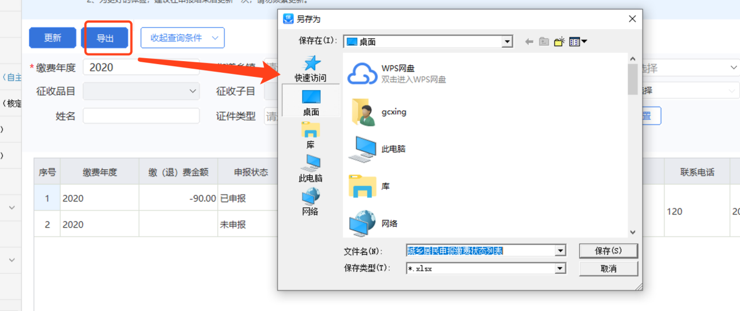
图 导出页面
四、导入查询：下拉显示【导入文件】和【模板下载】按钮
（一）模板下载：点击【模板下载】按钮，先下载导入的模板文件，在下载的模板中编辑需要导入的信息并保存文件。
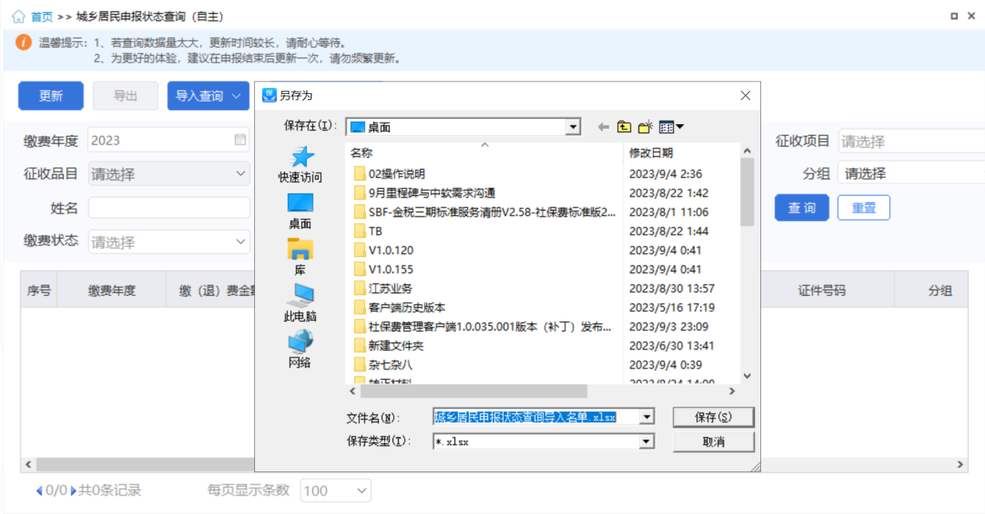
图 模板下载页面
（二）导入文件：点击【导入文件】按钮，选择保存的文件导入系统，系统按导入名单查询城乡居民社保费申报缴费状态，查询成功后将数据展示在主页面。
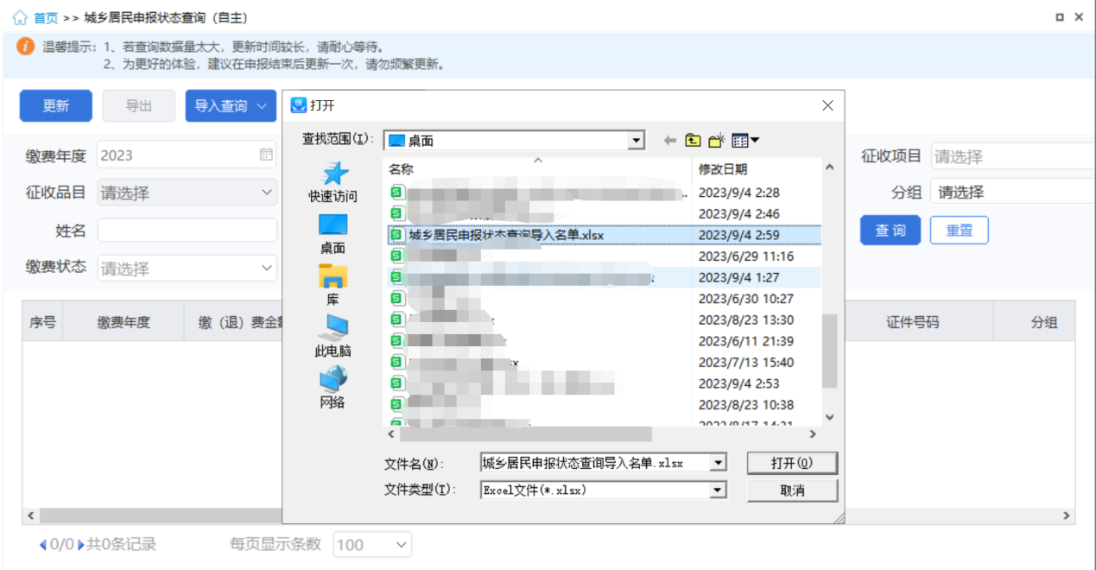
图 导入文件页面
五、查询：输入查询条件后，点击【查询】按钮，系统将按照输入的查询条件，筛选符合查询条件的数据展示在列表中。

注意事项
从税务系统同步更新最新的城乡居民社保费申报缴费状态，需要使用【更新】功能，【查询】功能是将已更新的数据根据输入的查询条件筛选展示。

3.6社保费代收代报（自主）

功能概述
代收单位线下代收居民的社保费之后，可在此页面将人员缴费信息通过导入的方式录入系统，用户可提前下载模板方便代收数据填写后进行导入操作，数据导入成功，刷新列表数据。用户也可以通过单个添加功能在收取社保费时将代收记录录入系统。若存在录入错误的记录，也可勾选后删除，用户可再次将正确数据录入系统。对列表中存在的待申报数据，可勾选后，点击【提交申报】按钮。
若是开通预填报模式的地区，则可支持导入城乡居民信息，系统获取缴费档次展示在页面的预填报功能。系统支持下载模板，只需填写社保经办机构+人员三要素+征收项目+征收品目+缴费年度，无需填写缴费档次，可直接根据填写的城乡居民信息查询对应的缴费档次，若是只有一个则展示在页面，可修改，若是有多个，则需缴费人自行选择，若是无缴费档次，则给出提醒。
实际业务中，存在城乡居民缴费后按照更高缴费标准缴费的情况，部分地区要求城乡居民全额退费后重新申报，部分地区支持按照补差的方式进行“二次缴费”。为进一步扩大缴费人线上办理业务办理范围，系统支持城乡居民虚拟户代收提档补差费额，缴费人录入已缴费额，系统自动计算出应补（退）费额。
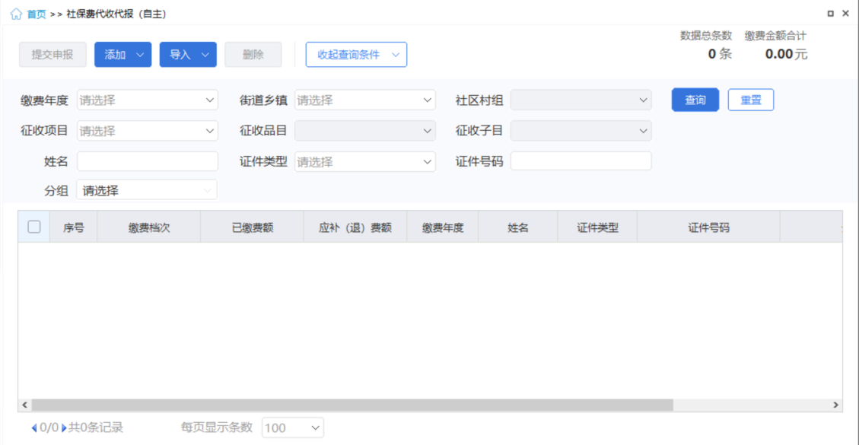
图 社保费代收代报（自主）主界面

操作步骤
一、前提条件：代收单位已完成线下居民社保费征收工作。
二、导入：
代收单位可在开展居民社保费征收工作前，先在该菜单下载好导入模板，后续在征收社保费时，在事先下载好的导入模板中记录代收社保费的城乡居民信息，线下完成居民社保费征收工作，将整理保存的文件导入系统中。
点击【导入】按钮，在弹出的下拉框中，点击【模板下载】按钮，将下载的模板保存到本地。点击【导入文件】按钮，选择本地文件，将选中的文件数据导入系统中。
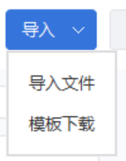
图 导入下拉框页面
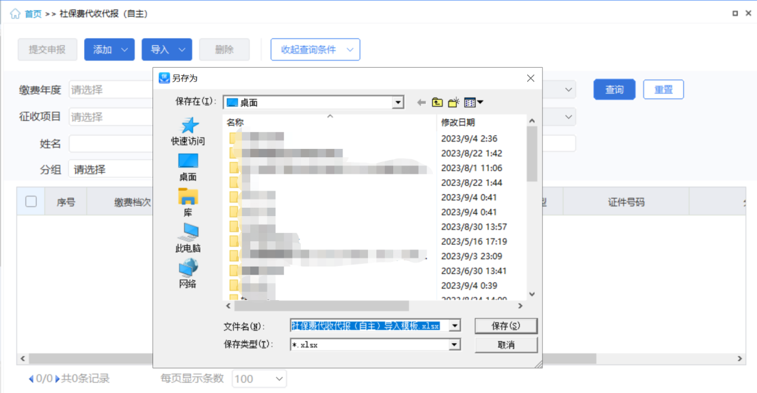
图 下载导入模板页面
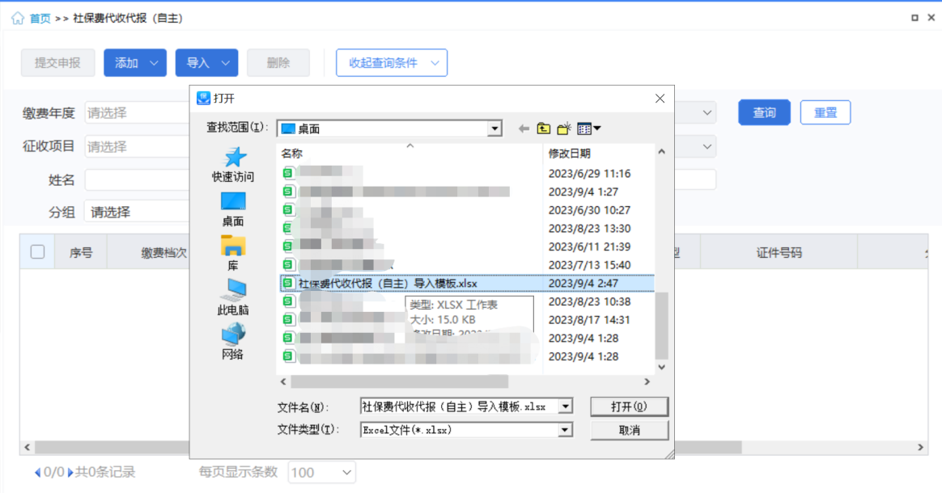
图 选择导入文件页面
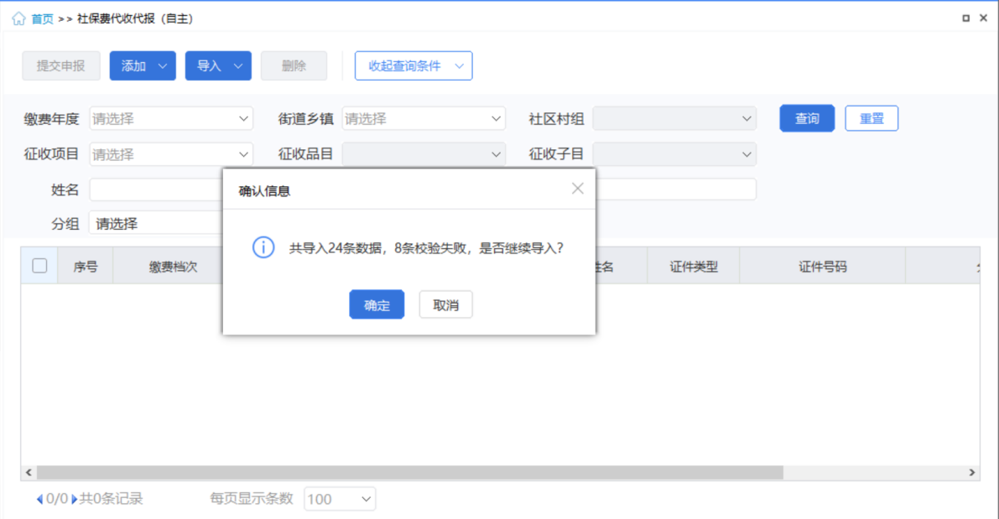
图 导入提醒信息页面

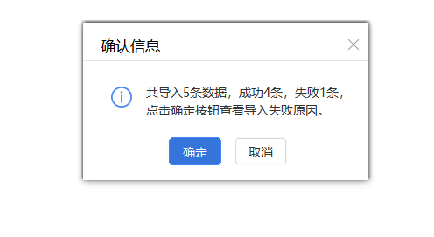
图 导入查询数据结果提示页面
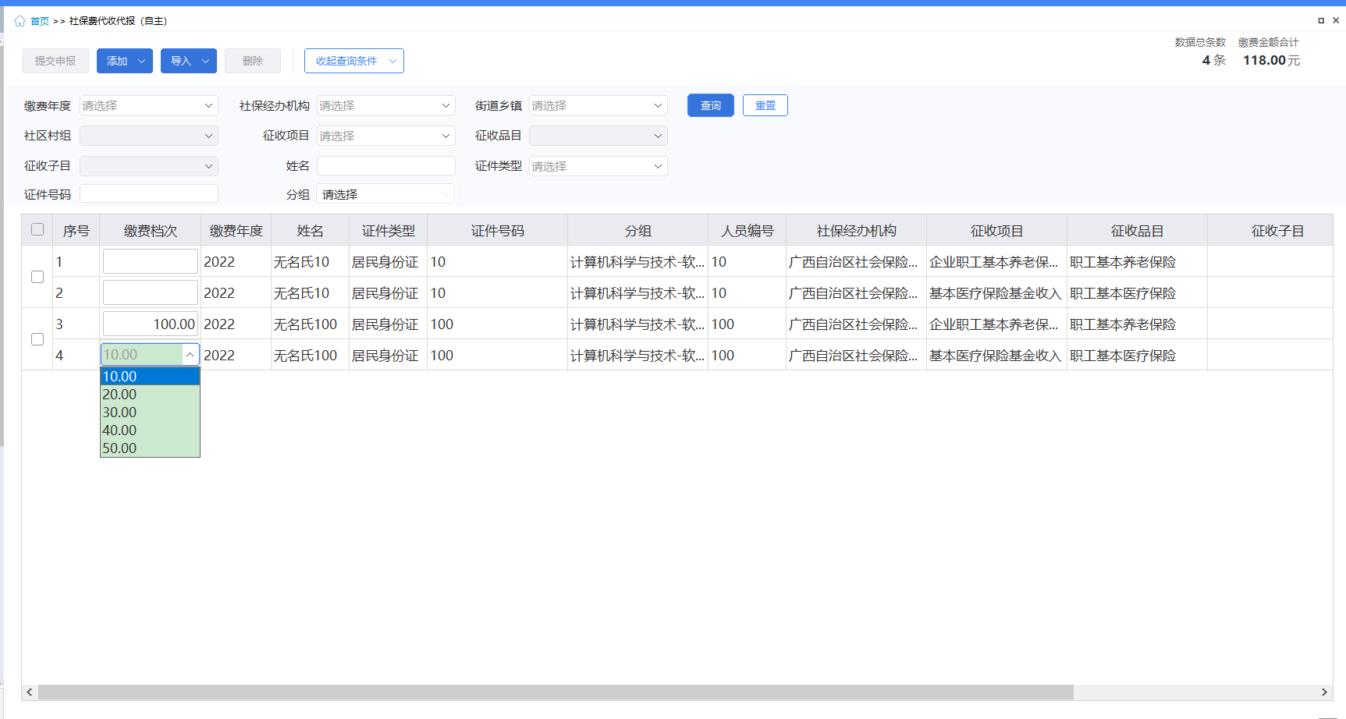
图 预填报结果展示页面
四、添加：适用于单个添加城乡居民，或在系统中通过分组已编辑好每个居民的分组信息，新增预填报添加方式。
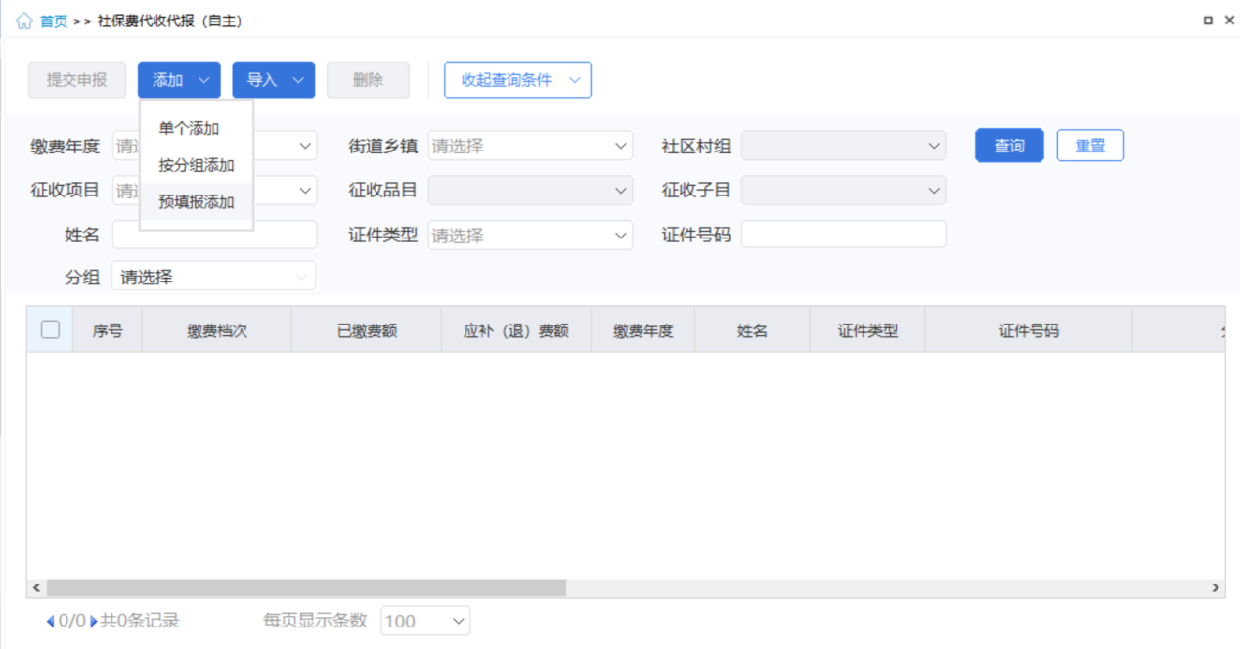
图 添加方式下拉框
（一）单个添加：
1.点击【单个添加】按钮，在弹出的“添加缴费人员”页面，按照页面提示输入城乡居民基本信息后，点击【下一步】按钮，系统会校验该居民的参保信息，校验通过后进入输入参保信息页面。
在录入参保信息页面，设置居民参保险种的缴费档次，勾选列表数据，点击【保存】按钮，即将该居民社保费信息添加到列表中。或点击【保存并继续】按钮，继续添加其他居民的社保费信息。
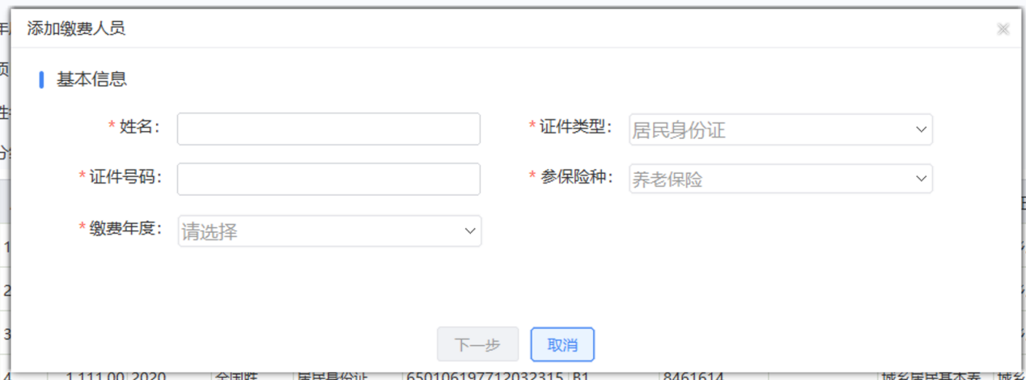
图 单个添加-基本信息页面
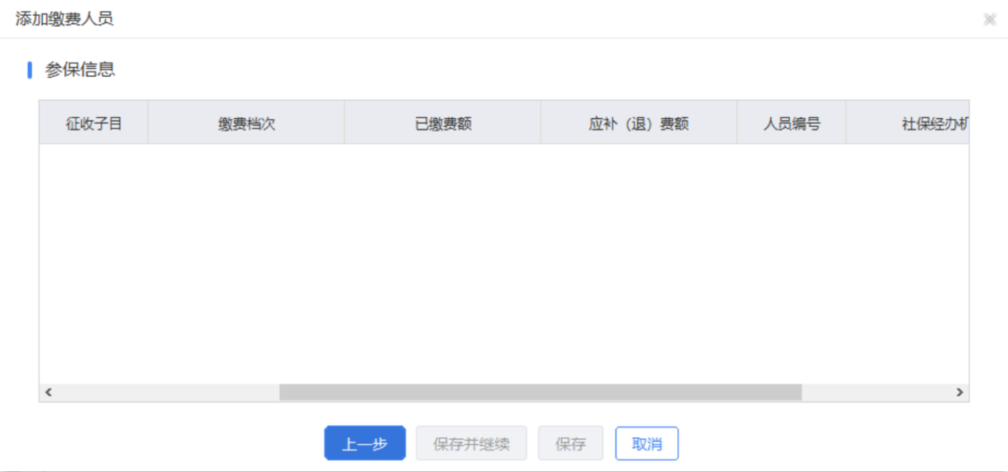
图 单个添加-参保信息页面
（二）按分组添加：
点击【按分组添加】按钮，在弹出的“按分组添加”页面中，选择分组、参保险种、缴费年度，以及缴费档次信息，点击【确定】按钮，即可将该分组下的城乡居民按照设置的险种及缴费档次添加到列表中。
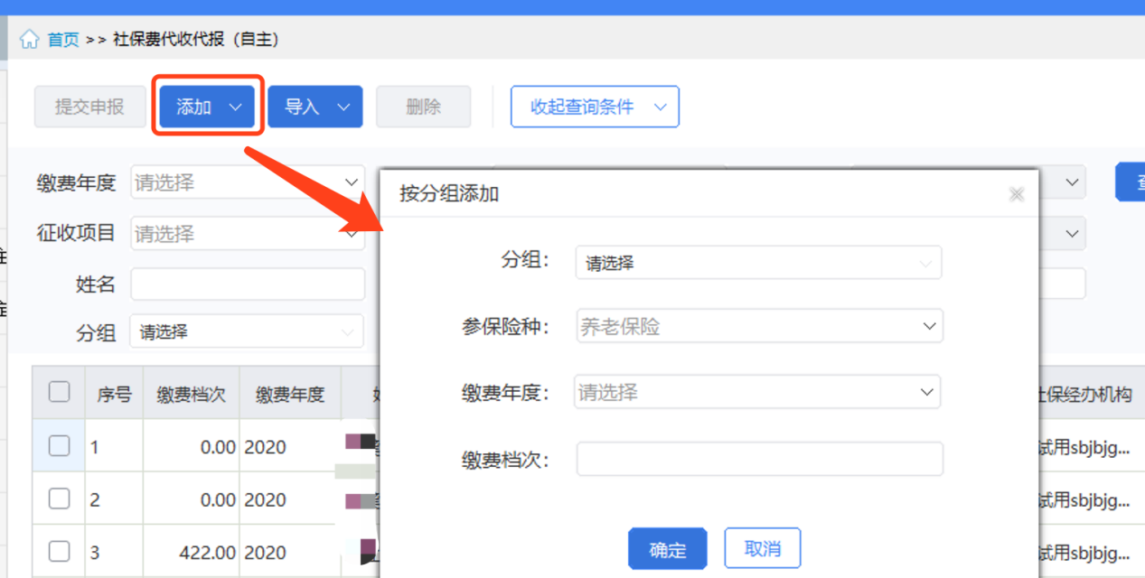
图 按分组添加页面
（二）预填报添加：
适用于开通预填报地区，系统支持下拉添加按钮，点击“预填报添加”按钮，选择参保险种和缴费年度，将该年度下有效的城乡居民信息，同时将缴费档次带出来，若是只有一个则展示在页面，可修改，若是有多个，则需缴费人自行选择，若是无缴费档次，则给出提醒。
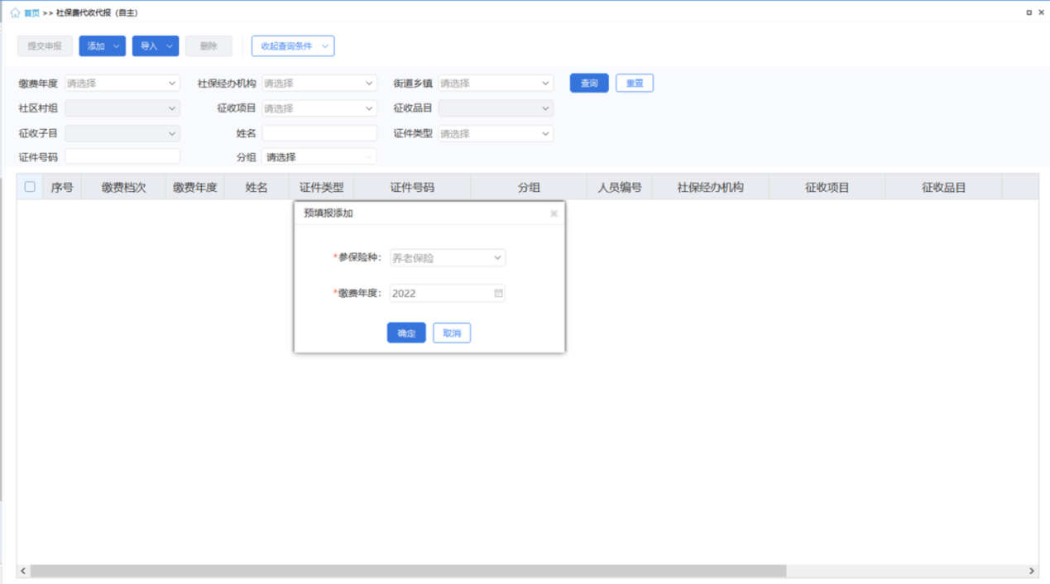
图 预填报选择条件页面
五、提交申报：
勾选列表数据，点击【提交申报】按钮，弹出提示窗口，点击【确定】后，即把勾选的数据发送到税务系统进行社保费申报。申报后，列表删除提交的人员信息，申报结果可在“社保费申报记录”页面查看。
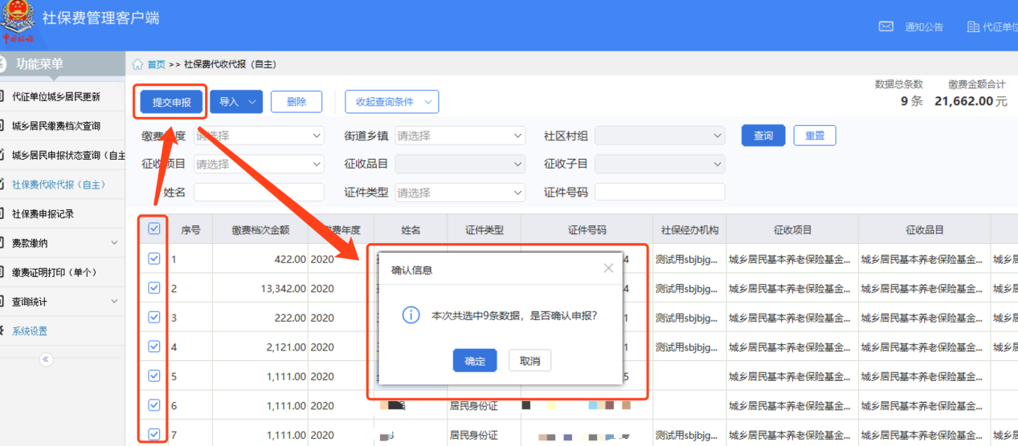
图 提交申报页面
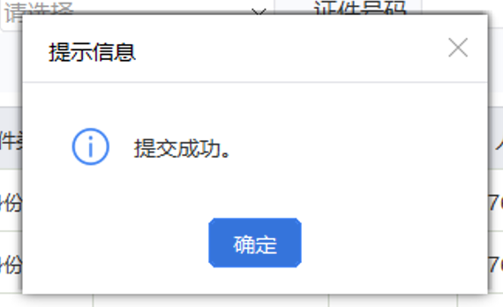
图 提交成功提醒页面
六、删除：支持勾选列表数据，删除错误无效数据，确定删除后，列表中勾选的数据将不再展示。
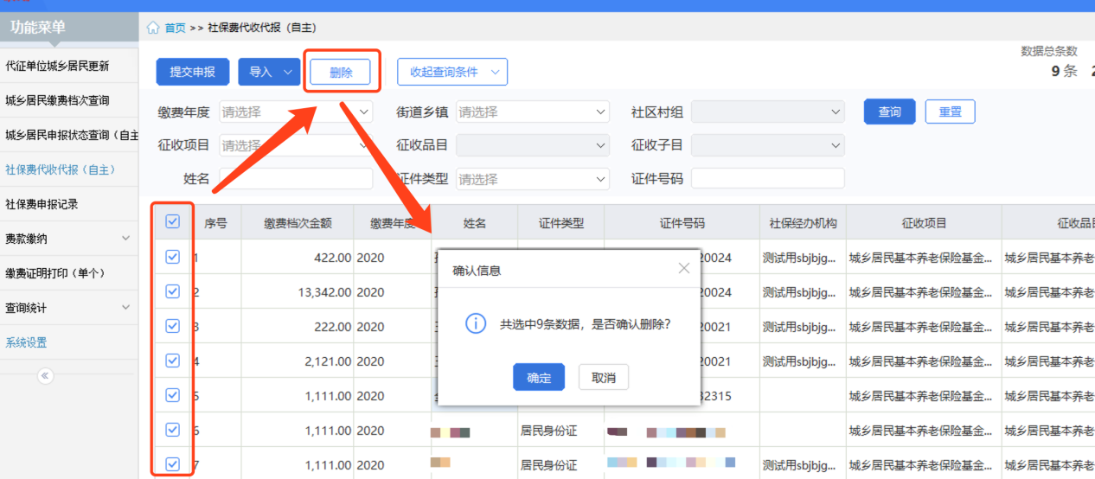
图 删除数据提醒页面

注意事项
使用导入的方式添加城乡居民社保费代收代报信息，导入的文件必须是从客户端下载的导入模板，模板格式不能调整更换，否则会导入失败。
导入到列表中的数据，如未提交申报，退出程序后，再次启动客户端，进入本模块页面，列表数据保留上次导入的数据。

3.7社保费代收代报（核定）

功能概述
税务代收模式下，显示此菜单。进入菜单，系统获取城乡居民核定信息，用户可在列表查看具体数据，支持勾选列表数据，点击【提交申报】按钮，将勾选的数据提交到税务系统进行社保费申报，申报成功后本页面数据删除。同时支持通过名单导入查询特殊缴费信息，展示在页面。
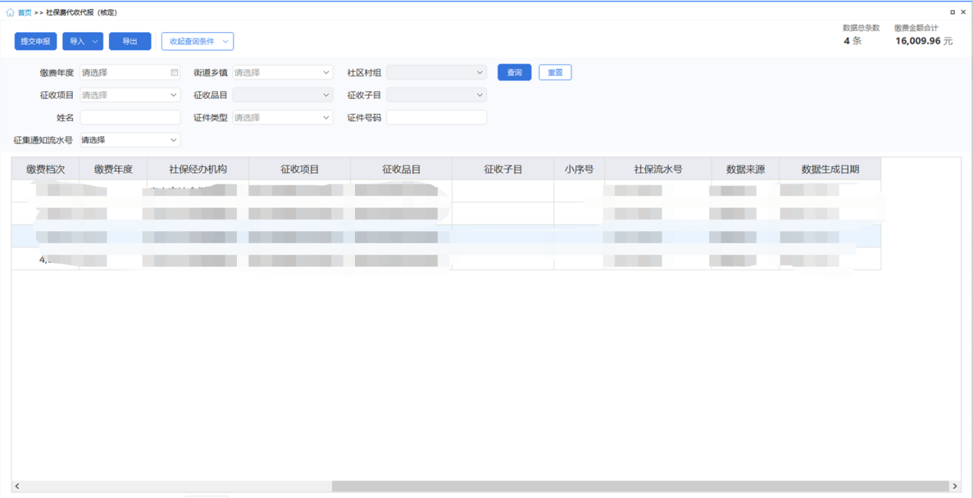
图 社保费代收代报（核定）主页面

操作步骤
一、前提条件：税务系统已从人社获取到居民的征集信息。
二、刷新：进入菜单，系统自动从税务系统获取该代收单位下所有居民最新的社保费核定信息。

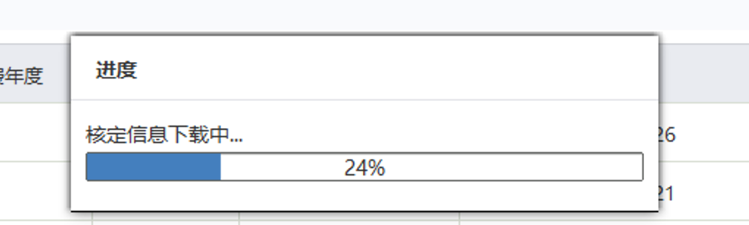
图 核定信息下载进度页面
- 导入：下拉选择导入文件和模板下载，下载模板后，填入数据，最后导入文件，系统查询名单中的特殊缴费信息，展示在页面，可勾选提交申报。
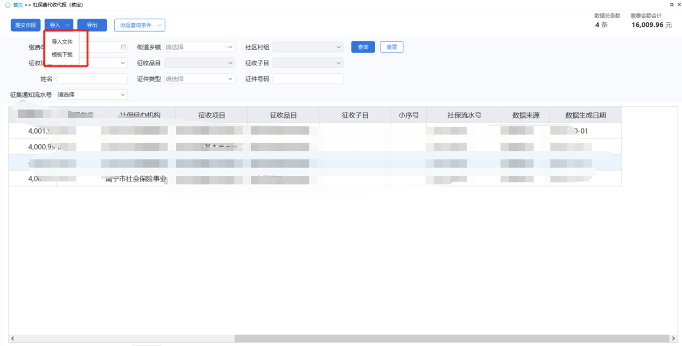
图 导入名单添加特殊缴费页面
五、备注：点击列表的“备注”框，可编辑特殊缴费的备注信息，用于后续完税证明打印的票据上展示备注信息。
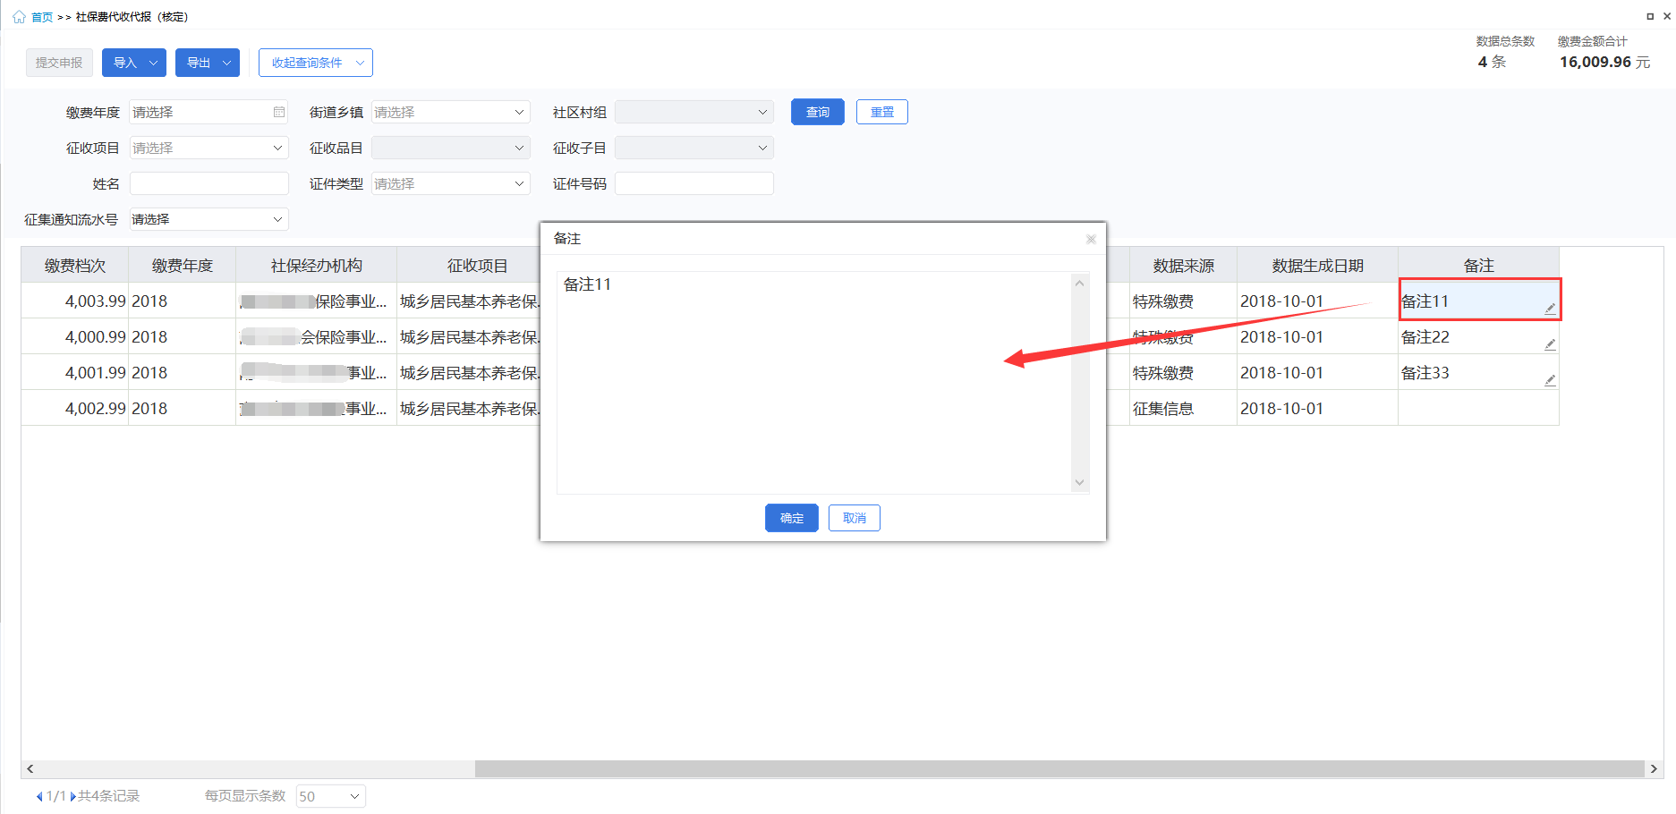
图 备注

六、提交申报：勾选列表数据，点击【提交申报】按钮，弹出提示窗口，点击【确定】按钮后，即把选中的数据提交到税务系统进行社保费申报。
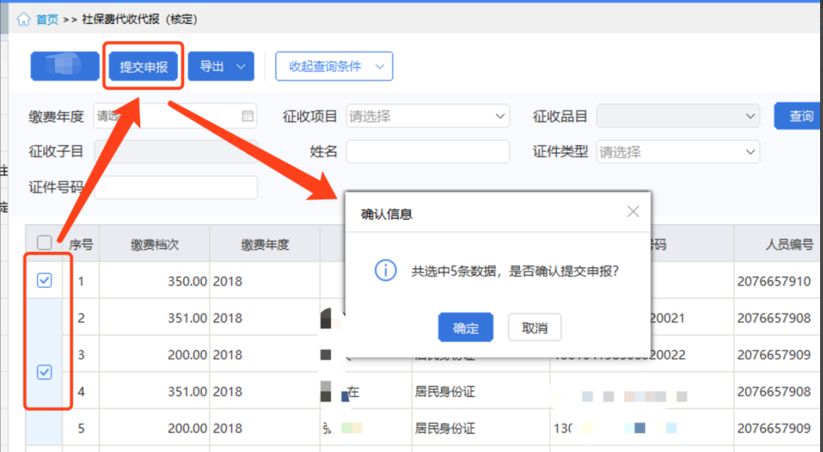
图 提交申报页面
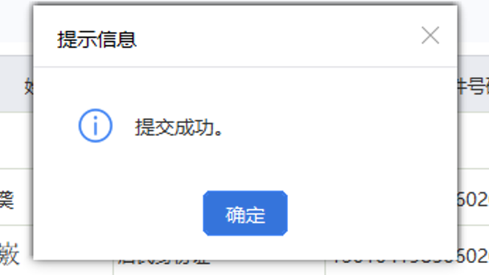
图 提交成功提醒页面
七、导出：分为“选中数据”和“全部数据”两种导出方式。
（一）选中数据的导出方式：需要先勾选列表中需要导出的数据后，点击【选中导出】按钮，即可将勾选的数据导出Excel保存。
（二)全部数据的导出方式：无需勾选列表数据，点击【全部数据】按钮后，即可将列表中所有的数据全部导出Excel保存。
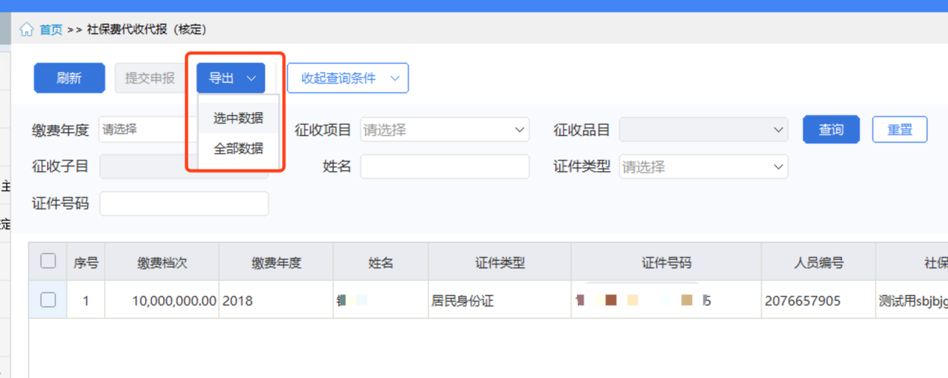
图 选择导出方式页面

注意事项
无。

3.8社保费申报记录

功能概述
在社保费代收代报页面勾选数据提交申报之后，可在社保费申报记录页面点击列表操作列【查看】申报记录信息，存在人员明细的点击缴费人数进行人员明细查看。页面支持获取最新申报状态。根据查询到的申报状态和缴款状态，操作列对应显示可进行的操作。对于申报成功未缴款的记录支持作废处理。
系统支持城乡居民虚拟户代收提档补差费额，申报记录页面支持查询展示城乡居民提档补差信息。
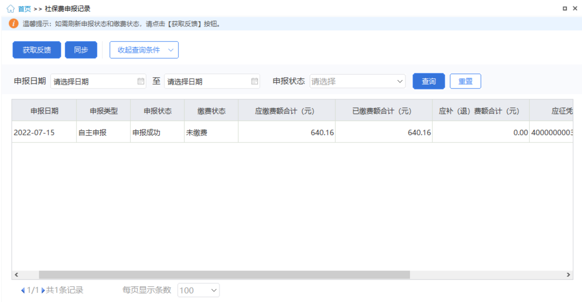
图 社保费申报记录主界面

操作步骤
一、前提条件：城乡居民社保费已提交申报到税务系统。
二、获取反馈：
若社保费申报记录申报状态存在”待反馈“状态的数据，可点击【获取反馈】按钮从税务系统获取到最新的社保费申报状态，若列表中不存在“待反馈”状态的申报记录，点击【获取反馈】按钮，系统会提醒不存在可获取反馈的数据，不会从税务系统更新数据。
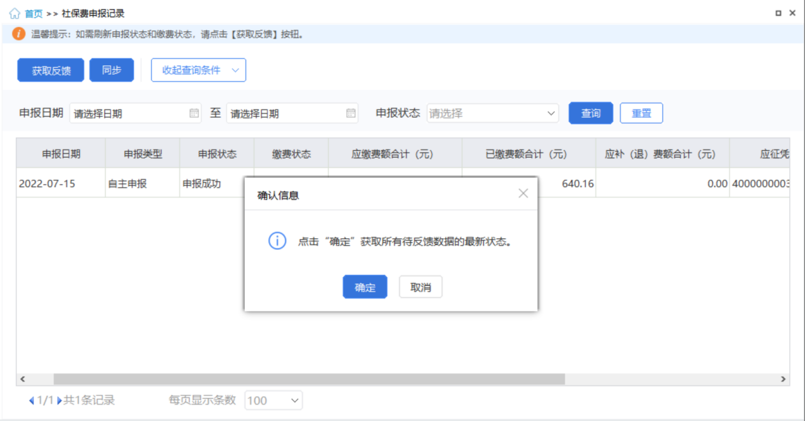
图 获取反馈页面
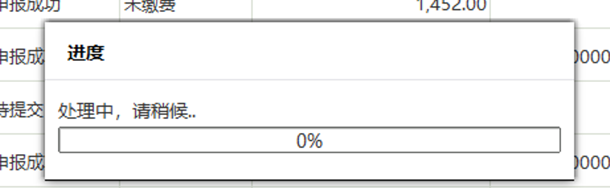
图 获取反馈进度页面
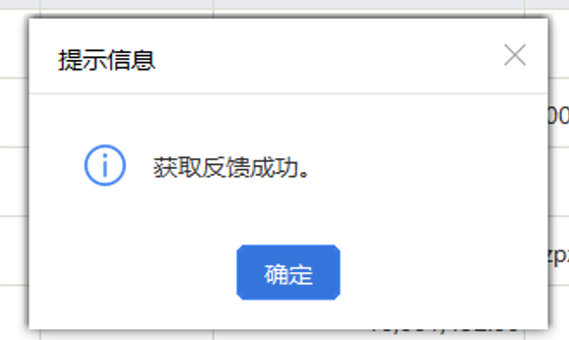
图 获取反馈成功页面
- 同步：
点击【同步】按钮，弹出选择申报日期起止范围，从税务系统同步选择的日期范围内该代收单位下所有的社保费申报记录，包括在其他渠道申报过的记录。
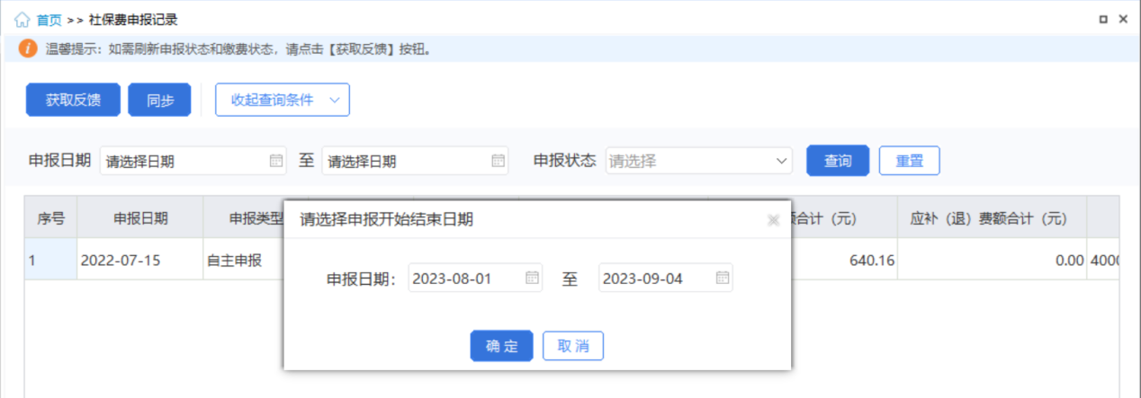
图 同步申报记录页面
- 查看：
若申报记录中包含多个险种的社保费申报数据，则会按照如下界面展示，若要查看人员明细，需要点击列表中的“查看明细”下载人员社保费申报明细，下载成功后即可查看居民社保费申报信息。
也可点击“打印”，打印社会保险费缴费申报表，新增“受理人、受理税务机关、受理日期”的字段展示。
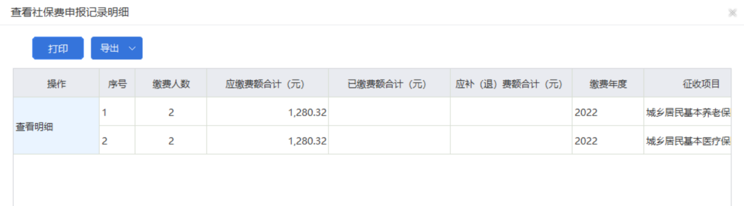
图 查看申报记录明细页面
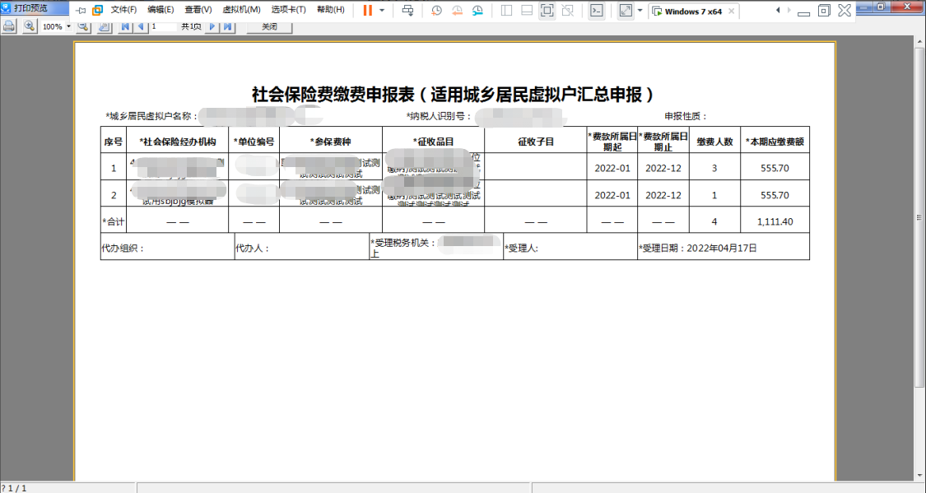
图 打印社会保险费缴费申报表（适用城乡居民虚拟户汇总申报）

- 作废：
若申报对于申报成功但未缴款的申报记录操作列显示“作废”按钮，代表可作废该笔申报记录，作废成功后列表中记录的申报状态更新为“已作废”，需要重新申报。
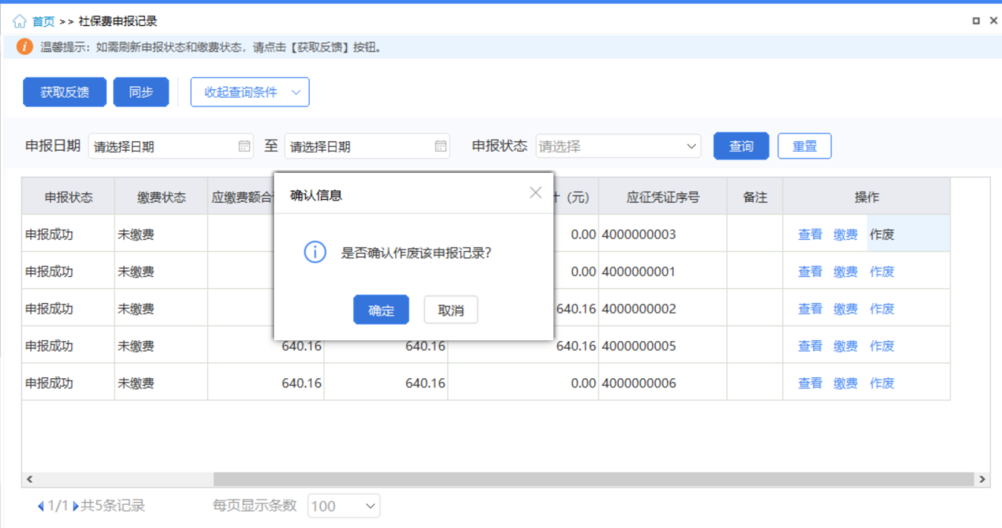
图 作废提醒页面
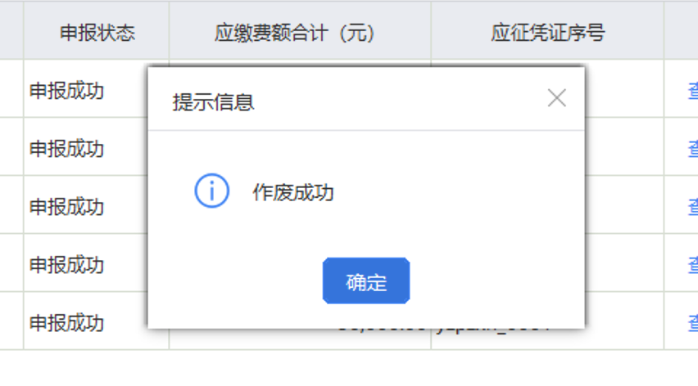
图 作废成功页面
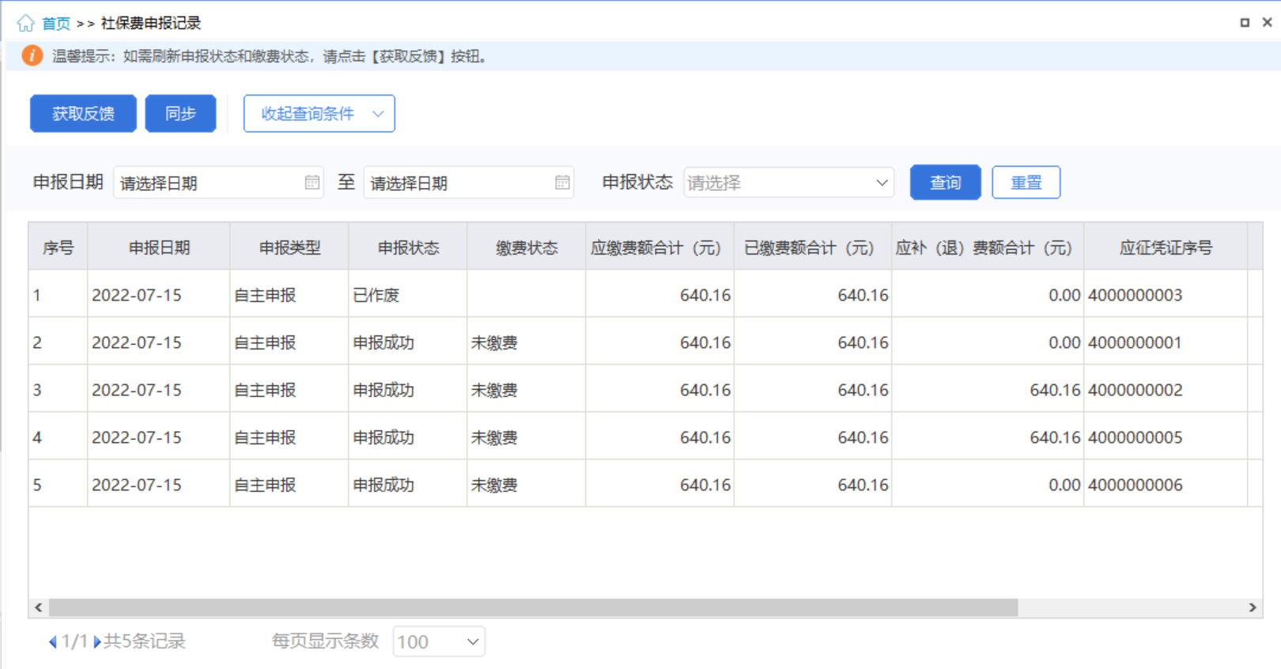
图 已作废数据页面

注意事项
无。

3.9费款缴纳-缴费

功能概述
申报成功之后未缴费、部分缴费的可以在此页面查询欠费信息，勾选数据后，可点击【立即缴费】按钮，选择三方协议或者打印银行端缴税凭证进行缴费操作。
点击缴费菜单之后，系统自动下载最新的待缴费数据。
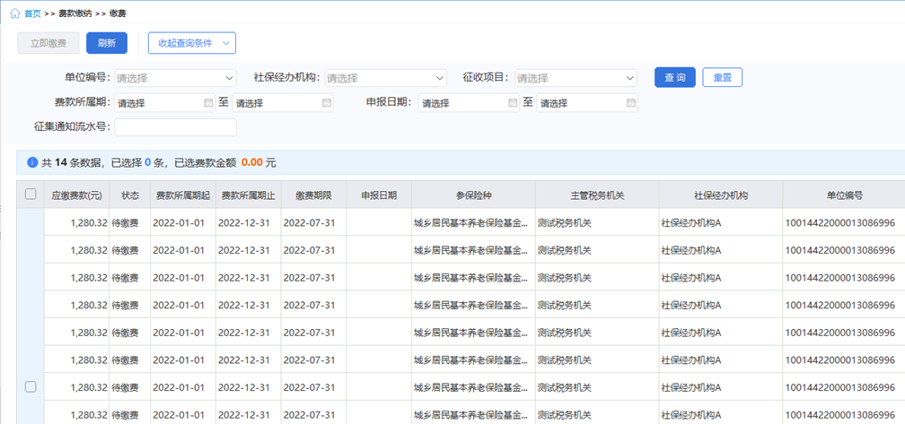
图 查询欠费信息页面

操作步骤
一、前提条件：税务系统已生成欠费信息。
二、立即缴费：
（一）勾选列表中的欠费数据，点击页面中的【立即缴费】按钮进行缴费，系统会提醒核对缴费的险种、金额是否正确无误，点击【确定】按钮，进入安全认证页面。
（二）输入缴费单位的申报密码，点击安全认证弹窗中的【确定】按钮，系统会进行申报密码校验，密码支持可视，校验通过后进入选择缴费方式页面，校验不通过会提示密码错误信息。

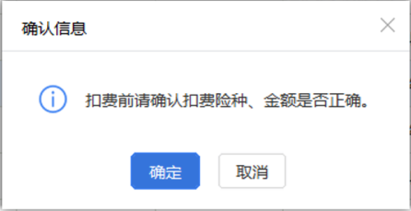
图 立即缴费提醒页面
图 缴费前安全认证页面
（三）选择缴费方式页面有三方协议和银行端缴费凭证两种缴费方式，缴费单位可选择一种缴费方式进行缴费。
1.三方协议缴费：勾选三方协议缴费左侧的勾选项后，若缴费单位签订多个三方协议，则需要缴费单位选择一个三方协议作为社保费扣费银行账户。选择完付费银行信息后，点击【确定】按钮发起三方协议缴费。可缴费结果反馈弹窗中的【确定】按钮打开缴费记录页面查看缴费结果。
图 三方协议缴费方式
图 确认缴费页面
2.银行端凭证缴费：在客户端缴纳社保费可选择打印银行端缴费凭证，缴费人拿着打印的缴费凭证，去银行办理社保费缴费业务。由于税务系统未返回银行端缴费凭证上的“付款人名称”、“开户银行名称”、“付款人账号”，若银行要求填写这三个字段信息，可在客户端打印凭证前，按照以下步骤完成凭证上的信息补充：
1）选择银行端缴费凭证方式后，若缴费人需要在打印的银行端缴费凭证上填入付款人银行相关信息，可在银行端缴费凭证的下拉列表中选择银行账户，若下拉列表中未查询到对应的付款人银行账户信息，可点击右侧的【人工录入账户账号信息】按钮，在弹出的录入界面输入付款人银行账户信息后保存，再次点击下拉列表，可查询到刚刚人工录入保存的银行账户信息。
2）选择好银行账户信息后点击【确定】按钮。显示显示打印预览页面，用户可打印该凭证，凭证上的付款人信息即是缴费人选择的付款人银行信息，拿着凭证去银行缴费即可。
3）若缴费人在打印银行端缴费凭证时无需填入付款人银行信息，可忽略上述的选择，直接打印，打印出的凭证上的付款人相关信息显示为空。
图 银行端缴费凭证缴费方式
图 人工录入账户账号信息页面

图 缴费凭证样图
三、刷新：点击【刷新】按钮后，刷新页面信息，从税务系统重新获取欠费信息并展示在列表中。

注意事项
无。

3.10费款缴纳-缴费凭证打印记录

功能概述
打开缴费凭证打印记录页面，自动加载通过客户端打印的银行端缴费凭证记录，缴费单位可查询历史缴费凭证打印记录，如丢失、补打等其他原因，需要重新打印缴费凭证，可在本菜单页面重新打印凭证。
图 缴费凭证打印记录主页面

操作步骤
一、前提条件：使用客户端缴费时打印过银行端缴费凭证。
二、页面初始化：自动加载通过客户端打印的银行端缴款凭证记录。
三、查询：根据开具日期、费款所属期，查询本地的银行端缴款凭证。
四、列表操作栏：
（一）查看：点击【查看】按钮，在弹出的“查看银行端缴费凭证明细”页面中可查看缴费明细数据。
图 查看缴费凭证明细页面
（二）重新打印：点击【重新打印】按钮，在弹出的“打印预览”页面可连接打印机重新打印。打印出的缴费凭证和最开始缴费时打印的凭证内容一致，重新打印的凭证为本地保存的上次打印的凭证，不会调用重新生成pdf文件。若缴费人在缴费选择银行端缴费凭证时，未选择付款人银行信息，在缴款凭证打印记录重新打印出的凭证上付款人信息依旧是空的，若此时需要在凭证上增加付款人信息填入，需要作废凭证后，在缴款菜单重新打印。
图 银行端缴费凭证样图
（三）作废：对于打印成功的银行端缴费凭证，若未缴费，则允许作废凭证。点击【作废】按钮，系统会弹出是否确认作废的提示信息，点击提示信息中的【确定】按钮，系统会提示作废结果，作废成功后，该凭证不可重新打印或再次作废，需要在缴费页面重新发起缴费。
图 作废打印记录页面
图 作废成功提示页面
图 已作废记录页面

注意事项
无。

3.11费款缴纳-三方协议缴费记录

功能概述
打开三方协议缴费记录页面，可查询通过三方协议缴费成功的历史记录。

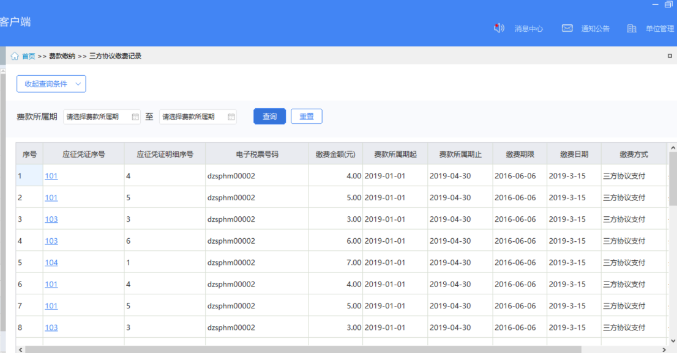
图 三方协议缴费记录主界面

操作步骤
一、前提条件：缴费时选择三方协议缴费方式。
二、页面初始化：进入本菜单页面，系统自动加载本代收单位在客户端发起缴费的历史缴费记录。
三、页面功能包括：
（一）收起查询条件：可打开和收起查询条件显示的面板区域。
（二）查询：系统根据输入的费款所属期期起止查询条件筛选符合查询条件的数据展示在列表中。
（三）重置：重置清空查询条件，并刷新页面列表数据。
（四）查看申报明细：页面没有显示该按钮，可点击列表行中的应征凭证序号，打开申报明细查看页面，如下图所示。
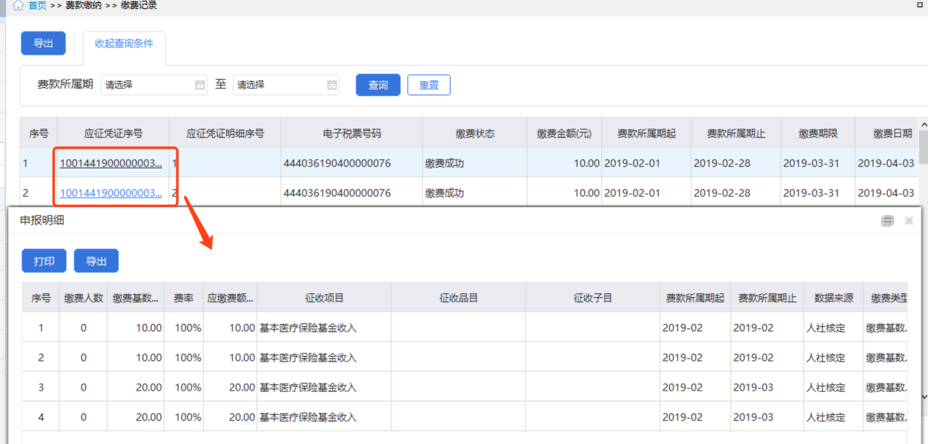
图 查看申报明细页面
（五）查看失败原因：职业年金三方协议缴费失败时，可点击列表行中的【缴费失败】文字查看缴费具体失败原因。
（六）解锁：解除锁定功能用于已发起过缴费，但扣费时由于其他原因导致税款被锁定，锁定状态的欠费信息是不能进行缴费操作的，需要解锁处理，以下介绍出现锁定状态的欠费信息时，如何解除锁定：
1.列表中状态为“锁定”的数据，点击【解锁】按钮，系统会弹出安全认证窗口，输入申报密码后，点击【确定】按钮，系统会校验申报密码是否正确。
2.申报密码验证通过后，系统会弹出解除锁定处理进度条页面，进度加载完后，显示解锁处理结果页面。
3.关注解锁的应征扣费状态，若解锁后的扣费状态为“缴费成功”，则表示该笔税款已缴费且缴费成功，无需再次缴费。点击【确定】按钮，关闭弹窗，列表中的缴费状态更新为“缴费成功”。
4.若解锁后的扣费状态为“扣费失败”，则表示该笔税款缴费失败，需要重新缴费，关闭弹窗后，列表中缴费状态会更新为“缴费失败”。
（七）翻页：如果数据比较多的情况下，可通过翻页查看下一页。
（八）设定表格宽度：可拖动表格宽度，可在下次打开的时候，自动保持上次调整的宽度。
（九）每页显示条数：默认显示1000条，可自行设定，设定后，对所有页面有效。

注意事项
无。

3.12缴费记录打印

功能概述
城乡居民申报缴纳社保费后，可在本模块查询城乡居民个人社保费缴费清单并打印缴费证明。
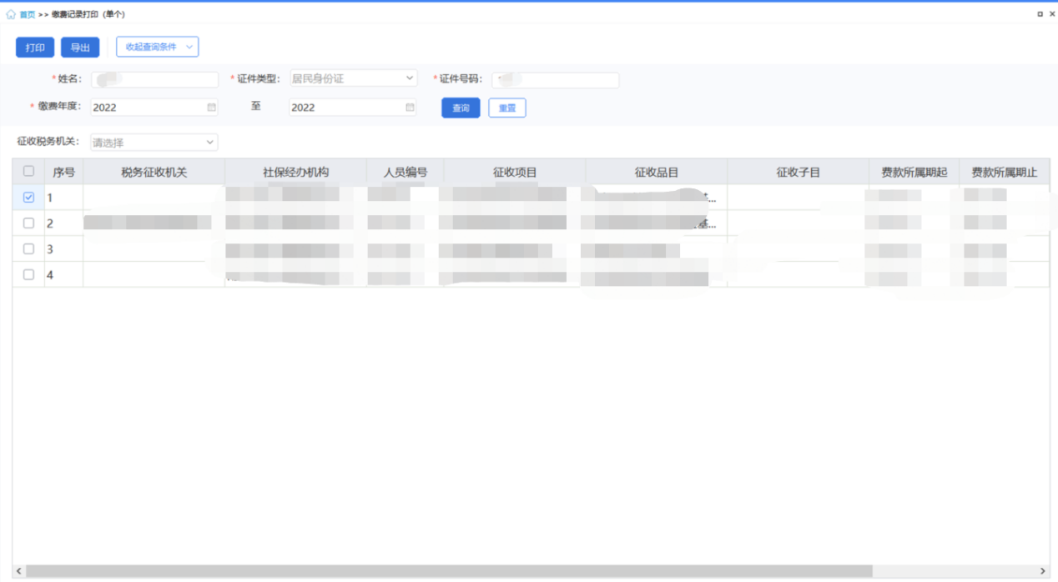
图 缴费记录打印主界面

操作步骤
一、前提条件：居民已缴纳社保费。
二、页面初始化：页面初始化不显示职工缴费证明信息，需要输入查询条件从税务系统查询职工社保费缴费清单信息。
三、页面功能包括：
（一）查询：输入需要打印证明的城乡居民姓名、证件类型、证件号码、缴费年度起止查询条件，点击【查询】按钮，从税务系统查询该城乡在缴费年度内的社保费缴费清单信息，展示在列表中。若未查询到城乡居民缴费清单信息，原因可能有：
1.未查询到该城乡的登记信息，即“城乡居民参保信息更新”菜单和“外部参保城乡居民导入”菜单不存在该人员。
2.城乡居民在输入的缴费年度内未完成社保费缴纳。
3.缴纳的费款未入库。
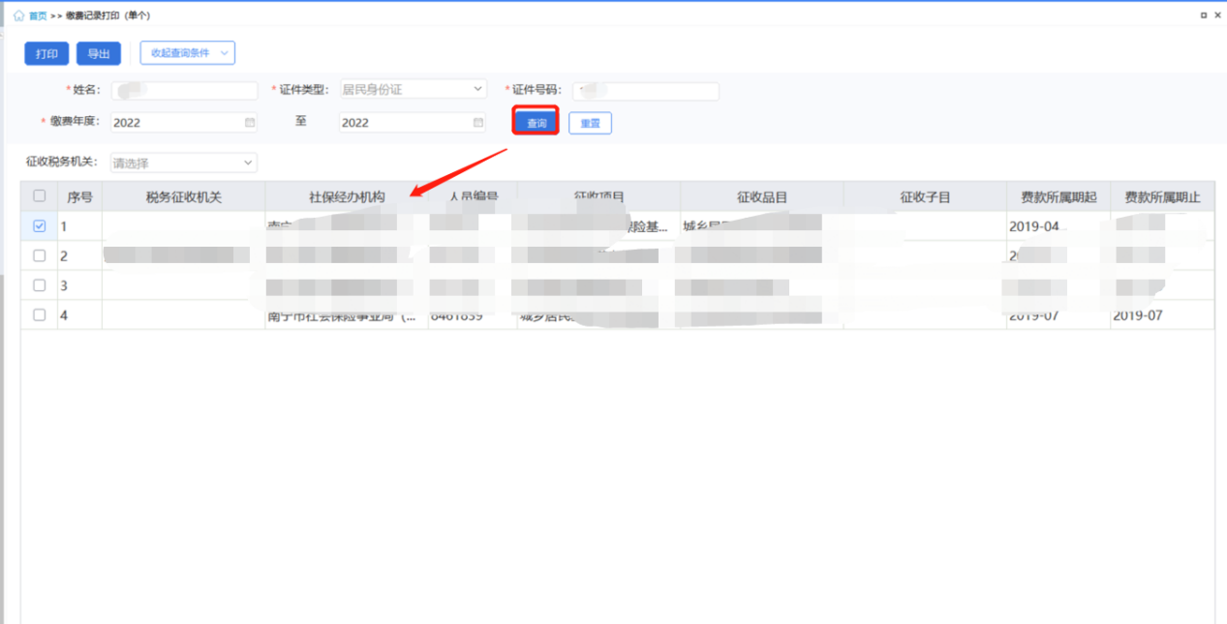
图 查询缴费证明页面
（二）打印：根据查询到的城乡居民社保费缴费清单信息，勾选列表数据，点击【打印】按钮，在弹出的打印预览页面，可连接打印机打印社保费缴费证明。
（三）导出：勾选列表已经查询的城乡居民社保费缴费清单信息，点击【导出】按钮，即可将勾选的数据导出Excel文件。
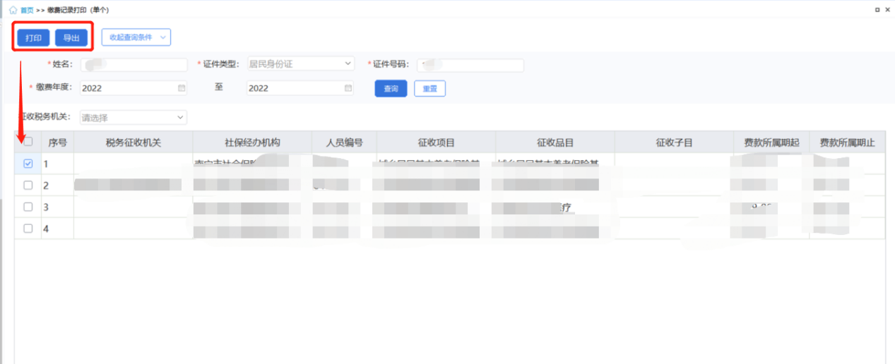
图 打印导出页面
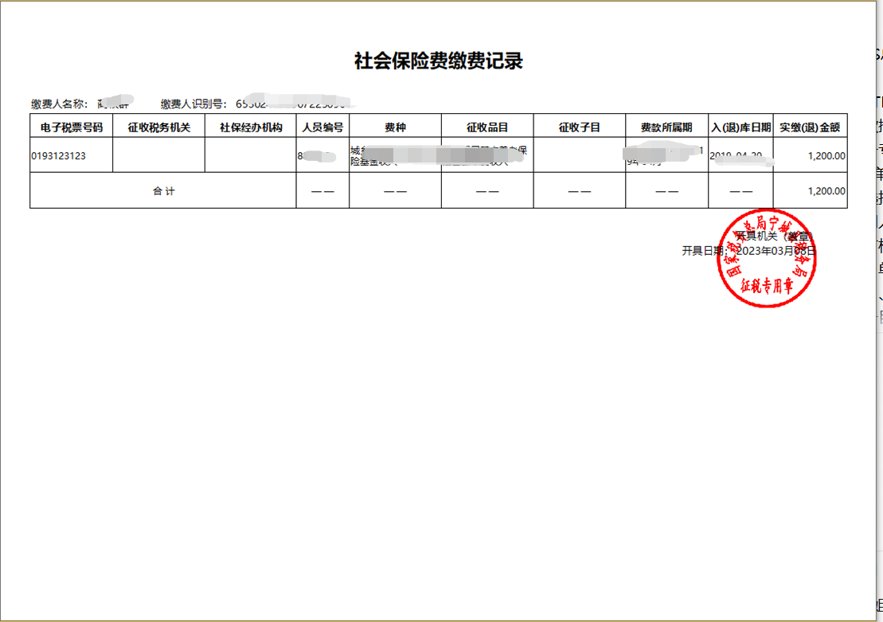
图 样表页面

注意事项
无。

3.13社保费完税证明-税收完税证明（非印刷）开具

功能概述
代收单位办理完社保费缴纳业务后，税款入库后可在本模块开具打印税收完税证明。

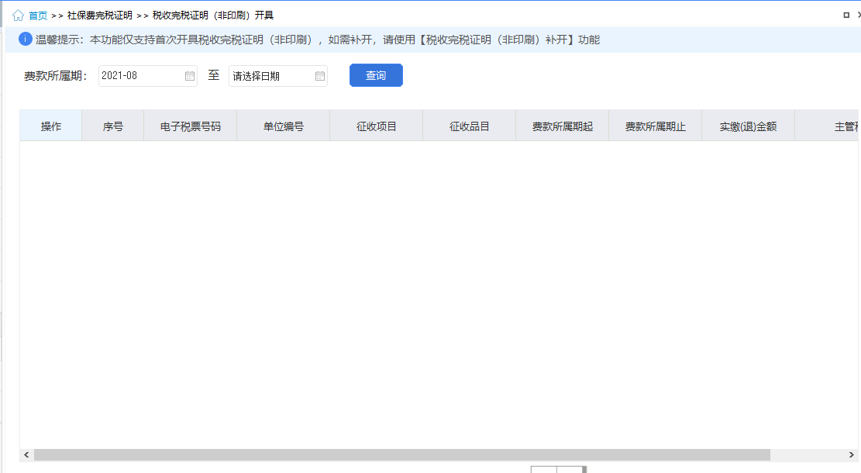
图 税收完税证明（非印刷）开具初始化页面

操作步骤
一、前提条件：代收单位缴纳的社保费税款已入库。
二、页面初始化：进入本菜单页面，默认展示空列表。
三、页面功能包括：
（一）查询：系统根据输入的费款所属期起止查询条件，点击【查询】按钮，系统从税务系统查询费款所属期内的完税证明信息，查询进度条加载完成后，数据展示在列表中。
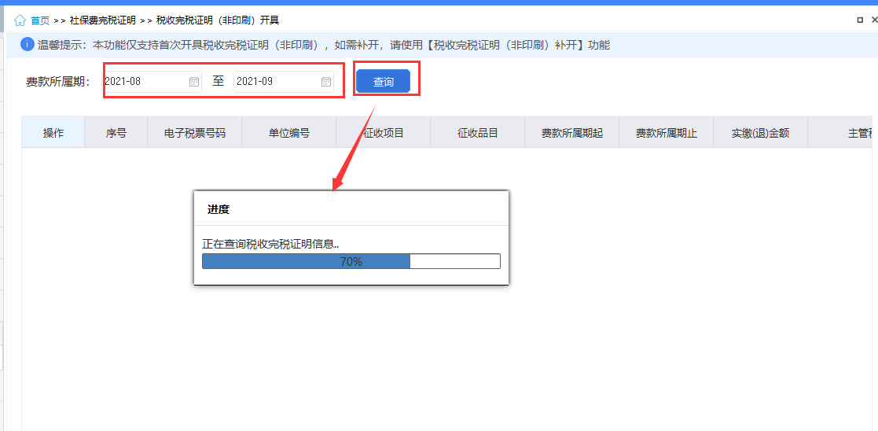
图 查询完税证明界面
（二）开具：
点击列表中的【开具】按钮，打开“选择票样打印方式”窗口，分开样式表示按照页面展示的数据打印在完税证明票据上；合并样式表示按照相同“电子税票号码、征收项目、征收品目、入库日期”，且同一年度（属期）且费款所属期连续的数据合并在完税证明票据上。

图 打印完税证明-选择样式
页面没有显示该按钮，可点击列表行操作栏中的【开具】按钮，弹出选择样式页面，选择完样式后，再弹出保存文件路径窗口，可自定义文件名称以及文件保存位置。
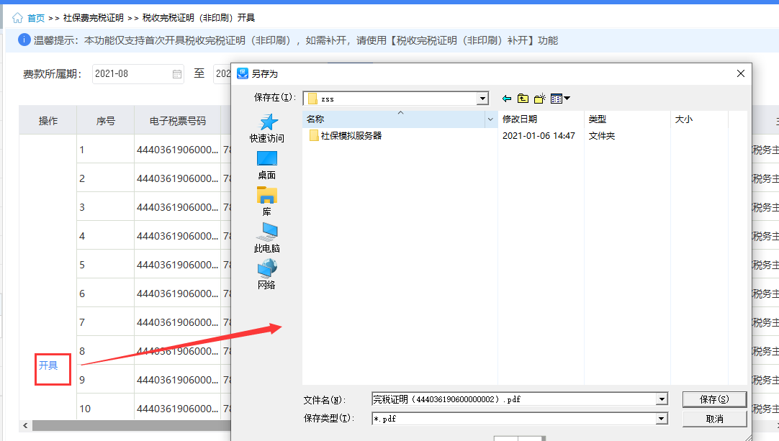
图 打印完税证明页面
（三）设定表格宽度：可拖动表格宽度，可在下次打开的时候，自动保持上次调整的宽度。

注意事项
无。

3.14社保费完税证明-税收完税证明（非印刷）补开

功能概述
代收单位在社保费完税证明打印菜单已开具过完税证明，如丢失或需要重新打印，可在本模块查询完税证明补打信息，补开税收完税证明。
图 完税证明补开初始化页面

操作步骤
一、前提条件：代收单位已开具过社保费完税证明。
二、页面初始化：进入本菜单页面，默认展示空列表。
三、页面功能包括：
（一）查询：系统根据输入的费款所属期起止查询条件，点击【查询】按钮，系统从税务系统查询费款所属期内的完税证明补打信息，查询进度条加载完成后，数据展示在列表中。
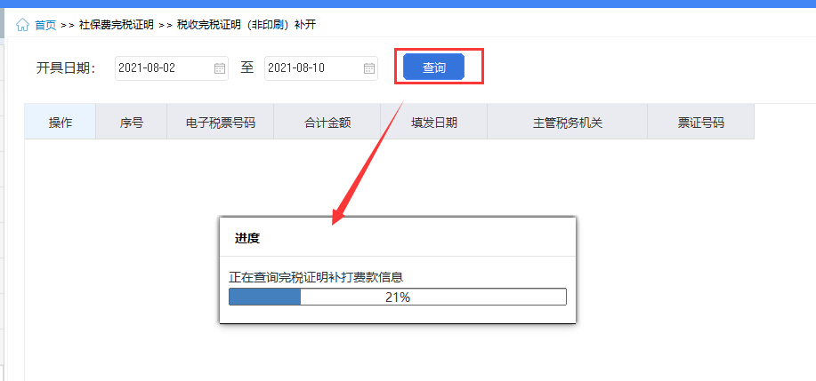
图 查询完税证明补打信息页面
（二）补开：页面没有显示该按钮，可点击列表行操作栏中的【补开】按钮，弹出保存文件路径窗口，可自定义文件名称以及文件保存位置。
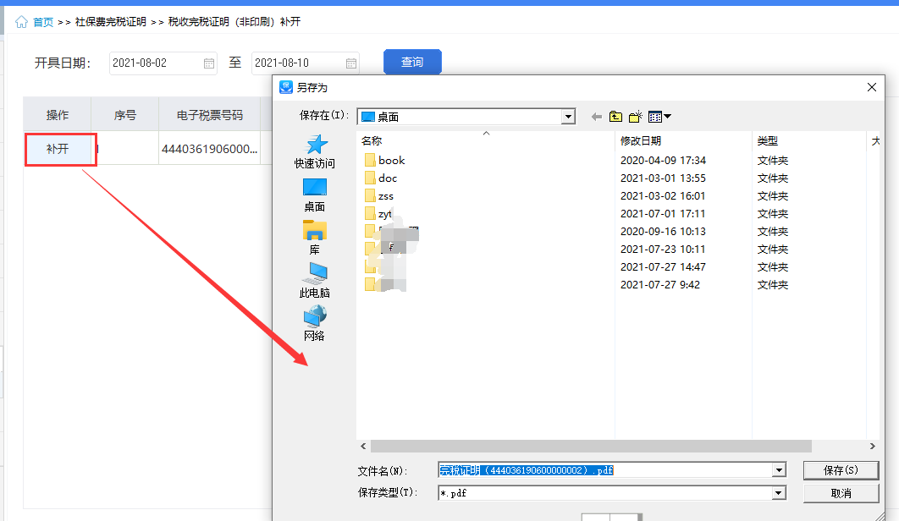
图 补打完税证明页面
（三）设定表格宽度：可拖动表格宽度，可在下次打开的时候，自动保持上次调整的宽度。

注意事项
无。

3.15查询统计-社保费申报明细查询

功能概述
点击查询统计-社保费申报明细查询菜单进入页面，系统加载本地社保费申报明细数据。支持查询历史申报成功的申报人员明细，支持按申报时间段、缴费年度、乡镇街道、社区村组等条件进行查询，可导出符合当前查询条件下的数据。
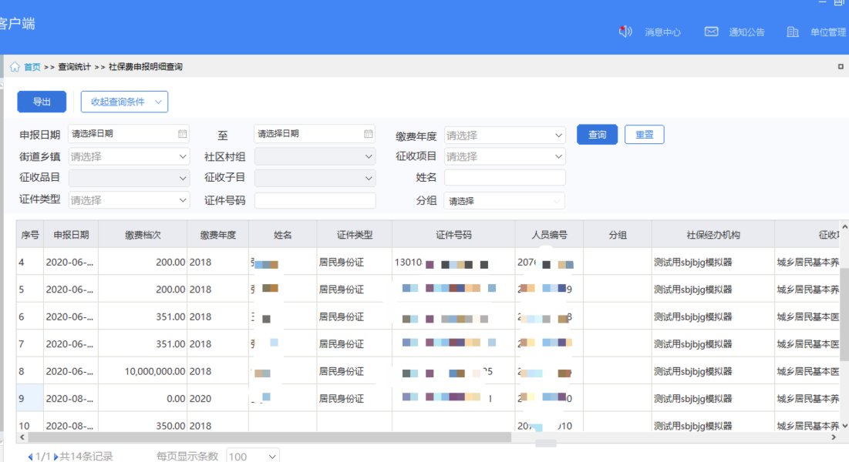
图 社保费申报明细查询主界面

操作步骤
一、前提条件：代收单位已申报城乡居民社保费。
二、页面功能包括：
（一）查询：输入查询条件后，点击【查询】按钮，系统根据输入的查询条件筛选展示符合查询条件的数据。
（二）导出：点击【导出】按钮，将列表中的单位参保信息导出Excel文件。
（三）同步：点击【同步】按钮后，系统从税务系统同步获取本代收单位最新的城乡居民社保费申报明细信息。
（四）收起查询条件：可打开和收起查询条件显示的面板区域。
（五）翻页：如果数据比较多的情况下，可通过翻页查看下一页。
（六）设定表格宽度：可拖动表格宽度，可在下次打开的时候，自动保持上次调整的宽度。
（七）每页显示条数：默认显示1000条，可自行设定，设定后，对所有页面有效。

注意事项
无。

3.16查询统计-单位参保信息查询

功能概述
点击查询统计-单位参保信息查询页面菜单进入页面，显示本地保存的代收单位参保信息。支持导出、手动更新代收单位参保信息。
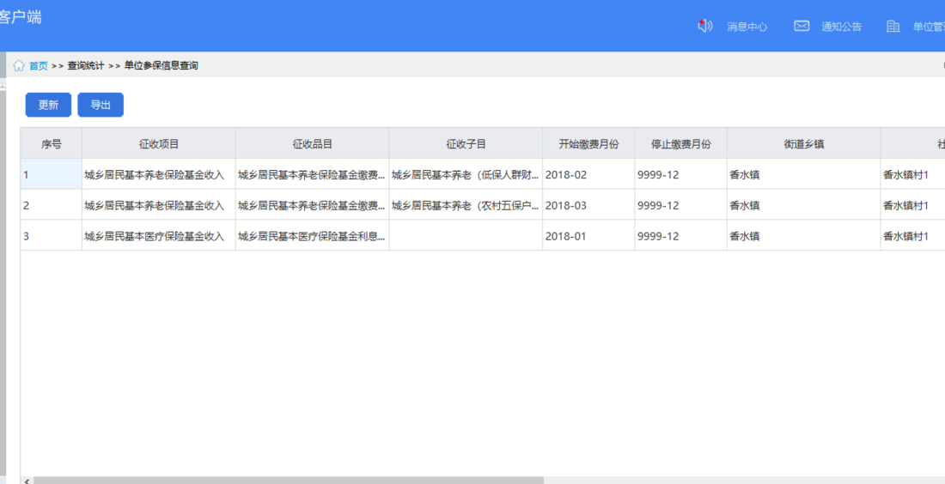
图 单位参保信息查询主界面

操作步骤
一、前提条件：代收单位已完成参保登记。
二、页面功能包括：
（一）更新：默认登录时会更新查询一次，若代收单位的参保登记信息发生变更，也可在本菜单手动更新，获取代收单位最新的参保登记信息。

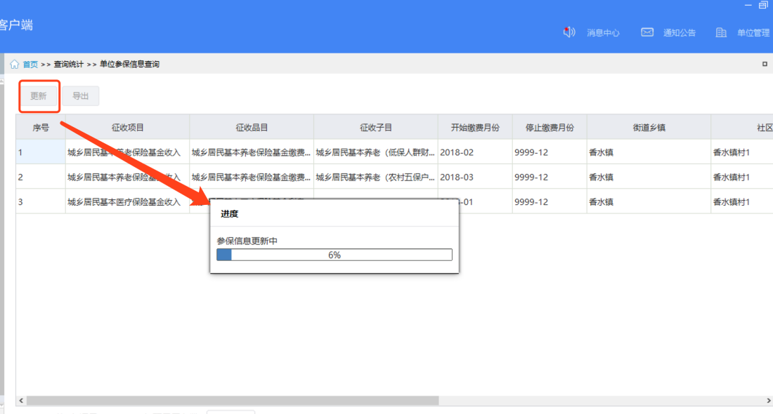
图 更新页面
（二）导出：点击【导出】按钮，将列表数据导出Excel文件。
（三）设定表格宽度：可拖动表格宽度，可在下次打开的时候，自动保持上次调整的宽度。
（四）每页显示条数：默认显示1000条，可自行设定，设定后，对所有页面有效。

注意事项
无。

3.17缴费授权-社保费批扣费额设置

功能概述
点击缴费授权-社保费批扣费额设置菜单，设置城乡居民社保费批扣缴费档次信息，用以银行批扣社保费。

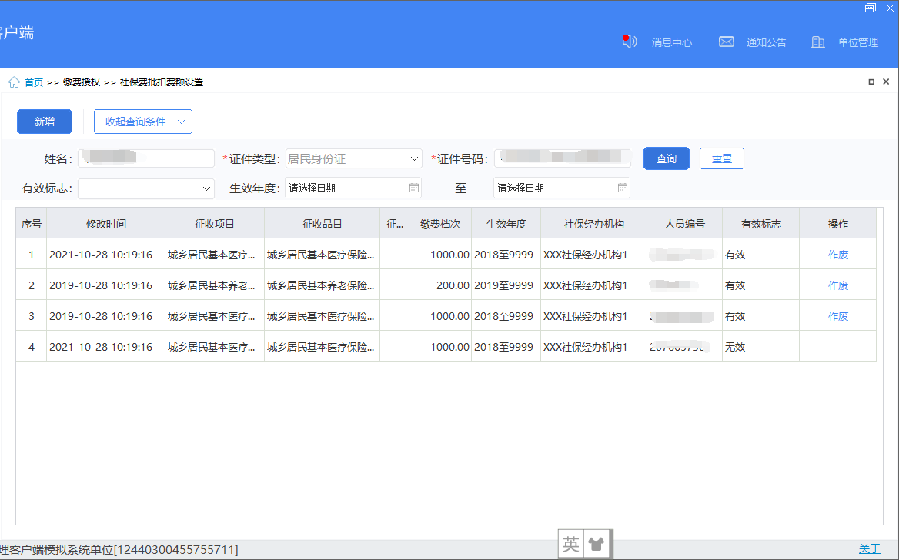
图 社保费批扣费额设置主界面

操作步骤
一、前提条件：地区已上线两两协议或三方协议。
二、页面功能包括：
（一）收起查询条件：可打开和收起查询条件显示的面板区域。
（二）新增：设置城乡居民社保费缴费档次信息。
一）点击【新增】按钮，弹出参保信息查询弹窗，在弹窗页面中按照页面提示输入姓名、证件类型、证件号码以及参保险种信息，点击下一步，系统查询该居民参保登记信息，若未查询到参保登记信息，则提示：“未查询到城乡居民参保信息”，停留在本页面；若该居民存在参保登记信息，且在该代收单位管辖范围内，进入第二步。
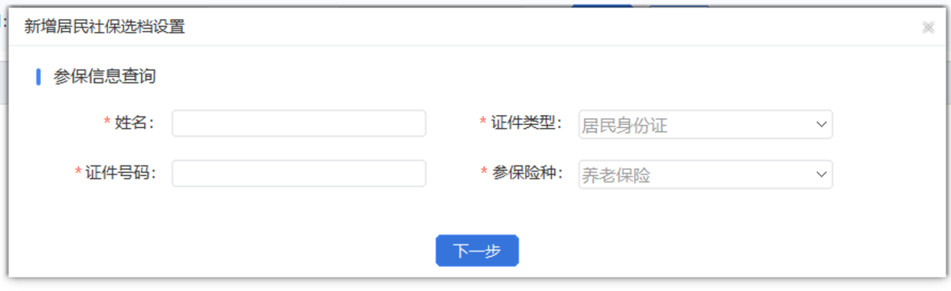
图 参保信息查询页面
二）查询到的居民参保信息展示在列表中，设置生效年度和缴费金额，勾选列表数据，点击【保存】按钮，将居民缴费档次信息保存到税务系统。
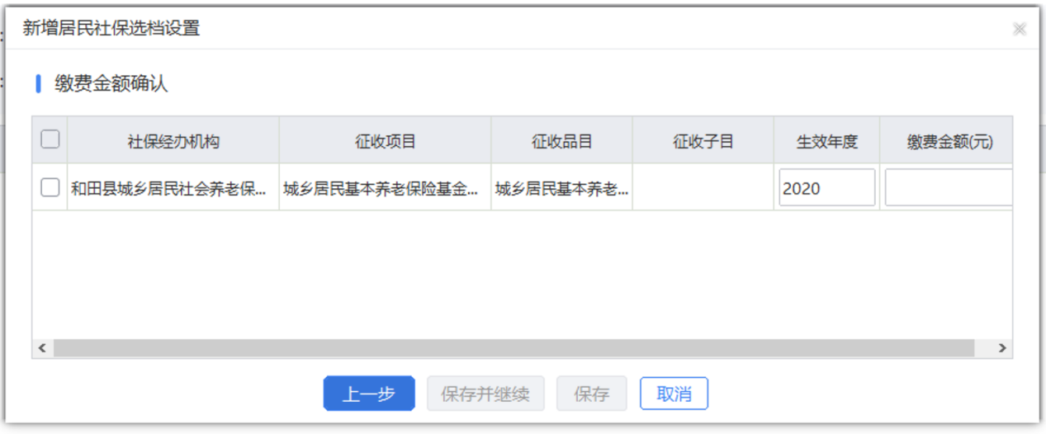
图 居民社保选档页面
（三）查询：按照输入的查询条件，从税务系统查询符合查询条件的居民缴费档次信息。
（三）作废：有效标志为“有效”的居民批扣费额信息，如设置错了，可点击【作废】按钮对该批扣费额进行作废处理，作废成功后，则该险种的批扣费额将不再生效。

图 作废批扣费额提示

注意事项
无。

3.18缴费授权-居民银行账户管理

3.18.1功能概述
点击缴费授权-居民银行账户管理菜单，缴费单位可采集维护城乡居民银行账户信息，采集的居民银行账户信息主要用以社保费退费时，费款可以退至采集的居民银行账户中。
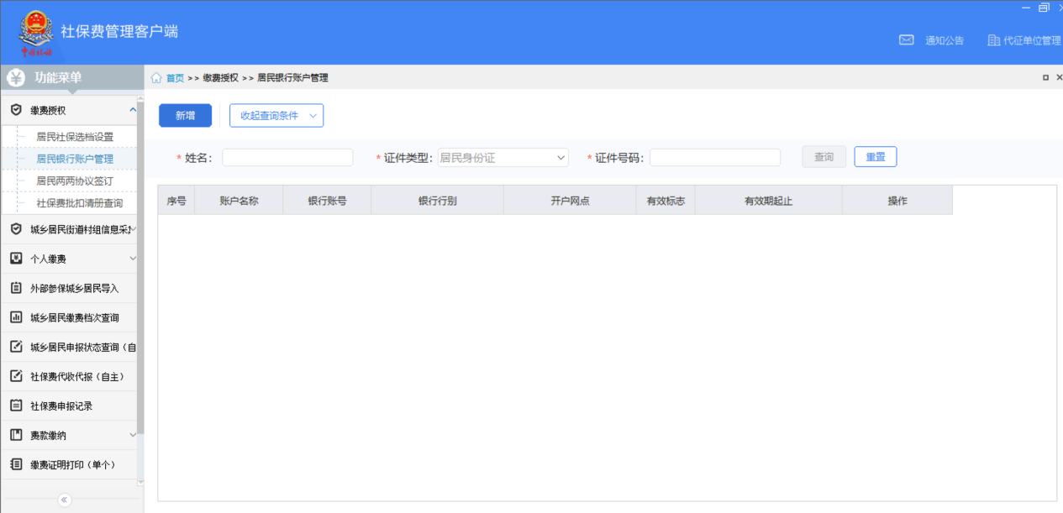
图 居民银行账户管理主界面

3.18.2操作步骤
一、前提条件：居民已参保登记
二、页面功能包括：
（一）收起查询条件：可打开和收起查询条件显示的面板区域。
（二）新增：新增城乡居民银行账户信息
一）点击【新增】按钮，弹出人员基本信息录入弹窗，在弹窗页面中按照页面提示输入姓名、证件类型、证件号码，点击下一步，系统查询该居民参保登记信息，若未查询到参保登记信息，则提示：“未查询到城乡居民参保信息”，停留在本页面；若该居民存在参保登记信息，且在该代收单位管辖范围内，进入第二步。
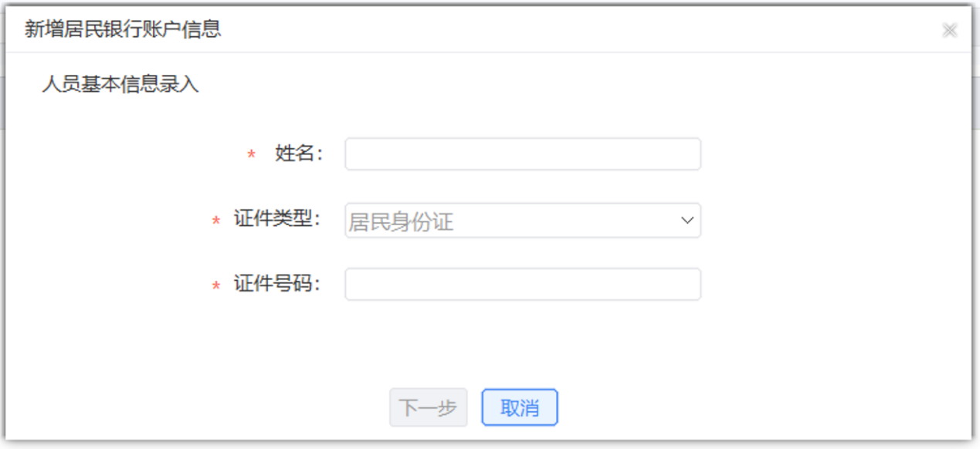
图 新增银行账户第一步
二）进入银行账户信息录入界面，按照页面提示，填写居民银行账户信息，点击【保存】按钮，将居民银行账户信息保存到税务系统中。
1.银行行别：下拉选择，按照各地区采集的银行行别名称展示；
2.行政区划：下拉选择，按照各地区采集的行政区划展示，选择本次采集的3.银行所属行政区划：下拉选择，银行所属的地区；
4.开户网点：须先选择确定银行行别和行政区划后才可以选择开户网点。
5.银行账号：输入居民银行卡号；
6.账户性质：下拉选择本次采集的银行卡账户性质；
7.退费账户标志：下拉选择“是”或“否”，选择“是”表示本次采集的银8.行卡账户可以作为退费账户；
9.首选缴费账户标志：下拉选择“是”或“否”，选择“是”表示本次采集的银行卡账户作为默认的缴费账户；
11.社保费账户标志：下拉选择“是”或“否”。
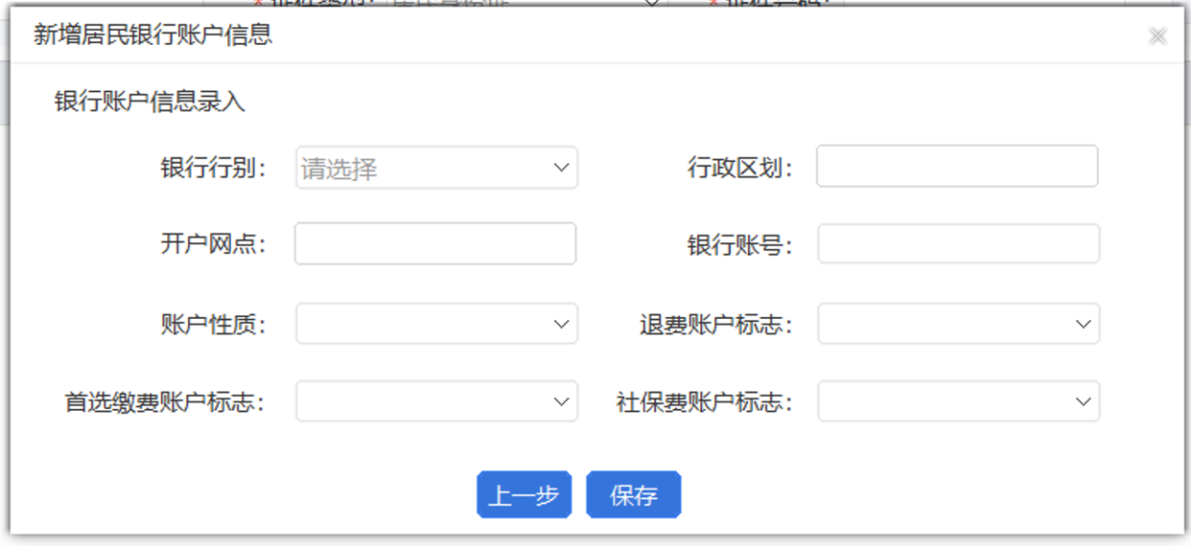
图 新增银行账户第二步
（三）查询：按照输入的查询条件，从税务系统查询符合查询条件的居民银行账户信息。

3.18.3注意事项
无。

3.19缴费授权-居民两两协议签订

功能概述
支持城乡居民签订税银两两协议，如签订参与社保费批扣的协议后，银行自动批扣居民社保费。系统支持对验证通过的协议重新打印委托扣款协议书。
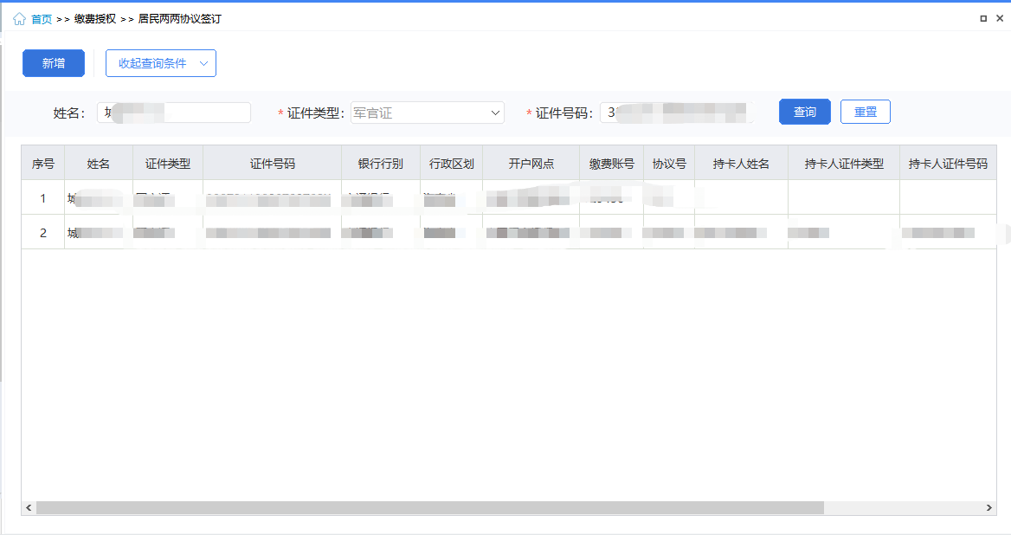
图 居民两两协议查询主界面

操作步骤
一、前提条件：提供居民银行账户信息
二、页面功能包括：
（一）收起查询条件：可打开和收起查询条件显示的面板区域。
（二）新增：
一）第一步：点击“新增”按钮，弹出新签居民两两协议页面，输入的人员姓名、证件类型、证件号码三要素，选择本次签订的协议绑定的银行账户是否是本人的，点击“确定”按钮，系统根据输入的人员姓名、证件类型、证件号码三要素信息查询居民登记信息，查询成功进入填写协议信息页面。若未查询到有效的参保登记信息，则不允许进行协议签订。
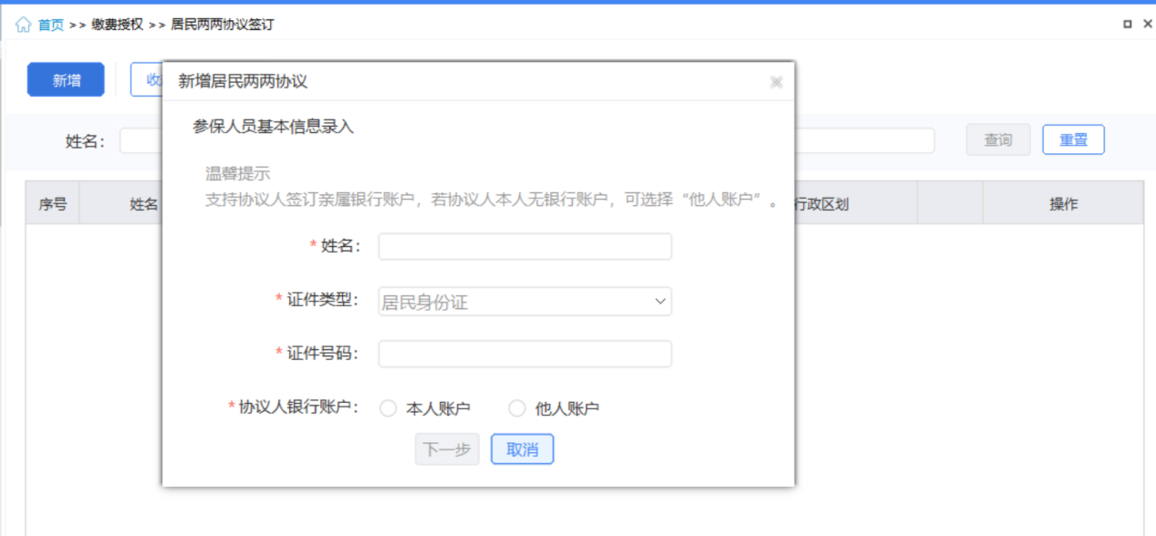
图 新增两两协议第一步
1.选择本人账户：即表示本次签订的协议银行账户是协议人本人自己的银行账户信息，保存协议时，银联会校验协议人的姓名、证件类型和证件号码是否和签订的银行账户开户人信息一致。所以如果选择本人账户，确保协议银行账户信息是协议人本人的。
2.选择他人账户：即表示本次签订的协议银行账户是他人银行账户，若协议人本人没有银行账户，需要使用亲属或他人银行账户来签订社保费扣费协议，可选择“他人账户”。使用他人账户须保证账户开户人本人授权同意，第二步骤中会描述如何获得他人授权同意。
二）第二步：录入协议信息，根据第一步中选择的协议人银行账户是“本人账户”或“他人账户”，协议信息录入页面样式会不同。
1.选择本人账户：页面所有信息必填，按照页面提示信息填写协议人本人银行账户信息，此页面不可填写非协议人本人的银行账户信息，否则银联会认证失败，导致协议签订失败；填写完银行账户信息后，勾选“我已知晓并同意《社保费扣费协议书》”选项后，点击【保存】按钮，系统根据协议签订的结果会给出对应的提示信息，如签订成功，系统将提示：协议保存成功。如签订失败，系统将提示：协议签订失败，并显示失败原因。
1）是否允许银行代扣：选择允许代扣则表示该协议账户会作为社保费批扣的银行扣费账户；选择不允许代扣则表示该协议账户不作为社保费批扣的银行扣费账户；
2）银行行别：下拉选择签订的协议银行行别名称；
3）行政区划：下拉选择签订协议的银行所在的地区，支持输入关键字模糊匹配；
4）开户网点：下拉选择签订的协议银行营业网点名称，即开户支行信息，支持输入关键字模糊匹配；
5）缴费账号：输入签订的协议银行卡号信息。
6）持卡人姓名：默认为协议人本人的姓名，不支持修改，表示该银行账户是协议人本人的；
7）持卡人证件类型：默认为协议人本人的证件类型，不支持修改，表示该银行账户是协议人本人的；
8）持卡人证件号码：默认为协议人本人的证件号码，不支持修改，示该银行账户是协议人本人的；
9）保存居民银行账户信息：选择保存，则表示本次签订的协议账户信息将保存到纳税人存款账户账号报告中；选择不保存，则表示本次签订的协议账户信息不被保存到纳税人存款账户账号报告中。
10）签订协议必须勾选“我已知晓并同意《社保费扣费协议书》”选项，可点击下载《社保费扣费协议书》。
2.选择他人账户：页面所有信息必填，按照页面提示信息填写协议人本人银行账户信息。此页面可填写非协议人本人的银行账户信息。填写完银行账户信息后，勾选“我已知晓并同意《社保费扣费协议书》”选项后，点击【保存】按钮，系统根据协议签订的结果会给出对应的提示信息，如签订成功，系统将提示：协议保存成功。如签订失败，系统将提示：协议签订失败，并显示失败原因。
1）是否允许银行代扣：选择允许代扣则表示该协议账户会作为社保费批扣的银行扣费账户；选择不允许代扣则表示该协议账户不作为社保费批扣的银行扣费账户；
2）银行行别：下拉选择签订的协议银行行别名称；
3）行政区划：下拉选择签订协议的银行所在的地区，支持输入关键字模糊匹配；
4）开户网点：下拉选择签订的协议银行营业网点名称，即开户支行信息，支持输入关键字模糊匹配；
5）缴费账号：输入签订的协议银行卡号信息；
6）持卡人姓名：默认为协议人本人的姓名，不支持修改，表示该银行账户是协议人本人的；
7）持卡人证件类型：默认为协议人本人的证件类型，不支持修改，表示该银行账户是协议人本人的；
8）持卡人证件号码：默认为协议人本人的证件号码，不支持修改，示该银行账户是协议人本人的；
9）手机号码：输入银行卡预留的手机号码，若签订的他人账户，需要填写他人银行账户预留的手机号码，主要用来持卡人授权认证，若填写非签订的银行卡预留的手机号码，会导致认证失败，无法签订协议；
10）短信验证码：输入手机号码后，点击获取短信验证码，短信平台会发送一条短信验证码到填写的手机号码中，输入收到的短信验证码。
11）签订协议必须勾选“我已知晓并同意《社保费扣费协议书》”选项，可点击下载《社保费扣费协议书》。
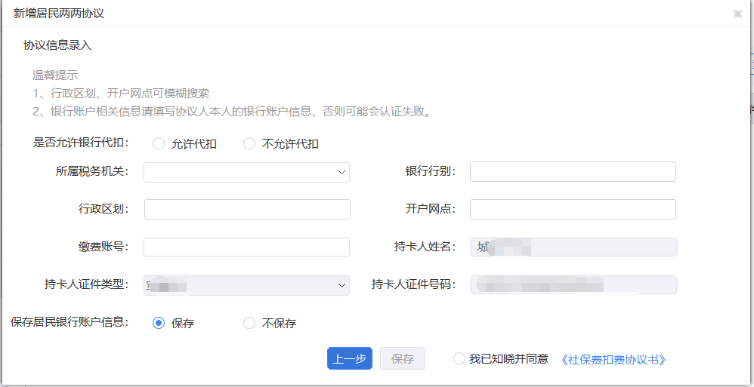
图 新增两两协议第二步-本人账户
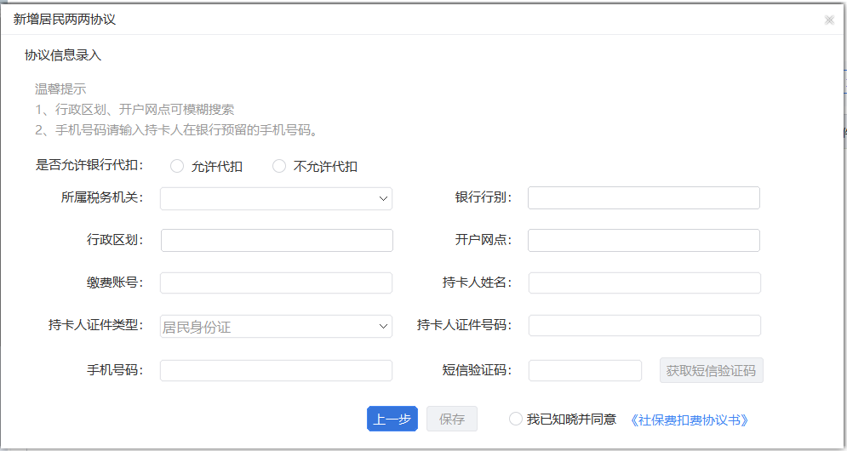
图 新增两两协议第二步-他人账户
（三）查看：点击列表中协议“查看”按钮，即可查看协议的详细信息。
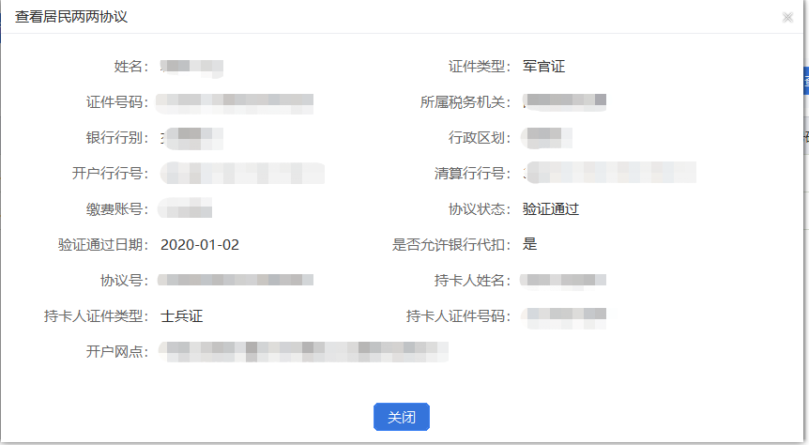
图 查看两两协议详情页面
（四）撤销：点击列表中协议“撤销”按钮，即可撤销该协议，撤销后的协议将不再作废社保费批扣协议。
（五）打印：点击列表中的“打印”按钮，可再次下载打印本协议的委托扣款协议书。
（六）设定表格宽度：可拖动表格宽度，可在下次打开的时候，自动保持上次调整的宽度。
（七）每页显示条数：默认显示1000条，可自行设定，设定后，对所有页面有效。

注意事项
- 客户端仅支持签订批扣标志为费批扣的协议信息，费批扣即代表允许银行代扣社保费。
- 新增协议的时候客户端会查询一遍该居民是否存在有效的允许银行代扣的协议信息，若存在，则该居民不可重复新增协议。

3.20缴费授权-社保费批扣清册查询

功能概述
进入缴费授权>社保费批扣清册查询菜单，支持查询参与银行批扣业务的城乡居民社保费批扣清册信息，及时了解社保费批扣情况。
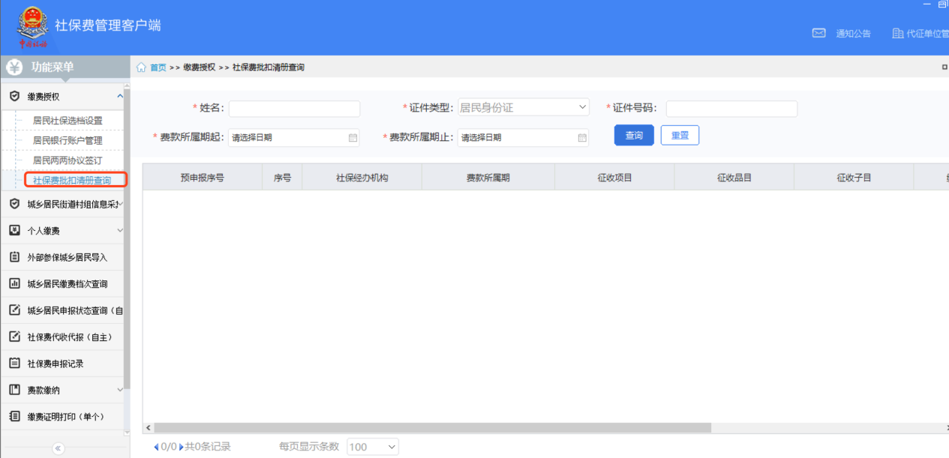
图 社保费批扣清册查询主界面

操作步骤
一、前提条件：银行已生成待批扣清册
二、页面功能包括：
（一）查询：进入菜单后，页面默认展示空列表，需要输入城乡居民姓名、证件类型、证件号码以及费款所属期起止，点击【查询】按钮，从税务系统查询该城乡居民社保费批扣清册信息，并展示在列表中。
（二）作废：对于批扣状态非扣款成功和作废状态非已作废的批扣清册信息，可点击列表操作栏的【作废】按钮，将批扣清册信息作废处理，作废后可选择其他缴费方式。
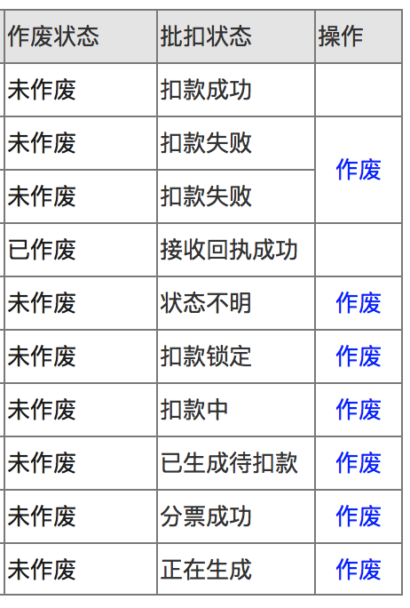
图 作废按钮显示规则

注意事项
无。

3.21城乡居民个人缴费-社保费缴纳（自主）

功能概述
进入城乡居民个人缴费>社保费缴纳菜单，税务自主模式下，支持缴费人可在代收点自主使用手机APP扫码完成缴费。
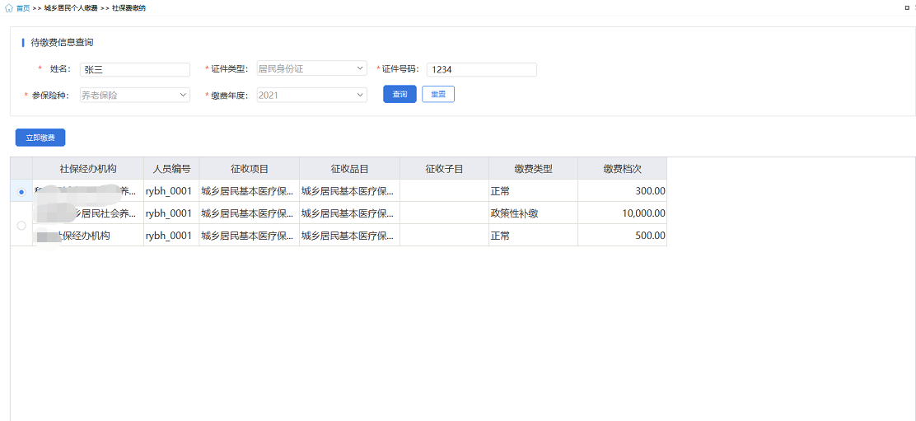
图 个人社保费缴费主界面

操作步骤
一、前提条件：城乡居民个人待缴费信息已更新。
二、页面功能包括：
（一）查询：进入菜单后，页面默认展示空列表，需要输入城乡居民姓名、证件类型、证件号码、参保险种以及缴费年度，点击【查询】按钮，查询到参保登记信息后，继续查询缴费档次信息，缴费人在页面上选择缴费档次，最后查询出个人待缴费信息，并展示在列表中。
（二）重置：点击重置，将查询条件清空重新选择。
（三）立即缴费：对于待缴费信息列表，勾选需缴费的缴费信息，同一笔征集通知流水号缴费信息需一起缴费，点击【立即缴费】按钮，进行缴费，选择支付方式，支付方式以各地区提供的支付方式为准，如银联支付、支付宝app扫码支付等。
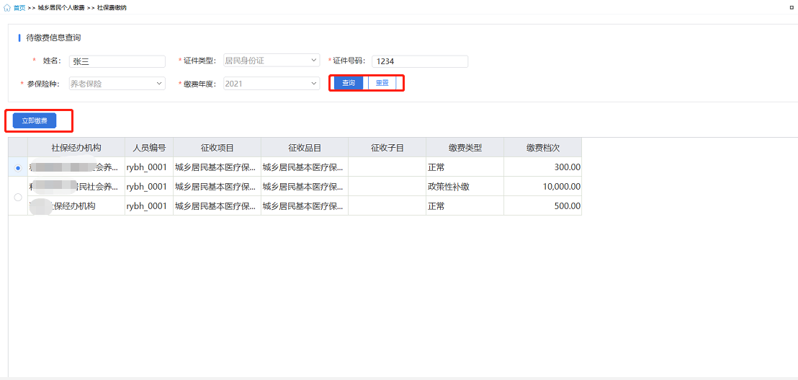
图 查询待缴费信息页面
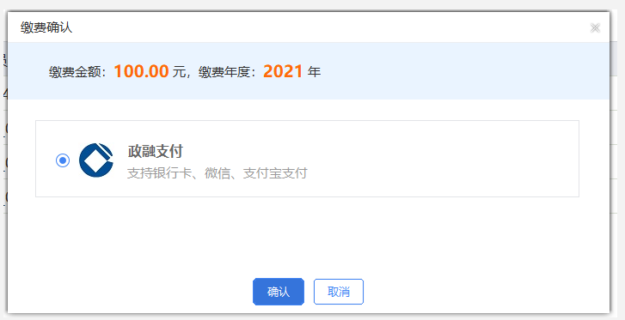
图 政融支付页面
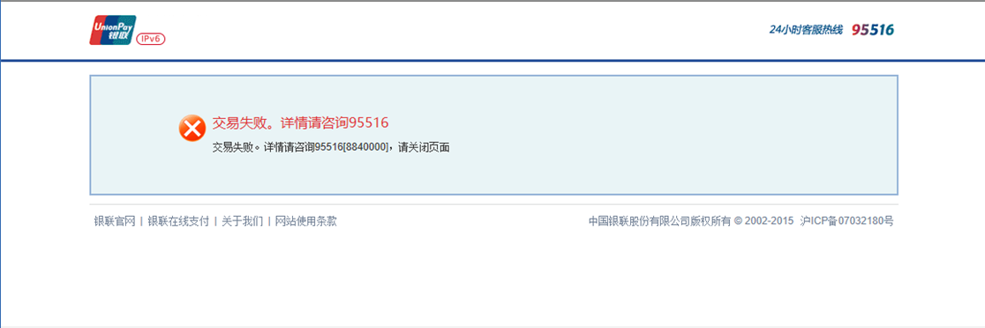
图 政融支付失败页面

注意事项
无。

3.22城乡居民个人缴费-社保费缴纳（核定）

功能概述
进入城乡居民>社保费缴纳菜单，税务代收模式下，支持缴费人可在代收点自主使用手机APP扫码完成缴费。
图 城乡居民个人缴费社保费缴纳主界面

操作步骤
一、前提条件：城乡居民个人待信息已更新。
二、页面功能包括：
（一）查询：进入菜单后，页面默认展示空列表，需要输入城乡居民姓名、证件类型、证件号码、参保险种以及缴费年度，点击【查询】按钮，查询出个人待缴费信息，并展示在列表中。
（二）重置：点击重置，将查询条件清空重新选择。
（三）立即缴费：对于待缴费信息列表，勾选需缴费的缴费信息，同一笔征集通知流水号缴费信息需一起缴费，点击【立即缴费】按钮，进行缴费，选择支付方式，支付方式以各地区提供的支付方式为准，如银联支付、支付宝app扫码支付等。
图 查询待缴费信息页面
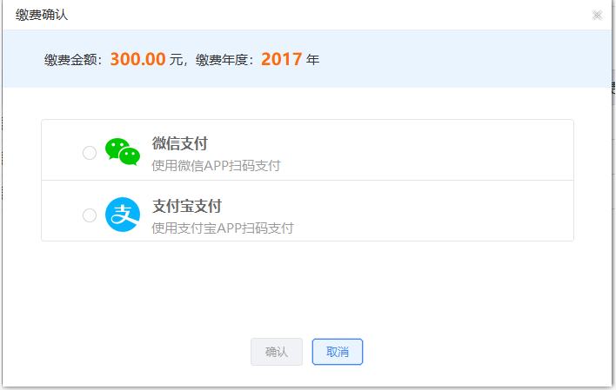
图 支付方式选择页面

图 支付宝二维码扫码页面
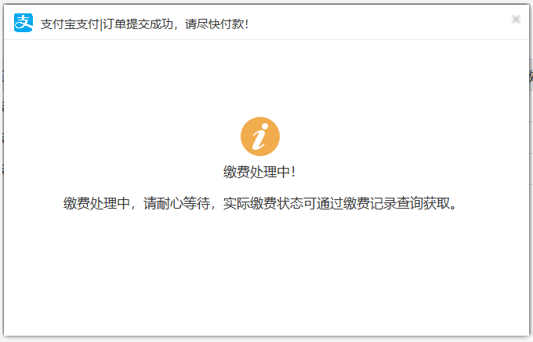
图 支付结果页面

注意事项
无。

3.23城乡居民个人缴费-缴费记录查询

功能概述
进入城乡居民个人缴费>缴费记录查询菜单，支持查询已生成支付订单的缴费记录数据，可查看订单详情以及缴费。
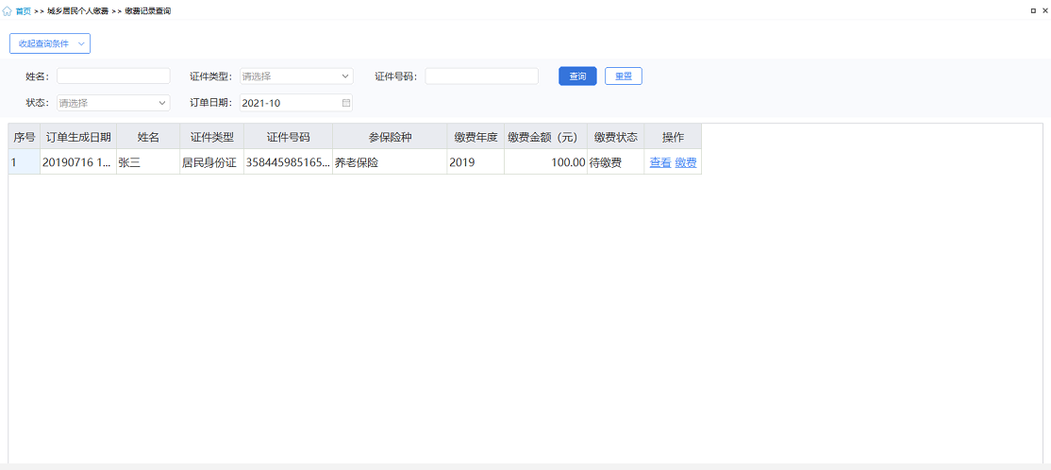
图 缴费记录查询主界面

操作步骤
一、前提条件：已生成个人缴费支付订单。
二、页面功能包括：
（一）查询：进入菜单后，页面默认展示空列表，需要输入城乡居民姓名、证件类型、证件号码以及费款所属期起止，点击【查询】按钮，从客户端本地查询个人缴费记录，并展示在列表中。
（二）重置：点击重置，将查询条件清空重新选择。
（三）查看：对于已生成支付订单的缴费记录，点击操作列表中【查看】按钮，查看订单详细信息。
（四）缴费：对于生成支付订单但未缴费的缴费记录点击操作列表中【缴费】，重复缴费动作，若订单状态已更新则无法继续支付，弹出提示信息。
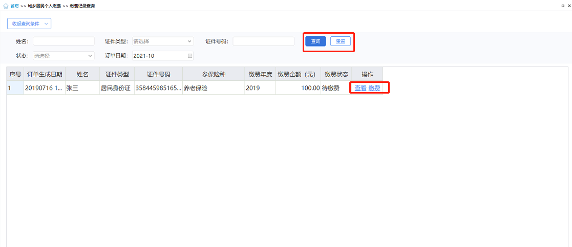
图 缴费记录操作页面
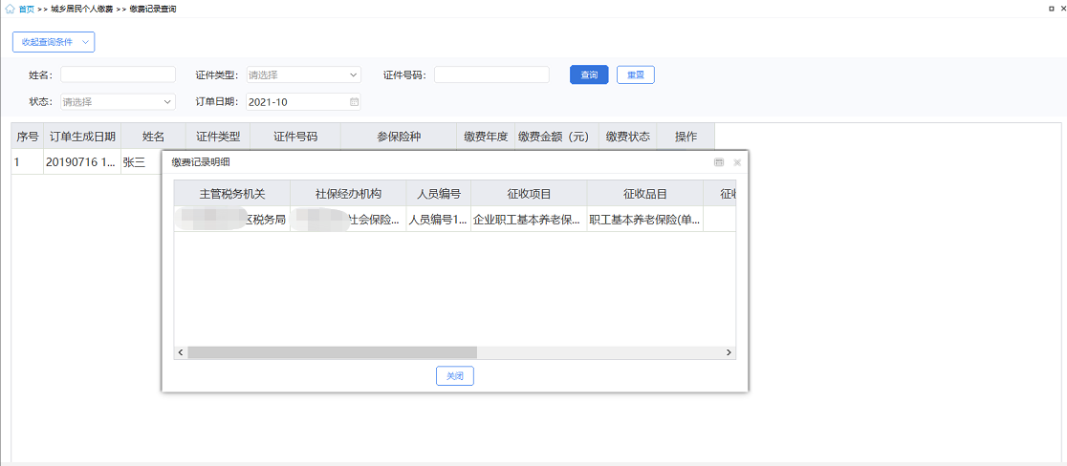
图 缴费订单详细信息页面
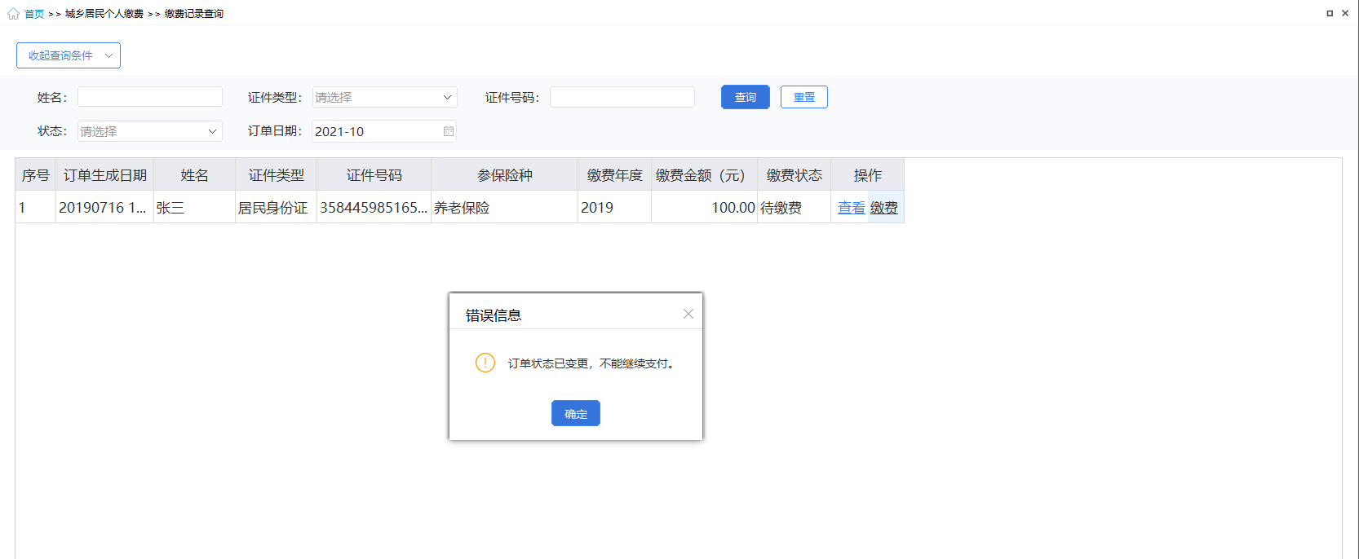
图 不可继续缴费提醒框

注意事项
无。

3.24社保费完税证明-税收完税证明查验

功能概述
代收单位在税收完税证明查验页面，根据纸质完税证明票证，输入所需查询条件，点击查询，即可查验票证信息。
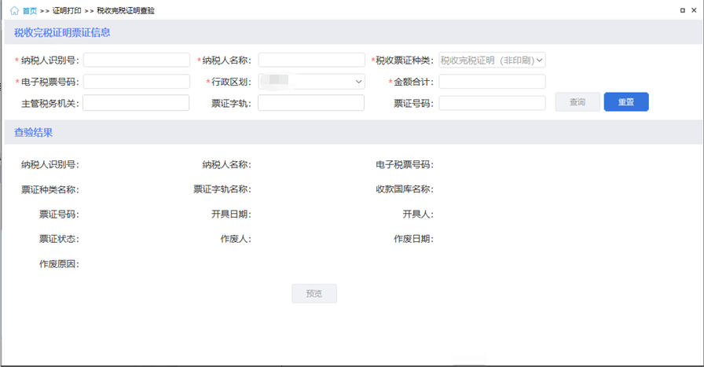
图 税收完税证明查验主界面

操作步骤
一、前提条件：缴费人已完成完税证明打印。
二、页面初始化：默认自动加载票证种类信息
三、页面功能包括：
（一）查询：按照纸质税票信息输入纳税人识别号，纳税人名称，税收票证种类（税收完税证明（非印刷）），电子税票号码，行政区划，金额合计，主管税务机关，票证字轨，票证号码查询条件后，点击【查询】按钮，验证校验查询条件必填项完整性，系统根据输入的查询条件筛选展示符合查询条件的票证票面信息。
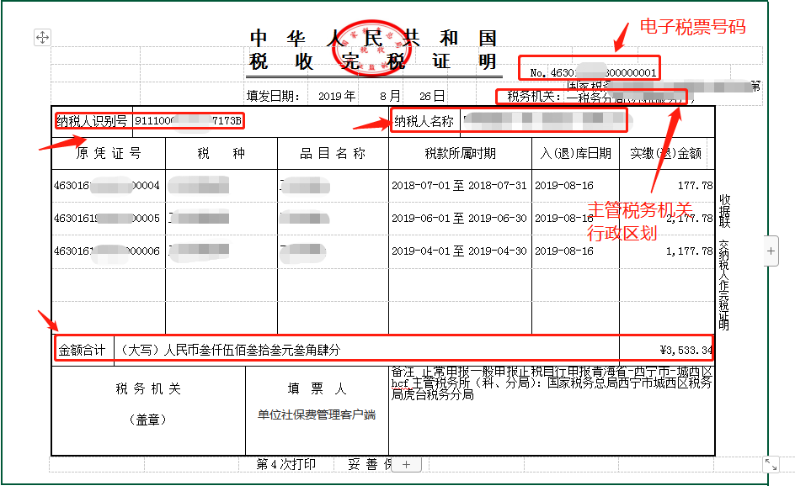
图 纸质票面信息
（二）重置：重置清空查询条件，并刷新页面列表数据。
（三）预览：点击【预览】按钮，打开预览页面，以完税证明票面样式展示证明信息，不可下载、打印，仅支持预览。
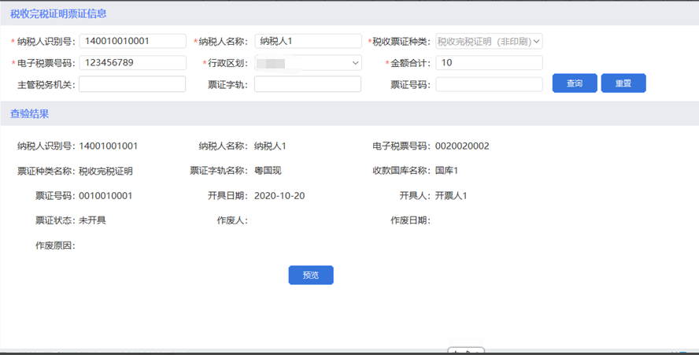
图 税收完税证明查验页面
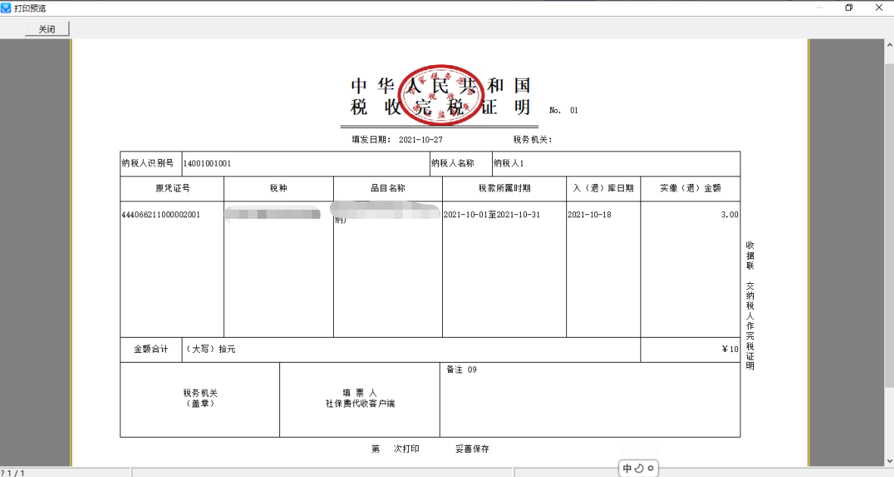
图 预览票面

注意事项
无。

3.25社保费完税证明-个人税收完税证明（非印刷）开具

功能概述
城乡居民自主完成社保费缴纳业务后，税款入库后可在本模块开具打印个人税收完税证明。
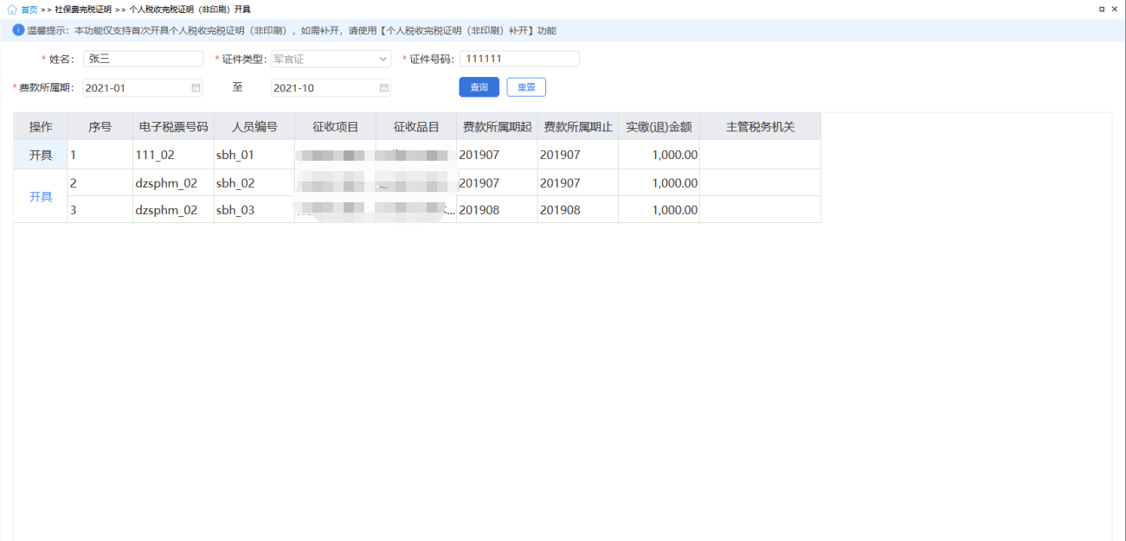
图 个人税收完税证明（非印刷）开具初始化页面

操作步骤
一、前提条件：城乡居民个人自主缴纳的社保费税款已入库。
二、页面初始化：进入本菜单页面，默认展示空列表。
三、页面功能包括：
（一）查询：系统根据输入的姓名，证件类型，证件号码，费款所属期起止查询条件，点击【查询】按钮，系统从税务系统查询费款所属期内的个人完税证明信息，查询进度条加载完成后，数据展示在列表中。
图 查询完税证明界面
（二）开具：
点击列表中的【开具】按钮，打开“选择票样打印方式”窗口，分开样式表示按照页面展示的数据打印在完税证明票据上；合并样式表示按照相同“电子税票号码、征收项目、征收品目、入库日期”，且同一年度（属期）且费款所属期连续的数据合并在完税证明票据上。
图 选择打印方式
点击列表行操作栏中的【开具】按钮，弹出保存文件路径窗口，可自定义文件名称以及文件保存位置。
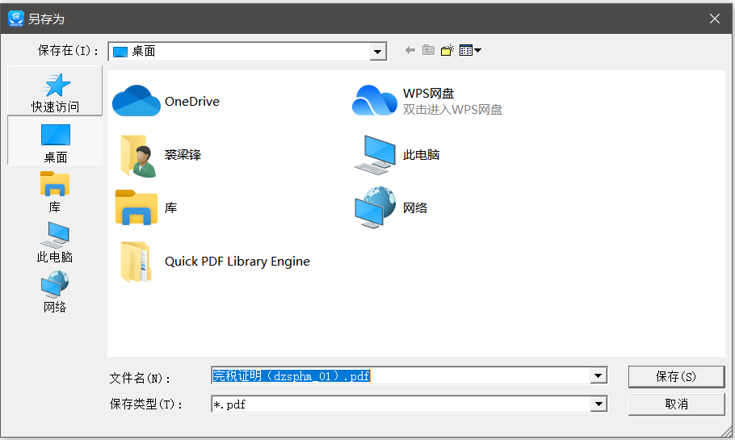
图 打印完税证明页面

注意事项
个人税收完税证明（非印刷）开具仅支持首次打印个人税收完税证明（非印刷），如需补开，可在个人税收完税证明功能打印。该功能仅支持城乡居民自主缴纳社保费完成后，开具个人税收完税证明（非印刷）。

3.26社保费完税证明-个人税收完税证明（非印刷）补开

功能概述
城乡居民在个人税收完税证明打印菜单已开具过完税证明，如丢失或需要重新打印，可在本模块查询个人完税证明补打信息，补开税个人收完税证明。
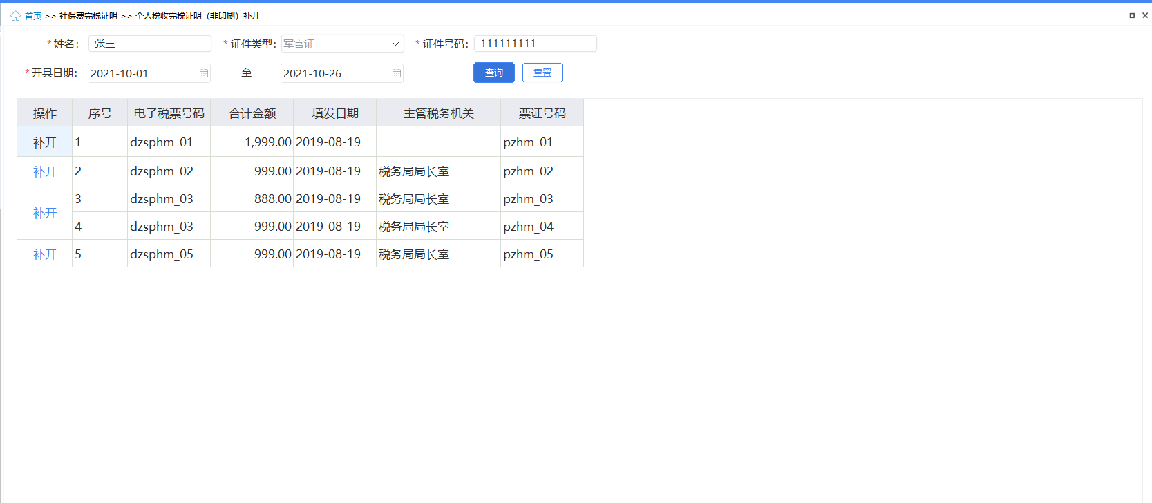
图 完税证明补开初始化页面

操作步骤
一、前提条件：城乡居民已开具过社保费完税证明。
二、页面初始化：进入本菜单页面，默认展示空列表。
三、页面功能包括：
（一）查询：系统根据输入的姓名，证件类型，证件号码，费款所属期起止查询条件，点击【查询】按钮，系统从税务系统查询费款所属期内的个人完税证明信息，查询进度条加载完成后，数据展示在列表中；存在已作废票证信息，不可打印，则提示：：“以下税收票证已作废，无法补开，如有疑问请向主管税务机关核实。”。
图 查询个人完税证明补打信息页面
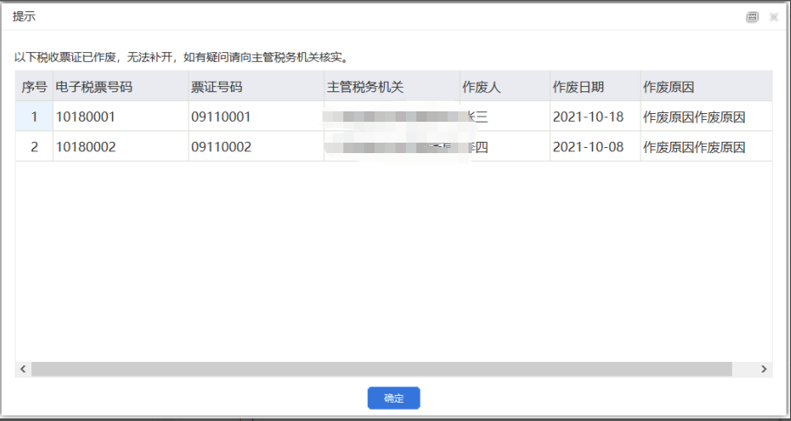
图 已作废票证无法补开提醒页面
（二）补开：点击列表行操作栏中的【补开】按钮，弹出保存文件路径窗口，可自定义文件名称以及文件保存位置。
图 补打完税证明页面

注意事项
无。

3.27城乡居民基础信息采集

3.27.1功能概述
参保人以个人身份参保缴纳城乡居民社会保险的，根据管理要求，可由代收组织统一进行代收。针对非必须通过代收组织申报缴费情况的，系统应提供城乡居民基础信息采集功能，支持城乡居民通过代收客户端进行基础信息采集。
缴费单位可在本模块办理城乡居民基础信息采集业务。
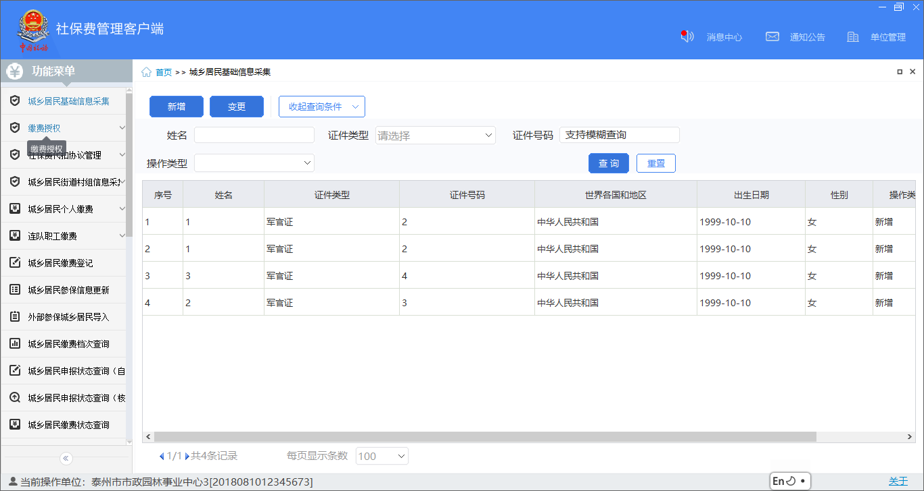
图 城乡居民基础信息采集主界面

3.27.2操作步骤
一、前提条件：代收单位已完成社保户登记且缴费人状态是正常的。
二、页面初始化：默认自动更新自然人基础信息数据。
三、页面功能包括：
（一）新增：点击【新增】按钮后，录入需要新增城乡居民的人员四要素信息（姓名+证件号码+证件类型+世界各国和地区），再录入人员属性信息，并根据个人身份、个人状态、户籍类型、用工形式等人员属性信息带出人员可参保险种范围（必参险种、可参险种），选定参保险种，可提交本次增员信息。
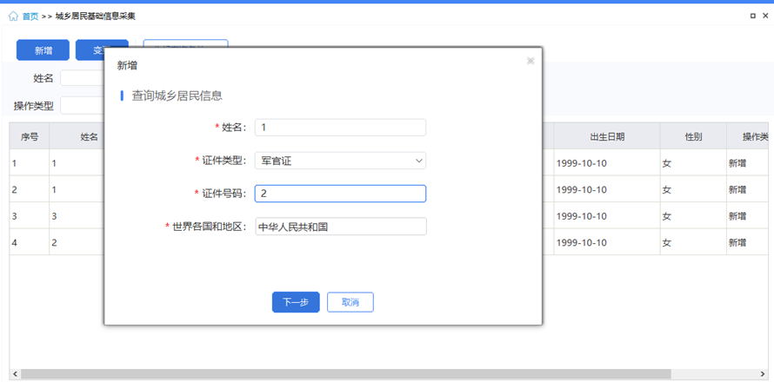
图 城乡居民基础信息采集-新增-确定人员界面
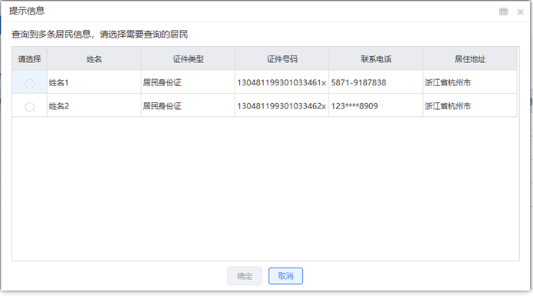图 城乡居民基础信息采集-新增-确定查询人员界面
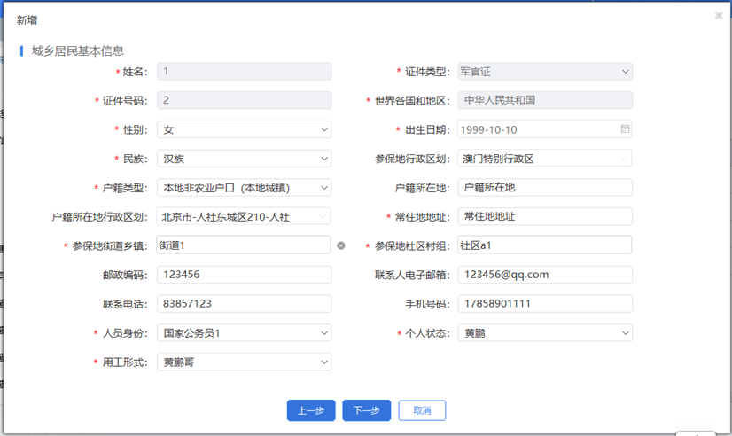
图 城乡居民基础信息采集-新增-城乡居民基本信息界面
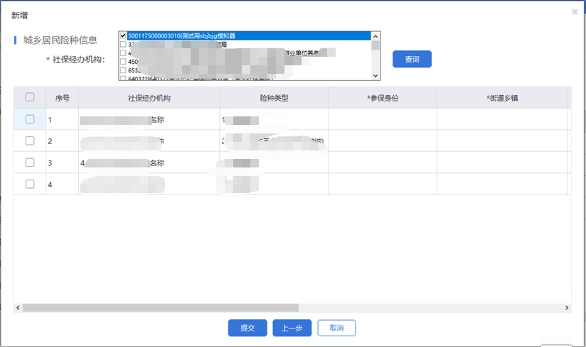
图 城乡居民基础信息采集-新增-城乡居民险种信息界面
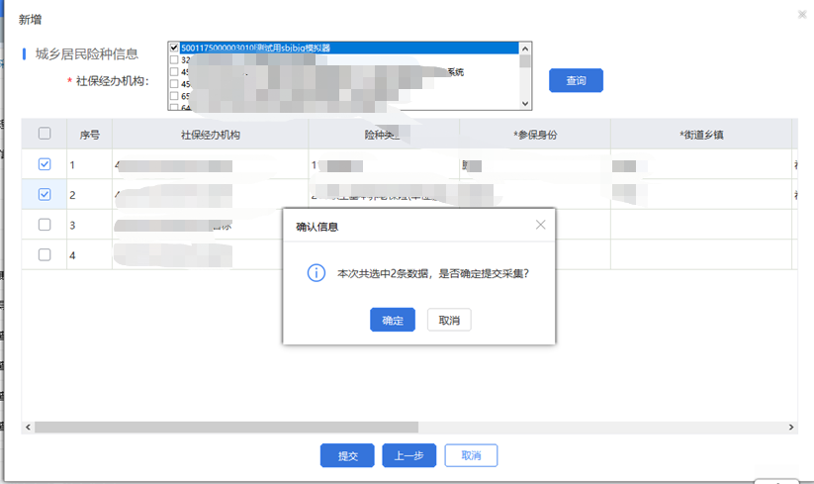
图 城乡居民基础信息采集-新增-城乡居民险种信息确认提交界面
（二）变更：点击【变更】按钮后，录入需要变更城乡居民的人员四要素信息（姓名+证件号码+证件类型+世界各国和地区），再显示人员属性信息，可更改基础信息，并根据个人身份、个人状态、户籍类型、用工形式等人员属性信息带出人员可参保险种范围（必参险种、可参险种），可停止、新增、变更参保险种信息，可提交本次变更信息。
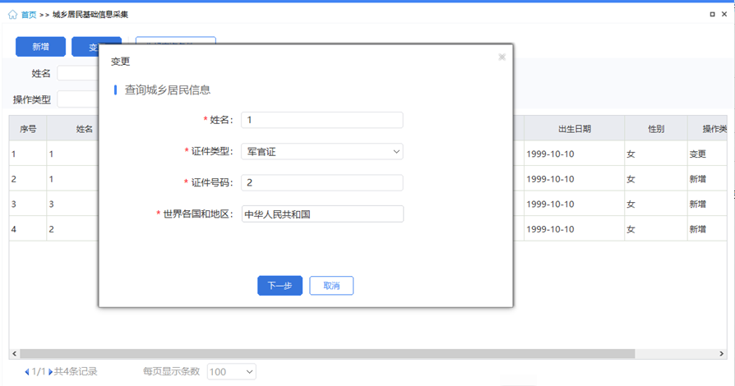
图 城乡居民基础信息采集-变更-确定人员
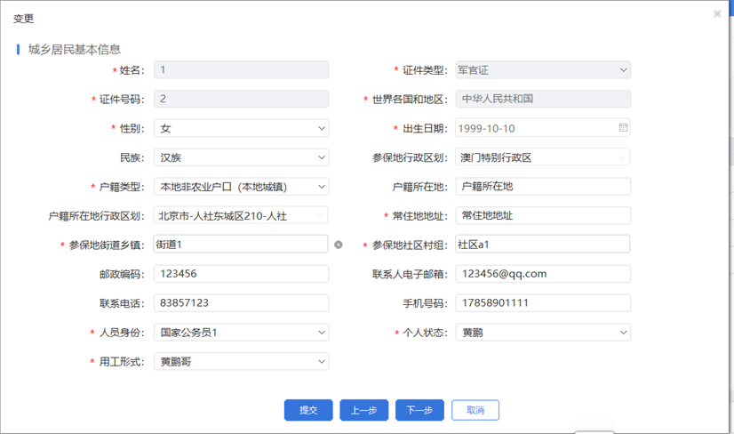
图 城乡居民基础信息采集-变更-城乡居民基本信息
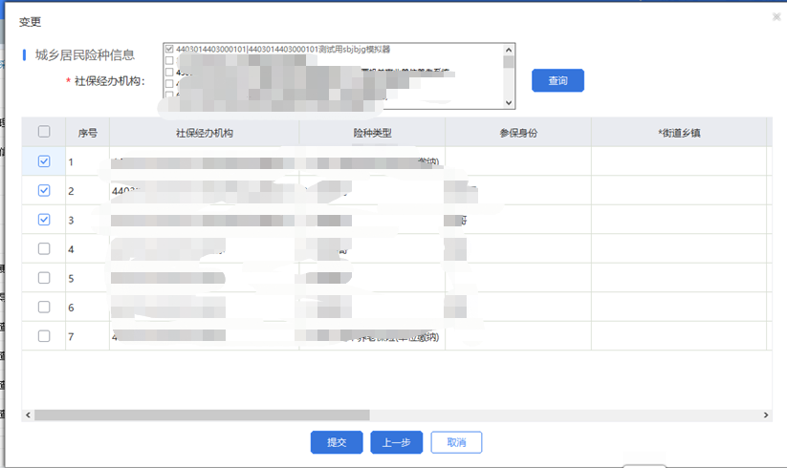
图 城乡居民基础信息采集-变更-城乡居民险种信息
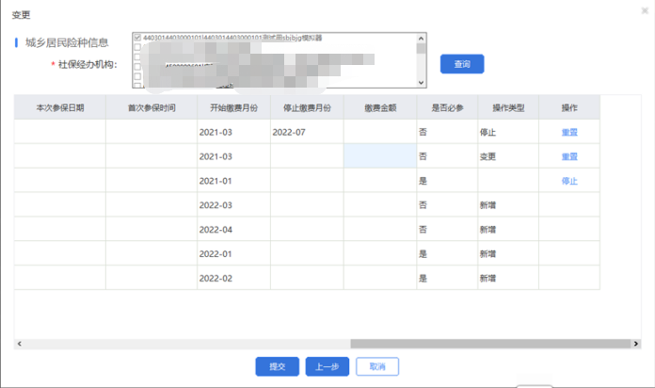
图 城乡居民基础信息采集-变更-城乡居民险种操作信息
（三）查询：录入查询条件，点击【查询】，列表展示筛选后的本地采集数据。
（四）重置：点击【重置】按钮后，恢复查询条件初始化。
（五）查看：列表操作列点击【查看】按钮后，根据操作类型跳转至已采集成功的本地数据。
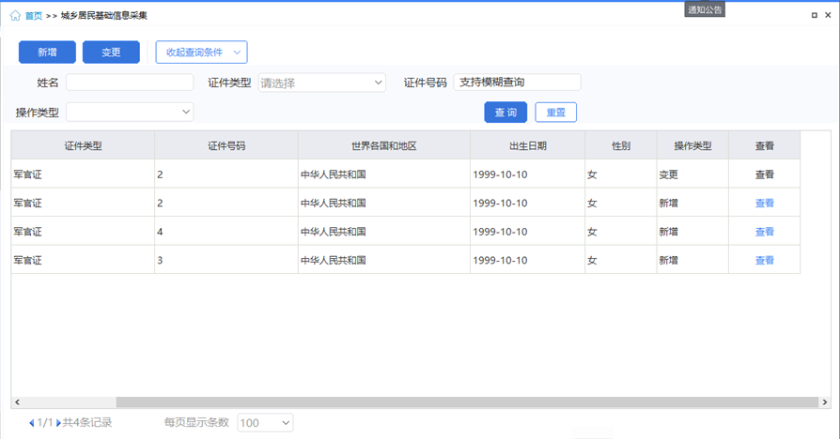
图 城乡居民基础信息采集-查看页面

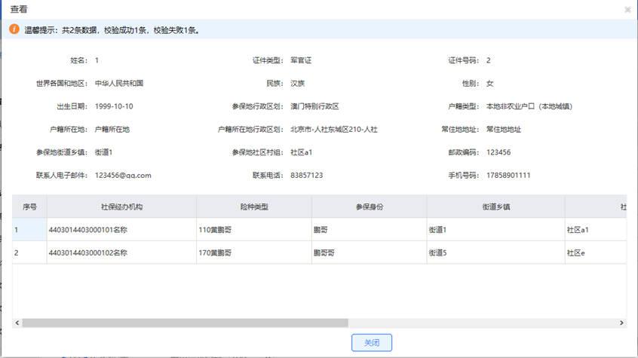
图 城乡居民基础信息采集-查看成功采集记录页面

3.27.3注意事项
无。

3.28城乡居民社会保险费集体补助申报

3.28.1功能概述
有条件的村集体经济组织应当对缴费人给予一定的补助，补助标准由村民委员会召开村民会议民主确定，鼓励有条件的社区将集体补助纳入社区公益事业资金筹集范围。鼓励其他社会经济组织、公益慈善组织、个人为缴费人提供资助。补助、资助金额不超过当地设定的最高缴费档次标准。
缴费人办理城乡居民集体补助申报业务时，通过页面下载模板，填入数据，导入待申报的集体补助信息，同时系统检验导入数据规范性，校验通过后调用社保费管理子系统申报保存接口，完成城乡居民集体补助。同时，系统支持集体补助户输入城乡居民补助信息后直接提交申报。
提交申报后支持获取申报结果，申报结果可在集体补助申报记录中查看。同时支持查看导入记录以及导入明细，方便缴费人及时了解导入数据。
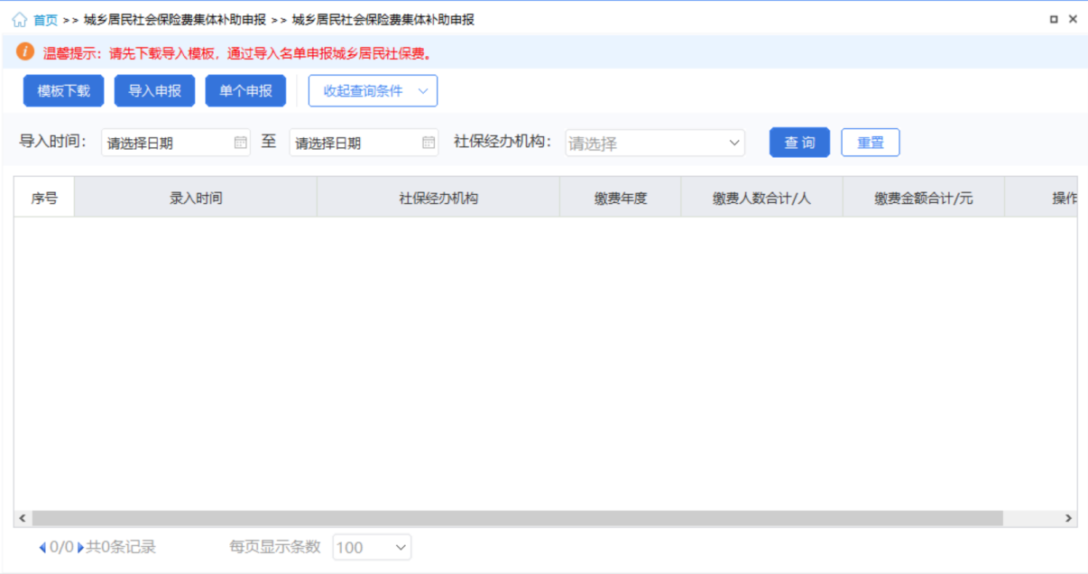
图 城乡居民社会保险费集体补助申报主界面

3.28.2操作步骤
一、前提条件：集体补助户已完成社保户登记且缴费人状态是正常的。
二、页面初始化：默认自动更新集体补助户参保登记信息。
三、页面功能包括：
（一）模板下载：点击【模板下载】按钮后，将模板保存至对应路径，将需要申报的数据录入模板中，保存下来。
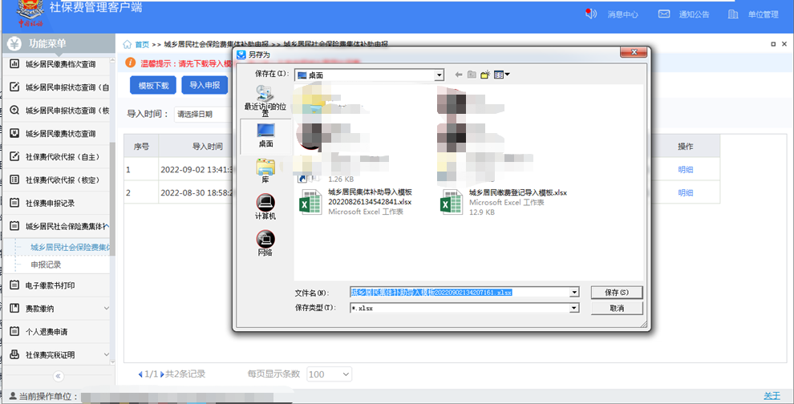
图 下载模板界面

（二）导入申报：点击【导入申报】按钮后，选择导入模板的路径，选择已保存好的需要申报的导入模板，将其导入，经过校验，再提交申报，确定提交申报内容，申报成功返回结果。未经过校验的数据，会通过失败文件导出，修改后可重新提交申报。
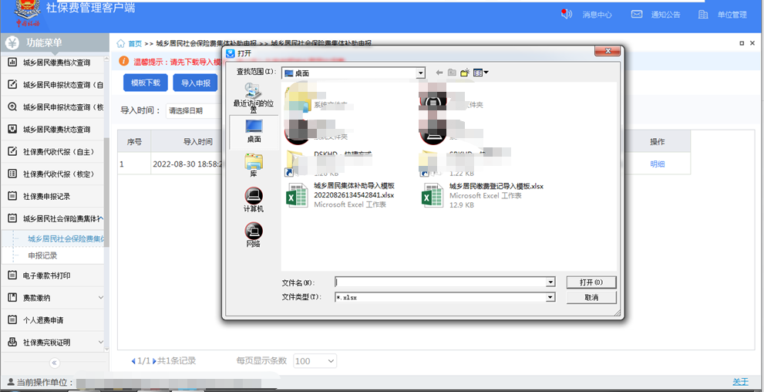
图 导入申报-选择文件页面
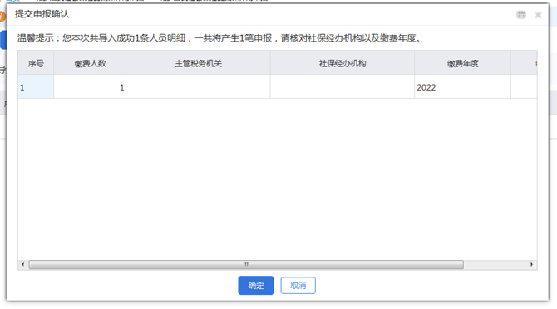
图 提交申报确认界面
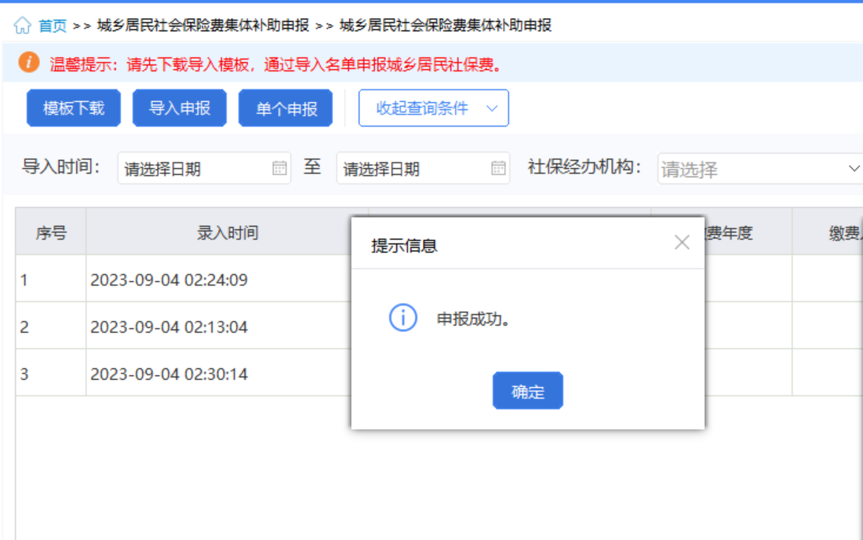
图 申报成功提示
（三）单个申报：点击【单个申报】按钮，在弹出的“单个申报”页面，按照页面提示输入申报信息后，点击【提交申报】按钮，系统获取申报结果并弹出相应提示。
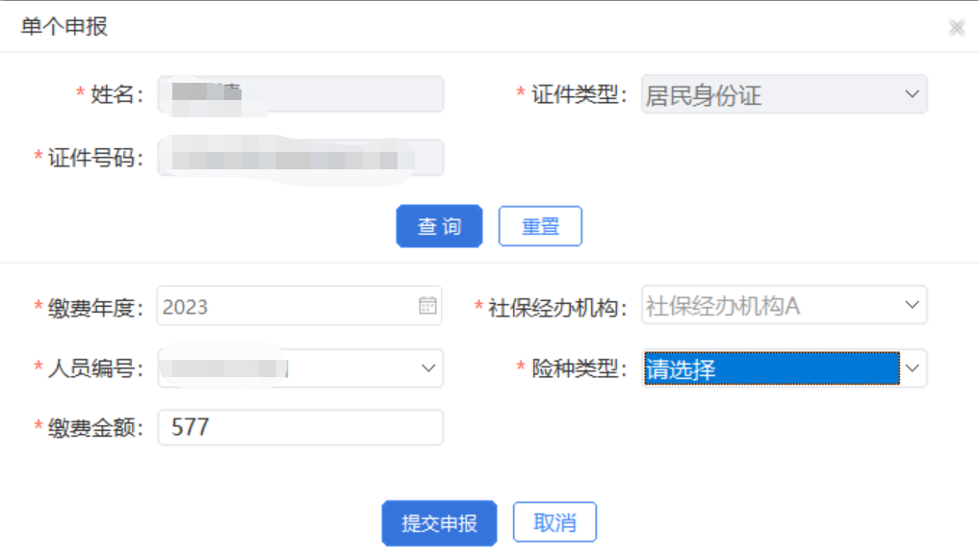
图 单个申报页面
（四）查询：录入查询条件，点击【查询】，列表展示筛选后的本地导入记录数据。
（五）重置：点击【重置】按钮后，恢复查询条件初始化。
（六）明细：列表操作列点击【明细】按钮后，查看本地录入明细数据。
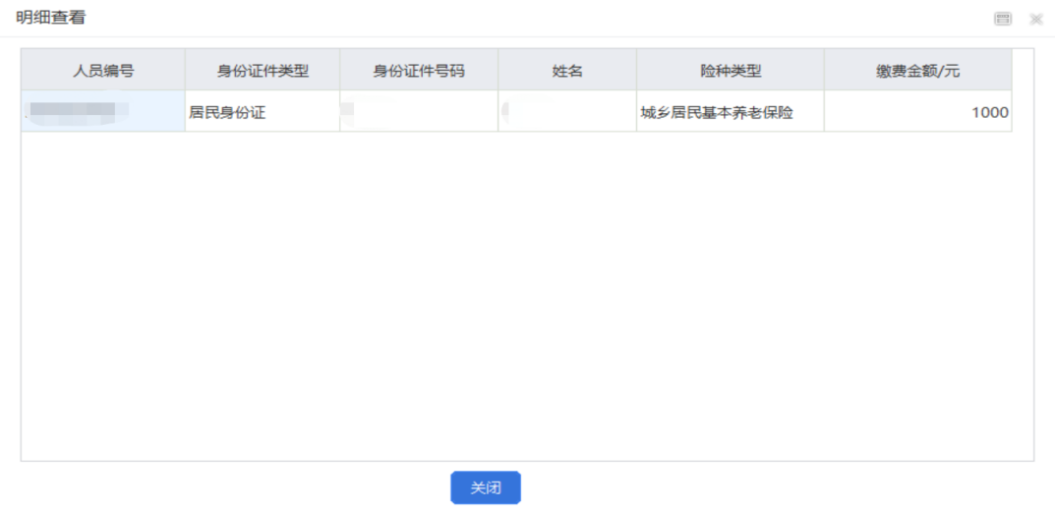
图 录入记录明细页面

3.28.3注意事项
无。

3.29城乡居民社会保险费集体补助申报记录

3.29.1功能概述
城乡居民集体补助申报的申报数据发送后，城乡居民集体补助申报申报记录页面会新增一条申报记录。支持查询本单位在所有渠道的集体补助申报记录、同步申报状态、查看申报明细、作废未缴费的申报记录。
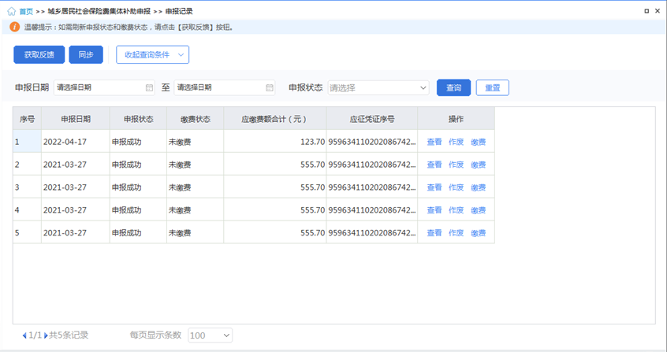
图 城乡居民集体补助申报记录主界面

3.29.2操作步骤
一、前提条件：集体补助户已完成城乡居民集体补助申报。
二、页面初始化：默认自动更新已申报集体补助数据。
三、页面功能包括：
（一）获取反馈：若社保费申报记录申报状态存在”待反馈“状态的数据，可点击【获取反馈】按钮从税务系统获取到最新的社保费申报状态，若列表中不存在“待反馈”状态的申报记录，点击【获取反馈】按钮，系统会提醒不存在可获取反馈的数据，不会从税务系统更新数据。
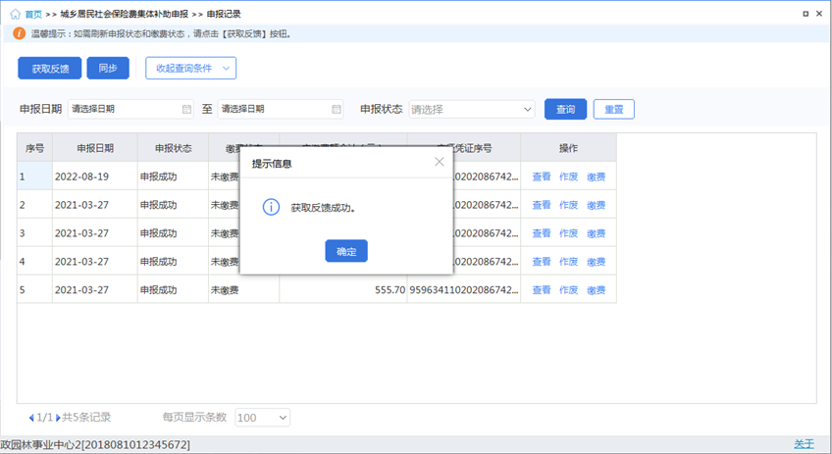
图 获取反馈页面
（二）同步：点击【同步】按钮，弹出选择申报日期起止范围，从税务系统同步选择的日期范围内该代收单位下所有的社保费申报记录，包括在其他渠道申报过的记录。
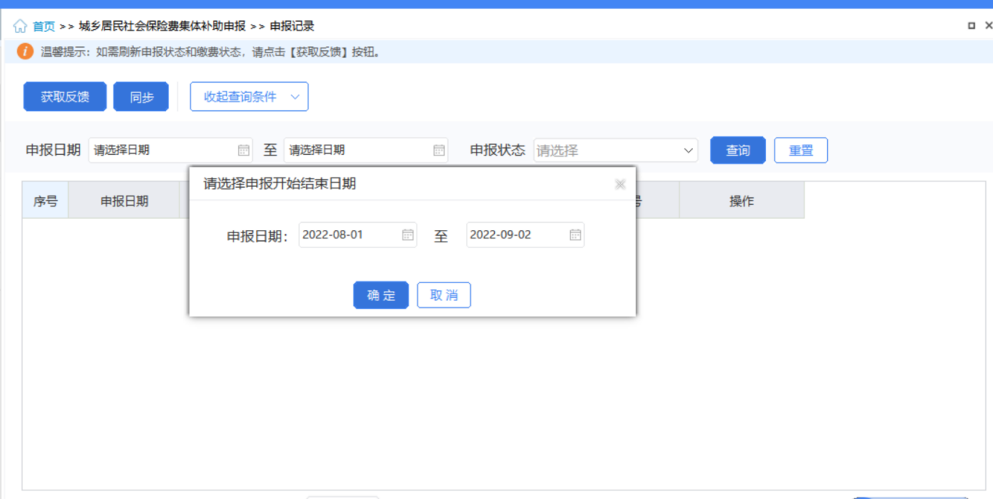
图 同步申报记录页面
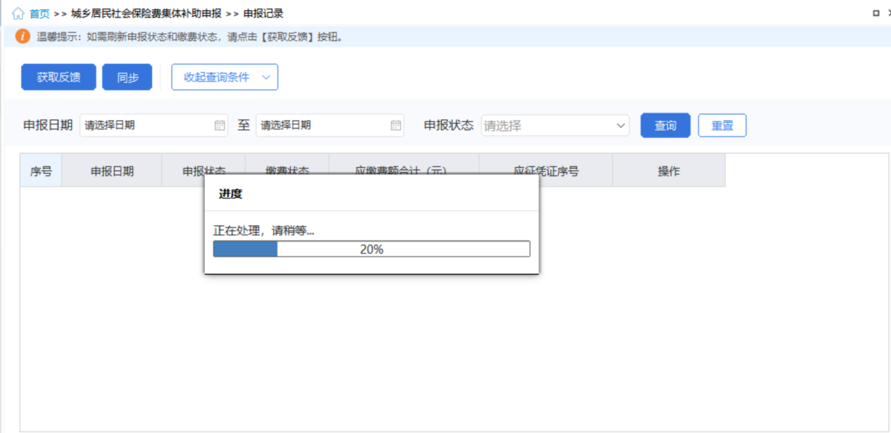
图 同步申报记录获取过程页面

（三）查看：
若申报记录中包含多个险种的社保费申报数据，则会按照如下界面展示，可点击“导出”居民社保费申报信息。
也可点击“打印”，打印社会保险费缴费申报表，新增“受理人、受理税务机关、受理日期”的字段展示。
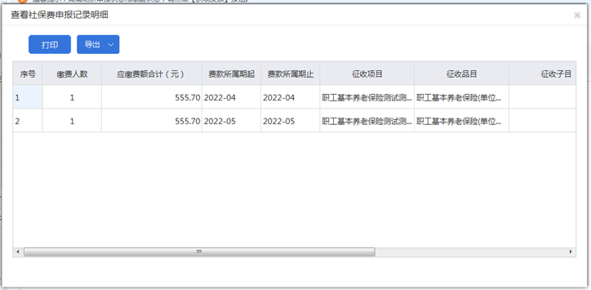
图 查看申报记录明细页面
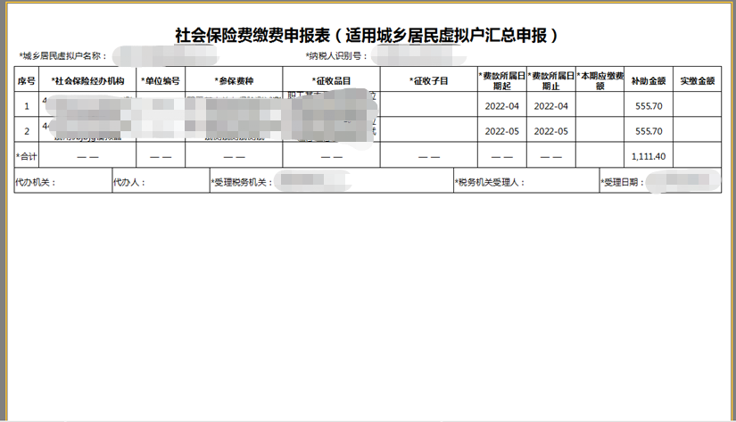
图 打印社会保险费缴费申报表（适用城乡居民虚拟户汇总申报）
（四）作废：
若申报对于申报成功但未缴款的申报记录操作列显示“作废”按钮，代表可作废该笔申报记录，作废成功后列表中记录的申报状态更新为“已作废”，需要重新申报。
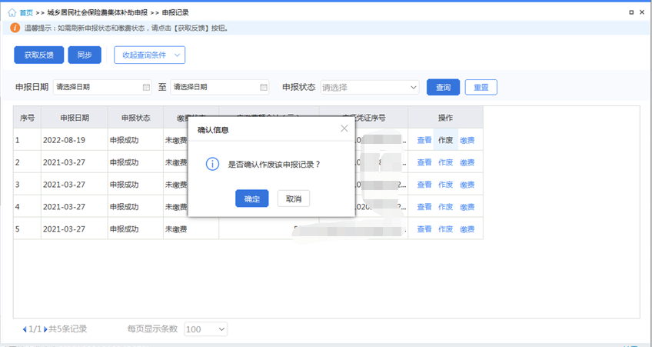
图 作废提醒页面
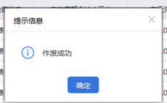
图 作废成功页面

3.29.3注意事项
无。

3.30查询统计-集体补助户参保信息查询

3.30.1功能概述
点击查询统计-集体补助户参保信息查询页面菜单进入页面，显示本地保存的集体补助参保信息。支持导出、手动更新集体补助参保登记信息。
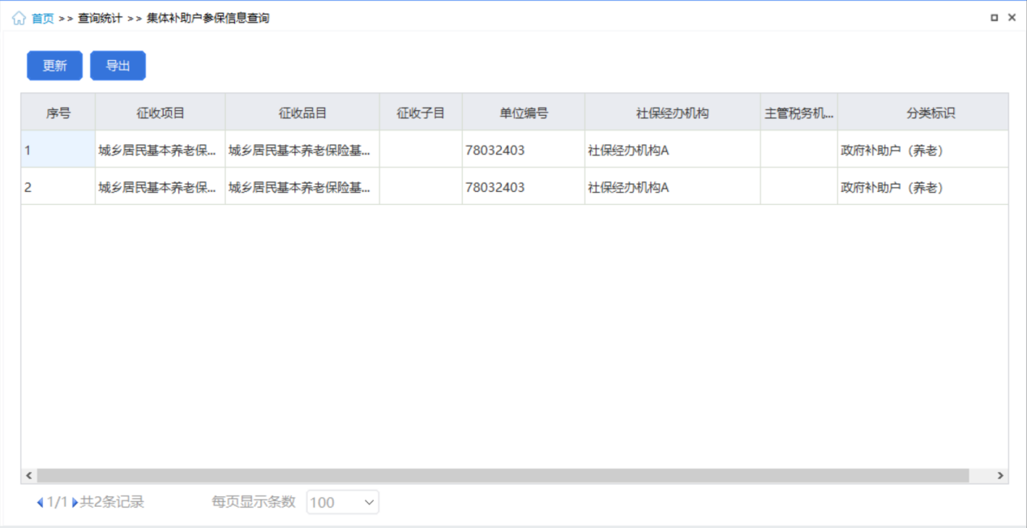
图 集体补助户参保信息查询主界面

3.30.2操作步骤
一、前提条件：集体补助户已完成参保登记。
二、页面功能包括：
（一）更新：默认登录时会更新查询一次，若集体补助户的参保登记信息发生变更，也可在本菜单手动更新，获取集体补助户最新的参保登记信息。
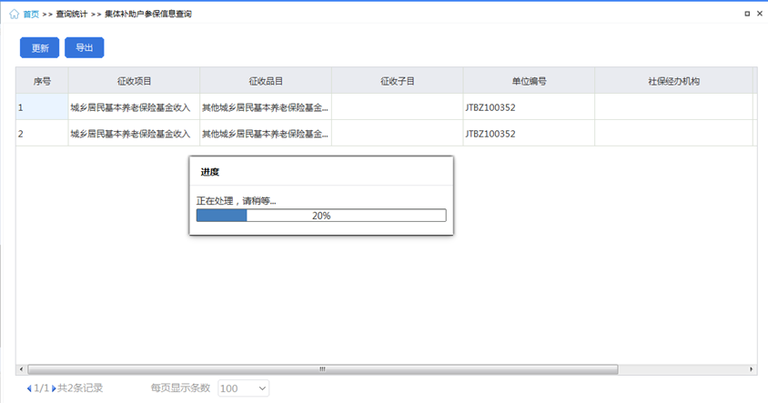
图 更新页面
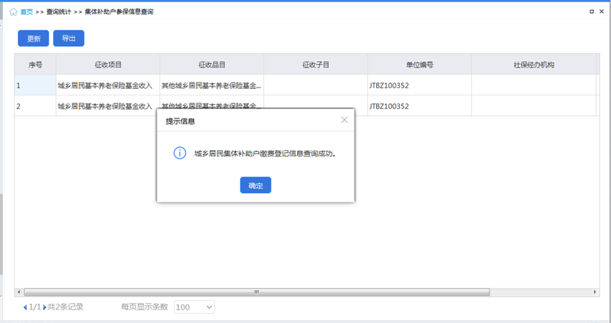
图 更新结果页面
（二）导出：点击【导出】按钮，将列表数据导出Excel文件。
（三）设定表格宽度：可拖动表格宽度，可在下次打开的时候，自动保持上次调整的宽度。
（四）每页显示条数：默认显示1000条，可自行设定，设定后，对所有页面有效。

3.30.3注意事项
无。

3.31医保个人账户代缴-医保个人账户代缴关系维护

2.31.1功能概述
为支持医保个人账户代缴关系采集，客户端新增医保个人账户代缴关系维护功能。缴费单位可在医保个人账户代缴关系维护模块采集代缴人和代缴对象的关系，同时也可解除代缴人和代缴对象的关系。
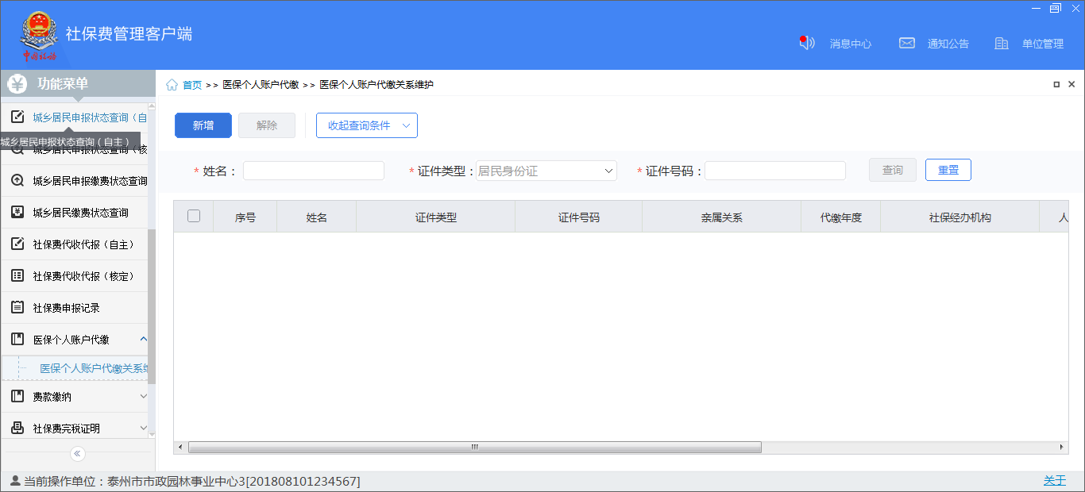
图 医保个人账户代缴关系维护主界面

2.31.2操作步骤
一、前提条件：单位已完成税务登记。
二、页面初始化：默认自动加载已完成代缴关系采集的代缴信息。
三、页面功能包括：
（一）新增：点击【新增】按钮，跳转至对应代缴人信息确定弹框，输入信息后，点击【下一步】，跳转至新增医保个人账户代缴关系页面，点击【新增】按钮，跳转至代缴对象信息确定弹框，输入代缴对象信息，点击【下一步】，跳转至代缴队形基本信息录入页面，输入代缴对象基本信息，点击【保存】，则新增医保个人账户代缴关系页面新增一条记录，点击【提交】，弹出采集结果提示结果。
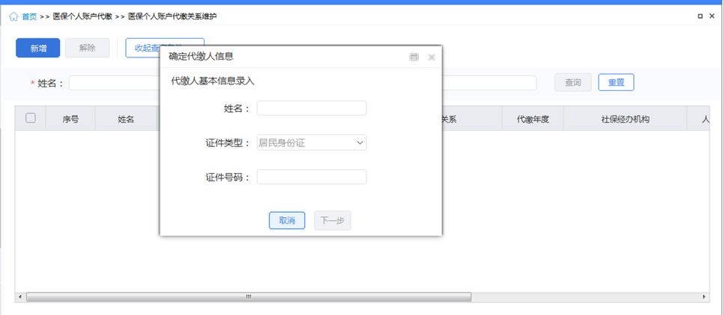
图 确定新增代缴人信息界面
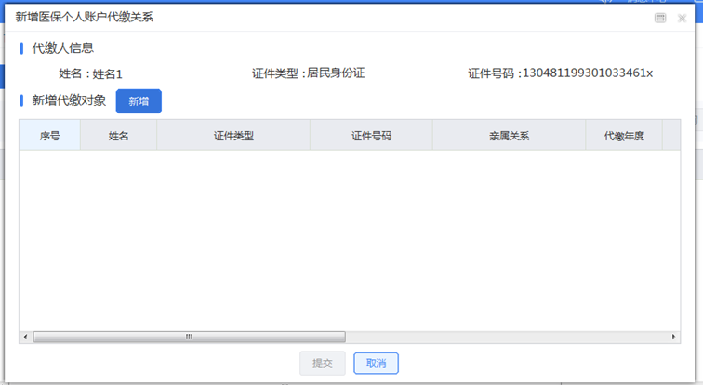
图 新增医保个人账户代缴关系界面
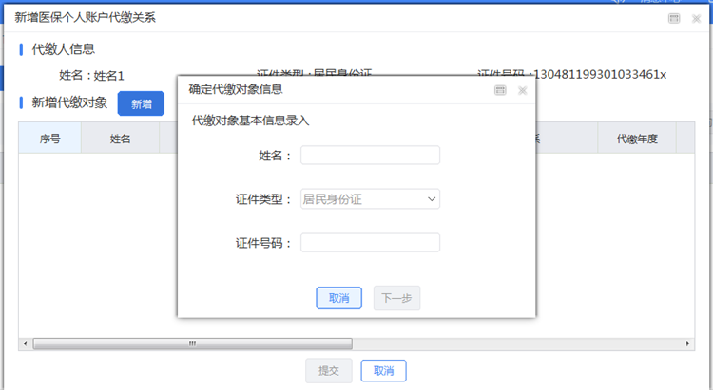
图 确定新增代缴对象信息界面
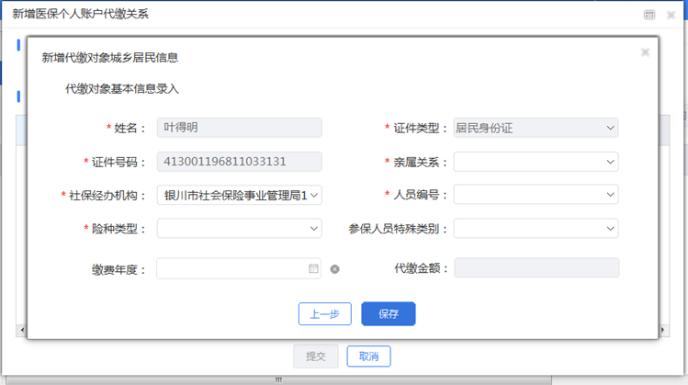
图 代缴对象基本信息录入界面
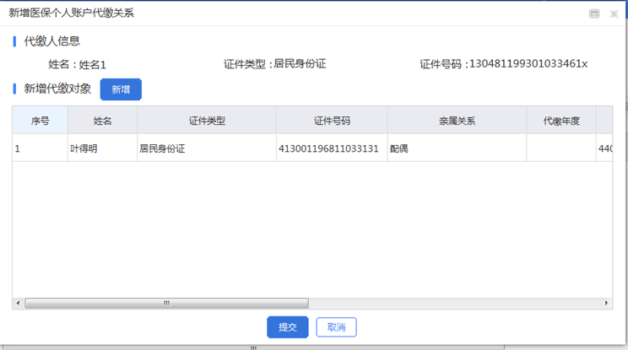
图 新增医保个人账户代缴关系界面
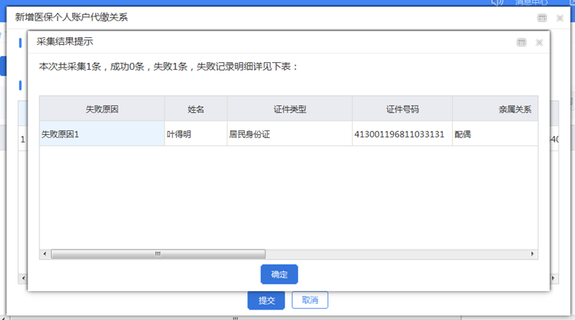
图 采集结果提示界面

（四）查询：输入查询条件，点击【查询】，调用管理子系统代缴关系信息查询接口，根据结果返回数据，展示在页面。
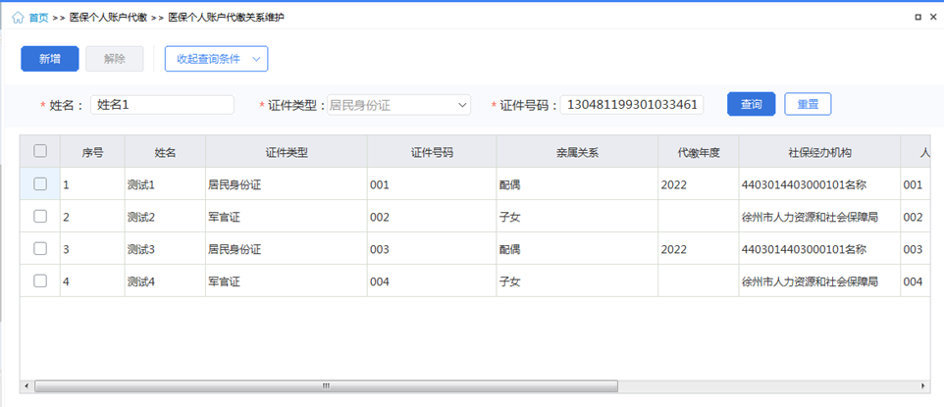
图 代缴关系查询界面
（三）解除：勾选需要解除关系大代缴对象，点击【解除】按钮，调用管理子系统解除接口，提示二次解除确认，根据解除结果提示缴费人。
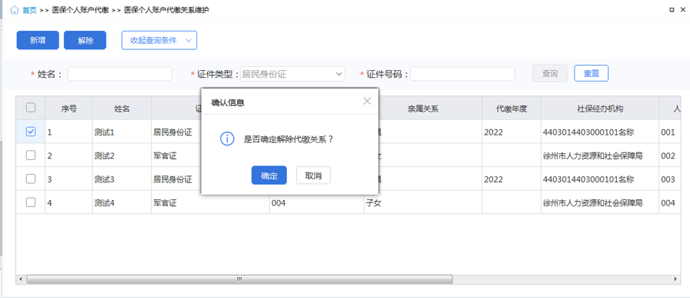图 二次解除确认提示框
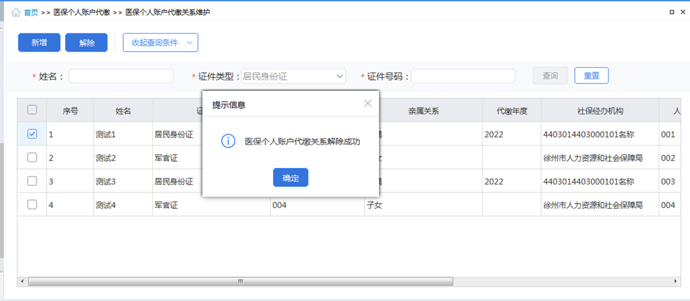图 解除结果提示框

2.31.3注意事项
无

3.32城乡居民参保信息查询（集体补助户）

3.32.1功能概述
方便城乡居民集体补助户了解管辖范围内的城乡居民人员，系统支持查询其管辖范围内的城乡居民参保信息，并提供丰富的查询条件满足不同场景的查询诉求。系统应支持按申报模板导出城乡居民参保信息，方便集体补助户直接使用导出文件进行导入申报。
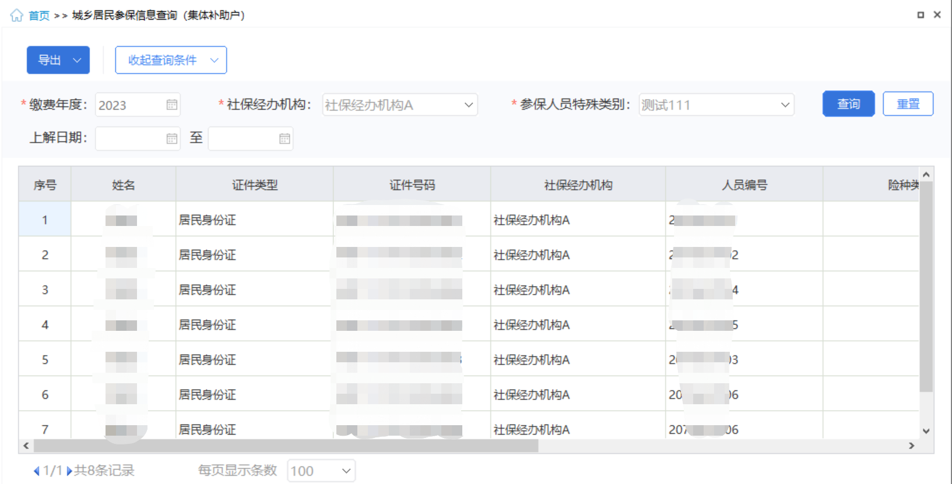
图 集体补助户城乡居民参保信息主界面

3.32.2操作步骤
一、前提条件：城乡居民已参保登记，且在集体补助户管辖范围内。
二、查询：缴费人根据页面指示输入查询条件，点击【查询】按钮，系统根据输入的查询条件查询集体补助户管辖范围内符合条件的城乡居民信息带出展示。
图 查询成功页面
三、导出：分为按查询结果导出和按申报模板导出。
（一）按查询结果导出：根据查询的页面结果数据，导出页面中列表的城乡居民信息。导出的Excel内容格式和系统页面列表内容一致。
（二）按申报模板导出：根据查询的页面结果数据，按申报模板导出城乡居民参保信息，方便集体补助户直接使用导出文件进行导入申报。
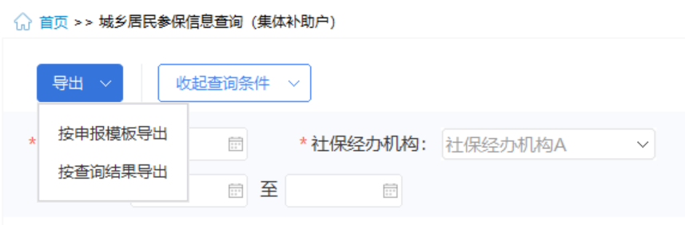
图 选择导出方式页面

3.32.3注意事项
无。

第4章系统设置功能介绍

系统管理-网络管理

功能概述
此功能可设置代理服务器的相关参数。
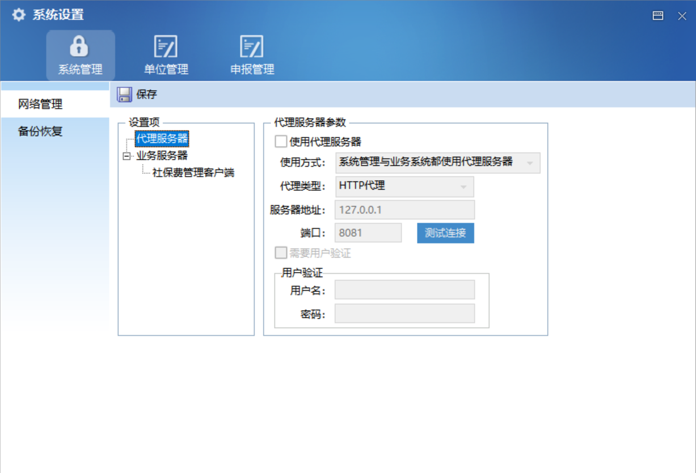
图 网络管理页面

操作步骤
一、代理服务器设置可在向导的页面进行设置，也可在本页面设置。
二、代理服务器支持http socket5 几种类型，支持用户验证的模式。
三、代理服务器设置的时候，需要进行测试，测试通过后，点“保存”，保存当前设置。
四、本软件的网络操作包括下载，申报，反馈等等，都支持代理服务器模式。

系统管理-备份恢复

功能概述
数据的备份和恢复功能：设置是否启动自动备份，备份数据的份数和路径自定义。
备份恢复共有3个页面，以下依次介绍：
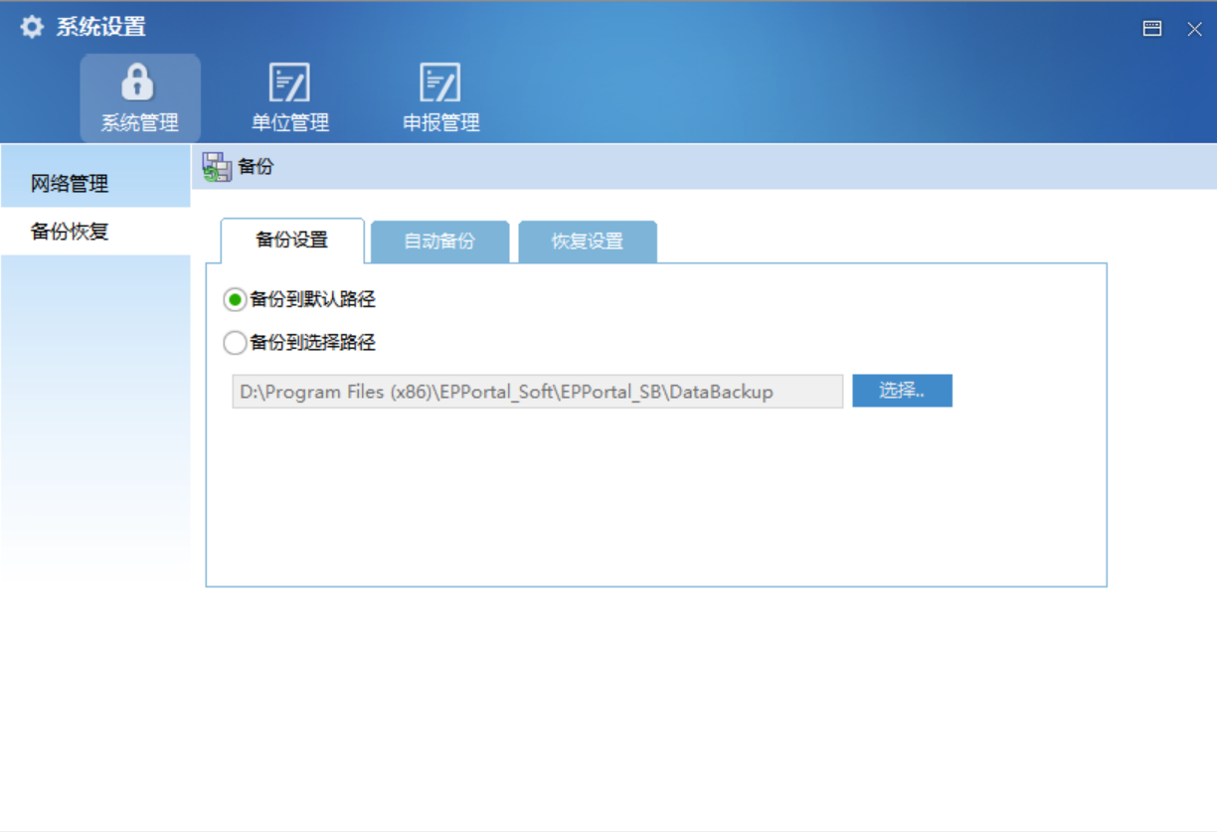
图 备份恢复页面

操作步骤
一、备份设置：
（一）备份路径设置：可设置指定的路径作为备份数据的存放路径。
（二）备份：点击【备份】按钮，可备份数据，备份前有提示，备份后，有结果信息显示。
（三）备份到默认路径：默认路径为当前程序所在目录。
（四）备份到选择路径：可自定义备份路径。
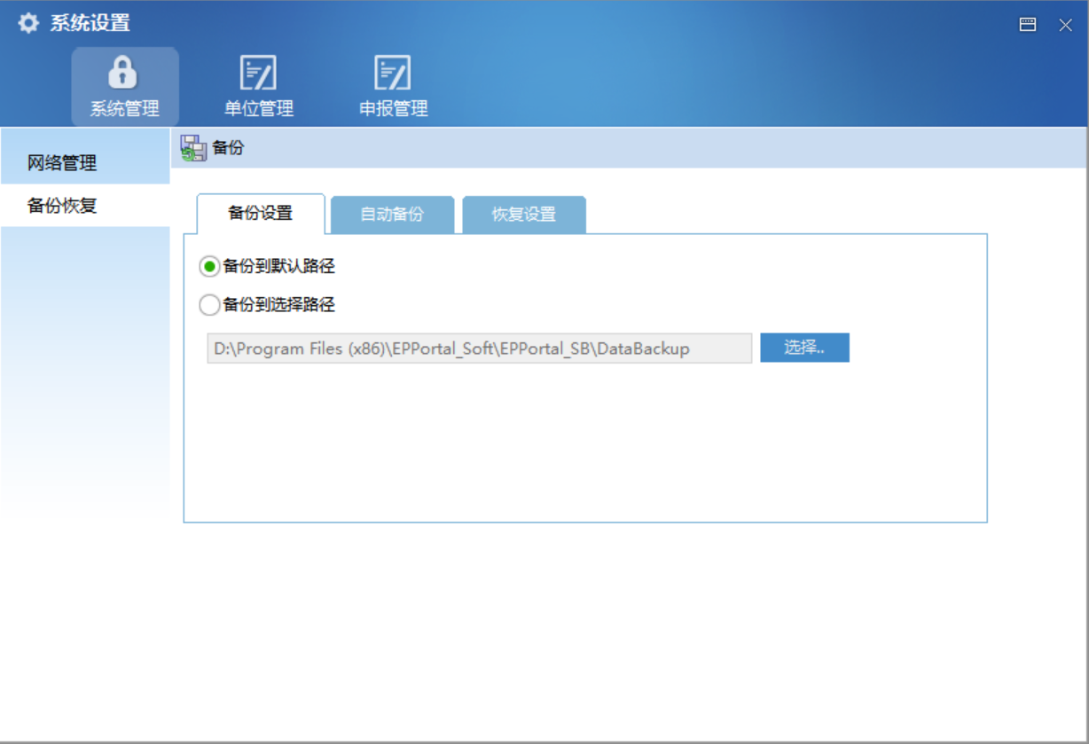
图 备份设置页面
二、自动备份：
（一）启动自动备份：本选项被选中后，系统退出软件后会自动备份。
（二）备份的数量设置：可自定义自动备份的时候最多保留多少份数据。
（三）备份路径：系统有默认的备份路径，用户可自定义备份路径。
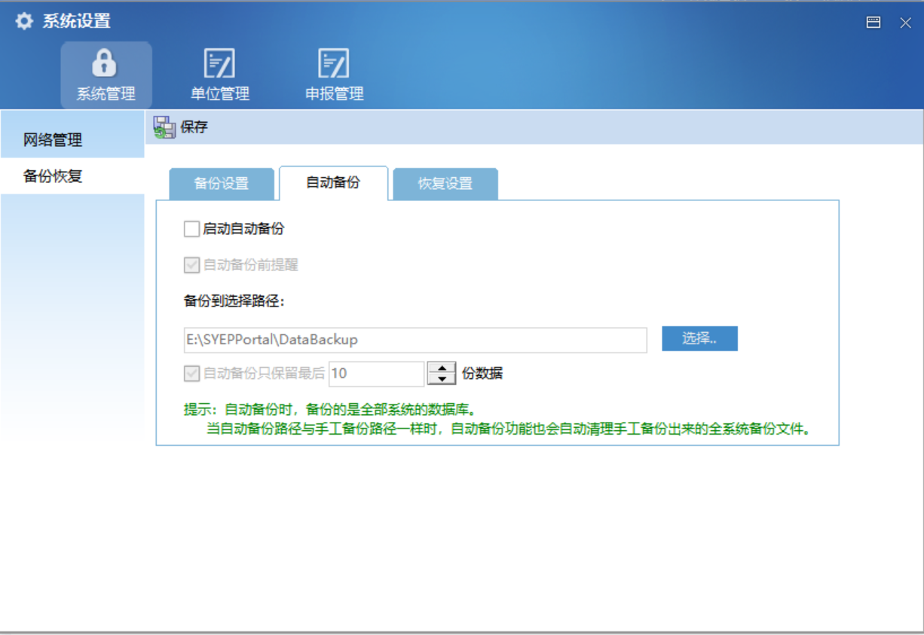
图 自动备份设置页面
三、恢复设置：
点击【恢复】按钮，可恢复数据，可从默认路径恢复，也可从指定的路径恢复，恢复前提示用户，恢复后显示是否执行成功。
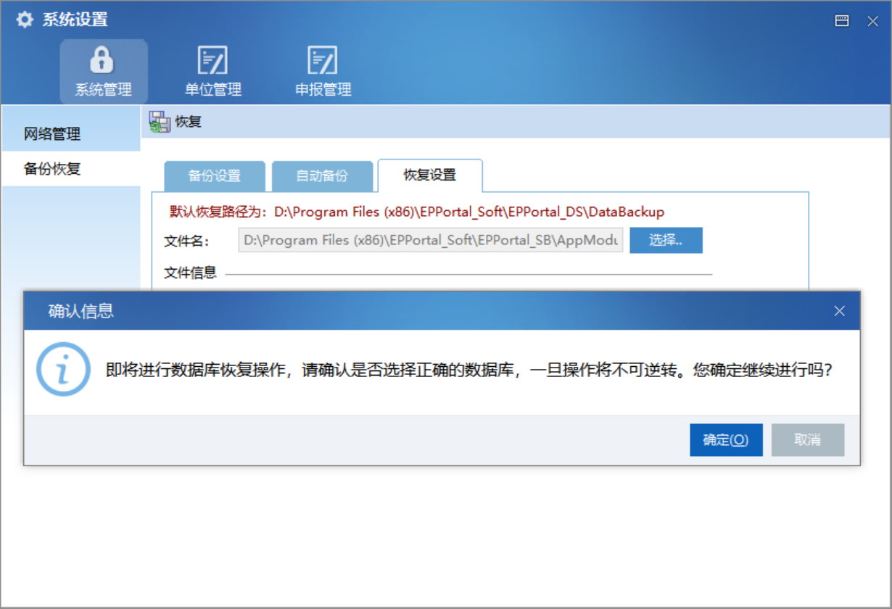
图 恢复设置页面

单位管理-单位信息

功能概述
一、用人单位：
单位信息页面显示从税务系统下载的用人单位的基本信息。
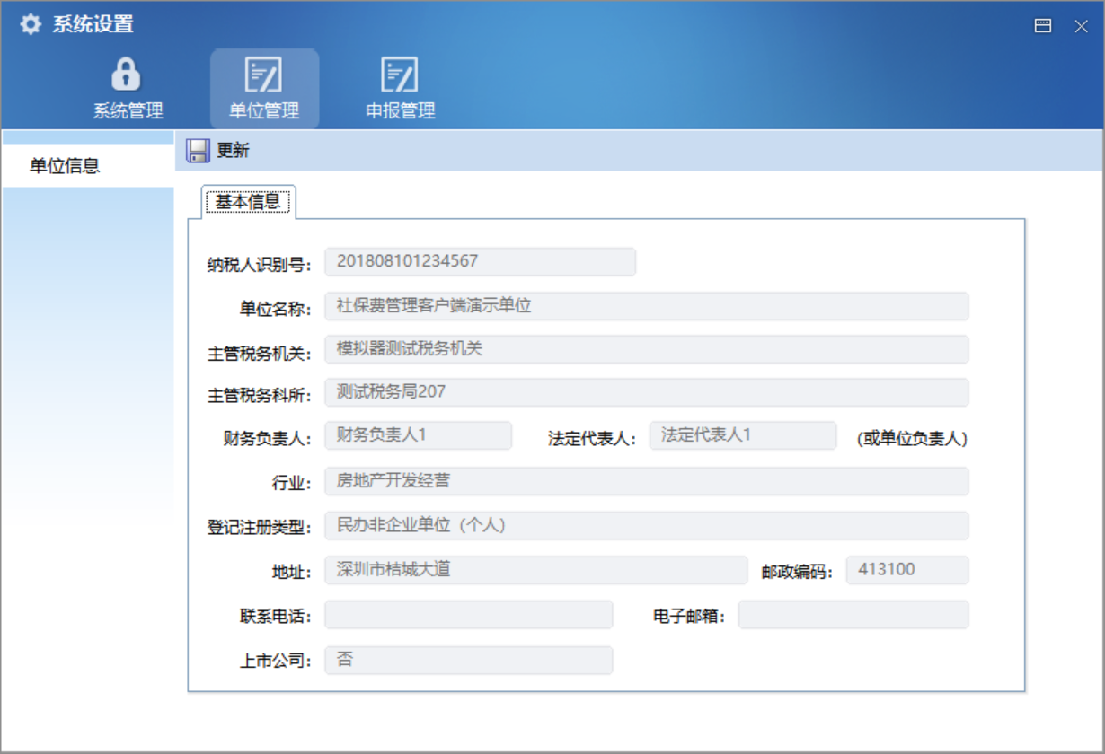
图 用人单位信息页面
二、代收单位：
单位信息页面显示从税务系统下载的代收单位的基本信息。
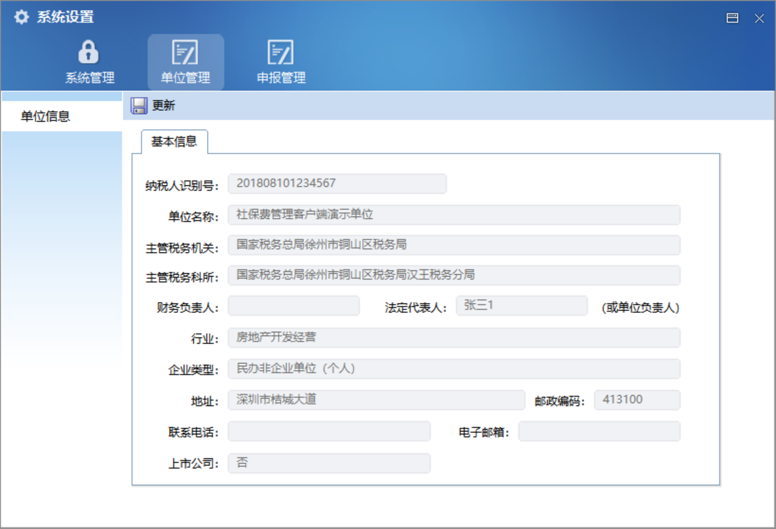
图 代收单位信息页面

操作步骤
单位信息从税务系统获取，界面信息客户端不可变更。

申报管理-规则文件更新

功能概述
更新单位相关的规则文件。
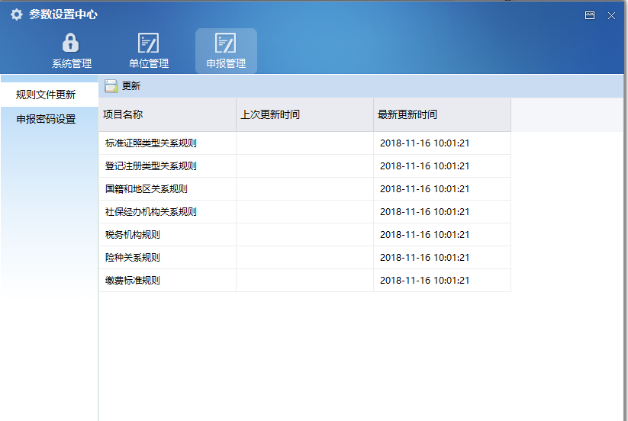
图 规则文件更新页面

操作步骤
（一）如需要手动更新规则文件，可点击【更新】按钮。
（二）每次软件登录都会自动从税务系统下载最新的规则文件，一般情况下不需要手工更新。
（三）可查看规则文件的个数，规则文件具体设置要到税务系统进行管理设置，客户端只负责下载这些规则文件。

申报管理-密码设置

功能概述
登录密码设置页面允许重新设置客户端的登录密码，缴费人在输入密码时，支持可视密码。
一、用人单位：
（一）地区仅支持单位密码登录，该页面设置单位申报密码。
（二）地区支持单位密码和用户名密码登录时，若用户使用单位申报密码登录，该页面设置单位申报密码；若用户使用用户名和用户密码登录，该页面设置登录的用户的用户密码。
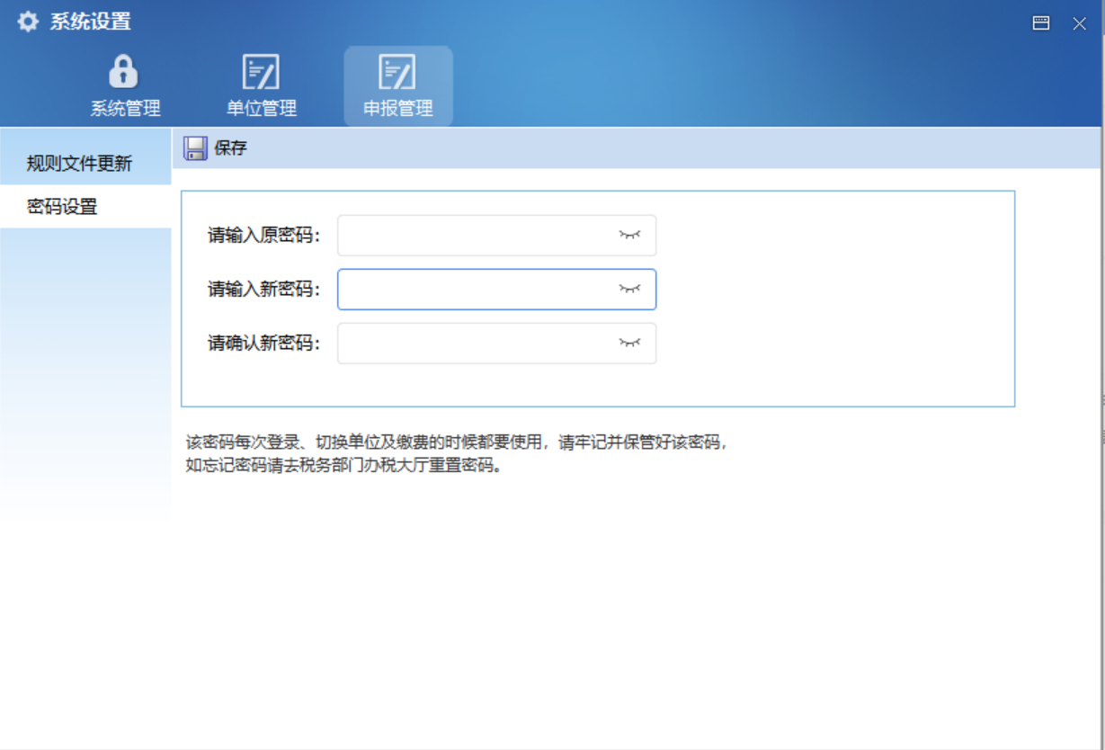
图 用人单位密码设置页面
二、代收单位：
页面设置登录的申报密码。
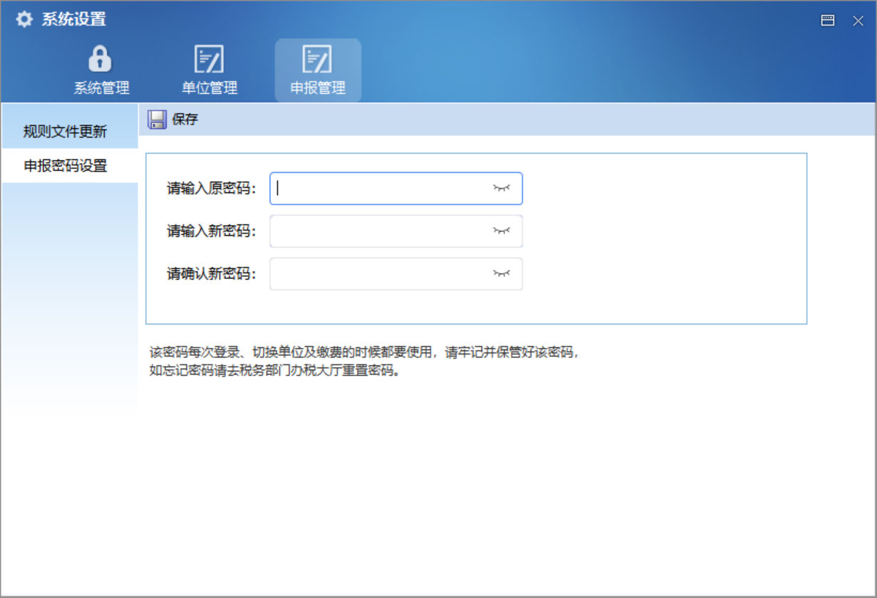
图 代收单位密码设置页面

操作步骤
（一）设定安全密码后需要点击【保存】按钮进行保存。
（二）申报密码修改后，请牢记，未登录状态下，客户端暂不支持重置密码。

